SỞ Y TẾ QUẢNG TRỊ
BỆNH VIỆN ĐA KHOA KHU VỰC BẮC QUẢNG TRỊ


DANH MỤC TÀI LIỆU TRUYỀN THÔNG GIÁO DỤC SỨC KHỎE
(Dự thảoTài liệu lưu hành nội bộ)

PHÒNG ĐIỀU DƯỠNG

MỤC LỤC
CHƯƠNG I. KHOA CC HỒI SỨC TC & CĐ 5
BÀI 1: CÁCH PHÒNG NGỪA TAI BIẾN MẠCH MÁU NÃO 5
BÀI 2: PHÒNG, PHÁT HIỆN VÀ XỬ TRÍ SỚM NHỒI MÁU CƠ TIM CẤP 8
BÀI 3: PHÒNG VÀ XỬ TRÍ NGỘ ĐỘC RƯỢU 11
BÀI 4 : PHÒNG VÀ XỬ TRÍ NGỘ ĐỘC THUỐC NÔNG DƯỢC 13
BÀI 5 : PHÒNG VÀ CẤP CỨU KHI BỊ NGẠT NƯỚC 16
BÀI 6: PHÒNG VÀ SƠ CỨU KHI BỊ HÓC ( DỊ VẬT) ĐƯỜNG THỞ 19
BÀI 7: PHÒNG VÀ SƠ CỨU KHI BỊ ĐIỆN GIẬT 22
BÀI 8: PHÒNG VÀ SƠ CỨU KHI BỊ RẮN CẮN 25
BÀI 9: PHÒNG VÀ XỬ TRÍ KHI NGỘ ĐỘC THỨC ĂN 28
BÀI 10: CÁCH XỬ TRÍ VÀ PHÒNG TRÁNH 30
BỆNH TIỂU ĐƯỜNG 30
BÀI 11. XUẤT HUYẾT TIÊU HOÁ 33
BÀI 12. BỆNH SUY TIM 35
BÀI 13: ĐIỀU TRỊ THIẾU MÁU Ở BỆNH NHÂN SUY THẬN LỌC MÁU CHU KỲ 39
BÀI 14: CHẾ ĐỘ DINH DƯỠNG CHO BỆNH NHÂN CHẠY THẬN NHÂN TẠO 45
CHƯƠNG II. NGOẠI KHOA 49
BÀI 1: PHÒNG VÀ SƠ CỨU KHI BỊ BỎNG 49
BÀI 2: SƠ CẤP CỨU NGƯỜI BỆNH BỊ TAI NẠN GIAO THÔNG 52
BÀI 3: LỜI DẶN NGƯỜI BỆNH BỊ CHẤN THƯƠNG ĐẦU 55
BÀI 4: CHĂM SÓC NGƯỜI BỆNH SAU MỔ RUỘT THỪA NỘI SOI 56
BÀI 5: KHI NGƯỜI BỆNH BỊ GÃY XƯƠNG PHẢI BÓ BỘT CẦN CHÚ Ý GÌ 58
BÀI 6: CÁCH CHĂM SÓC NGƯỜI BỆNH BÓ BỘT SAU KHI XUẤT VIỆN 60
BÀI 7: NHỮNG LỜI DẶN CẦN LƯU Ý SAU KHI BÓ BỘT 62
BÀI 8: THEO DÕI SAU BÓ BỘT Ở TRẺ EM 63
BÀI 9: CÁCH SƠ CỨU VÀ PHÒNG NGỪA TAI NẠN THƯƠNG TÍCH 64
CHƯƠNG III. NỘI KHOA 67
BÀI 1. PHÒNG VÀ ĐIỀU TRỊ BỆNH TĂNG HUYẾT ÁP 67
BÀI 2: PHÒNG TRÁNH SUY THẬN 70
BÀI 3: TUYÊN TRUYỀN CÁCH PHÒNG, TRÁNH 72
CÁC BỆNH TUỔI GIÀ 72
BÀI 4: PHÒNG TRÁNH BỆNH VIÊM NHIỄM ĐƯỜNG HÔ HẤP KHI GIAO MÙA 75
BÀI 5: TÁC HẠI CỦA THUỐC LÁ ĐỐI VỚI SỨC KHỎE CON NGƯỜI 77
BÀI 6: VIÊM KHỚP 79
BÀI 7: UỐNG THUỐC VỚI NƯỚC GÌ VÀ UỐNG VÀO THỜI ĐIỂM NÀO? 80
BÀI 8: PHÒNG VÀ XỬ TRÍ KHI NGỘ ĐỘC THỨC ĂN 83
CHƯƠNG IV. NHI KHOA 85
BÀI 1: BỆNH TAY CHÂN MIỆNG 85
BÀI 2: BỆNH SỞI VÀ NHỮNG ĐIỀU CẦN BIẾT 87
BÀI 3: PHÒNG CHỐNG TAI NẠN ĐUỐI NƯỚC Ở TRẺ EM 90
BÀI 4: NHỮNG ĐIỀU BÀ MẸ CẦN BIẾT KHI ĐI TIÊM NGỪA 92
BÀI 5: VIÊM PHỔI Ở TRẺ EM VÀ CÁCH PHÒNG NGỪA 95
BÀI 6: BỆNH TIÊU CHẢY VÀ CÁCH PHÒNG NGỪA 97
BÀI 7: ĂN BỔ SUNG HỢP LÝ CHO TRẺ 100
BÀI 8: SUY DINH DƯỠNG VÀ BỮA ĂN HỢP LÝ 103
BÀI 9: PHÒNG CHỐNG THIẾU VITAMIN A VÀ KHÔ MẮT 106
Bài 10: CHỦ ĐỘNG PHÒNG TRÁNH BỆNH VIÊM NHIỄM ĐƯỜNG HÔ HẤP KHI GIAO MÙA 108
CHƯƠNG V. KHOA TRUYỀN NHIỄM 110
BÀI 1: CÁCH PHÒNG BỆNH SỐT XUẤT HUYẾT 110
BÀI 2: BỆNH SỞI VÀ NHỮNG ĐIỀU CẦN BIẾT 112
BÀI 3: BỆNH VIÊM MÀNG NÃO MÔ CẦU VÀ CÁCH PHÒNG BỆNH 114
BÀI 4: PHÒNG CHỐNG CÚM GIA CẦM LÂY LAN SANG NGƯỜI 116
BÀI 5: BỆNH TIÊU CHẢY VÀ BIỆN PHÁP PHÒNG CHỐNG 119
BÀI 6: PHÒNG BỆNH DO VI RUT EBOLA 121
BÀI 7: NHỮNG ĐIỀU CẦN BIẾT VỀ BỆNH DẠI 123
BÀI 8: PHÒNG VÀ ĐIỀU TRỊ BỆNH LAO 125
BÀI 9: SỰ LÂY TRUYỀN HIV 126
BÀI 10: DỰ PHÒNG VÀ ĐIỀU TRỊ HIV/AIDS 128
CHƯƠNG VI. KHOA PHỤ SẢN 130
BÀI 1: CHĂM SÓC SẢN PHỤ SAU SINH THƯỜNG 130
BÀI 2: CHĂM SÓC BÉ SAU SINH THƯỜNG 133
BÀI 3: HƯỚNG DẪN CÁCH CHĂM SÓC VẾT MỔ SAU SINH MỔ 134
BÀI 4: ĐẺ THƯỜNG HAY ĐẺ MỔ 136
BÀI 5: NUÔI CON BẰNG SỮA MẸ 139
BÀI 6: CHĂM SÓC SỨC KHOẺ TRONG THỜI KỲ MANG THAI 142
BÀI 7: BỆNH PHỤ KHOA 144
BÀI 8 : CÁC BỆNH LÂY TRUYỀN QUA ĐƯỜNG TÌNH DỤC 146
BÀI 9: CÁC BIỆN PHÁP TRÁNH THAI HIỆN ĐẠI 148
BÀI 10 : CÁCH CHO BÉ BÚ ĐÚNG 156
CHƯƠNG VII. CHUYÊN KHOA TAI MŨI HỌNG - RHM - MẮT 163
BÀI 1: DẤU HIỆU VIÊM AMIDAN VÀ CÁCH PHÒNG NGỪA VIÊM AMIDAN 163
BÀI 2: GIÁO DỤC SỨC KHỎE CHO BỆNH NHÂN TRƯỚC VÀ SAU PHẪU THUẬT CẮT AMIDAN 168
BÀI 3: Viêm kết mạc mắt: Nguyên nhân, triệu chứng và phòng ngừa 170
BÀI 4: GIÁO DỤC SỨC KHỎE CHO NGƯỜI BỆNH VIÊM KẾT GIÁC MẠC 179
BÀI 5: Viêm xoang là gì và cách phòng ngừa bệnh hiệu quả 181
BÀI 6: CHĂM SÓC BỆNH NHÂN TRƯỚC VÀ SAU PHẪU THUẬT XOANG 186
BÀI 7: CHĂM SÓC NGƯỜI BỆNH CHẢY MÁU MŨI……….……………187
CHƯƠNG VIII. KHOA Y DƯỢC CỔ TRUYỀN – PHCN 190
BÀI 1: ĂN UỐNG LÀ NGUỒN GỐC SỰ SỐNG 190
BÀI 2. LIỆT VII NGOẠI BIÊN 192
BÀI 3. ĐAU DÂY THẦN KINH TOẠ DO BỆNH LÝ ĐĨA ĐỆM 193
BÀI 4. CÁC BÀI THUỐC TỰ LÀM TẠI NHÀ 194

CHƯƠNG I. KHOA CẤP CỨU - HỒI SỨC TC &CĐ

BÀI 1: CÁCH PHÒNG NGỪA TAI BIẾN MẠCH MÁU NÃO
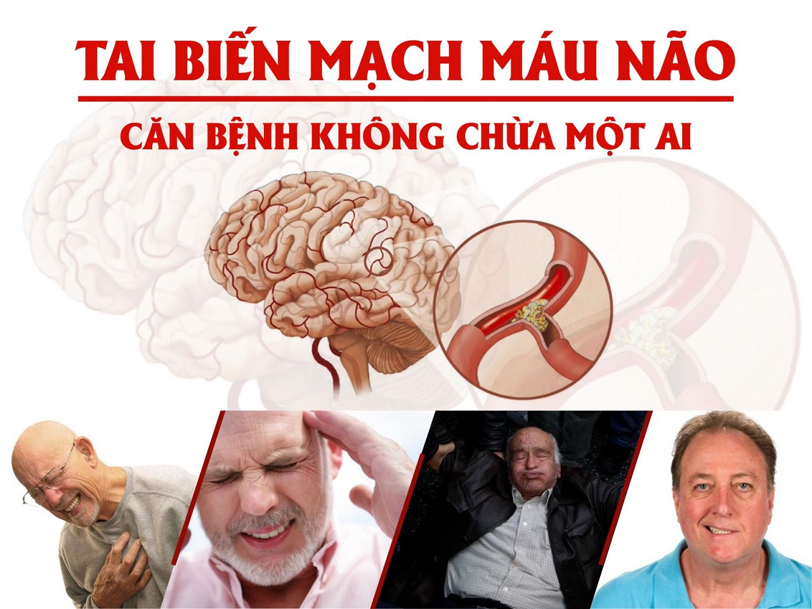

Tai biến mạch máu não xảy ra khi động mạch cung cấp oxy và chất dinh dưỡng cho một vùng não bị vỡ hoặc tắc đột ngột bởi cục máu đông. Hậu quả của hiện tượng này là phần não được cấp máu bởi động mạch rơi vào tình trạng thiếu oxy và tế bào não sẽ chết chỉ sau vài phút. Bệnh nhân có thể bị liệt, hôn mê thậm chí tử vong tuỳ thuộc vào diện tích vùng mão bị ảnh hưởng và mức độ trầm trọng của tổn thương. Đó là lý do tại sao việc nhận biết các dấu hiệu cảnh báo tai biến mạch máu não và xử trí ngay là rất quan trọng
Tai biến mạch máu não được chia làm hai nhóm chính:
1. Chảy máu não do vỡ mạch máu não, thường liên quan với huyết áp cao hoặc dị dạng mạch máu não.
2. Nhũn não xảy ra khi một nhánh động mạch não bị tắc thường do 3 nguyên nhân chính là mảng xơ vữa, cục tắc bắn từ xa tới và nhũn não do giảm tưới máu não. Các nguyên nhân hiếm gặp khác bao gồm: tách thành động mạch não, viêm mạch não và huyết khối tĩnh mạch não.
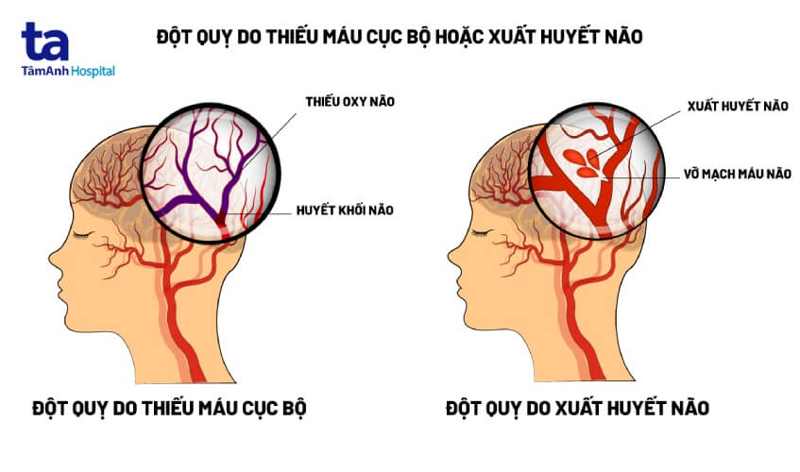
Các triệu chứng của tai biến mạch máu não rất đa dạng, tùy thuộc vào loại tổn thương, mức độ tổn thương, vị trí vùng não bị tổn thương mà có các biểu hiện khác nhau. Các triệu chứng thường gặp của tai biến mạch máu não gồm:
- Méo miệng, yếu, liệt tay chân một bên.
- Tê hoặc mất cảm giác ở một nửa bên thân thể
- Nói ngọng, nói khó hoặc không nói được
- Mù một mắt hoặc không nhìn được một bên
- Lú lẫn, hôn mê.
- Ngoài ra có thể có nhức đầu, nôn ói, hoặc co giật.
Phải nghĩ đến đột quỵ nếu một hoặc nhiều triệu chứng kể trên xuất hiện đột ngột, bất ngờ ở một người đang có vẻ rất khỏe mạnh, khi họ đang nghỉ ngơi, đang ngủ, hoặc đang làm việc bình thường. Một số trường hợp bệnh nhân chỉ bị những triệu chứng này thoáng qua, sau đó hồi phục trong vòng 24h, không để lại di chứng gì, đây gọi là tai biến mạch máu não thoáng qua. Những bệnh nhân này cũng cần thiết phải đến cơ sở y tế ngay để xác định sớm nguyên nhân, các yếu tố nguy cơ, để điều trị dự phòng sớm, tránh tai biến mạch máu não tái phát.
Khi gặp người bị tai biến mạch máu não, cần phải đưa ngay đến cơ sở y tế gần nhất vì não là cơ quan quan trọng và rất nhạy cảm. Nếu bị thiếu máu, thiếu oxy, hoặc bị chảy máu thì não sẽ bị hoại tử chết đi rất nhanh chóng. Để càng lâu thì phần não bị chết càng lớn, không thể chữa trị phục hồi lại được. Chỗ não bị tổn thương sau đó còn bị phù nê, gây chèn ép, nguy hiểm đến tính mạng.
Các xử trí ban đầu bằng cách:
1. Đỡ ngay người bệnh để không bị ngã chấn thương.
2. Để người bệnh nằm xuống chỗ thoáng, nghiêng qua một bên nếu nôn ói, móc hết đàm nhớt cho bệnh nhân dễ thở.
3. Gọi xe đưa ngay người bệnh đến cơ sở y tế gần nhất.
4. Nếu bệnh viện gần nhà có đủ điều kiện chữa trị thì không nên chuyển viện đi xa, trừ khi bác sĩ có chỉ định, vì càng di chuyển nhiều càng có thể làm bệnh nặng hơn.
5. Không tự ý cho uống hoặc nhỏ thuốc hạ huyết áp hay bất kỳ loại thuốc nào khác.
Phòng ngừa: Với người cao huyết áp, để phòng ngừa tai biến, trước hết cần phải kiểm soát và điều trị tốt tăng huyết áp, cần giữ được huyết áp mục tiêu, đưa xuống mức ổn định 140/90 mmHg. Cần điều chỉnh lối sống hợp lý, tuân thủ 5 nguyên tắc:
- Thực hiện chế độ giảm cân nếu thừa cân.
- Giảm ăn mặn.
- Thực hiện chế độ ăn theo khuyến cáo, nên ăn nhiều cá, nhiều rau, củ, hạn chế tinh bột, đường, giảm sữa béo, mỡ, thịt đỏ…
- Tập thể dục trên 30 phút một ngày, tùy theo sức khỏe và khả năng, tình trạng bệnh của từng người mà lựa chọn hình thức thể dục phù hợp. Hình thức đơn giản nhất được khuyến khích là duy trì việc đi bộ ít nhất 30 phút mỗi ngày.
- Hạn chế bia rượu, ngưng thuốc lá.
- Ngoài ra, cần giữ cuộc sống tinh thần thoải mái. Chính cuộc sống căng thẳng sẽ ảnh hưởng hệ thần kinh làm tăng nhịp tim, tăng huyết áp.
- Kiểm soát các yếu tố nguy cơ, những người bị tăng huyết áp có nguy cơ cao đột quỵ là những người trên 55 tuổi, tiền sử gia đình có người đột quỵ, người béo phì, ít vận động, mắc một số bệnh như tăng mỡ máu, thận mãn, đái tháo đường…
Khi bị cao huyết áp:
- Cần phải uống thuốc, tuân thủ đúng điều trị và lịch tái khám theo hẹn của bác sĩ.
- Không được ngưng thuốc dù khi thấy khỏe mạnh, huyết áp bình thường. Trên thực tế, huyết áp tuy bình thường nhưng nếu bỏ điều trị thì có thể tăng vọt trở lại bất cứ lúc nào, nhất là trên cơ địa hút thuốc, đái tháo đường, bệnh nhân đã có tổn thương mạch máu thì rất dễ bị vỡ bất ngờ.
- Trong quá trình điều trị, khi xuất hiện những triệu chứng bất thường thì cần nhanh chóng đi khám.
- Cũng không ít trường hợp, khi người bệnh dùng thuốc thấy ổn định là tiếp tục sử dụng toa thuốc cũ trong vòng nhiều tháng liền mà không đi tái khám. Điều này cũng rất nguy hiểm. Trên cơ sở của việc thăm khám thường xuyên, bác sĩ điều trị sẽ cân nhắc thay đổi thuốc tùy theo từng giai đoạn, sự tiến triển của bệnh để tránh những biến cố bất thường
- Ngoài ra cần chú ý:
Tránh tắm khuya hoặc ở nơi gió lùa, đặc biệt với người cao huyết áp.
Tránh trạng thái căng thẳng thần kinh, xúc động mạnh. Tránh mất ngủ
Tránh táo bón, đặc biệt với người già.
Tránh vận động thể lực quá mức như mang vác nặng, chơi thể thao quá sức.

BÀI 2: PHÒNG, PHÁT HIỆN VÀ XỬ TRÍ SỚM NHỒI MÁU CƠ TIM CẤP

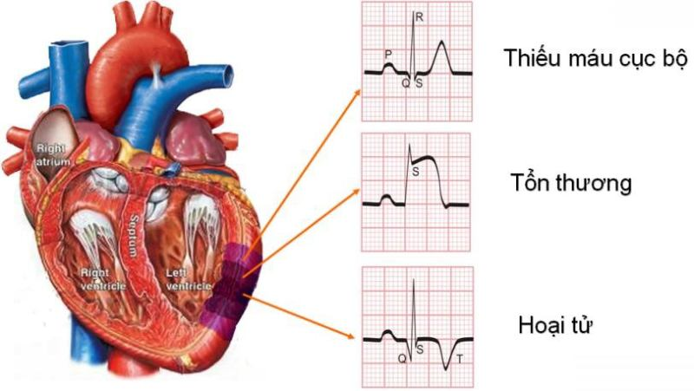
1/ Nhồi máu cơ tim là gì?
- Nhồi máu cơ tim là một thuật ngữ y học để chỉ tình trạng hoại tử một phần cơ tim do giảm sút đáng kể lượng máu cung cấp đến một vùng cơ tim.
- Nguyên nhân gây ra nhồi máu cơ tim là do sự lấp tắc một trong số các động mạch vành nuôi quả tim, do cục máu đông hình thành tại chỗ khi mảng xơ vữa bị nứt, vỡ ra, vốn thường xảy ra trên nền của bệnh cảnh động mạch vành bị hẹp do xơ vữa từ trước.
- Một số ít các trường hợp khác, nhồi máu cơ tim có thể là hậu quả của tình trạng co thắt mạch vành đánh kể làm ngừng trệ quá mức dòng máu dẫn đến nuôi cơ tim.
2/ Đối tượng mắc bệnh là ai ?
- Nam giới tuổi trên 40 (trung niên và cao tuổi).
- Những người hút thuốc lá, béo phì, rối loạn mỡ máu, tăng huyết áp, đái tháo đường, stress hoặc gia đình có người mắc bệnh tim mạch sớm trước tuổi 60.
- Không ít các trường hợp nhồi máu cơ tim xảy ra ngay cả ở người trẻ hoặc người không hề có bất kỳ yếu tố nguy cơ nào.
3/ Triệu chứng như thế nào ?
- Triệu chứng điển hình và thường gặp nhất của nhồi máu cơ tim là cơn đau thắt ngực với cảm giác đau như bị đè ép, bóp chặt ở giữa ngực, diễn ra trong khoảng 5-15 phút (kéo dài hơn hẳn so với cơn đau thắt ngực ổn định thông thường), thường không quá 1 giờ.
- Cơn đau có thể lan lên vai, cổ, hàm hoặc lan dọc theo cánh tay, đặc biệt là tay trái. có thể có kèm theo các triệu chứng như vã mồ hôi, buồn nôn, chóng mặt hoặc khó thở.
- Nhiều trường hợp nhồi máu cơ tim lại biểu hiện như một tình trạng rối loạn tiêu hoá, hoặc chẳng hề có triệu chứng (nhồi máu cơ tim thầm lặng), hoặc hết sức đột ngột, biểu hiện bằng biến chứng rối loạn nhịp, ngừng tim hay đột tử...
4/ Chẩn đoán như thế nào ?
- Cần nghĩ tới nhồi máu cơ tim trước khi cĩ biểu hiện đau hoặc tức nặng ở ngực trái mà không cắt nghĩa được do nguyên nhân nào khác gây ra ở một người lớn tuổi, nhất là khi có các yếu tố nguy cơ của bệnh tim mạch.
- Khi nghi ngờ, cần vào biện viện hoặc cơ sở chuyên khoa để theo dõi ít nhất 12-24 giờ nhằm loại trừ hoặc xác định chẩn đoán.
- Chẩn đoán nhồi máu cơ tim dựa vào đặc điểm cơn đau thắt ngực, điện tâm đồ, men tim.
- Chụp động mạch vành bằng thuốc cản quang có hình ảnh tắc một đoạn động mạch vành do huyết khối là biện pháp chẩn đoán chắc chắn.
- Những bệnh nhân còn nghi ngờ có thể sử dụng một số biện pháp chẩn đoán khác như siêu âm tim, nghiệm pháp gắng sức, xạ hình tưới máu cơ tim... tùy từng trường hợp trước khi chụp động mạch vành.
5/ Biến chứng nguy hiểm là gì ?
- Nặng nề nhất và không hiếm xảy ra, đó là chết.
- Rối loạn nhịp trầm trọng, suy tim tiến triển, sốc tim và ngừng tim...
- Một vài trường hợp, vùng cơ tim bị hoại tử lớn, gây thủng buồng tim (vỡ tim) có thể gây tử vong hoặc đòi hỏi phải phẫu thuật cấp cứu. Nếu phát hiện xử trí kịp thời sẽ cứu sống bệnh nhân và giảm biến chứng nguy hiểm.
6/ Các biện pháp điều trị nhồi máu cơ tim cấp ưu việt nhất hiện nay
- Tất cả các trường hợp nhồi máu cơ tim đều đặt trong tình trạng cấp cứu và được quyết định bởi các bác sĩ ở khoa cấp cứu cùng phối hợp với các bác sĩ tim mạch dựa theo các phác đồ của bệnh viện
- Việc điều trị các thuốc phối hợp như thuốc ức chế ngưng tập tiểu cầu, thuốc chẹn bêta giao cảm, nitrate, thuốc ức chế men chuyển, thuốc giãn mạch, thuốc giảm đau, thuốc chống loạn nhịp, chữa suy tim ... là vô cùng cần thiết, giúp cơ tim nghỉ ngơi, tăng cường hiệu quả của việc tái lưu thông dòng chảy trong động mạch vành, ngăn ngừa sự lan rộng và hạn chế ảnh hưởng của vùng cơ tim đã chết đối với chức năng co bóp thất trái và sự sống còn của bệnh nhân kể cả trong giai đoạn trước mắt cũng như lâu dài.
- Nếu ở các bệnh viện không có khả năng can thiệp tim mạch, cần chuyển bệnh nhân đến bệnh viện có khả năng tái tưới máu cơ học cấp cứu gần nhất.
- Trong quá trình vận chuyển bệnh nhân cần có nhân viên y tế được đào tạo về cấp cứu tim mạch đi cùng với các phương tiện cấp cứu cơ bản, bằng các phương tiện vận chuyển cấp cứu phù hợp khi tình trạng bệnh nhân tương đối ổn định.
- Việc lựa chọn phương pháp điều trị tái tưới máu ngay cho bệnh nhân nhồi máu cơ tim cấp phụ thuộc vào nhiều yếu tố như thời gian đến viện, tình trạng bệnh nhân, điều kiện trang thiết bị và trình độ của cơ sở y tế.
Có 3 biện pháp điều trị tái tưới máu:
- Điều trị tái tưới máu động mạch vành bằng thuốc tiêu sợi huyết: Nếu không có chống chỉ định,muốn đạt hiệu quả tối ưu, phải dùng thuốc tiêu sợi huyết càng sớm càng (tốt nhất 2-4 giờ) dựa trên những tiêu chuẩn về điện tim mà không cần đợi các kết quả về men tim.
- Can thiệp động mạch vành khi có thể tiến hành can thiệp động mạch vành trong vòng 12 giờ kể từ khi khởi phát đau ngực, nếu có thể nên thực hiện nhanh chóng (trong vòng 90 phút kể từ khi đến viện).
- Phẫu thuật bắc cầu nối chủ - vành cấp cứu: nên được tiến hành trong các tình huống như can thiệp động mạch vành qua da thất bại hoặc huyết động không ổn định ở các bệnh nhân có giải phẫu động mạch vành phù hợp bắc cầu nối…
6/ Phòng tránh bệnh nhồi máu cơ tim
- Cho dù người bệnh đã được điều trị bằng phương pháp nội khoa, ngoại khoa hay tim mạch can thiệp thì việc thay đổi lối sống như: bỏ thuốc lá, ăn nhiều trái cây, rau xanh, ngũ cốc nguyên hạt, hạn chế mỡ, muối, rượu bia…là rất quan trọng.
- Điều trị tốt bệnh liên quan như tiểu đường, tăng huyết áp, rối loạn lipid máu...
- Tập thể dục thường xuyên ít nhất 30ph/ ngày trong 5 ngày mỗi tuần và tiếp tục sử dụng lâu dài một số thuốc đặc hiệu là hết sức cần thiết để điều trị và phòng ngừa nhồi máu cơ tim tái phát.
- Ða số bệnh nhân phải dùng lâu dài các thuốc aspirin, thuốc chẹn bêta giao cảm, thuốc statin và một thuốc ức chế men chuyển.

BÀI 3: PHÒNG VÀ XỬ TRÍ NGỘ ĐỘC RƯỢU

Hiện nay, rượu được bán tràn lan và người sử dụng nó khắp mọi miền từ nông thôn đến thành thị. Vì vậy, ngộ độc rượu ngày càng có xu hướng gia tăng và khi ngộ độc rượu không xử trí kịp thời sẽ dẫn đến những biến chứng hôn mê sâu, thậm chí tử vong.
Những triệu chứng ngộ độc rượu
- Ở nước ta tồn tại nhiều loại rượu (tự nấu, tự pha chế và rượu nhập ngoại), trong đó loại tự nấu, nhất là loại rượu tự pha chế có sử dụng chất methanol thì cực kỳ độc hại. Bởi vì methanol (tức cồn công nghiệp) là loại không được sử dụng để uống, chỉ sử dụng trong công nghiệp.
- Trong rượu bình thường hay còn gọi là rượu bia thực phẩm là loại có chứa chất cồn ethanol. Tuy được dùng để pha chế đồ uống giải khát nhưng ethanol cũng là chất có thể gây ngộ độc rượu nếu dùng quá mức cho phép. Ethanol có khả năng ức chế làm suy yếu hệ thần kinh trung ương, gây giảm hoạt tính các nơron thần kinh.
Ngộ độc rượu loại ethanol thường có cấp tính và mạn tính.
Ngộ độc cấp tính: Gặp ở người uống số lượng nhiều, uống khi bụng đói. Giai đoạn đầu có dấu hiệu kích thích (người thấy sảng khoái, nói nhiều, các vận động phối hợp đã bị rối loạn). Sau đó là giai đoạn ức chế biểu hiện giảm phản xạ gân xương, tri giác giảm, mất khả năng tập trung tư tưởng, có nguy cơ giãn mạch ngoại vi, hạ huyết áp và có thể tử vong, nếu không cấp cứu kịp thời.
Ngộ độc mạn tính: gặp ở BN uống rượu kéo dài dẫn đến sút cân, chán ăn, tiêu chảy (do tổn thương gan và ruột), da xanh tái (do thiếu máu), tổn thương gan (thoái hóa gan, xơ gan, có thể ung thư gan), mất trí nhớ, run, rối loạn tâm thần.
Nguy hiểm hơn và thường dẫn đến chết người là uống rượu tự pha chế có chứa methanol (cồn công nghiệp). Methanol sau khi được uống vào sẽ chuyển hoá thành foc-man-đê- hít (formaldehyt), sau đó thành axít fócmic (formic acid). Chính những chất này gây độc cho gan, thận (gây suy thận cấp, viêm gan nhiễm độc), đặc biệt là gây toan hóa máu nặng nề.
Triệu chứng đầu tiên là chán nản, lú lẫn, ngủ li bì. Triệu chứng nhiễm độc có thể xuất hiện chậm sau 18 - 24 giờ, bao gồm đau đầu, nhìn mờ, nhìn có màu trắng, buồn nôn, nôn, thở nhanh, suy hô hấp. Nhiễm độc methanol nặng sẽ gây hôn mê, co giật, tụt huyết áp và tử vong nhanh chóng.
Xử trí sơ bộ tại gia đình thế nào?
- Để tránh nguy hiểm khi ngộ độc rượu thì tìm mọi cách gây nôn hết, sau đó xát mạnh hai bên má. Cho nạn nhân uống một cốc sữa nóng, trà đặc.
- Cần nới lỏng áo, quần (cởi khuy áo cổ, tháo thắt lưng) và để nạn nhân nằm nơi thoáng mát (tránh gió lùa). Tư thế nằm úp xuống giường, hai tay xuôi ra sau, mặt nghiêng về bên trái.
- Không dùng chất chống nôn (vì sẽ giữ chất độc) và không cho uống paracetamol (vì làm hại gan). Nếu có biểu hiện co giật, thở không đều, hôn mê (cần theo dõi sát sao vì dễ nhầm với ngủ say) và bị ngã có chảy máu tai, quầng mắt, loạn nhịp tim phải đưa đến bệnh viện cấp cứu càng nhanh càng tốt.
Để phòng ngộ độc rượu
- Trước hết không uống rượu tự pha chế, nhất là loại có cồn công nghiệp (methanol). Tuyệt đối không uống rượu khi đói (trong khi uống rượu vẫn phải ăn cơm và thức ăn khác nhằm tránh tình trạng cảm lạnh do đói).
- Nên chọn loại rượu có thương hiệu, có nhãn mác, có nơi xuất xứ rõ ràng và phải đảm bảo an toàn thực phẩm. Không uống rượu bán dạo vì khó xác định nguồn gốc của rượu. Những ngày vui cũng chỉ nên uống ít một, không nên uống quá mức (khoảng 30ml).

BÀI 4 : PHÒNG VÀ XỬ TRÍ NGỘ ĐỘC THUỐC NÔNG DƯỢC
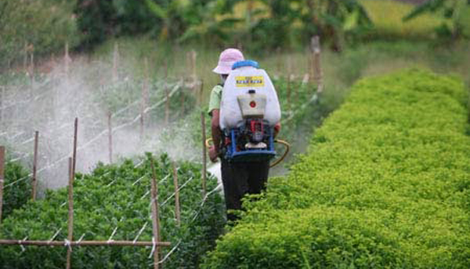
Triệu chứng nhiễm độc hóa chất thuốc trừ sâu thường được biểu hiện dấu hiệu cấp tính qua đường da và đường tiêu hóa. Thực tế ghi nhận dấu hiệu và triệu chứng khác nhau, tùy thuộc vào loại hóa chất gây ngộ độc và đôi khi có thể nhầm lẫn đối với một số bệnh khác trên lâm sàng.
Dấu hiệu ngộ độc thuốc trừ sâu
- Khi bị ngộ độc thuốc trừ sâu, cơ thể có những dấu hiệu đặc trưng như tình trạng sức khỏe chung rất yếu và rất khó chịu. Da bị kích thích, có cảm giác bỏng, rát, toát mồ hôi nhiều, da xạm tái. Mắt bị ngứa, cũng có cảm giác bỏng, rát, chảy nước mắt, nhìn mờ, đồng tử mắt bị co lại hay giãn ra. Hệ thống tiêu hóa bị ảnh hưởng với cảm giác bỏng rát ở miệng và họng, tiết nước bọt nhiều, nôn, mửa, đau bụng và tiêu chảy. Hệ thần kinh bị tác động với triệu chứng nhức đầu, chóng mặt, rối loạn tâm thần, co giật, choáng váng, nói líu lưỡi, không có ý thức. Hệ hô hấp cũng biểu hiện triệu chứng ho, tức ngực, khó thở và thở khò khè...
- Khi đối diện với nạn nhân nghi ngờ bị ngộ độc thuốc trừ sâu, cần khai thác thêm các thông tin có liên quan từ người nhà cung cấp như nạn nhân có làm việc và tiếp xúc với thuốc trừ sâu không? Các dấu hiệu bị nhiễm độc xảy ra như thế nào? Có biết chính xác loại hóa chất thuốc trừ sâu nào nạn nhân dùng phun trong nông nghiệp, uống nhầm hay sử dụng để tự tử? Lượng thuốc trừ sâu uống vào người nhiều hay ít? Nạn nhân uống thuốc trừ sâu từ thời gian nào? Ngoài ra, cần xem xét kỹ các thông tin ghi nhận được trên bao bì, dụng cụ dùng để phun và nhãn, mác hóa chất thuốc trừ sâu.
Xử trí sơ cấp cứu ngộ độc
- Trong trường hợp nạn nhân ngộ độc nặng thuốc trừ sâu có thể bị ngừng thở, vì vậy phải khẩn trương tiến hành phương pháp hô hấp nhân tạo.
- Nạn nhân không uống thuốc trừ sâu nhưng bị nhiễm độc qua đường khác như qua da, không khí thì có thể hô hấp nhân tạo bằng thổi miệng.
- Việc hô hấp nhân tạo phải thực hiện kiên trì cho đến khi cứu sống được nạn nhân. Nếu phát hiện nạn nhân có uống thuốc trừ sâu thì không hô hấp nhân tạo bằng thổi hơi qua miệng vì sẽ gây nguy hiểm cho người sơ cấp cứu, trường hợp này phải hô hấp nhân tạo bằng máy thở hỗ trợ.
- Trường hợp hóa chất thuốc trừ sâu bám dính vào vào da và mắt, cần phải rửa ngay mắt bằng một lượng nước sạch nhiều trong thời gian 5 phút. Cởi ngay quần áo thấm ướt hóa chất đang mặc trên người và chuyển ngay nạn nhân ra khỏi nơi bị nhiễm độc. Cần tắm cho nạn nhân bằng cách dội nước sạch và xà phòng trong vòng 10 phút. Nếu không có sẵn nguồn nước tại chỗ, cần lau da bằng quần áo sạch và giấy lau để làm sạch hóa chất thuốc trừ sâu bám dính.
- Cần chú ý không nên kích thích làm cho nạn nhân nôn mửa trừ khi biết đích xác nạn nhân có uống loại hóa chất thuốc trừ sâu dạng độc tính cao và chưa cho uống thuốc chống độc vội khi chưa chẩn đoán xác định được.
- Không gây nôn mửa khi uống phải dạng hóa chất dầu phụ hoặc các sản phẩm pha như dầu diezel, dầu hỏa vì có thể gây ra hiện tượng xông hơi của hóa chất qua chất nôn mửa và điều này có thể làm tăng độ nguy hiểm nhiễm độc nhiều hơn nhiễm độc chỉ đơn thuần qua đường tiêu hóa.
- Cần xem kỹ nhãn, mác của sản phẩm để đánh giá hóa chất có độ độc tính cao. Chú ý chỉ nên kích thích cho nôn mửa nếu nạn nhân còn tỉnh táo. Cần để nạn nhân ở tư thế đứng hay ngồi và móc họng cho nạn nhân nôn mửa. Sau đó, bất kỳ nạn nhân có nôn mửa hay không nôn mửa đều cho uống than hoạt với nửa cốc nước sạch và lặp lại cho đến khi có thể cho uống thuốc chống độc được.
- Nạn nhân sau khi được sơ cấp cứu cần chuyển ngay đến bệnh viện nơi gần nhất. Mức độ điều trị nạn nhân bị nhiễm độc thuốc trừ sâu phải tuân theo hướng dẫn quy định của Tổ chức Y tế Thế giới (WHO), đồng thời danh sách các độc chất cần được thông báo cụ thể đến các cơ sở y tế
Xử trí điều trị và phòng ngừa ngộ độc
- Khi chuyển đến bệnh viện hay cơ sở y tế phải đặt nạn nhân nằm với tư thế đầu dốc. Nếu nạn nhân hôn mê thì đẩy mặt ngửa ra với động tác đẩy cằm ra, kéo trán vào nhằm tạo nên sự thoáng khí ở đường thở. Cần đắp chăn ấm nếu nạn nhân cảm thấy lạnh và làm mát bằng cách chườm nước lạnh nếu mồ hôi ra nhiều.
- Chú ý khi nạn nhân nôn mửa nên thận trọng vì họ có thể hít chất nôn mửa vào đường hô hấp. Khi nạn nhân có hiện tượng co giật nên dùng vật cản đệm vào răng để phòng chấn thương miệng, lưỡi. Không cho phép nạn nhân hút thuốc và uống rượu trong thời gian điều trị. Không cho nạn nhân uống sữa, chỉ cho uống nước sạch, nước đun sôi để nguội.
Phòng ngừa
- Trong quá trình lao động, công tác có tiếp xúc với hóa chất độc hại thì người đi phun hoặc tẩm hóa chất phải đội mũ, mang khẩu trang, đi ủng, mang găng tay và mặc quần áo bảo hộ lao động. Thời gian lao động được rút ngắn từ 1 - 2 giờ để tắm, giặt quần áo và rửa, bảo quản dụng cụ.
- Không ăn uống, hút thuốc lá khi đang làm việc có tiếp xúc với thuốc trừ sâu.
- Khi phun hay tẩm hóa chất, gia đình phải dọn dẹp, che chắn các dụng cụ nấu nướng, đựng thức ăn.
- Khi phun hóa chất ở trong nhà, tất cà mọi người phải ra ngoài, sau từ 10 - 15 phút mới được vào nhà.
- Một số loại hóa chất thuốc trừ sâu hiện nay sử dụng để phun vào tường vách nếu sau khi phun người để lưng trần dựa vào thì sẽ bị nóng rát nên cẩn thận không được tiếp xúc với về mặt phun.
- Khi bị bám dính hóa chất vào tay, chân. mặt... cẩn rửa ngay bằng xà phòng và nước sạch.

BÀI 5 : PHÒNG VÀ CẤP CỨU KHI BỊ NGẠT NƯỚC


Ngạt nước (còn gọi chết đuối) là tình trạng người bị nạn bị ngạt do hít phải nước khi chìm trong nước, tuy nhiên có một số người bị ngạt là do sự co thắt thanh quản.
Ngạt nước thường xảy ra ở 2 nhóm tuổi: tuổi thiếu niên do tính thích mạo hiểm và tuổi mới biết đi do tính tò mò, hiếu kỳ mà không có sự giám sát của người lớn.
1. Nguyên nhân gây ra ngạt nước là gì?
Ngạt nước xảy ra do các tai nạn như:
- Trẻ nhỏ bị chìm trong các vật chứa nước trong nhà như giếng nước, thùng nước, chậu nước, bồn tắm, bể cá...
- Trẻ không biết bơi bị rơi xuống ao, hồ, kênh, rạch, sông...
- Người biết bơi nhưng do bị kiệt sức, bị vộp bẻ, động kinh...
2. Sơ cứu đúng cách người bị ngạt nước như thế nào?
- Sơ cứu tại chỗ và đúng kỹ thuật là quan trọng nhất, quyết định đến sự sống còn hay di chứng não của người bị nạn. Cần lưu ý là một người đã ngưng thở chỉ sống thêm được khoảng 5 phút, do vậy phải hành động thật nhanh và bằng mọi cách tiến hành hà hơi thổi ngạt cho người bị nạn càng sớm càng tốt. Tốt nhất là phải cấp cứu thổi ngạt ngay khi vừa đưa đầu người bị nạn lên khỏi mặt nước, trước khi đưa vào bờ.
* Cách sơ cứu đúng như sau:
- Nhanh chóng đưa người bị nạn ra khỏi mặt nước bằng cách đưa cánh tay, cây sào dài cho người bị nạn nắm, ném phao hoặc vớt người bị nạn lên.
- Đặt người bị nạn nằm chỗ khô ráo, thoáng khí.
- Nếu người bị nạn bất tỉnh hãy kiểm tra xem có còn thở hay không bằng cách quan sát sự di động của lồng ngực.
Nếu lồng ngực không di động tức là người bị nạn đã ngưng thở, đầu tiên hãy thổi ngạt miệng qua miệng 2 cái chậm. Nếu sau khi thổi ngạt mà người bị nạn vẫn chưa thở lại được hoặc còn tím tái và hôn mê thì xem như là tim của người bị nạn đã ngưng đập (riêng nhân viên y tế xác định tình trạng ngưng tim của người bị nạn bằng cách bắt mạch cánh tay, mạch cổ hoặc mạch bẹn xem có đập không, nếu không bắt được mạch tức là tim đã ngưng đập), cần ấn tim ngoài lồng ngực ngay. Ấn vào vùng nửa dưới xương ức theo cách như sau:
+ Dùng 2 ngón tay cái (đối với trẻ dưới 1 tuổi) ấn ở vị trí giữa và dưới đường nối hai đầu vú 1 khoát ngón tay (tức khoảng bằng bề ngang một ngón tay)
+ Dùng 1 bàn tay (đối với trẻ từ 1-8 tuổi) hoặc 2 bàn tay đặt chồng lên nhau (đối với trẻ lớn hơn 8 tuổi và người lớn) ấn vào phía trên mỏm ức 2 khoát ngón tay
Phối hợp ấn tim và thổi ngạt theo tỉ lệ 5/1 (đối với trẻ dưới 8 tuổi) hoặc 15/2 (đối với trẻ trên 8 tuổi hoặc người lớn). Cần lưu ý là vẫn phải tiếp tục các động tác cấp cứu này trên đường chuyển người bị nạn tới cơ sở y tế cho đến khi người bị nạn tự thở lại được hoặc chắc chắn rằng người đó đã chết, việc cấp cứu này đôi khi phải mất hàng giờ hoặc lâu hơn nữa.
l. Nếu lồng ngực còn di động tức người bị nạn còn tự thở được, hãy đặt người bị nạn ở tư thế an toàn, tức là cho nằm nghiêng một bên để nếu người đó có nôn ói thì chất nôn dễ dàng thoát ra ngoài và không trào ngược vào phổi gây viêm phổi.
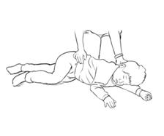
Đặt người bị nạn nằm nghiêng để tránh hít sặc chất nôn ói vào phổi.
3. Những điều gì không nên làm trong sơ cứu người bị ngạt nước?
- "Xóc nước": động tác dốc ngược người bị nạn để sốc nước là không cần thiết và không nên thực hiện vì thông thường lượng nước vào phổi rất ít chứ không phải vào đầy phổi như người dân thường nghĩ. Lượng nước rất ít này sẽ được tống xuất ra ngoài khi người bị nạn tự thở lại. Ngoài ra việc sốc nước còn làm chậm thời gian cấp cứu thổi ngạt và làm tăng nguy cơ hít sặc nước vào phổi.
- Không thực hiện việc thổi ngạt và ấn tim cho người bị nạn đang ngưng thở ngưng tim tại nơi xảy ra tai nạn hoặc trong lúc vận chuyển tới cơ sở y tế, hoặc có thực hiện nhưng không đúng cách như: dang 2 tay người bị nạn sang 2 bên rồi ép vào ngực để ấn tim mà không thổi ngạt, động tác sơ cứu này không nên thực hiện vì không hiệu quả.
Việc chậm trễ trong cấp cứu thổi ngạt-ấn tim làm cho não và các cơ quan bị thiếu oxy kéo dài, có thể gây chết tế bào não dẫn đến tử vong hoặc di chứng não nặng nề.
- Hơ lửa hoặc "lăn lu" người bị nạn (tức là để nằm vắt ngang qua lu rồi đốt lửa phía trong lu) vì nghĩ rằng sẽ giúp làm ấm người bị nạn nhưng thực ra việc làm này sẽ càng làm nặng thêm tình trạng của người bị nạn vì làm họ bị phỏng và quan trọng nhất là làm chậm thời gian cấp cứu thổi ngạt.
4. Phòng ngừa ngạt nước như thế nào?
- Không để trẻ nhỏ một mình ở nhà. Đậy kín các vật chứa nước trong nhà như giếng nước, bồn tắm, thùng nước, chậu nước...
- Không cho trẻ chơi một mình gần ao, hồ, kênh, rạch, sông...
- Không cho bệnh nhân động kinh bơi
- Dạy trẻ học bơi ngay từ khi còn bé. Dạy trẻ là không bao giờ được bơi ở những nơi có dòng nước chảy nhanh và mạnh.

BÀI 6: PHÒNG VÀ SƠ CỨU KHI BỊ HÓC ( DỊ VẬT) ĐƯỜNG THỞ

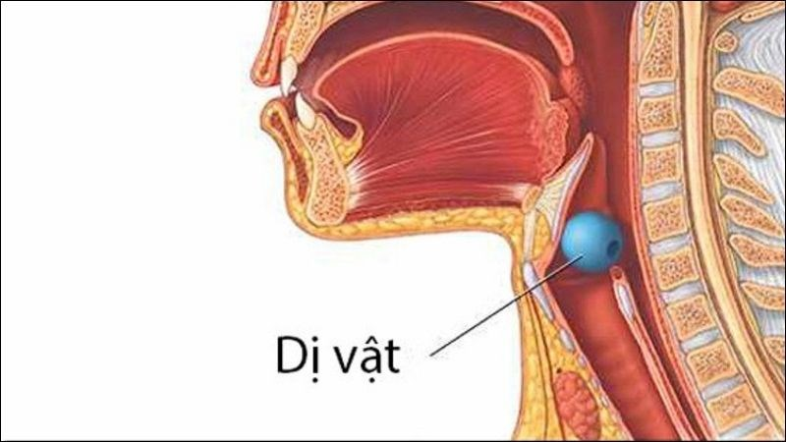
Hóc đường thở (dị vật đường thở) là từ để gọi một vật lạ rơi vào trong đường thở. Tai nạn thường xảy ra ở người già suy kiệt, hôn mê, ở người lớn cười giỡn trong khi ăn hoặc ở trẻ em lúc cho bú bình hoặc cho ăn không đúng cách.
1. Nguyên nhân gây ra hóc đường thở là gì?
- Do sặc sữa, cháo, cơm
- Do hít vào đường thở các vật nhỏ như hột đậu phộng, mãng cầu, sa bô chê...
2. Làm sao nhận biết được một người đang bị hóc đường thở?
- Khi một người đang khỏe mạnh trước đó, đột nhiên xuất hiện hội chứng xâm nhập gồm các dấu hiệu sau: ho sặc sụa, tím tái, khó thở.
- Cần lưu ý là trẻ bị ngạt có thể chết trong vòng vài phút nếu không được sơ cứu và cấp cứu kịp thời. Do đó, người chăm sóc trẻ khi thấy trẻ đột ngột khó thở cần phải nghĩ ngay là trẻ bị ngạt do hóc đường thở dù có nhìn thấy trẻ đút thứ gì vào miệng hay không.
3. Làm gì để sơ cứu người bị hóc đường thở?
- Nếu người bị nạn còn hồng hào, không khó thở: nên đặt ở tư thế ngồi thở, giữ yên và đưa đến cơ sở y tế để khám và gắp dị vật ra.
- Nếu người bị nạn tím tái, không thở, không khóc hoặc khóc yếu. Nhanh chóng gọi cấp cứu và tiến hành các thủ thuật sau để giúp tống xuất dị vật ra khỏi đường thở của người bị nạn.
3.1 Đối với trẻ dưới 2 tuổi: dùng phương pháp vỗ lưng ấn ngực
- Đặt trẻ nằm sấp, đầu thấp trên cánh tay trái và giữ chặt đầu và cổ trẻ bằng bàn tay trái
- Dùng gót bàn tay phải vỗ 5 cái thật mạnh vào lưng trẻ ở khoảng giữa 2 bả vai
- Sau đó lật ngửa trẻ sang tay phải, nếu thấy trẻ vẫn còn khó thở, dùng 2 ngón tay trái ấn mạnh 5 cái ở vùng nửa dưới xương ức hoặc dưới đường nối 2 vú một khoát ngón tay
- Nếu dị vật vẫn chưa rơi ra ngoài, hãy lật người trẻ lại và tiếp tục vỗ lưng. Luân phiên vỗ lưng và ấn ngực (khoảng 5-6 lần) cho tới khi dị vật được tống ra khỏi đường thở.
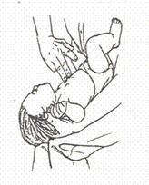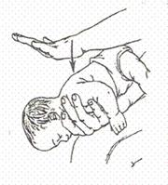
3.2 Đối với trẻ lớn và người lớn: dùng thủ thuật Heimlich
*Trẻ còn tỉnh:
- Đứng sau lưng trẻ, vòng 2 tay ôm lấy thắt lưng trẻ
- Nắm chặt bàn tay làm thành một quả đấm đặt ở vùng thượng vị, ngay dưới chóp xương ức, phía trên rốn
- Ấn 5 cái dứt khoát theo hướng từ trước ra sau và từ dưới lên trên, mạnh và nhanh
- Có thể lập lại 6-10 lần ấn bụng cho tới khi dị vật được tống ra khỏi đường thở.
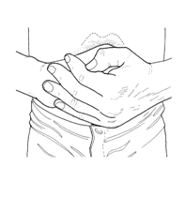
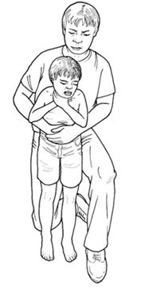
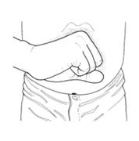
* Trẻ hôn mê:
- Để trẻ nằm ngửa, quỳ xuống dạng 2 chân cạnh đùi người bị nạn
- Đặt gót lòng bàn tay lên vùng thượng vị, dưới chóp xương ức, đặt tiếp bàn tay thứ hai chồng lên bàn tay thứ nhất. Ấn 5 cái dứt khoát, mạnh và nhanh vào bụng theo hướng từ dưới lên trên
- Có thể lập lại 6-10 lần ấn bụng cho tới khi dị vật được tống ra khỏi đường thở.
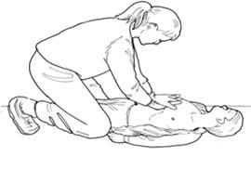
Chú ý
- Nếu người bị nạn ngưng thở, phải bắt đầu thổi ngạt 2 cái chậm trước và xen kẽ thổi ngạt với việc làm thủ thuật Heimlich hay vỗ lưng ấn ngực cho tới khi bệnh nhân thở lại được.
- Sau khi lấy được dị vật, vẫn nên đưa người bị nạn đến cơ sở y tế để kiểm tra.
4. Những điều gì không nên làm trong sơ cứu người bị hóc đường thở?
- Không can thiệp nếu người bị nạn vẫn còn hồng hào, có thể ho, thở hay khóc được.
- Không cố móc lấy vật lạ ra nếu không nhìn thấy, vì có nhiều khả năng làm cho dị vật rơi vào đường thở sâu hơn.
5. Phòng ngừa hóc đường thở như thế nào?
- Không để các vật nhỏ như khuy áo, đồng xu, hạt trái cây, hạt đậu... nơi trẻ chơi và ngủ.
- Không cho trẻ nhỏ ăn đậu phộng, hạt nhỏ, kẹo cứng hoặc thức ăn có xương.
- Luôn theo dõi khi trẻ cho trẻ ăn. Cắt hoặc xé thức ăn thành những miếng nhỏ.
- Không cười giỡn trong khi ăn.

BÀI 7: PHÒNG VÀ SƠ CỨU KHI BỊ ĐIỆN GIẬT

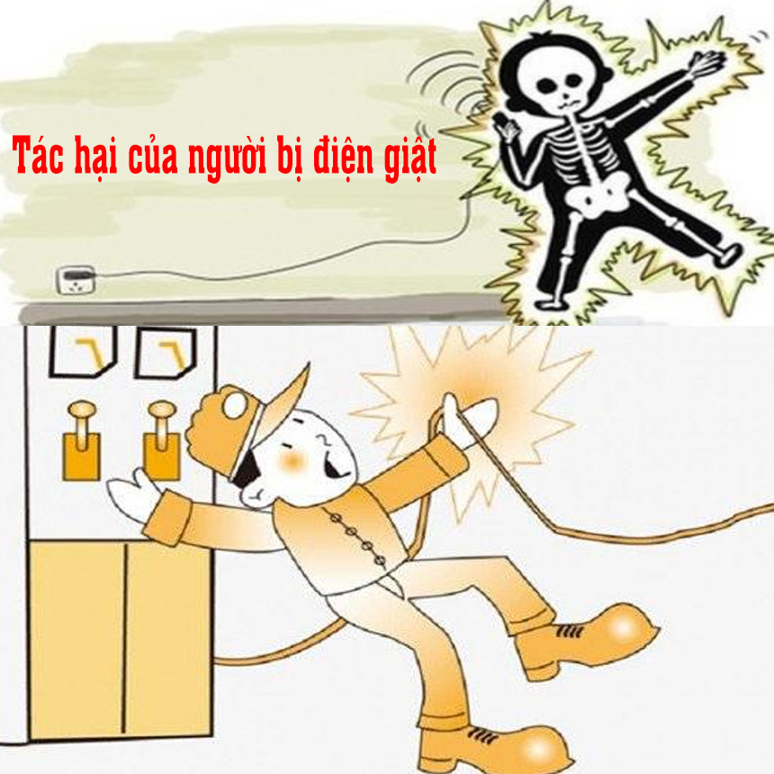

Điện giật là một tai nạn sinh hoạt thường gặp. Dòng điện khi đi qua cơ thể làm cho người bị nạn bị chóng mặt, khó thở, thậm chí tim ngưng đập. Ngoài ra dòng điện còn gây ra những vết phỏng da ở nơi tiếp xúc. Dòng điện xoay chiều gây co cơ làm người bị nạn dính chặt và không thể thoát ra khỏi nguồn điện.
Những yếu tố làm cho tổn thương do điện giật nhẹ hay nặng lên gồm có: điện thế, cường độ dòng điện, điện trở, điện sinh hoạt hay cao thế, thời gian tiếp xúc, chấn thương kèm theo khi té ngã.
Có 2 loại điện: điện cao thế và điện hạ thế.
1. Sơ cứu như thế nào khi có tai nạn điện giật do điện cao thế?
Tai nạn do điện cao thế thường xảy ra ở công nhân ngành điện, xây dựng, công nghiệp. Thường người bị nạn chết ngay hoặc bị phỏng rất nặng. Điện cao thế có thể phóng điện ra xa hàng chục mét do đó phải cắt nguồn điện trước khi cấp cứu người bị nạn.
Khi có tai nạn điện giật do điện cao thế cần tiến hành sơ cứu như sau:
- Thông báo cúp điện, không được tới gần người bị nạn cho tới khi nguồn điện chắc chắn đã bị ngắt.
- Nếu người bị nạn bất tỉnh: kiểm tra nhịp thở, mạch đập và cấp cứu thổi ngạt, ấn tim nếu cần.
- Sơ cứu các vết phỏng.
- Nhanh chóng đưa người bị nạn tới cơ sở y tế.
2. Sơ cứu như thế nào khi có tai nạn điện giật do điện sinh hoạt?
Điện dùng trong nhà, điện sinh hoạt (110-220 vôn) là điện hạ thế. Nguyên nhân bị điện giật là do người lớn chạm vào công tắc điện bị hỏng, dây điện tróc vỏ bọc, do bị ướt nước hay do trẻ sờ, chọc dao hoặc que dẫn điện vào ổ cắm điện, chổ nối bị bong tróc...
Tiến hành sơ cứu như sau:
- Cắt nguồn điện ngay bằng cách tắt công tắc, ngắt cầu dao điện hoặc rút phích cắm điện.
- Nếu không với tới được dây điện, công tắc thì đứng trên vật khô cách điện như hộp gỗ, tấm cao su hay nhựa và dùng cây, cán chổi hay chiếc ghế đẩu đẩy tay chân người bị nạn ra khỏi nguồn điện.
- Tuyệt đối không được sờ vào người bị nạn nếu người đó chưa được tách khỏi nguồn điện.
- Sau khi đã ngắt điện:
+ Nếu người bị nạn bất tỉnh: kiểm tra nhịp thở, mạch đập và cấp cứu nếu cần
+ Nếu người bị nạn gần như bình thường, không bị thương tích, khuyên người bị nạn nghỉ ngơi và theo dõi. Nếu thấy có dấu hiệu nghi ngờ bệnh trở nặng thì gọi bác sĩ hoặc đưa người bị nạn tới cơ sở y tế.
3. Cần tránh làm những điều gì khi sơ cứu điện giật?
- Chạm tay trực tiếp kéo người bị nạn ra trong khi nguồn điện chưa bị ngắt
- Khi có vết phỏng:
+ Bóc đi phần da chết hoặc làm bể các vết phỏng giộp
+ Dùng đá lạnh, thuốc dạng kem hoặc mỡ bôi vào vết phỏng (ngoại trừ pommade Silver Sulfadiazine)
- Không cấp cứu thổi ngạt, ấn tim cho người bị nạn bị ngưng thở ngưng tim.
4. Phòng ngừa điện giật như thế nào?
- Chấp hành nghiêm ngặt các nguyên tắc an toàn về mắc điện và sử dụng điện. Các dụng cụ điện phải có vật cách ly, các dây điện trần phải được bọc cẩn thận
- Thường xuyên kiểm tra hệ thống điện, đảm bảo các thiết bị điện an toàn, không bị hở, mát.
- Khi sửa điện phải dùng găng tay, ủng, kìm, bút thử điện... cách điện, tuyệt đối không dùng tay không để nối và cắt điện.
- Không để các dụng cụ điện, dây dẫn điện ngang tầm tay trẻ em.Trẻ có thể chọc cây đinh, que sắt vào ổ điện hoặc dùng dao kéo cắt dây điện
- Không để trẻ em chơi đùa gần các thiết bị điện như ổ cắm điện, nồi cơm điện đang nấu, quạt điện...
- Người lớn không dùng điện để đánh cá, diệt chuột, chống trộm..
- Giáo dục ý thức tuân thủ an toàn dưới hành lang điện (Không trèo lên cột điện cao thế, không lấy cây chọc vào dây điện, không câu móc điện bừa bãi, không xây nhà cao gần đường điện cao thế)...
- Hãy thường xuyên kiểm tra các thiết bị điện, đặc biệt là các thiết bị đã sử dụng trong một thời gian dài trong nhà bạn

BÀI 8: PHÒNG VÀ SƠ CỨU KHI BỊ RẮN CẮN
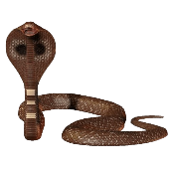
Sau khi bị rắn độc cắn cần sơ cứu ngay, tiến hành trước khi vận chuyển bệnh nhân đến bệnh viện. Có thể người khác giúp đỡ hoặc do bản thân bệnh nhân tự làm.
1. Mục tiêu của sơ cứu:
- Làm cho nọc độc của rắn từ vết cắn xâm nhập vào trong cơ thể chậm hơn và ít hơn để có đủ thời gian kịp vận chuyển bệnh nhân đến cơ sở y tế khi chưa có biểu hiện ngộ độc.
- Bảo vệ tính mạng của bệnh nhân, chữa các triệu chứng nguy hiểm xuất hiện sớm và ngăn chặn các biến chứng trước khi bệnh nhân đến được cơ sở y tế.
- Vận chuyển bệnh nhân nhanh nhất, an toàn nhất đến cơ sở y tế có điều kiện điều trị thực sự (ví dụ cấp cứu hô hấp, tim mạch tốt hoặc có huyết thanh kháng nọc rắn đặc hiệu).
- Mục tiêu trên hết: không làm gì có hại thêm cho bệnh nhân !
2. Các bước sơ cứu nên làm là:
- Động viên bệnh nhân yên tâm, đỡ lo lắng.
- Không để bệnh nhân tự đi lại. Bất động chân, tay bị cắn bằng nẹp (vì vận động làm cho nọc độc xâm nhập vào trong cơ thể nhanh hơn). Cởi bỏ đồ trang sức ở chân, tay bị cắn vì có thể gây chèn ép khi vùng đó bị sưng nề.
+ Áp dụng biện pháp băng ép bất động với một số loại rắn hổ (rắn cạp nong, cạp nia, hổ mang chúa, rắn biển và một số giống rắn hổ mang thường): băng ép bất động để làm chậm sự xuất hiện triệu chứng liệt. Không băng ép khi rắn lục cắn vì có thể làm vết thương nặng thêm.
+ Vận chuyển bệnh nhân bằng phương tiện đến cơ sở y tế đồng thời duy trì băng ép, bất động. Nếu bệnh nhân khó thở thì hô hấp nhân tạo (hà hơi thổi ngạt hoặc bằng phương tiện y tế có tại chỗ như bóp bóng, máy thở xách tay,..).
3. Kỹ thuật băng ép bất động:
- Dùng băng rộng khoảng 10 cm, nếu có điều kiện dài ít nhất khoảng 4,5 m. Có thể băng chun giãn, băng vải, hoặc tự tạo từ khăn, quần áo. Không cố cởi quần áo vì dễ làm chân, tay phải vận động, có thể băng đè lên quần áo.
- Băng tương đối chặt nhưng không quá mức (đủ để luồn một ngón tay giữa các nếp băng, còn sờ thấy mạch máu đập).
- Bắt đầu băng từ ngón chân, tay đến hết toàn bộ chân, tay bị cắn.
- Dùng nẹp cứng (nẹp, miếng gỗ, que, miếng bìa cứng,...) cố định chân, tay với nẹp.
Vết cắn ở bàn tay, ngón tay, cẳng tay:
+ Băng ép bàn tay, cẳng tay.
+ Dùng nẹp cố định cẳng tay và bàn tay.
+ Dùng khăn hoặc dây treo quàng lên cổ bệnh nhân.
* Duy trì băng ép bất động tới khi bệnh nhân đến được cơ sở y tế có khả năng cấp cứu hồi sức hoặc huyết thanh kháng nọc rắn đặc hiệu (bác sỹ là người quyết định tháo băng ép hay không).
* Vết cắn ở thân mình: ép lên vùng bị cắn nhưng không làm hạn chế cử động ngực nạn nhân.
* Vết cắn ở vùng đầu, mặt, cổ: khẩn cấp vận chuyển bệnh nhân đến bệnh viện.
Những việc nên tránh
- Không nên garô phía trên vết thương vì có thể gây hoại tử chi
- Không rạch, nặn hút vết thương để lấy nọc ra do hiện nay không thấy hiệu quả mà gây chảy máu, nhiễm trùng và tăng hấp thu nọc độc
- Hút nọc độc
- Chườm đá (chườm lạnh)…
4. Cố gắng bắt hoặc giết rắn
- Nếu rắn đã chết hoặc bắt được rắn phải đem cùng với bệnh nhân đến bệnh viện để nhận dạng
- Cần cẩn thận khi mang rắn, ngay cả đầu rắn đã chết vẫn có thể cắn người,
- Người dân địa phương có thể rất tự tin về các biện pháp chữa trị truyền thống hoặc thuốc dân gian của họ nhưng họ không được phép làm chậm trễ việc sơ cứu và vận chuyển bệnh nhân hoặc làm hại thêm cho bệnh nhân.
5. Đề phòng rắn cắn
- Rắn hổ có thể chủ động tấn công người nhưng trên thực tế, phần lớn các trường hợp bị rắn cắn là do con người chủ động bắt rắn hoặc trêu rắn (vô tình hoặc cố ý làm cho rắn cảm thấy bị đe doạ). Trong lao động để tránh được hoàn toàn không bị rắn cắn là rất khó. Các bạn có thể áp dụng các biện pháp sau để giúp giảm nguy cơ bị rắn cắn:
- Biết về loại rắn trong vùng, biết khu vực rắn thích sống hoặc ẩn nấp. Biết về thời gian trong năm, trong ngày và kiểu thời tiết nào rắn thường hoạt động nhất.
- Đặc biệt cảnh giác với rắn sau các cơn mưa, khi có lũ lụt, mùa màng thu hoạch và thời gian ban đêm.
- Cố gắng đi ủng, dày cao cổ và quần dài, đặc biệt khi đi trong đêm tối, đội thêm mũ rộng vành nếu đi trong rừng hoặc đi ở khu vực nhiều cây cỏ.
- Dùng đèn nếu ở trong bóng tối hoặc vào ban đêm.
- Càng tránh xa rắn thì càng tốt: không biểu diễn rắn, không đe doạ rắn, không cầm, không trêu rắn
- Ngay cả khi rắn đã chết. Đầu rắn đã chết vẫn có thể cắn người. Không bắt rắn, đuổi hoặc dồn ép rắn trong khu vực khép kín.
- Không nằm ngủ trực tiếp trên nền đất.
- Không để trẻ em chơi gần khu vực có rắn.
- Không sống ở gần các nơi rắn thích cư trú hoặc thích đến như các đống gạch vụn, đống đỏ nát, đống rác, tổ mối, nơi nuôi các động vật của gia đình.
- Thường xuyên kiểm tra nhà ở xem có rắn không, nếu có thể thì tránh các kiểu cấu trúc nhà tạo điều kiện thuận lợi cho rắn ở (như nhà mái tranh, tuờng xây bằng rơm, bùn với nhiều hang, hốc hoặc vết nứt, nền nhà nhiều vết nứt).
- Để tránh bị rắn biển cắn, người dân chài không nên bắt rắn ở trong lưới hoặc dây câu. Có thể dễ nhầm lẫn khi phân biệt giữa đầu rắn và đuôi rắn. Những người tắm hoặc giặt ở các vùng nước đục ở cửa sông hoặc một số vùng bờ biển cũng có thể dễ bị rắn cắn.
6. Các loại rắn độc thường gặp ở nước ta:
Họ rắn hổ:
- Rắn hổ mang: rắn hổ mang thường, hổ mang chúa.
- Rắn cạp nong, cạp nia.
- Rắn biển.
- Nguy hiểm thường là do gây liệt (gây khó thở), loạn nhịp tim, tổn thương các cơ, tổn thương vùng vết cắn lan rộng, suy thận.
Họ rắn lục:
- Rắn lục xanh, rắn choàm quạp.
- Nguy hiểm thường do làm nạn nhân dễ bị chảy máu, tổn thương vùng vết cắn lan rộng, tổn thương cơ, suy thận.

BÀI 9: PHÒNG VÀ XỬ TRÍ KHI NGỘ ĐỘC THỨC ĂN
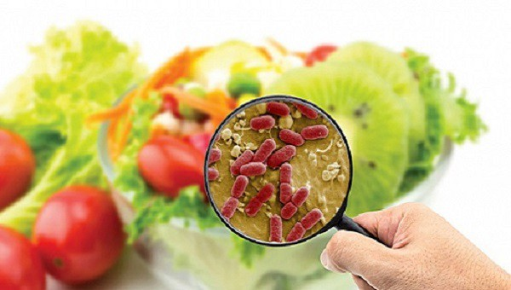

Ngộ độc thức ăn là: Sau khi ăn hay uống một thực phẩm bị nhiễm độc, người bệnh đột ngột có những triệu chứng: buồn nôn và nôn ngay, có khi nôn cả ra máu, đau bụng, đi ngoài nhiều lần (phân nước, có thể lẫn máu), có thể không sốt hoặc sốt cao trên 38oC.

Nguyên nhân gây ngộ độc thức ăn : Có 3 nguyên nhân chính gây ngộ độc hay gặp, đó là do hóa chất bảo quản thực phẩm (thuốc trừ sâu, hóa chất chống sâu mọt...), do hóa chất dùng trong trong chế biến thực phẩm (ví dụ phẩm màu trong các loại bánh, xôi, rượu...) và do các vi sinh vật.

- Tại các khoa hồi sức cấp cứu, các ca ngộ độc được đưa vào cấp cứu còn có thể là do thức ăn và nước uống bị nhiễm chất độc như: kim loại (asen, kẽm, chì...), các chất hữu cơ, các thuốc diệt côn trùng, vật hại (rau quả bị dính các hóa chất trừ sâu, chất bảo quản chống thối rữa).

- Bên cạnh đó còn có các siêu vi khuẩn, độc tố của chúng tiết ra, các nấm độc có trong thực phẩm, các chất độc có tự nhiên trong rau, quả, thịt như: nấm độc, lá ngón, cá độc, cà độc dược, gan cóc, trứng cóc, vỏ sắn, mật cá trắm, nọc rắn, nọc ong...

Cách nhận biết một người bị ngộ độc thức ăn :

- Sau khi ăn hay uống một thực phẩm bị nhiễm độc (sau vài phút, vài giờ, thậm chí có thể sau một ngày), người bệnh đột ngột có những triệu chứng: buồn nôn và nôn ngay, có khi nôn cả ra máu, đau bụng, đi ngoài nhiều lần (phân nước, có thể lẫn máu), có thể không sốt hoặc sốt cao trên 38oC.

- Ở người cao tuổi và trẻ nhỏ dưới 5 tuổi, các triệu chứng này thường nặng. Nếu nôn nhiều lần và đi ngoài nhiều lần, người bệnh sẽ dễ bị mất nước, mất chất điện giải dẫn đến bị trụy tim mạch và sốc. Vì thế phải rất lưu ý đến những dấu hiệu mất nước, nhất là đối với những người nôn nhiều trên 5 lần và đi ngoài phân lỏng trên 5 lần, sốt cao, miệng khô, môi khô, mắt trũng, khát nước (cần lưu ý: người già hay bị nặng lại không kêu khát do tuổi cao bị mất cảm giác khát), mạch nhanh, thở nhanh sâu, mệt lả, hay co giật, nước tiểu ít, sẫm màu.

Xử trí thế nào?

Trước một người có biểu hiện ngộ độc, nếu còn tỉnh táo cần làm cho chất độc lẫn trong thức ăn đào thải ra ngoài càng nhanh càng tốt, bằng cách dùng hai ngón tay để ngoáy họng hay dùng một thìa nhỏ hoặc tăm pon đưa vào gốc lưỡi (cẩn thận tránh làm xây sát miệng) để gây nôn. Khi bệnh nhân nôn, để đầu cúi thấp hơn ngực, tránh bị sặc vào phổi.

Trong trường hợp nếu biết chất độc là dầu hỏa, xăng, hóa chất trừ sâu, thuốc chuột... thì không nên gây nôn vì gây nôn sẽ có thể làm bệnh nhân hít chất độc vào phổi hoặc lên cơn co giật khi đang nôn mà nhanh chóng cho nạn nhân uống than hoạt tính 20-30g nếu là người lớn, 5-10g đối với trẻ em.

Than hoạt tính có tác dụng gắn giữ các chất độc không cho thấm vào máu. Tiếp đó cho sulfate magnesium, sorbitol để tống chất độc và than hoạt qua đường phân. Phải cho bệnh nhân uống nhiều nước để than hoạt dễ dàng đi ra ngoài. Lúc này bệnh nhân bị mất nước nghiêm trọng, nên cần bù nước và điện giải cho bệnh nhân bằng cách cho uống dung dịch oresol hoặc nước cháo, nước cam, nước dừa, nhất là sau mỗi lần nôn hay đi ngoài.

Tiếp tục cho bệnh nhân ăn các thức ăn mềm, dễ tiêu, nếu là trẻ nhỏ thì vẫn cho trẻ bú như bình thường. Nếu thấy bệnh nhân mất nước nặng, ly bì, sốt cao, hay phân có máu thì phải đưa đến bệnh viện để được truyền và điều trị kịp thời.

Phòng ngộ độc thức ăn: ( - 1khoảng trắng)Để phòng ngộ độc, mọi người cần có ý thức giữ gìn vệ sinh trong ăn uống, trong chế biến và kinh doanh thực phẩm. Hãy thực hiện tốt 8 điều sau:

- Nên tìm hiểu kỹ những cây rau, các loại nấm, cá để phân biệt được loại không độc và loại độc. Tuyệt đối không ăn những thức ăn lạ.

- Thực phẩm dùng để làm thức ăn phải được chọn lựa cẩn thận, phải tươi, không dập nát. Không ăn cá ươn, không hái nấm ở dọc đường hay trong rừng để ăn.

- Chuẩn bị thức ăn kỹ càng: nấu chín, đun sôi, bỏ những phần nghi là gây độc (bỏ vỏ sắn và ngâm nước trước khi luộc; bỏ da, đầu, ruột, mật cá trước khi nấu...).

- Giữ sạch bát, đĩa, xoong nồi đựng thức ăn. Thức ăn nấu chín nên ăn ngay. Thức ăn không ăn hết cần đun lại rồi mới cất giữ trong tủ lạnh. Khi ăn lại vẫn phải đem đun sôi rồi mới ăn.

- Diệt ruồi, gián, chuột... Tuyệt đối không để chúng tiếp xúc với thức ăn.

- Quả, rau sống phải rửa sạch, ngâm và gọt vỏ rồi mới ăn.

- Không uống mật cá trắm, trôi, chép với mục đích chữa bệnh. Tuyệt đối không ăn cá nóc. Không uống bia rượu nấu lậu.

- Rửa sạch tay bằng xà phòng trước khi ăn hay khi chuẩn bị chế biến thức ăn.

BÀI 10: CÁCH XỬ TRÍ VÀ PHÒNG TRÁNH

BỆNH TIỂU ĐƯỜNG



Đái tháo đường, còn gọi là bệnh tiểu đường hay bệnh dư đường, là một nhóm bệnh rối loạn chuyển hóa cacbohydrat khi hoóc môn insulin của tụy bị thiếu hay giảm tác động trong cơ thể, biểu hiện bằng mức đường trong máu luôn cao. Bệnh tiểu đường là một trong những nguyên nhân chính của nhiều bệnh nguy hiểm: bệnh tim mạch vành, tai biến mạch máu não, mù mắt, suy thận, liệt dương, hoại thư. Để phòng tránh bệnh tiểu đường các bạn cần biết:
1/ Ai dễ mắc bệnh tiểu đường( những người nguy cơ cao)
- Người béo phì.
- Người có cha, mẹ, anh chị, em trong nhà bị tiểu đường.
- Nữ sinh con nặng > 4 kg hoặc đã được chẩn đoán mắc bệnh tiểu đường trong thai kì.
- Nữ bị rối loạn mỡ trong máu, bị tăng HA.
2/ Phân loại và biểu hiện của bệnh tiểu đường.
- Bệnh tiểu đường týp I: Phần lớn ở trẻ em và người trẻ(< 20 tuổi).Bệnh khởi phát đột ngột, tiến triển nhanh với các biểu hiện( 4 nhiều) ăn nhiều, uống nhiều, tiểu nhiều, gầy nhiều(sụt cân nhanh).
- Bệnh tiểu đường týp II: Bệnh có thể xuất hiện ở lứa tuổi nào nhưng thường sau 40 tuổi. Bệnh tiến triển trong giai đoạn dài tiềm ẩn, chỉ phát hiện khi đi khám bệnh hoặc do các biến chứng cấp hay muộn.
3/ Biến chứng của bệnh tiểu đường.
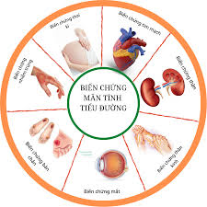
- Tim mạch: Gây tăng huyết áp, xơ vữa động mạch, tai biến mạch máu não, nhồi máu cơ tim.
- Thận: gây suy thận.
- Mắt Gây đục thủy tinh thể mù mắt.
- Thần kinh : gây dị cảm trên da(cảm giác kiến bò), tê tay chân.
- Nhiễm trùng : thường gặp loét bàn chân
- Nặng gây hôn mê do hạ đường, nhiễm Ceton acid dẫn đến tử vong.
4/ Làm sao phát hiện sớm bệnh tiểu đường
Nên đi khám và làm xét nghiệm máu định kì
- Người > 40 tuổi: nếu XN bình thường thì kiểm tra mỗi 3 năm / 1lần
- Người > 30 tuổi nếu có nguy cơ cao nên kiểm tra đường máu mỗi năm /1lần.
- Trẻ béo phì từ 10 tuổi trở lên: nếu trong gia đình có cha mẹ, anh chị em ruột hoặc sạm da vùng cổ nách… cần kiểm tra đường máu mỗi 2 năm/1 lần.
5/ Làm gì để điều trị hiệu quả
Tuân thủ tuyệt đối theo lời khuyên của bác sĩ
- Tuân thủ chỉ định dùng thuốc
- Ăn uống đúng giờ, không bỏ bữa
- Nếu hoạt động nhiều hoặc tập thể dục nhiều nên ăn nhẹ trước, uống đủ nước
- Theo dõi đường huyết tại nhà giúp phát hiện sớm biến chứng hạ đường huyết.
- Nhận biết được các dấu hiệu :
+Hạ đường huyết
- Hạ đường huyết nhanh: run rẩy, đói, vã mồ hôi, đánh trống ngực, bứt rứt.
- Hạ đường huyết chậm: nhức đầu, nhìn đôi, chóng mặt, tê lưỡi và môi, đi lảo đảo, co giật và hôn mê.
- Xử trí hạ đường: uống 1 ly nước đường, ăn bánh kẹo ngọt…Nếu hôn mê phải nhanh chòng đưa tời bệnh viện gần nhất
+Tăng đường huyết:
- Khát nhiều, tiểu nhiều, buồn ngủ …
- Nặng có thể hôn mê do nhiễm ceton acid gặp ở tiểu đường typ I do thiếu Insulin) với dấu hiệu đau đầu, buồn nôn, nôn, mệt, hơi thở có mùi trái cây.
- Xử trí khám BS ngay khi có các dấu hiệu trên hoặc thử đường tại nhà cao(>300mg/dL)
6/ Phòng tránh bệnh tiểu đường.
- Ăn nhiều bữa, ăn giàu chất xơ, đủ vitamin, giảm béo: Ăn nhiều rau xanh, trái cây tươi như táo bưởi, cam quýt , thức ăn ít đường.
- Hạn chế thức ăn nhanh, đồ chiên, đồ ngọt, béo…
- Hạn chế mặn, rượu bia, thuốc lá.
- Tăng cường vận động: đi bộ, đi xe đạp, bơi lội, Yoga….khỏang 30 ph/ngày
- Khám bệnh thường xuyên: Xét nghiệm máu định kỳ và làm theo những lời khuyên của bác sĩ để phòng bệnh tốt nhất

BÀI 11. XUẤT HUYẾT TIÊU HOÁ

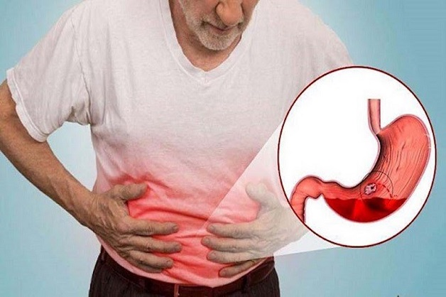

Xuất huyết tiêu hóa là tình trạng chảy máu trong lòng ống tiêu hóa, có thể xảy ra ở bất kỳ vị trí nào từ miệng đến hậu môn. Dựa vào vị trí chảy máu so với dây chằng Treitz, XHTH được chia làm hai loại:
- XHTH trên: chảy máu từ thực quản đến tá tràng.

- XHTH dưới: từ sau dây chằng Treitz (hỗng tràng trở đi).

Nguyên nhân gây bệnh

A. XHTH trên (thường gặp nhất – 80%)
- Loét dạ dày – tá tràng (nguyên nhân phổ biến nhất).
- Vỡ tĩnh mạch thực quản (xơ gan, tăng áp cửa).
- Viêm thực quản, viêm dạ dày cấp.
- U tiêu hóa trên, dị dạng mạch máu.
- Hội chứng Mallory-Weiss (rách niêm mạc thực quản do nôn nhiều).

B. XHTH dưới
- Bệnh trĩ, nứt hậu môn.
- Polyp, ung thư đại – trực tràng.
- Viêm ruột, bệnh Crohn, viêm loét đại tràng.
- Diverticulosis (túi thừa đại tràng).
- Thiếu máu cục bộ ruột, xuất huyết do thuốc chống đông.

Những yếu tố nguy cơ của bệnh

Dùng NSAIDs kéo dài, aspirin, corticosteroids.
- Nhiễm Helicobacter pylori (gây loét).
- Rượu bia nhiều, xơ gan → giãn vỡ tĩnh mạch thực quản.
- Bệnh lý dạ dày – tá tràng mạn tính.
- Tiền sử loét tiêu hóa hoặc XHTH trước đó.
- Căng thẳng, stress nặng (ở bệnh nhân ICU).

Bệnh lý mạch máu, ung thư đường tiêu hóa.
Biểu hiện thường gặp của bệnh

XHTH trên:
- Nôn ra máu (máu đỏ tươi hoặc bã cà phê).
- Đi ngoài phân đen (melena), phân hắc ín, có mùi đặc.
- Choáng mất máu: mạch nhanh, huyết áp tụt, da lạnh, vã mồ hôi.
- Đau bụng thượng vị (nếu loét).

XHTH dưới:
- Đi cầu ra máu đỏ tươi hoặc máu bầm, có thể lẫn phân.
- Không nôn máu.
Không đau hoặc đau bụng tùy nguyên nhân
Biến chứng
- Mất máu nặng → sốc mất máu.
- Tụt huyết áp, suy tạng cấp (thận, gan, tim).
- Thiếu máu mạn (nếu xuất huyết nhỏ kéo dài).
- Tái xuất huyết sau điều trị.
Tử vong nếu chảy máu không kiểm soát.
Chế độ theo dõi
Theo dõi mạch, huyết áp, lượng nước tiểu mỗi giờ.
- Theo dõi Hb mỗi 6–12 giờ trong giai đoạn cấp.
- Theo dõi dấu hiệu tái xuất huyết: nôn máu, phân đen lại, tụt huyết áp.
- Theo dõi đáp ứng với truyền dịch/máu.
- Tái nội soi nếu nghi tái xuất huyết.
Theo dõi tác dụng phụ của thuốc PPI và truyền máu
Phòng ngừa
- Điều trị loét dạ dày – tá tràng triệt để (diệt H. pylori nếu có).
- Dùng PPI dự phòng nếu có nguy cơ cao (NSAIDs, ICU...).
- Kiểm soát tốt xơ gan, giảm nguy cơ vỡ tĩnh mạch thực quản.
- Tránh lạm dụng NSAIDs, rượu bia.
- Tầm soát ung thư đường tiêu hóa, polyp đại tràng.
- Tái khám định kỳ nếu có tiền sử XHTH.

BÀI 12. BỆNH SUY TIM

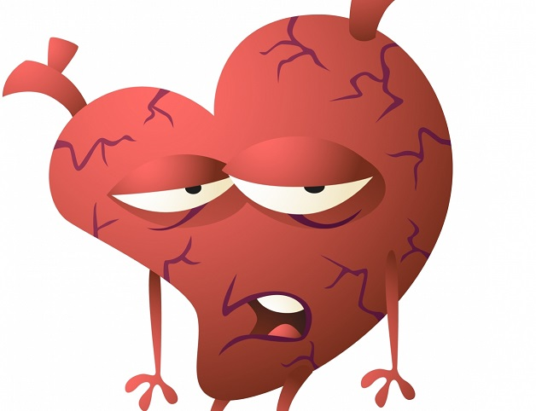

1.Suy tim là gì?
Suy tim là tình trạng tim không đủ khả năng bơm để cung cấp máu đảm bảo cho các nhu cầu hoạt động của cơ thể. Suy tim là con đường chung cuối cùng của hầu hết các bệnh lí tim mạch. Người bệnh bị suy tim sẽ suy giảm khả năng hoạt động, suy giảm chất lượng sống, tùy từng mức độ sẽ cần sự hỗ trợ khác nhau. Ngoài ra người bệnh suy tim nặng sẽ đứng trước nguy cơ tử vong cao do các rối loạn nhịp và các đợt suy tim mất bù. Suy tim được chia làm hai loại là suy tim cấp tính và mạn tính. Bài này sẽ đề cập đến suy tim mạn tính.

2.Nguyên nhân bệnh Suy tim

Trên lâm sàng, nguyên nhân suy tim được chia thành các nhóm: suy tim trái, suy tim phải, suy tim toàn bộ

Nguyên nhân suy tim trái:
- Tăng huyết áp: là nguyên nhân thường gặp nhất
- Bệnh tim thiếu máu cục bộ mạn tính, suy tim sau nhồi máu cơ tim
- Bệnh lý van tim: hẹp hở van động mạch chủ, hở van hai lá
- Bệnh lý cơ tim
- Bệnh tim bẩm sinh: còn ống động mạch, hẹp eo động mạch chủ,..

Nguyên nhân suy tim phải:
- Bệnh phổi mạn tính: COPD, giãn phế quản, xơ phổi,…
- Tăng áp lực động mạch phổi
- Hẹp van hai lá
- Suy tim trái lâu ngày sẽ dẫn đến suy tim phải, đây là nguyên nhân thường gặp nhất

Nguyên nhân suy tim toàn bộ:
- Thường do suy tim trái tiến triển lâu năm thành suy tim toàn bộ
- Bệnh cơ tim giãn

3.Triệu chứng bệnh Suy tim
Triệu chứng suy tim cũng chia làm ba nhóm

Triệu chứng suy tim trái:
- Khó thở: khó thở khi gắng sức ở những giai đoạn đầu, khi suy tim nặng dần sẽ có những cơn khó thở kịch phát về đêm, người bệnh phải ngồi dậy để thở
- Các cơn hen tim, phù phổi cấp: thường xuất hiện sau gắng sức, bệnh nhân khó thở dữ dội, vật vã kích thích, ho khạc bọt hồng. Cần phải cấp cứu kịp thời nếu không sẽ nguy hiểm đến tính mạng
- Đau ngực: bệnh nhân có thể có đau ngực do bệnh lí mạch vành (là nguyên nhân gây suy tim) nhưng cũng có thể đau ngực do suy tim nặng dẫn đến giảm tưới máu cho mạch vành
- Tiểu ít, hoa mắt, chóng mặt
- Khám tim có thể phát hiện các dấu hiệu: mỏm tim lệch trái, tiếng thổi bất thường do bệnh lí van tim

Triệu chứng suy tim phải:
- Khó thở: thường khó thở tăng dần, nặng dần lên, thường không có cơn khó thở kịch phát như suy tim trái. Những bệnh nhân suy tim phải do bệnh phổi tắc nghẽn có thể có các đợt khó thở cấp do bệnh phổi tiến triển.
- Gan to, phù chân, tĩnh mạch cổ nổi

Triệu chứng suy tim toàn bộ:
- Bệnh cảnh giống suy tim phải mức độ nặng, khó thở thường xuyên
- Gan to, phù nhiều, tĩnh mạch cổ nổi, tràn dịch đa màng
Suy tim có thể được phân độ theo NYHA (Hội Tim mạch học New York):
- Suy tim độ 1: bệnh nhân có bệnh tim nhưng không có triệu chứng cơ năng, hoạt động gần như bình thường
- Suy tim độ 2: các triệu chứng xuất hiện khi gắng sức nhiều
- Suy tim độ 3: các triệu chứng xuất hiện khi gắng sức ít, hạn chế nhiều hoạt động thể lực
- Suy tim độ 4 suy tim giai đoạn cuối: các triệu chứng xuất hiện thường xuyên kể cả khi nghỉ ngơi

4.Đối tượng nguy cơ bệnh Suy tim
- Tăng huyết áp
- Đái tháo đường
- Rối loạn lipid máu
- Hút thuốc lá
- Nam giới
- Tuổi cao
- Bệnh lí tim bẩm sinh, bệnh lí van tim không được sửa chữa
- Bệnh phổi tắc nghẽn không được kiểm soát
- Lối sống tĩnh tại

5.Phòng ngừa bệnh Suy tim
- Chế độ ăn lành mạnh: giảm muối, nhiều hoa quả rau xanh, hạn chế mỡ động vật thay bằng dầu thực vật, hạn chế ăn phủ tạng động vật
- Tập luyện thường xuyên: ít nhất 30 phút mỗi ngày, 5 ngày mỗi tuần
- Bỏ thuốc lá hoàn toàn
- Kiểm soát huyết áp bằng thay đổi lối sống và uống thuốc đều đặn
- Kiểm soát đường máu, lipid máu
- Điều trị sửa chữa các bệnh tim cấu trúc

5.Các biện pháp chẩn đoán bệnh Suy tim
- Siêu âm doppler tim: là phương tiện cần thiết để chẩn đoán và tìm nguyên nhân suy tim. Trên siêu âm tim có thể đánh giá được chức năng tim, bệnh lý các van tim, rối loạn vận động vùng trong bệnh mạch vành, áp lực động mạch phổi, bất thường tim bẩm sinh…
- Điện tâm đồ: thường không chẩn đoán được suy tim dựa vào điện tim, nhưng điện tim có thể cho thấy các dấu hiệu gián tiếp về nguyên nhân suy tim như biến đổi ST, sóng T, sóng Q, tăng gánh thất trái, dày nhĩ dày thất. Đặc biệt trên điện tim nếu có dấu hiệu block nhánh trái, độ rộng QRS >130ms kèm chức năng tim EF <35% là một chỉ định cấy máy tái đồng bộ tim (CRT)
- X-Quang ngực: cũng không đặc hiệu để chẩn đoán suy tim, có thể thấy bóng tim to nếu suy tim nặng, buồng tim giãn
- Xét nghiệm: NT-proBNP, BNP là các peptid lợi niệu, tăng lên trong máu do sự căng giãn các buồng tim. NT-proBNP tăng là một chỉ điểm của suy tim
- Các xét nghiệm khác: HbA1C, Cholesterol, LDL-C, HDL-C, chức năng gan, thận..

Các biện pháp điều trị bệnh Suy tim
Điều trị suy tim lấy điều trị nội khoa làm nền tảng, kết hợp giải quyết các nguyên nhân suy tim như tái thông mạch vành, phẫu thuật thay van, sửa van, phẫu thuật sửa chữa các bệnh lí tim bẩm sinh…Có thể cấy máy tái đồng bộ tim (CRT), máy phá rung (ICD) khi có chỉ định

Điều trị nội khoa:
- Thuốc ức chế men chuyển/ức chế thụ thể AT1: là thuốc nền tảng điều trị suy tim, cải thiện được triệu chứng và tỉ lệ tử vong.
- Chẹn beta giao cảm: ức chế các phản ứng quá mức của hệ giao cảm, cải thiện được tỉ lệ tử vong và nguy cơ đột tử do các rối loạn nhịp, tăng khả năng gắng sức.
- Lợi tiểu kháng Aldosterone: cũng là thuốc có thể cải thiện được nguy cơ đột tử ở bệnh nhân suy tim.
- Thuốc lợi tiểu: lợi tiểu quai thường dùng trong suy tim ứ huyết, cải thiện được triệu chứng suy tim
- Digoxin: không cải thiện được tỉ lệ tử vong nhưng cải thiện được triệu chứng, cẩn thận khi dùng kéo dài, có thể gây ngộ độc
- Nhóm thuốc kết hợp Valsartan/Sacubitril: đây là thuốc kết hợp được phát triển mạnh mẽ trong những năm gần đây, hiệu quả đã được chứng minh vượt qua ức chế men chuyển/ức chế thụ thể đơn thuần trong điều trị suy tim.

Cấy máy CRT
Có nhiều chỉ định cho CRT, đặc biệt là khi suy tim EF ≤35%, QRS ≥130ms mà vẫn còn triệu chứng dù đã điều trị nội khoa tối ưu

Cấy máy ICD
Có chỉ định khi suy tim EF ≤35%, tiên lượng sống thêm ≥1 năm, còn triệu chứng dù đã điều trị nội khoa tối ưu do bệnh cơ tim giãn, bệnh tim thiếu máu cục bộ hoặc bệnh nhân có rối loạn nhịp thất nặng có thể gây mất huyết động.

Ghép tim
Khi suy tim giai đoạn cuối, kháng lại với các biện pháp điều trị, dưới 65 tuổi. Chống chỉ định khi có tăng áp phổi cố định, bệnh lí toàn thân nặng, ung thư phát hiện dưới 5 năm.

BÀI 13: ĐIỀU TRỊ THIẾU MÁU Ở BỆNH NHÂN SUY THẬN LỌC MÁU CHU KỲ

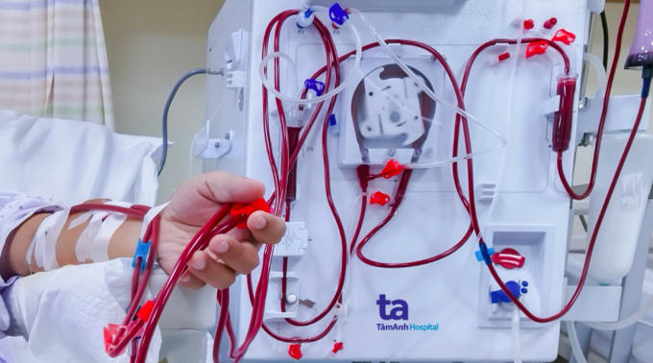

Mét trong nh÷ng chøc n¨ng quan träng cña thËn lµ s¶n xuÊt ra Erythropoietin (EPO) - yÕu tè chñ yÕu kÝch thÝch qu¸ tr×nh sinh hång cÇu. ë ng­êi b×nh th­êng kho¶ng 80-90% Erythropoietin do thËn s¶n xuÊt phÇn cßn l¹i do gan vµ ®¹i thùc bµo. Khi suy thận mãn, sù thiÕu hôt Erythropoietin lµ nguyªn nh©n hµng ®Çu g©y thiÕu m¸u. Suy thËn giai ®o¹n cuèi ph¶i ®iÒu trÞ thay thÕ - läc m¸u chu kú(HD) hay läc mµng bông (PD) ngoµi sù thiÕu hôt hormon nµy bÖnh nh©n lu«n cã nhiÒu c¸c nguyªn nh©n kh¸c g©y thiÕu m¸u nh­: thiÕu s¾t, mÊt m¸u trong c¸c buæi läc m¸u, suy dinh d­ìng, ®êi sèng hång cÇu gi¶m do nhiÔm ®éc c¸c chÊt ø ®äng trong m¸u…lµm cho t×nh tr¹ng thiÕu m¸u cµng nÆng nÒ h¬n.
Tr­íc ®©y viÖc ®iÒu trÞ thiÕu m¸u ë bÖnh nh©n läc m¸u chñ yÕu lµ truyÒn m¸u. Tõ khi thuèc kÝch thÝch t¹o hång cÇu ra ®êi (Erythropoietin) nhu cÇu truyÒn m¸u ë bÖnh nh©n läc m¸u gi¶m râ rÖt, viÖc ®iÒu trÞ thiÕu m¸u trë nªn dÔ dµng h¬n vµ chÊt l­îng cuéc sèng cña bÖnh nh©n suy thËn ®iÒu trÞ läc m¸u ®­îc c¶i thiÖn, tuæi thä ®­îc kÐo dµi h¬n.

I. ChÈn ®o¸n thiÕu m¸u:
ThiÕu m¸u lµ mét triÖu chøng næi bËt ë bÖnh nh©n suy thËn, ®Æc biÖt ë bÖnh nh©n suy thận mãn läc m¸u chu kú.

L©m sµng: MÖt mái, ch¸n ¨n, khã thë,.da xanh, niªm m¹c nhît, nhÞp tim nhanh, tim to, ph× ®¹i thÊt tr¸i…
XÐt nghiÖm: sè l­îng hång cÇu, hemoglobin, hematocrit ®Òu gi¶m. §Ó ®¸nh gi¸ møc ®é thiÕu m¸u ë bÖnh nh©n läc m¸u chu kú chñ yÕu dùa vµo xÐt nghiÖm m¸u.

II. ChÈn ®o¸n nguyªn nh©n thiÕu m¸u: ë bÖnh nh©n suy thận mãn läc m¸u chu kú nguyªn nh©n thiÕu m¸u ®­îc chia lµm hai nhãm chÝnh:
- Do thiÕu hôt c¸c chÊt trong qu¸ tr×nh t¹o hång cÇu: Erythropoietin, s¾t, mét sè vitamin…
- Do qu¸ tr×nh läc m¸u: läc m¸u kh«ng ®Çy ®ñ, suy dinh d­âng, c¸c biÕn chøng trong läc m¸u g©y mÊt m¸u, tan m¸u…

III. §iÒu trÞ thiÕu m¸u ë bÖnh nh©n suy thËn m·n läc m¸u chu kú:

- Sö dông Erythropoietin vµ bï ®ñ s¾t
- Loc m¸u tèi ­u, ®iÒu trÞ suy dinh d­ìng vµ bï ®ñ mét sè chÊt kh«ng ph¶i s¾t

- TruyÒn m¸u chØ ®Æt ra chØ khi thùc sù cÇn thiÕt
1,§iÒu trÞ thiÕu m¸u b»ng Erythropoietin vµ bï ®ñ s¾t

1.1;Sö dông Erythropoietin
Erythopoietin ®­îc sö dông trong l©m sµng ®iÒu trÞ thiÕu m¸u hiÖn nay lµ Erythropoietin ng­êi t¸i tæ hîp - lµ chÕ phÈm sinh häc cÊu tróc kh«ng gian ba chiÒu phøc t¹p, kh«ng ®ång nhÊt, chøa nhiÒu c¸c ®ång ph©n kh¸c nhau song ®Òu ®¶m b¶o hiÖu qu¶ ®iÒu trÞ vµ ®é an toµn cao.
Khi suy thËn Erythropoietin bÞ thiÕu hôt v× vËy c¬ thÓ kh«ng t¹o ra ®­îc hång cÇu - g©y thiÕu m¸u
Khi bÖnh nh©n suy thËn cã hay kh«ng cã läc m¸u, hoÆc bÖnh thận mãn tÝnh đã ®­îc ghÐp thËn xÐt nghiÖm Hemoglobin <110g/l, Hematocrit <33% mµ c¸c nguyªn nh©n thiÕu m¸u kh¸c đã ®­îc lo¹i trõ th× viÖc sö dông thuèc t¹o hång cÇu lµ chØ ®Þnh c©n thiÕt [1].

1.2. C¸c d¹ng chÕ phÈm Erythropoietin
- EPOα: BiÖt d­îc: Procrit, Epopen, Epokin, Eprex, Epogen,…
- EPOβ: BiÖt d­îc: Neorecormon
- Darbepoetinα: BiÖt d­îc: Aranesp
Ngoµi ra cßn cã mét sè c¸c biÖt d­îc kh¸c nh­: Erytrostim, Epocim…
C¸c thuèc ®­îc tr×nh bµy ë d¹ng b¬m tiªm cã s½n thuèc ho¨c lä dung dÞch tiªm, bét ®«ng kh« pha tiªm vµ th­êng cã hµm l­îng 1.000UI, 2.000UI, 4.000UI, 10.000UI
Thuèc nµy lµ chÕ phÈm sinh häc nªn viÖc vËn chuyÓn vµ b¶o qu¶n ph¶i hÕt søc thËn träng, lu«n ®­îc gi÷ ë nhiÖt ®é tõ 2-8⁰C, tr¸nh ¸nh s¸ng.thêi h¹n lµ 18 th¸ng kÓ tõ ngµy s¶n xuÊt

1.3; LiÒu dïng
LiÒu khëi ®Çu: 50UI/kg/lÇn×3lÇn/tuÇn. L­îng Hemoglobin 2 - 4 tuÇn kiÓm tra mét lÇn, tèc ®é t¨ng cña Hb kho¶ng 1 - 2g/dl/th¸ng nÕu ngoµi kho¶ng trªn th× ph¶i ®iÒu chinh l¹i liÒu cho thÝch hîp. Khi l­îng Hb ®¹t møc æn ®Þnh (110 - 120g/l) th× chuyÓn sang ®iÒu trÞ duy tr×. LiÒu duy tr× tõ 25 - 100UI/kg/lÇn3 lÇn /tuÇn ( dùa trªn kÕt qu¶ cña liÒu khëi ®Çu). BÖnh nh©n ®­îc kiÓm tra Hb 4 - 8 tuÇn mét lÇn vµ tïy theo l­îng Hb cô thÓ mµ ®iªu chØnh liÒu cho phï hîp.
1.4; §­êng dïng
HiÖn nay c¸c chÕ phÈm kÝch thÝch t¹o hång cÇu (Erythropoiesis Stimulating Agents-ESAs) ®­îc dïng theo 2 ®­êng lµ tiªm d­íi da vµ tiªm tÜnh m¹ch. ¦u ®iÓm cña ®­êng tiªm tÜnh m¹ch lµ Ýt cã kh¶ n¨ng t¹o ph¶n øng miÔn dÞch h¬n tiªm d­íi da(cã thÓ g©y ra bÊt s¶n hång cÇu ®¬n thuÇn PRCA) vµ bÖnh nh©n ®ì ®au.Tiªm d­íi da tiÕt kiÖm ®­îc l­îng thuèc ®¸ng kÓ(20 - 30%) so víi tiªm tÜnh m¹ch nh­ng kh¶ n¨ng g©y ph¶n øng miÔn dÞch l¹i cao h¬n nhiÒu. §­êng tiªm d­íi da hay tÜnh m¹ch tïy theo tõng chÕ phÈm alpha hay beta vµ khuyÕn c¸o cña nhµ s¶n xuÊt.

1.5; Sè lÇn dïng
Thêi gian b¸n hñy cña ESAs ng¾n nªn th«ng th­êng dïng 3 lÇn /tuÇn tuy nhiªn trong giai ®o¹n ®iÒu trÞ duy tr× cã thÓ gi¶m sè lÇn tiªm xuèng 1 - 2 lÇn /tuÇn mµ kh«ng ¶nh h­ëng ®Õn kÕt qu¶ ®iÒu trÞ [1]

1.6. C¸c yÕu tè ¶nh h­ëng ®Õn ®iÒu trÞ b»ng Erythropoietin
Cã rÊt nhiÒu nguyªn nh©n lµm ¶nh h­ëng ®Õn liÒu ®iÒu trÞ Erythropoietin nh­: ThiÕu s¾t, läc m¸u kh«ng ®Çy ®ñ, t×nh tr¹ng viªm nhiÔm, suy dinh d­ìng …v× vËy trong qu¸ tr×nh ®iÒu trÞ nÕu dïng ®óng liÒu mµ kh«ng ®¸p øng th× ph¶i t×m hiÓu nguyªn nh©n vµ ®iÒu trÞ theo nguyªn nh©n míi cã kÕt qu¶.

1.7; C¸c t¸c dông phô cña thuèc kÝch thÝch t¨ng hång cÇu
T¨ng huyÕt ¸p: ®Æc biÖt khi l­îng Hemoglobin t¨ng nhanh vµ cao, v× vËy trong giai ®o¹n ®iÒu trÞ tÊn c«ng hay duy tr× huyÕt ap ph¶i ®­îc theo dâi chÆt chÏ. Khi cã t¨ng huyÕt ¸p cÇn ph¶i ®iÒu chØnh liÒu thuèc t¨ng hång cÇu vµ t¨ng liÒu thuèc huyÕt ¸p.
Co giËt: Ýt gÆp, th­êng x¶y ra khi t¨ng Hematocrit qu¸ nhanh, cã thÓ kÌm theo t¨ng huyÕt ¸p vµ kh«ng ®Ó l¹i di chøng.
Héi chøng gi¶ cóm: ®au khíp, nhøc ®Çu, mÖt mái, th­êng x¶y ra ë bÖnh nh©n míi dïng thuèc.
T¨ng tiÓu cÇu: Ýt gÆp
HuyÕt khèi: Ýt gÆp cã thÓ g©y t¾c cÇu nèi, t¾c m¹ch …th­êng do Hematocrit t¨ng qu¸ nhanh g©y t¨ng ®é qu¸nh cña m¸u ®Æc biÖt khi HCt > 42%.
BÊt nguyªn s¶n hång cÇu: tû lÖ thÊp xong đã cã nh÷ng tr­êng hîp ®­îc b¸o c¸o.
Tãm l¹i: còng nh­ ®iÒu trÞ läc m¸u, ë bÖnh nh©n läc m¸u viÖc bæ xung ESAs lµ suèt ®êi vµ cã nhiÒu yÕu tè ¶nh h­ëng ®Õn liÒu l­îng ESAs v× vËy bÖnh nh©n ph¶i ®­îc läc m¸u tèi ­u vµ ®iÒu trÞ tèt c¸c bÖnh néi khoa th× míi ®¹t kÕt qu¶ mong muèn vµ cã hiÖu qu¶ kinh tÕ cao [7].
2. §iÒu trÞ bæ xung s¾t
S¾t lµ thµnh phÇn quan träng cñaHemoglobin,Myoglobin,Cytocrom,Cytocromoxydaza, peroxydaza. Catalaza. Toµn bé s¾t trong c¬ thÓ vµo kho¶ng 4 gam, trong ®ã 65%ë trong Hb,4% trong Myoglobin, 0.1% g¾n víi transferrin huyÕt t­¬ng, 15 ®Õn 30% ®­îc dù tr÷ trong hÖ thèng vâng néi m« vµ c¸c tÕ bµo nhu m« cña gan d­íi d¹ng Ferritin. Nh­ vËy nÕu c¬ thÓ thiÕu s¾t sÏ g©y nªn thiÕu m¸u do kh«ng ®ñ nguyªn liÖu ®Ó t¹o hång cÇu. §Æc biÖt ë bÖnh nh©n suy thận mãn läc m¸u chu kú lu«n thiÕu s¾t do mÊt m¸u, do nhu cÇu s¾t t¨ng trong liÖu ph¸p EPO. Sè l­îng m¸u mÊt hµng n¨m do läc m¸u kho¶ng 2,5 l ®iÒu nµy t­¬ng ®­¬ng víi kho¶ng 750 mg s¾t (kho¶ng 2mg/ngµy), ngoµi ra s¾t cßn mÊt qua ®­êng ruét 1mg/ngµy. Cã nhiÒu nghiªn cøu đã chøng tá r»ng nh÷ng bÖnh nh©n suy thËn hÊp thu s¾t t¹i ruét kÐm hiÖu qu¶ h¬n ng­êi kh«ng suy thËn [3]. Thuèc cã chøa Calciumcarbonat vµ muèi Aluminium dïng g¾n kÕt phospho ®­îc dïng ë bÖnh nh©n suy thËn ®Ó ngõa t×nh trạng loang x­¬ng do thËn cã thÓ lµm h¹n chÕ hÊp thu s¾t h¬n n÷a. Cã thÓ nãi s¾t lµ thuèc thø hai sau ESAs trong ®iÒu trÞ thiÕu m¸u ë bÖnh nh©n suy thËn ph¶i läc m¸u.

2.1; C¸c chÕ phÈm s¾t
Gåm s¾t d¹ng uèng vµ d¹ng tiªm.
2.1.1; S¾t d¹ng uèng : S¾t Sulfat (20% s¾t nguyªn tè), s¾t Fumarat (33% s¾t nguyªn tè), s¾t Gluconat (12% s¾t nguyªn tè), s¾t Polysaccharit (46% s¾t nguyªn tè) th«ng th­êng c¸c chÕ phÈm nµy dïng phèi hîp víi vitaminC, Acidfolic.
S¾t ®­êng uèng dÔ dïng, kinh tÕ song hiÖu qu¶ kh«ng cao vµ nhiÒu t¸c dông phô nh­: t¸o bãn, î h¬i, ®Çy bông, Øa ch¶y, ph©n cã mµu ®en. T¸c dông phô nµy cã thÓ kh¾c phôc b»ng uèng Sorbitol kÕt hîp vitaminC, chia nhá liÒu, uèng trong khi ¨n, b¾t ®Çu vµ kÕt thóc buæi läc m¸u, tr­íc khi ®i ngñ…
Mét sè biÖt d­îc:TardiferonB9, Fumafer - B9 - Corbiere, Siderfol, viªn s¾t.
2.1.2; S¾t d¹ng tiªm
Dïng ®­êng tÜnh m¹ch hoÆc c¶ ®­êng tÜnh m¹ch vµ tiªm b¾p gåm: S¾t Dextran, S¾t Gluconat, S¾t Sucrose. C¸c thuèc nµy ®Òu ph¶i thö test tr­íc khi dïng.
S¾t Sucrose ®­îc xem lµ s¾t tiªm tÜnh m¹ch an toµn nhÊt sau ®ã lµ Gluconat.
2.2; LiÒu dïng:
LiÒu s¾t tiªm tÜnh m¹ch tèi ­u lµ 25 - 150mg/tuÇn trong 6 th¸ng ®Çu. Khi ®iÒu trÞ cÇn thËn träng theo dâi nång ®é Ferritin huyÕt thanh vµ ph¶i ngõng ®iÒu trÞ nÕu nång ®é Ferritin v­ît qu¸ 800 mg/l. Trong khi b¾t ®Çu vµ ®iÒu chØnh liÒu ESAs t×nh tr¹ng s¾t trong c¬ thÓ ph¶i ®­îc kiÓm tra 4-6 tuÇn /lÇn ë bÖnh nh©n kh«ng ®­îc dïng s¾t tiªm tÜnh m¹ch vµ mçi 1-3 th¸ng ë bÖnh nh©n ®ang ®­îc dïng s¾t tiªm tÜnh m¹ch cho ®Õn khi Hb ®¹t môc tiªu. Sau khi ®¹t ®­îc Hb môc tiªu th× t×nh tr¹ng s¾t ph¶i ®­îc kiÓm tra mçi 1 ®Õn 3 th¸ng.Tr­íc khi kiÓm tra c¸c chØ sè vÒ s¾t ph¶i ngõng ®iÒu trÞ s¾t tiªm tÜnh m¹ch (ë liÒu>100mg) Ýt nhÊt mét tuÇn. Nång ®é Ferritin ®­îc sö dông ®Ó ®o l­êng dù tr÷ s¾t, phÇn tr¨m hång cÇu nh­îc s¾c lµ sè ®o tèt nhÊt cho t×nh tr¹ng thiÕu s¾t chøc n¨ng. NÕu kh«ng tÝnh ®­îc phÇn tr¨m hång cÇu nh­îc s¾c cã thÓ sö dông ®o ®é b·o hßa cña transferrin ®Ó ph¸t hiÖn thiÕu s¾t chøc n¨ng. Hµm l­îng Hb trong hång cÇu l­íi < 29Pg lµ lùa chän thø 3 ®Ó ph¸t hiÖn thiÕu s¾t chøc n¨ng [1].ViÖc dïng s¾t trong ®iÒu trÞ thiÕu m¸u chØ ®­îc chØ ®Þnh khi cã thiÕu s¾t. Tuy nhiªn nÕu ë bÖnh nh©n dïng ESAs th× nªn chñ ®éng bæ xung s¾t vµ cã kiÓm tra c¸c chØ sè ( - 1khoảng trắng)vÒ s¾t th­êng xuyªn ®Ó ®iÒu chØnh liÒu cho thÝch hîp.
2.3; Mét sè biÕn chøng vµ t¸c dông phô cña s¾t tiªm tÜnh m¹ch :
Cã thÓ gÆp ngõng tim, tôt huyÕt ¸p, phï phæi, co th¾t khÝ phÕ qu¶n, khã thë, thë khß khÌ, mµy ®ay, ngøa, tuy nhiªn c¸c biÕn chøng nµy Ýt gÆp.
Ngoµi ra cã thÓ gÆp: ®au bông, ®au ngùc, ®au ®Çu, ®au khíp, ®au c¬, ban xuÊt huyÕt, n«n, buån n«n, tiªu ch¶y cã vÞ kim lo¹i ë l­ìi ngay sau tiªm.
§iÒu trÞ thiÕu m¸u ë bÖnh nh©n suy thËn m·n läc m¸u chu kú quan träng nhÊt lµ dïng ESAs vµ bï ®ñ s¾t trªn nÒn t¶ng läc m¸u tèi ­u. Khi läc m¸u ®Çy ®ñ vµ ®iÒu trÞ c¸c bÖnh néi khoa tèt sÏ gi¶m ®­îc ®¸ng kÓ liÒu ESAs.
3. Läc m¸u tèi ­u, ®iÒu trÞ suy dinh d­ìng vµ bï mét sè chÊt kh«ng ph¶i s¾t:
3.1; Läc m¸u tèi ­u:
Läc m¸u tèi ­u lµ yªu cÇu c¬ b¶n trong ®iÒu trÞ läc m¸u, khi ®¶m b¶o ®­îc vÊn ®Ò nµy c¬ thÓ ng­êi bÖnh gÇn nh­ ®­îc vÒ tr¹ng th¸i b×nh th­êng, c¸c ®iÒu trÞ hç trî kh¸c míi ph¸t huy ®­îc t¸c dông. Trong mçi buæi läc m¸u Kt/V ph¶i ®¹t > 1,2, thêi gian läc m¸u mçi tuÇn tèi thiÓu ph¶i ®¹t >12 giê. ViÖc dïng mµng läc, c¸c kü thuËt läc m¸u kh¸c nh»m lo¹i bá c¸c chÊt cã ph©n tö l­îng trung b×nh vµ cao còng rÊt cã ý nghÜa trong läc m¸u tèi ­u gãp phÇn ®iÒu trÞ thiÕu m¸u. C¸c ®éc chÊt tÝch tô do suy thËn lµm gi¶m s¶n xuÊt Erythropoietin vµ øc chÕ sinh hång cÇu. Läc m¸u b»ng mµng Cellulose chØ lo¹i bá ®­îc nh÷ng ph©n tö cã kÝch th­íc nhá vµ trung b×nh, nh÷ng ®éc chÊt cã ph©n tö l­îng cao vÉn cßn l¹i trong m¸u. Khi läc m¸u víi dßng ch¶y cao vµ ®iÒu trÞ ®èi l­u t¨ng c­êng (HDF vµ HF) sö dông nh÷ng mµng läc cã tÝnh thÊm vµ ®é t­¬ng thÝch sinh häc cao cho phÐp lÊy ®i nh÷ng ®éc chÊt cã träng l­¬ng ph©n tö cao vµ sÏ c¶i thiÖn t×nh tr¹ng thiÕu m¸u [2, 5]
DÞch läc tinh khiÕt : chÊt l­îng n­íc dïng ®Ó läc m¸u cã ¶nh h­ëng nhiÒu ®Õn hiÖu qu¶ läc m¸u, ngµy nay ngé ®éc nh«m, héi chøng n­íc cøng …đã ®­îc kh¾c phôc.
Thao t¸c kü thuËt
Trong qu¸ tr×nh läc m¸u c¸c thao t¸c kü thuËt chuÈn sÏ gi¶m thiÓu ®­îc t×nh tr¹ng mÊt m¸u do c¸c biÕn chøng ë vßng tuÇn hoµn ngoµi c¬ thÓ nh­ ch¶y m¸u ch©n kim, ®«ng qu¶ läc, r¸ch mµng vµ c¸c biÕn chøng kh¸c. §Æc biÖt trong ®iÒu kiÖn hiÖn nay ®a sè qu¶ läc thËn nh©n t¹o ph¶i sö dông l¹i, kü thuËt kh«ng tèt g©y sãt hãa chÊt, qu¶ läc bÈn…sÏ g©y sèt, nhiÔm trïng, tan m¸u…cho bÖnh nh©n vµ còng lµ mét nguyªn nh©n g©y thiÕu m¸u ®¸ng kÓ.
3.2; §iÒu trÞ suy dinh d­ìng, bæ xung c¸c vi chÊt vµ c¸c ph­¬ng ph¸p hç trî kh¸c
BÖnh nh©n cã bÖnh thận mãn tÝnh ®Æc biÖt ph¶i ®iÒu trÞ läc m¸u cã nguy c¬ suy dinh d­ìng rÊt cao bëi c¸c nguyªn nh©n sau:
- Nång ®é Urª vµ c¸c ®éc chÊt kh¸c cao trong m¸u nªn bÖnh nh©n lu«n trong t×nh tr¹ng ch¸n ¨n, n«n vµ buån n«n.
- L­îng Protein mÊt ®i trong c¸c buæi läc m¸u cµng lµm nÆng thªm t×nh tr¹ng suy dinh d­ìng.
V× vËy, t×nh tr¹ng dinh d­ìng cña bÖnh nh©n ph¶i ®­îc theo dâi chÆt chÏ, thêi gian läc m¸u ph¶i ®Çy ®ñ. Theo mét sè nghiªn cøu ë ch©u ¢u tû lÖ suy dinh d­ìng ë bÖnh nh©n läc m¸u chiÕm 10 - 65%, viªm nhiÔm 30 - 55% vµ ®©y còng chÝnh lµ nguyªn nh©n g©y thiÕu m¸u, kÐm ®¸p øng víi ®iÒu trÞ ESAs [6].
Mét sè vi chÊt cÇn ®­îc bæ xung trong läc m¸u nh­: vitamin E, vitamin C, Folic, vitamin B12. C¸c chÊt nµy còng gãp phÇn vµo t¨ng ®¸p øng víi ®iÒu trÞ ESAs, c¶i thiÖn thiÕu m¸u.
Mét sè chÕ phÈm ®­îc ®Ò nghÞ dïng hç trî
Carnitine: C¸c nghiªn cøu cho thÊy t×nh tr¹ng thiÕu m¸u ®­îc c¶i thiÖn nÕu bæ xung tèt Carnitin. Bëi v× bÖnh nh©n ch¹y thËn nh©n hÊp thu Carnitine kÐm vµ lu«n bÞ mÊt trong qu¸ tr×nh läc m¸u.
Androgen
Cã thÓ ®­îc dïng ®Ó kÝch thÝch t¹o hång cÇu, th­êng ®­îc ¸p dông ë nh÷ng n­íc mµ ESAs kh«ng cã s½t, thuèc dung n¹p kÐm vµ th­êng cã nhiÒu t¸c dông phô.
Glutathione
Cã ®Æc tÝnh chèng oxy hãa, gi¶m ®Ò kh¸ng víi ESAs, c¶i thiÖn t×nh tr¹ng thiÕu m¸u.
4. §iÒu trÞ thiÕu m¸u b»ng truyÒn m¸u
TruyÒn m¸u chØ ®­îc chØ ®Þnh trong c¸c tr­êng h¬p sau:
- ThiÕu m¸u do mÊt m¸u cÊp, xuÊt huyÕt, phÉu thuËt, huyÕt t¸n
- §Ò kh¸ng hoÆc ®¸p øng kÐm víi ®iÒu trÞ b»ng ESAs
- ThiÕu m¸u râ rÖt trªn bÖnh nh©n cã viªm nhiÔm nÆng toµn th©n

BÖnh nh©n th­êng ®­îc truyÒn khèi hång cÇu, tïy theo møc ®é thiÕu m¸u mµ cã chØ ®Þnh truyÒn cô thÓ. CÇn h¹n chÕ truyÒn m¸u ®èi víi bÖnh nh©n ®ang chê ghÐp thËn

BÀI 14: CHẾ ĐỘ DINH DƯỠNG CHO BỆNH NHÂN CHẠY THẬN NHÂN TẠO

Suy thận mãn thường là biến chứng của nhiều bệnh lý mãn tính như tiểu đường, cao huyết áp, viêm cầu thận, hội chứng thận hư, bệnh gút, lupus…
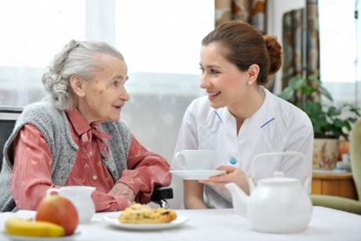
Khi thận bị suy thì khả năng thanh lọc một số chất tạo ra do quá trình chuyển hóa bị giảm đưa đến tình trạng tăng chất ure trong máu ,đồng thời có sự ứ trệ muối, nước gây phù nề gây ảnh hưởng đến cao huyết áp và suy tim. Vì vậy kết hợp với điều trị thuốc thì chế độ ăn trong giai đoạn này cần giảm bớt lượng đạm ăn vào đồng thời hạn chế muối nước khi người bệnh có phù và tiểu ít.
Khi suy thận diễn biến dần dần đến giai đoạn nặng, thận không còn khả năng đào thải các chất và gây nhiều biến chứng nguy hiểm thì lúc này bác sĩ xem xét chọn lọc phương pháp điều trị thay thế thận và tùy vào tình trạng mỗi bệnh nhân và điều kiện của cơ sở y tế mà sẽ chỉ định chạy thận nhân tạo hay là thẩm phân phúc mạc.
Chạy thận nhân tạo hay thẩm phân phúc mạc là 2 phương pháp điều trị thay thế thận, tuy nhiên chạy thận nhân tạo hiện nay được dùng khá phổ biến hơn ở hầu hết các cơ sở y tế tuyến tỉnh và thành phố và một số bệnh viện tuyến huyện.
Cơ chế hoạt động của máy lọc là lọai bỏ các chất cặn bã ra ngoài cùng với nước thay thế cho quả thận bị suy không đảm đương được chức năng bài tiết nước tiểu. Tuy nhiên bên cạnh đó vẫn có hạn chế là một số chất dinh dưỡng cũng bị thất thoát ra ngoài qua màng lọc đặc biệt là chất đạm, chất khoáng như canxi, magie, một số vitamin như vitamin C , B12, ,vitamin nhóm B, axit folic,…
Vì vậy để khắc phục tình trạng thiếu hụt này thì chế đô ăn hàng ngày cần bổ sung thêm các chất bị thiếu cũng như cần hạn chế các chất có nguy cơ thừa nhằm mục tiêu duy trì được tình trạng dinh dưỡng tốt trong quá trình lọc thận để đạt được mục tiêu cuối cùng là kéo dài thời gian và chất lượng sống cho những bệnh nhân chạy thận nhân tạo.
Nguyên tắc dinh dưỡng
Nguyên tắc cơ bản để thiết kế khẩu phần dinh dưỡng cho người chạy thận nhân tạo :Năng lượng cao, giàu chất đạm, giàu canxi, hạn chế nước, ít Natri, ít Kali, ít Phosphat, đủ vitamin.
1. Chế độ ăn giàu chất đạm ( Protein)
Đối với người bình thường thì cần khoảng 1g/kg/ngày (ví dụ người 50kg thì cần 50g đạm mỗi ngày ).
Đối với người chạy thận nhân tạo thì cần nhiều chất đạm hơn . Nhu cầu khoảng 1.2g - 1.4g/kg/ngày ( lấy số cân nặng nhân với 1.2 – 1.4 như vậy người 50kg cần từ 60g -70g chất đạm mỗi ngày ).
Thực phẩm giàu chất đạm bao gồm :
100g thịt heo, thịt bò có 20g chất đạm
1 quả trứng gà lớn hoặc 2 lòng trắng trứng có 7g đạm
1 ly 250ml sữa dinh dưỡng cao cung cấp 10g đạm
1 hộp sữa bò tươi không đường (180ml) có 7 g đạm
1 miếng phô mai đầu bò : có 4g đạm
Trung bình mỗi ngày cần khoảng 120g -150g thịt hoặc cá nạc, 1 quả trứng gà nhỏ ( hoặc 1 lòng trắng trứng lớn hoặc 03 trứng cút), 1 ly sữa 200ml, 1 hủ yaourt hoặc 1 miếng phô mai...để cung cấp đủ lượng đạm cần thiết. (chú ý phômai có nhiều muối và phốt pho nên không ăn nhiều )
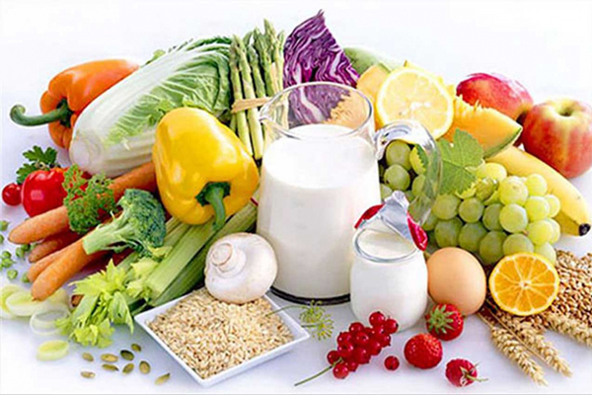
Nếu người bệnh ăn kém ( mỗi bữa chỉ ăn vài muỗng cơm hoặc một chút cháo ) thì nên uống bổ sung 3-4 ly sữa dinh dưỡng cao giàu đạm mỗi ngày để đảm bảo đủ nhu cầu dinh dưỡng cần thiết .
2. Đảm bảo đủ năng lượng
Cần cung cấp đủ nhu cầu năng lượng cho cơ thể để phòng chống suy dinh dưỡng trong quá trình chạy thận.
Nhu cầu 35 -40 kcal/kg/ngày ( tính cân nặng trước chạy thận). Người 50kg cần 1800 - 2000kcal mỗi ngày.
Chất tinh bột là nguồn cung cấp năng lượng chính cho cơ thể, chiếm 50% -60% tổng năng lượng khẩu phần .
Chất bột bao gồm cơm, bún, mì, nui, phở, khoai, miến…
Ngoài 3 bữa ăn chính cần bổ sung thêm các bữa ăn phụ như sữa giàu đạm, khoai củ, bột sắn dây, …
Trước khi lọc thận nên ăn một bữa ăn đủ chất (cơm, cháo, khoai củ kèm với thịt, cá,trứng, rau củ…), nếu bệnh nhân ăn kém thì thay thế bằng 1 ly sữa hoặc bột ngũ cốc giàu năng lượng và đạm để cung cấp đủ dinh dưỡng, bù chất đạm bị thất thoát đồng thời đề phòng hạ đường huyết trong và sau khi lọc.
3. Chất béo
Gần 1 phần 3 nguồn năng lượng cần cho cơ thể được cung cấp từ chất béo.
1g chất béo cung cấp 9 calo, trong khi 1g bột đường hoặc 1g đạm chỉ cung cấp 4 calo
1 muỗng cà phê lớn chứa 5g dầu cung cấp 45 kcal
Mỗi ngày dùng thêm 5 muỗng dầu sẽ cung cấp 225kcal (bằng năng lượng của 1 chén cơm đầy hoặc 2 chén cháo đặc)
Cần bổ sung dầu ăn khi chế biến các món ăn (cho thêm vào cháo, súp, canh ,trộn ,chiên ,xào,…) để tăng cường năng lượng.
Nên ưu tiên dầu nành ,dầu hướng dương, dầu cải để trộn thêm vào món ăn.
Hạn chế mỡ heo, thịt mỡ, đồ lòng, bơ, dầu dừa, nước cốt dừa, …để giảm nguy cơ rối lọan chuyển hóa mỡ máu.
4. Hạn chế lượng muối trong khẩu phần ăn
Không ăn các món ăn chế biến sẵn có nhiều muối ( dăm bông ,xúc xích,chả lụa, thịt hộp, dưa muối chua,…)
Các món ăn nêm nếm ít muối, bột nêm ( nấu nhạt hơn bình thường )
Không dùng thêm nước chấm mặn
Lượng muối trong thực phẩm :
100g dăm bông, giò lụa có 800mg muối
1 miếng phô mai đầu bò có 225mg muối
100g thịt heo, thịt bò chỉ có 100mg muối
Trứng không chứa muối
1 muỗng gạt cà phê muối tương đương 5 g muối
1 muỗng cà phê nước mắm có 1g muối
1 muỗng cà phê nước tương có 0.7 mg muối
1 gói mì ăn liền có 2g muối
Tổng lượng muối sử dụng trong ngày không quá 4g
5. Hạn chế nước
Tổng lượng nước dùng trong ngày khoảng 1lít (nếu BN không có nước tiểu), bao gồm cả nước trong món ăn thức uống.
Nước từ thức ăn (canh ,súp ,cháo, sữa, yaourt, trái cây …, ) chiếm khoảng phân nửa nhu cầu nước.
Tránh dùng nước ngọt có gas vì có nhiều đường.
Nên uống từng ngụm nước, rải đều trong ngày.
1 chén canh, súp, 1ly sữa tương đương 200ml nước.
Uống ít nước canh và nước rau quả vì có nhiều muối và kali.
6. Rau –Trái cây
Rau, trái cây cung cấp vitamin, khóang chất và chất xơ cho cơ thể. Tuy nhiên chúng có chứa nhiều kali và khi kali trong máu tăng cao sẽ gây nguy hiểm như lọan nhịp tim ,có thể gây ngưng tim.
Nhu cầu kali mỗi ngày không quá 2g vì vậy nên chọn các lọai rau, trái cây có chứa ít kali .
Cách chế biến để giảm kali: cắt nhỏ, ngâm hoặc nấu với hai lần nước, hoặc luộc bỏ nước.
Mỗi ngày có thể dùng 100-150g rau củ và 100g trái cây tươi.
7. Vitamin và muối khoáng
Cùng với việc hạn chế rau và trái cây , việc nấu với nhiều nước và chính sự lọc thận sẽ đưa đến sự thiếu hụt các vitamin B1, B6, Acid filic, Vitamin C, chất sắt, Canxi,..Vì vậy cần được uống bổ sung theo chỉ định của bác sĩ.
Cần hạn chế ăn đồ lòng, tôm cua, lòng đỏ trứng, socola, phô mai,…để hạn chế tăng photpho.

CHƯƠNG II. NGOẠI KHOA

BÀI 1: PHÒNG VÀ SƠ CỨU KHI BỊ BỎNG

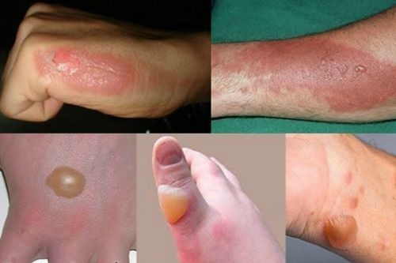
Bỏng là tai nạn thường gặp, thường do bỏng lửa hoặc nước sôi. Bỏng có thể gây biến chứng sốc bỏng và nhiễm trùng vết bỏng.
1. Nguyên nhân nào gây ra bỏng?
Do người bị nạn tiếp xúc với:
- Lửa, vật nóng, thuốc lá, ma sát
- Nước sôi, chảo mỡ đang nóng
- Điện sinh hoạt
- Hóa chất...
2. Làm thế nào để nhận biết bỏng nhẹ hay nặng?
- Việc đánh giá mức độ nặng nhẹ của vết bỏng tùy thuộc vào nguyên nhân, vị trí, diện tích và độ sâu của vết bỏng. Vết bỏng càng lớn và càng sâu thì càng nặng. bỏng phân thành 2 mức độ bỏng: bỏng nông và bỏng sâu.
* Bỏng nông hay còn gọi là bỏng độ 1:
- Chỉ tổn thương ở bề mặt của lớp da gây đau đớn, đỏ và sưng lên. Vết bỏng nông thường là bỏng nhẹ và mau lành.
* Bỏng sâu bao gồm bỏng độ 2 và độ 3:
- Bỏng độ 2: tổn thương toàn bộ lớp da gây đau đớn, đỏ, sưng và làm da phồng lên.
- Bỏng độ 3: tổn thương lan rộng sâu vào mô dưới da, có thể làm da chuyển sang màu nâu xám hoặc đen, và người bệnh có thể không còn biết đau.
Bỏng nặng là những vết bỏng sâu và diện tích phỏng lan rộng đối với người lớn khoảng 1/10 diện tích cơ thể (ước độ một nửa diện tích của lưng), đối với trẻ em khoảng 1/5 diện tích cơ thể (ước độ tổng diện tích của 5 bàn tay trẻ bị nạn) hoặc là bỏng ở những vị trí như mặt, bàn tay, bàn chân, bộ phận sinh dục (dù diện tích vết phỏng không lớn nhưng nguy hiểm). Bỏng nặng rất cần được điều trị, chăm sóc tại cơ sở y tế chuyên khoa càng sớm càng tốt vì có nhiều nguy cơ nhiễm trùng, gây khó thở hoặc có di chứng, ảnh hưởng đến thẩm mỹ hoặc chức năng hoạt động.
3. Xử trí sơ cứu người bị bỏng như thế nào?
Cần thực hiện những việc sau:
- Trấn an người bị nạn.
- Làm nguội vết bỏng và giảm đau cho người bị nạn.
- Hạn chế khả năng nhiễm trùng.
- Hô hấp nhân tạo nếu cần thiết.
- Đưa người bị nạn đến cơ sở y tế.
Cụ thể là sơ cứu như sau: (để làm nguội ngay vùng bị bỏng và hạn chế nhiễm trùng vết bỏng).
- Đặt người bị nạn nằm trên tấm drap hoặc vải sạch, để chỗ bị bỏng lên trên. Nếu trẻ đang bị cháy, hãy dập tắt lửa càng nhanh càng tốt bằng cách:
+ Nếu có sẵn xô nước, hãy hắt nước lên người trẻ để dập tắt ngọn lửa
+ Chụp kín trẻ bằng tấm vải hay mền (không dùng nylon vì sẽ cháy) hoặc lăn trẻ trên nền đất, làm như vậy sẽ hạn chế oxy gặp lửa nên lửa sẽ tắt.
- Cởi bỏ quần áo bị cháy, bị dính hóa chất, nước nóng...
- Dội nước lên vết thương liên tục trong khoảng 10 phút để làm mát ngay vùng bị bỏng, không cho nhiệt gây tổn thương thêm cho da
- Đắp lên vết bỏng băng, gạc hoặc vải sạch không có lông tơ để tránh nhiễm trùng. Nếu không có sẵn băng gạc, bạn có thể dùng túi nhựa bao vùng bị bỏng ở tay chân lại.
- Nếu vết bỏng nhẹ, sau khi rửa sạch vết bỏng có thể bôi pommade Silver sulfadiazine (gồm Nitrat bạc và kháng sinh Sulfamide như Siliverine, Silvirine, Flammazine hoặc Silvadene...) sẽ giúp vết thương mau lành và tránh bội nhiễm
- Nếu vết bỏng rộng và trẻ không nôn mửa, hãy cho trẻ uống nước để bù phần dịch bị mất qua vết bỏng
- Nếu vết bỏng nhỏ, bỏng nông độ 1, luôn quan sát vết phỏng ít nhất 24-48 giờ để phát hiện dấu hiệu nhiễm trùng vết phỏng như: đỏ, sưng, đau. Nếu có dấu hiệu ghi ngờ nhiễm trùng thì nên đưa người bệnh đến cơ sở y tế.
- Nhanh chóng đưa người bị nạn đến cơ sở y tế khi có các dấu hiệu nguy hiểm như
+ Ngất xỉu, bất tỉnh
+ Tay chân lạnh
+ Khó thở
+ bỏng diện rộng, phỏng sâu vì người bị nạn có thể bị mất một lượng lớn dịch tiết qua vết phỏng có thể đưa đến sốc phỏng do thiếu dịch.
+ bỏng ở những vị trí nguy hiểm như mặt, bàn tay, bàn chân, bộ phận sinh dục... vì gây sưng, nghẽn đường thở làm khó thở (phỏng vùng mặt, trong miệng) hoặc ảnh hưởng đến thẩm mỹ, chức năng hoạt động.
4. Không nên làm những điều gì trong sơ cứu bỏng?
- Không làm bể các vết phỏng bọng nước vì như vậy có thể gây nhiễm trùng thêm vết phỏng
- Không dùng đá lạnh hoặc bôi bất cứ thuốc pommade nào (ngoại trừ pommade Silver sulfadiazine), hóa chất hoặc bất kỳ chất nào khác như nước mắm, giấm, mỡ, kem đánh răng, bùn non... lên vết bỏng
- Không nên bôi các thuốc chống sẹo vì thường không hiệu quả và sẹo thường là do hậu quả của chăm sóc vết bỏng không đúng cách làm nhiễm trùng vết bỏng
- Không cần thiết phải cữ ăn các loại thực phẩm như tôm, cua, bò, gà, rau muống, cam... vì ăn những thực phẩm này không hề gây sẹo. Trái lại, nếu kiêng cữ quá mức sẽ gây thiếu chất dinh dưỡng (đặt biệt là chất đạm) khiến cho vết phỏng chậm lành.
- Không dùng các loại băng bằng bông có lông tơ mịn hoặc các băng dính dán lên vùng bị bỏng
- Trong trường hợp bỏng điện, không được chạm vào hoặc tới gần người bị nạn nếu dòng điện chưa được ngắt.
5. Phòng ngừa bỏng như thế nào?
- Không nên sử dụng những bình ga nhỏ (dùng cho bếp ga mi ni) được sạc đi sạc lại nhiều lần vì có nhiều nguy cơ gây cháy nổ.
- Không nên châm thêm alcol vào lửa khi đang nấu nướng thức ăn
- Không nên để đèn dầu hoặc đèn cầy gần mùng
- Không cho trẻ tiếp xúc với lửa, diêm, thuốc lá, xăng, dầu hôi, đèn dầu, đèn cầy, diêm quẹt, hộp quẹt...
- Đặt bếp ở một nơi bằng phẳng, cao hơn tầm với của trẻ, không nên để bếp trên sàn nhà
- Quay các quai cầm của nồi hoặc chảo vào phía mà trẻ không với tới được
- Chấp hành nghiêm ngặt các nguyên tắc an toàn về mắc điện và sử dụng điện. Thường xuyên kiểm tra hệ thống điện. Không để các dụng cụ điện, dây dẫn điện, ổ cắm điện ngang tầm tay trẻ em...

BÀI 2: SƠ CẤP CỨU NGƯỜI BỆNH BỊ TAI NẠN GIAO THÔNG

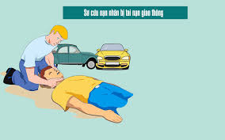

Nhiều người bị tai nạn nhưng do trước khi đưa đi cấp cứu không được sơ cứu đúng cách, khiến tình trạng chấn thương thêm trầm trọng
Các sai sót thường gặp
1. Không băng bó vết thương, để bệnh nhân chảy máu kéo dài. do mọi người thấy máu là sợ, không dám cầm máu hoặc không biết cách xử trí, cứ để như vậy đưa thẳng vào bệnh viện. n?u đi đường xa, mất nhiều máu, bị choáng ngất và có thể dẫn đến tử vong.
2. Gãy xương: không cố định xương cho bệnh nhân trước khi đưa đi bệnh viện... nếu bị gãy xương đùi không được cố định xương, bế thẳng lên xe gắn máy chở tới bệnh viện, đi lắc la lắc lư, chân lủng lẳng, bệnh nhân bị ?au choáng, có thể dẫn đến tử vong.
3. Với bệnh nhân chấn thương cột sống cổ: có nhiều bệnh nhân bị chấn thương cột sống cổ nhưng vẫn bị chở đi bằng xe gắn máy, hoặc trong khi vận chuyển bị ngoẹo đầu, lệch cổ... trong trường hợp này bắt buộc dùng băng ca cứng, cố định cổ tạm thời rồi mới đưa bệnh nhân đi viện. chỉ một vài sai sót nhỏ cũng có thể làm cho bệnh trạng nặng hơn, bị chèn ép tủy, có thể suy hô hấp, ngưng thở hoặc nếu sống sót thì sẽ bị liệt suốt đời.
4. Với bệnh nhân chấn thương sọ não: bệnh nhân mất tri giác, lơ mơ, cần phải tranh thủ "thời gian vàng", tới bệnh viện càng sớm càng tốt. nhưng nhiều người khi thấy bệnh nhân bị ngất, ngừng thở lại cứ tiếp tục xoa bóp dầu, cao. Hoặc cạo gió mà không để ý tới vấn đề quan trọng nhất là phải làm cho bệnh nhân thở được.
Những bước sơ cứu rất đơn giản dưới đây có thể giúp người bệnh thoát khỏi lưỡi hái tử thần trong gang tấc.
1. Khi bị rách ổ bụng, ruột bị thòi ra ngoài, người cấp cứu cần hết bình tĩnh, đừng cố gắng nhét ruột trở lại bụng. cần lấy tấm băng, gạc lớn, mềm, sạch quấn ngang bụng tạm thời cho bệnh nhân để cố định chỗ bị thương. không được băng quá chặt sẽ khiến bệnh nhân bị ngạt thở.
sau đó, đặt bệnh nhân lên cáng, để ở tư thế nằm ngửa rồi chuyển đến bệnh viện (lưu ý, khi khiêng nạn nhân vẫn cần giữ ở tư thế nằm, nếu đặt bệnh nhân ở tư thế ngồi có thể khiến ruột bị thòi thêm ra).
2. Khi bị vật gì nhọn đâm vào cơ thể, nhất là ngực, bụng, tuyệt đối không được rút vật nhọn đó ra, vì lúc này nó có tác dụng bịt mạch máu. Nếu rút ra, máu sẽ phun mạnh, bệnh nhân mất máu nhiều, có thể bị tử vong.
Để bệnh nhân ở tư thế dễ chịu nhất và chuyển ngay đến bệnh viện. (tuỳ từng trường hợp mà ở tư thế đứng hay ngồi, chính người bệnh sẽ cảm thấy ở tư thế nào họ sẽ thấy dễ chịu nhất).
3. Trong trường hợp bị gãy nhiều xương sườn, bệnh nhân thường rất đau và khó thở. lúc này, nên đặt bệnh nhân ở tư thế đầu hơi cao - tư thế này giúp bệnh nhân dễ thở hơn, rồi chuyển ngay đến bệnh viện.
4. Khi bị gãy xương (thường là bị gãy cẳng chân, tay), triệu chứng rõ nhất là đau và có khả năng mất vận động bên bị gãy. triệu chứng tại chỗ sưng, tím, thậm chí những chỗ gãy hở còn thòi cả xương.
Lúc này, cần đặt bệnh nhân ở tư thế nằm và không nên có những tác động vào vết gãy, vì tất cả những can thiệp đó có thể làm cho xương bị di lệch thêm. tuyệt đối không kéo, nắn xương cho bệnh nhân. Tốt nhất, nên nẹp tạm thời chỗ xương gãy lại, dù có thể không biết nẹp đúng quy cách, nhưng sẽ hạn chế di động của xương và để người bệnh đỡ đau, sau đó đưa ngay bệnh nhân đến bệnh viện.
5. Trường hợp bị chấn thương mạnh dẫn đến bị vỡ cơ hoành khiến dạ dày, ruột, gan chui hết lên phần ngực, đè vào phổi, tim, khiến bệnh nhân rất khó thở. trong trường hợp này, tư thế tốt nhất là nằm cao, nửa nằm nửa ngồi, để tạo áp lực trên cao đẩy bớt các cơ quan này xuống, người bệnh sẽ dễ thở hơn.
Những bước cơ bản trong cấp cứu bệnh nhân bị tai nạn giao thông
- Bệnh nhân ở mức độ nhẹ: bệnh nhân hoàn toàn tỉnh táo, không chảy máu, thậm chí đứng dậy được. cho bệnh nhân nằm nghỉ để theo dõi dấu sinh tồn, bắt mạch, đo huyết áp, theo dõi nhịp thở.
- Bệnh nhân ở mức độ vừa: các tổn thương chi (tay,chân) như gãy xương, tay, chân, rách da chảy máu tại chỗ. nếu gãy chi phải cố định chi gãy, chi trên thì lấy khăn làm máng treo tay, nếu là chi dưới phải nẹp mới mang bệnh nhân đi. chảy máu thì cầm máu tại chỗ. lấy một cục bông đè mạnh vào vết thương - động tác rất đơn giản nhưng cầm máu hiệu quả.
- Bệnh nhân nặng: đó là khi bệnh nhân trong tình trạng hôn mê, bất tỉnh, cần chuyển ngay bệnh nhân đến bệnh viện ở tư thế nằm. lưu ý, cần từ 2-3 người nhấc người bệnh lên chứ không bế xốc bổng hay bế gập người lại, đưa đến chỗ an toàn và gọi xe cứu thương đến hoặc chuyển ngay đến bệnh viện.
Nên tiến hành sơ cứu theo 3 bước:
1. Phải thông đường thở cho bệnh nhân: đất, cát, răng giả, đờm dãi... phải móc ngay ra
2. Làm bệnh nhân thở được: hà hơi, hồi sức...
3. Bắt mạch cho bệnh nhân, kiểm tra tim, xoa bóp tim và lồng ngực nếu cần thiết. Sau đó chuyển gấp cho bệnh nhân đi bệnh viện.
trong trường hợp này, quan trọng nhất là đường thở. phải tìm cách thông đường thở cho bệnh nhân tự thở được. muốn hạn chế tình trạng suy hô hấp thì nên đặt bệnh nhân nằm đầu cao.nếu bệnh nhân ngưng thở trong vòng 3 phút sẽ làm chết não và quá 5 phút có thể chết tim.
Những bước sơ cứu rất đơn giản trên đây có thể giúp người bệnh thoát khỏi lưỡi hái tử thần trong gang tấc.

BÀI 3: LỜI DẶN NGƯỜI BỆNH BỊ CHẤN THƯƠNG ĐẦU

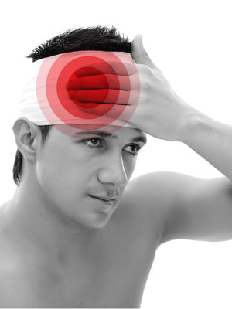

Bệnh nhân chấn thương đầu không thấy vết thương hoặc có vết thương:
Các biến chứng có thể có lúc đụng và trong những ngày kế tiếp nhưng khi khám nhập viện không có dấu hiệu gì, có khi chỉ là vết thương ngoàn da.
Vậy thân nhân và người bệnh nên theo dõi và trong lúc nằm viện hoặc khi xuất viện để chuyển bệnh nhân kịp thời đến bệnh viện điều trị.
Những điểm báo nguy bao gồm có:
1. Tình trạng lúc tỉnh lúc mê.
2. Ngủ mê kêu không thức dậy.
3. Ói mửa nhiều lần.
4. Nhức đầu giữ dội.
5. Giật tay chân.
6. Kinh phong.
7. Sưng lớn nơi gia đầu.
8. Lỗ tai hoặc lỗ mũi chảy nước trong.
Khi gặp các dấu hiệu này, xin báo ngay cho ĐD tại khoa hoặc chở bệnh nhân đến bệnh viện gấp.

BÀI 4: CHĂM SÓC NGƯỜI BỆNH SAU MỔ RUỘT THỪA NỘI SOI

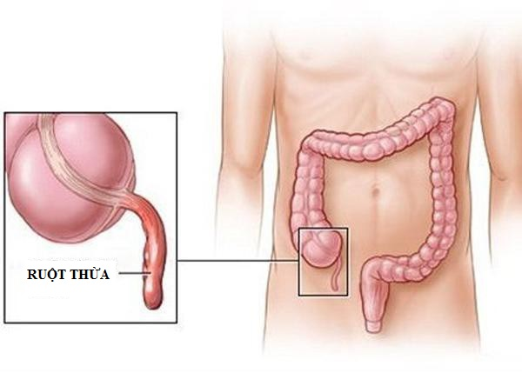

Sau khi mổ ruột thừa nội soi, tốc độ hồi phục của mỗi người là khác nhau. Nhìn chung khoảng 1 - 3 tuần sau điều trị, người bệnh có thể quay trở lại sinh hoạt bình thường. Để nhanh hồi phục khoa sẽ cung cấp một số hướng dẫn về chế độ ăn uống, hoạt động tại nhà mà bệnh nhân mổ ruột thừa nội soi và người nhà tham khảo.
Hoạt động:
- Nghỉ ngơi bất cứ khi nào cảm thấy mệt mỏi. Ngủ đủ giấc sẽ giúp người bệnh nhanh hồi phục sau khi mổ ruột thừa nội soi.
- Cố gắng đi bộ mỗi ngày, tăng dần tốc độ và thời gian. Đi bộ giúp làm tăng lưu thông máu, ngăn ngừa viêm phổi và táo bón.
- Trong khoảng 2 tuần sau khi mổ ruột thừa nội soi người bệnh cần tránh mang, vác nặng.
- Tránh các hoạt động gắng sức như đi xe đạp, chạy bộ hoặc tập aerobic cho tới khi bác sĩ đồng ý.
- Người bệnh có thể điều khiển xe cộ trở lại khi không cần dùng thuốc giảm đau và có thể ngồi thoải mái trong một khoảng thời gian dài.
- Phần lớn mọi người có thể quay trở lại làm việc trong 1 - 3 tuần.
Chế độ ăn uống
- Sau khi mổ ruột thừa nội soi, người bệnh ăn theo sự hướng dẫn BS và ĐD tại khoa. Nếu cho ăn dạ dày khó chịu, hãy thử dùng các loại thực phẩm có vị nhạt, có hàm lượng chất béo thấp như bánh mì nướng, sữa chua.
- Uống nhiều nước.
- Rối loạn tiêu hóa sau mổ ruột thừa nội soi là tình trạng khá phổ biến. Để phòng chống táo bón, người bệnh nên tăng cường bổ sung chất xơ vào chế độ ăn uống hàng ngày. Nếu chưa thể đại tiện bình thường sau một vài ngày, nên hỏi ý kiến bác sĩ ..
Sử dụng thuốc Người bệnh cần dùng thuốc giảm đau theo đúng hướng dẫn của bác sĩ.
- Với những trường hợp có sử dụng thêm thuốc điều trị các bệnh lý khác, bác sĩ sẽ cho người bệnh biết thời điểm nào có thể sử dụng lại các thuốc này sau khi mổ ruột thừa nội soi. Những bệnh nhân sử dụng thuốc làm loãng máu như warfarin (Coumadin), clopidogrel (Plavix), hoặc aspirin, cần thông báo cho bác sĩ điều trị. Bác sĩ sẽ cho biết người bệnh có nên tiếp tục sử dụng thuốc này hay không và thời điểm nào thì có thể sử dụng trở lại.
- Dùng thuốc giảm đau theo đúng hướng dẫn của bác sĩ.
- Không dùng hai hoặc nhiều thuốc giảm đau cùng một lúc, trừ khi có chỉ định của bác sĩ. Bởi vì nhiều loại thuốc giảm đau có chứa acetaminophen (Tylenol), chất này có thể gây hại cho gan nếu sử dụng quá liều.
- Nếu cảm thấy khó chịu khi sử dụng thuốc giảm đau, có thể uống thuốc sau bữa ăn hoặc thông báo với bác sĩ để thay thế bằng một loại thuốc giảm đau khác.
Gọi hoặc nhập cấp cứu ngay khi:
- Bị ngất
- Đau ngực dữ dội và khó thở hoặc ho ra máu
Nhanh chóng đến bệnh viện để kiểm tra trong các trường hợp sau:
- Người bệnh cảm thấy khó chịu ở bụng và không thể uống nước.
- Thuốc giảm đau không có tác dụng.
- Người bệnh có dấu hiệu nhiễm trùng như vết mổ đau, sưng nóng hoặc đỏ; vết thương có mủ; sốt....
- Vết mổ bị hở
- Có dấu hiệu hình thành cục máu đông, chẳng hạn như đau ở bắp chân, đùi hoặc háng; tấy đỏ và sưng ở chân hoặc háng.

BÀI 5: KHI NGƯỜI BỆNH BỊ GÃY XƯƠNG PHẢI BÓ BỘT CẦN CHÚ Ý GÌ

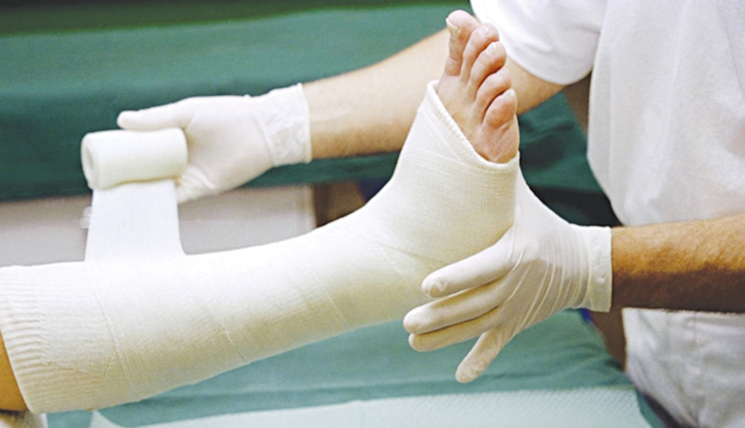
1/ Người bị gãy xương cần chú ý điều gì sau khi bó bột?
- Khi bạn bị gãy, sai khớp chân tay, các bác sĩ sẽ dùng cách bó bột để cố định vết thương. Mục đích là phần bị thương bị bất động, điều này giúp phần bị thương chóng lành và liền đúng vị trí. Khó khăn ở chỗ người bệnh sẽ phải nằm điều trị nhiều tháng trời. Do vậy, cần phải biết cách chăm sóc để vết thương khỏi nhưng không để lại di chứng.
- Sau bó bột, do thời gian để chờ vết thương liền lại khá lâu, nên bác sĩ thường để bệnh nhân về cho người nhà chăm sóc. Vậy, cách chăm sóc người bị gãy xương phải bó bột như thế nào.

2/ Cách chăm sóc
- Trước khi người bệnh về nhà, gia đình phải chuẩn bị đệm, gối, lót. Tùy tình trạng vết thương và vị trí có thể bố trí sắp xếp cho hợp lý.
- Đối với tai nạn gãy xương chân, người bệnh cần nằm trên một mặt phẳng cứng và kê cao khu vực bó bột. Đối với tay, người bệnh cần dây để giữ tay trước ngực. Điều này tránh cho tay phải cử động nhiều lần. Lưu ý không được che phủ nếu bột chưa khô.
- Cử động thường xuyên các ngón chân và ngón tay bó bột. Nếu cần di chuyển phải dùng nạng gỗ và sự giúp đỡ của người nhà để tránh bị ngã.
- Người bị bó bột nên vệ sinh sạch sẽ, nhất là ở các đầu ngón tay và ngón chân bị bó. Đối với người bó bột chân thì nên thay đổi điểm tì liên tục để tránh bị lở loét.
- Dù thế nào, cũng không được làm ướt bột, tránh làm bẩn bột. Không dùng vật sắc nhọn hay que để chọc vào bột.
- Do tình trạng bó bột kéo dài, dẫn đến xương bị loãng, dẫn đến đau mỏi. Do vậy, trong thời gian dưỡng thương, bệnh nhân nên ăn những thực phẩm nhiều can-xi để nâng cao chất lượng xương, giúp giảm đau xương. Nên ăn nhiều các loại rau củ quả.
- Không được tự ý tháo bột nếu chưa đủ thời gian quy định hoặc không có sự chỉ dẫn của các sĩ. Cũng cần đến đúng lịch hẹn.

3/ Những cảnh báo để đảm bảo an toàn cho vết bó
- Bệnh nhân cần để ý những điều sau đây để đảm bảo an toàn cho bộ phận cơ thể được bó bột, tránh xảy ra những tai nạn không đáng có.
- Thường xuyên kiểm tra xem bột còn chặt, có bị lỏng hay bị gãy không. Chỉ cần phần bột không chặt có thể làm lệch khu vực xương bị gãy. Do vậy, người bệnh nên cần mình kiểm tra và nói với bác sĩ nếu có thắc mắc.
- Nếu có dấu hiệu bột chèn ép hay dị ứng bột khiến cho bộ phận được bó tê bì, đau nhức, thâm lại, không cảm thấy ngứa. Thêm nữa, từ vết thương có mùi hôi phát ra, đây cũng là tình trạng nguy hiểm. Nếu gặp những trường hợp trên thì nên tìm đến bác sĩ ngay.
- Trong thời gian bó bột không nên đi lại quá nhiều, vết thương chưa lành, việc đi đứng sẽ khó khăn hơn. Nếu di chuyển cũng tránh đi vào nơi trơn trượt, đề phòng bị ngã làm ảnh hưởng đến nơi bị gãy. Trong trường hợp bị ngã gây ảnh hưởng đến vết thương, phải nhanh chóng đi chụp lại X-quang, để xác định xương có bị lệch không và các bác sĩ chuyên khoa sẽ đưa ra hướng khắc phục.
- Nếu chẳng may bị ngã khi đang bó bột: 'Điều tối quan trọng là cần đến cơ sở y tế để được chụp lại phim Xquang vùng cẳng chân gẫy. Trên phim sẽ cho thấy rõ vùng tổn thương có bị di lệch hay không, mức độ di lệch như thế nào và bác sỹ chuyên khoa sẽ quyết định có cần thiết phải can thiệp lại hay không'.

BÀI 6: CÁCH CHĂM SÓC NGƯỜI BỆNH BÓ BỘT SAU KHI XUẤT VIỆN
Bó bột được chỉ định trong các trường hợp bệnh nhân bị gãy xương, trật khớp,… với mục đích bất động phần bị tổn thương, giúp đẩy nhanh quá trình liền xương, là một trong những phương pháp điều trị gãy xương bên cạnh điều trị phẫu thuật. Sau bó bột, phần lớn bệnh nhân được theo dõi và chăm sóc tại nhà theo hướng dẫn của bác sĩ điều trị. Ðể chăm sóc tốt bệnh nhân và người nhà cần chú ý như sau:
- Sau khi bệnh nhân xuất viện người nhà cần chuẩn bị giường, các vật dụng cần thiết như đệm lót, gối,…
- Người bệnh cầnkê cao chi bó bột; luôn đặt phần ngọn chi cao hơn gốc chi để tránh máu bị dồn ứ gây sưng phù vùng chi bị bó bột.
- Khi bột chưa thật khô (sờ vào vẫn còn cảm giác ẩm ướt, dính vào tay) thì không được che phủ vùng bột, làm bột lâu cứng, thậm chí bị mềm đi, mất chức năng.
- Cử động thường xuyên các khớp của chi không bị cố định trong bột. Nếu cần di chuyển phải dùng nạng gỗ và sự giúp đỡ của người nhà để tránh bị ngã.
- Tránh đi trực tiếp bột xuống nền cứng, vì sẽ làm nát bột, mềm bột gây mất chức năng của bột. Nên dùng đế dép mềm, dày để lót đi.

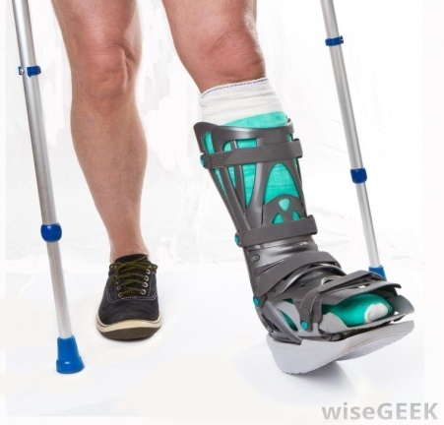
Nên dùng đế dép mềm, dày để lót đi
- Chăm sóc, vệ sinh da sạch sẽ hàng ngày, lau sạch các đầu ngón. Thay quần áo thường xuyên. Thay đổi tư thế tránh loét điểm tỳ.
- Không làm ướt, bẩn bột. Khi tắm thì lấy khăn quấn bên ngoài bột rồi bọc trùm băng túi nylon, để tránh làm ướt bột. Hiện nay có 1 số loại bột bằng resin có thể cho phép tắm rửa trực tiếp trên bột.
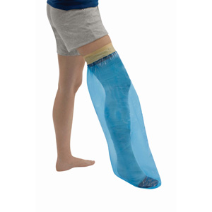
Dùng bọc ni lông bao bên ngoài khi tắm
- Không dùng túi nylon bao bên ngoài bột ( hay làm ở dưới chân để đi lại), vì mồ hôi của cơ thể không thoát ra được sẽ dần dần làm mềm bột.
- Tuyệt đối không dùng que chọc vào trong bột dễ gây lở loét nhiễm trùng.
- Do tình trạng bất động bột kéo dài nên bệnh nhân có tình trạng loãng xương cục bộ dẫn đến triệu chứng đau, nhức mỏi. Vì vậy, cần vận động luyện tập thường xuyên, phù hợp; có chế độ dinh dưỡng đầy đủ và bổ sung canxi, kể cả sau khi tháo bột để nâng cao thể trạng, đề phòng loãng xương và cải thiện nhanh các triệu chứng đau nhức mỏi. Chống táo bón bằng cách ăn thêm rau, hoa quả, uống nhiều nước.
- Không được tự ý cắt bột, tháo bột, làm ngắn chiều dài bột. Phải giữ bột đủ thời gian theo quy định.
- Đến cơ sở y tế khám định kỳ theo đúng lịch hẹn của bác sĩ đễ theo dõi quá trình liền xương.
Theo dõi nhằm phát hiện sớm các dấu hiệu bất thường để đến cơ sở y tế xử trí kịp thời:
- Chèn ép trong bột cấp tính ( thường xảy ra trong 3 ngày đầu; gây đau, tê, sưng,tím các đầu ngón của chi bó bột). Nếu thấy một trong các dấu hiệu này phải khám lại ngay kể cả ban đêm.
- Bột quá chặt, lỏng, gãy.
- Có tình trạng chèn ép bột,dị ứng bột: biểu hiện phần chi băng bột đau nhức, tê bì, tím lạnh, mất cảm giác, nốt phỏng, ngứa,…
- Nếu có vết thương thấm dịch mùi hôi.

BÀI 7: NHỮNG LỜI DẶN CẦN LƯU Ý SAU KHI BÓ BỘT

Bó bột là một trong những phương pháp bất động để điều trị các tổn thương của cơ xương khớp như: bong gân, trật khớp, gãy xương…Một khi bạn được bó bột thì cho dù đó là bất động tạm thời hay bất động đến khi lành tổn thương, đều có thể xảy ra những biến chứng, cho nên bạn cần phải tìm hiểu rõ về bột và tuân theo lời dặn của bác sĩ đã điều trị cho bạn thì có thể tránh được những biến chứng đó và giúp cho bạn mau chóng khỏi bệnh.
Sau đây là một số điều mà bạn cần phải biết sau khi bó bột:
- Khám lại ngay, kể cả trong đêm nếu có bất kỳ dấu hiệu bất thường gì như: đau ngày càng tăng, đau buốt, sưng nề, tê hay tím tái các đầu ngón của chi được bó bột…
- Kê cao phần chi được bó bột để tránh phù nề.
- Gồng cơ trong bột. khi được bó bột thì các cơ trong bột nếu không được vận động sẽ bị teo lại, gây ra rối loạn dinh dưỡng, xương chậm lành. Do đó bạn phải gồng cơ trong bột thường xuyên và phải đảm bảo là bạn biết rõ cách gồng cơ trong bột là như thế nào bằng cách hỏi bác sĩ của bạn.
- Tập vận động các phần chi không bị bất động. Vận động giúp lưu thông máu, tránh bị cứng khớp.
- Bột khô cứng sau khoảng thời gian 30 đến 48 giờ, cho nên sau bó bột hai ngày bạn mới có thể đi trên bột đối với bột ở chân. Bột sẽ bị vỡ nếu đi sớm hơn.
- Khi bị dính nước bột sẽ bị hư và gây hôi nên sau khi bó bạn phải giữ bột khô.
- Bao bằng bọc nylon khi vệ sinh, tắm rửa.
- Bột có thể gây ngứa, hay có khi kiến chui vào cắn…khi đó bạn không được dùng cây chọc vào để gãi, vì làm như vậy dễ gây nhiễm trùng da trong bột, bạn phải báo bác sĩ để được hướng dẫn.
- Tái khám theo hẹn.

BÀI 8: THEO DÕI SAU BÓ BỘT Ở TRẺ EM

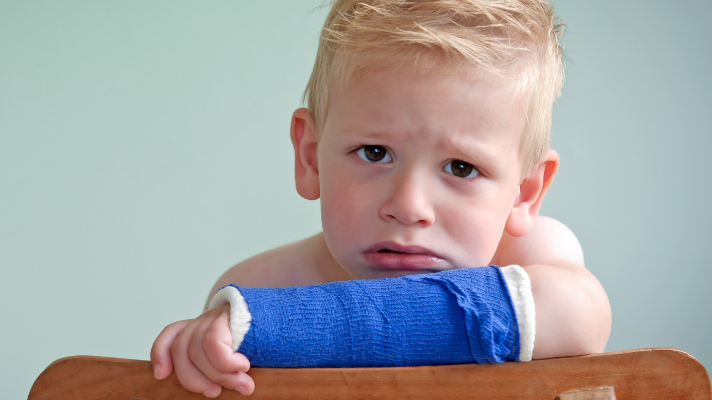

Gãy xương ở trẻ em là một tai nạn phổ biến. Có những loại gãy xương cần mổ, có những loại gãy xương chỉ cần bó bột. Việc theo dõi bột và chăm sóc tại nhà là rất quan trọng.
Đối với người bệnh đã bó bột được xuất viện về, người nhà và người bệnh cần phải biết cách chăm sóc và theo dõi các dấu hiệu sau :
+ Kê cao chi bó bột
+ Cử động thường xuyên các ngón của chi bó bột
+ Theo dõi cảm giác và vận động các đầu ngón tay, ngón chân: tê, đau, sưng, tím
+ Bột : chặt, lỏng, gãy
+ Người nhà cho bé vào khám lại ngay khi có các dấu hiệu sau ( là dấu hiệu của chật bột) :
+ Chi băng bột bị đau, sưng, tê, lạnh, tím, mất cảm giác
+ Hoặc gãy bột
Nếu các trường hợp chật bột không được xử trí đúng thì sẽ gây ra biến chứng chèn ép bột gây tổ thương thần kinh, mạch máu rất khó hồi phục
Những trường hợp chật bột nếu ở gần bệnh viện hay cơ sở y tế gần nhất thì người nhà nên tái khám ngay để được xử trí. Nếu nhà quá xa không thể đến được cơ sở y tế nào khác thì người nhà nên xử trí bằng cách xẻ dọc bột để giải phóng vùng chi bị chèn ép.
Ngoài ra dó tính chất của bó bột là phải giữ lâu, do đó người nhà nên tái khám đúng hẹn để nhân viên y tế theo dõi xem có cần thay bột hay không, vì cơ thể bé phát triển theo thời gian ( có thể mập lên) hay có bị tì đè loét chổ bó bột hay không.

BÀI 9: CÁCH SƠ CỨU VÀ PHÒNG NGỪA TAI NẠN THƯƠNG TÍCH

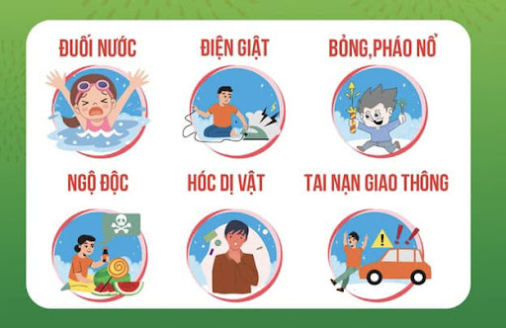

Các tai nạn và thương tích như chấn thương, vết thương chảy máu…rất thường gặp trong đời sống hàng ngày. Tuy nhiên, nhiều tai nạn có thể phòng tránh được nếu mọi người được trang bị những kiến thức cần thiết đồng thời luôn biết cảnh giác và cẩn trọng. Bên cạnh đó, khi tai nạn xảy ra, nếu việc sơ cứu ban đầu được thực hiện đúng cách sẽ hạn chế những biến chứng, di chứng.
1/ Cách sơ cứu.
a/ Sơ cứu vết thương đang chảy máu:
Vết thương gây đứt tay chân, rách da… không cần rửa vết thương vội mà phải cố gắng cầm máu cho vết thương bằng cách nâng cao vùng bị thương lên; dùng một khăn sạch (hoặc dùng tay nếu không có khăn) ấn chặt tay vào vết thương. Giữ chặt cho đến khi máu ngừng chảy. Nếu sau khi ấn chặt vào vết thương mà vẫn không cầm được máu và người bị nạn đang mất nhiều máu, tiếp tục làm như sau: Cứ ấn chặt vào vết thương; Giữ cho phần bị thương cao lên, càng cao càng tốt; Buộc ga-rô càng gần chỗ vết thương càng tốt. Xiết chặt vừa đủ để làm cho cầm máu lại. Để ga-rô, ta dùng một cái khăn gấp lại hoặc một dải băng vải rộng, tuyệt đối không được dùng dây thừng mảnh, dây đàn hoặc dây thép. Đưa nạn nhân tới cơ sở y tế gần nhất càng sớm càng tốt.
Cần chú ý: chỉ buộc ga-rô ở chân hoặc tay nếu chảy máu nhiều và sau khi ấn chặt trực tiếp vào vết thương mà máu vẫn không thể cầm lại được. Cứ nửa giờ lại nới lỏng dây ga-rô để xem có cần tiếp tục buộc ga-rô nữa hay không và cũng để cho máu lưu thông nuôi dưỡng phần tay hoặc chân bị tổn thương. Nếu buộc dây ga-rô quá lâu, có thể làm tổn thương nặng tới mức phải cắt bỏ tay hoặc chân bị thương đó. Không bao giờ dùng dầu lửa, vôi, cà phê, sợi thuốc lá hoặc bất kỳ chất nào khác để cầm máu vì có thể làm vết thương bị nhiễm trùng. Nếu bị chảy máu nhiều hoặc bị thương nặng, cần để người bệnh nằm đầu thấp, chân cao để phòng bị choáng. Nếu là vết thương khó băng như vết thương gây chảy máu ở ngực, trán, cằm,… phải ấn tay lên chỗ máu chảy nhiều nhất để bịt kín và đồng thời cũng có tác dụng cầm máu và khẩn trương đưa nạn nhân đến ngay cơ sở y tế gần nhất. Nhiều người vì mất bình tĩnh, cứ để bệnh nhân trong tình trạng chảy máu mà đưa đi làm cho nạn nhân bị mất rất nhiều máu khi đến cơ sở y tế. Điều này gây nguy hiểm đến tính mạng của nạn nhân.
b/ Các bước sơ cứu tai nạn giao thông:
Khi sơ cứu trong hầu hết trường hợp, việc đầu tiên là cần phải kiểm soát được đường hô hấp cho bệnh nhân, làm đường thở thông thoáng. Nếu đường thở bị tắc nghẽn do đất, cát, răng giả, đờm dãi... phải dùng tay móc ngay ra.
Với người bị nhẹ (hoàn toàn tỉnh táo, không chảy máu, thậm chí đứng dậy được), cần cho nằm nghỉ ngơi, sau đó đến cơ sở y tế kiểm tra.
Nếu nạn nhân bị chảy máu thì phải cầm máu tại chỗ bằng cách lấy khăn hay một cục bông đè mạnh vào vết thương. Đây là động tác rất đơn giản nhưng cầm máu hiệu qủa.
Với người có tổn thương chi như gãy xương, tay, chân, phải cố định chi gãy. Gãy chi trên thì lấy khăn làm máng treo tay, nếu là chi dưới thì phải nẹp rồi mới đưa đi bệnh viện.
Với người bị nặng (trong tình trạng hôn mê), nên tiến hành sơ cứu theo 3 bước: Thông đường thở: làm bệnh nhân thở được (hà hơi, hồi sức); Kiểm tra tim, xoa bóp tim và lồng ngực nếu cần thiết: Chuyển ngay đến cơ sở y tế. Lưu ý, cần từ 2-3 người nhấc người bệnh lên chứ không bế xốc bổng hay bế gập người lại, đưa đến chỗ an toàn và gọi xe cứu thương đến hoặc chuyển ngay đến bệnh viện.
Chú ý:
Không đặt người bị nạn nằm ngửa.
Không lấy bỏ bất cứ một dị vật nào ở da đầu và xương sọ. Nếu bị vật gì nhọn đâm vào cơ thể, nhất là ngực, bụng, tuyệt đối không được rút vật nhọn đó ra, vì lúc này nó có tác dụng bịt mạch máu. Nếu rút ra, máu sẽ phun mạnh, nạn nhân mất máu nhiều, có thể bị tử vong.
Không dùng tay nâng đầu lên cao làm gập cổ người bị nạn, có thể gây tổn thương cột sống cổ.
Không di chuyển người bị nạn khỏi hiện trường khi chưa cố định.
Không di chuyển người bị nạn bằng xe đạp, xe gắn máy vì có nhiều trường hợp gãy cột sống cổ do chở đi bị xóc đã tử vong trước khi vào viện do liệt hô hấp.
Không đưa bất cứ một vật lạ, nước vào miệng người bị nạn, có thể gây tử vong do sặc, ngạt thở.
2/ Phòng ngừa
a/ Phòng ngừa tai nạn sinh hoạt: Đi thật cẩn thận ở những nơi sàn trơn trượt; Đứng trên ghế hoặc đứng trên những vật thật vững vàng và bằng phẳng; Không cho trẻ leo cây hoặc leo trèo ở những nơi không an toàn; Có rào hoặc thanh bảo vệ ở những nơi như cầu thang, cửa sổ, ban công,… Giữ nhà cửa gọn gàng, đủ ánh sáng;
b/ Phòng chống thương tích cho trẻ do những vật sắc nhọn; Không cho trẻ tiếp xúc với chai lọ thủy tinh; Giữ nhà cửa và sân chơi của trẻ sạch sẽ; Xử lý an toàn và dạy cho trẻ nhỏ không tiếp xúc với mảnh vỡ; Không cho trẻ tiếp xúc với các loại dao, dao cạo, kéo, lưỡi lam. Trẻ lớn hơn cần được hướng dẫn cách sử dụng an toàn; Dọn sạch các đồ vật kim loại sắc nhọn, máy móc, hộp sắt han gỉ ở những nơi trẻ thường hay chơi đùa vì chúng có thể gây ra các vết thương nhiễm trùng nặng, bao gồm cả uốn ván; Giải thích cho trẻ sự nguy hiểm khi chơi ném đá, chơi với dao kéo hoặc chơi với các đồ vật sắc nhọn khác.
c/ Phòng ngừa tai nạn giao thông: Tốt nhất là tuân thủ đúng luật giao thông như: Chạy đúng tốc độ, không lạng lách, dành đường, vượt ẩu; Không uống rượu, bia khi lái xe; Đội mũ bảo hiểm khi ngồi trên xe máy, xe đạp điện; Tuân thủ đèn và hiệu lệnh giao thông…Phòng ngừa đối với trẻ em: Luôn trông coi trẻ cẩn thận vì trẻ thường hay chạy ra ngoài đường; Không cho trẻ chơi đùa gần đường, đặc biệt là chơi đá bóng (đá banh); Hướng dẫn trẻ đi sát vào lề đường. Khi băng qua đường cần dạy cho trẻ những điều sau: Dừng sát mép đường; Quan sát cả 2 bên; Nắm tay người lớn; Đi từ từ chứ không chạy; Không nên để cho trẻ ngồi hàng ghế đầu khi đi chơi bằng xe ô tô; Phải luôn trông coi trẻ ngồi một mình ở ghế xe lớn…
d/ Phòng ngừa tai nạn lao động: Chú ý các phương tiện phòng hộ cá nhân; Đội nón, khẩu trang, mang găng, kính, giầy bảo hộ; Che chắn các bộ phận chuyển động, sắc bén (máy có trục cuốn phải có lưới phủ ngoài trục, máy hàn phải có kính che); Không sử dụng máy khi người mệt mỏi, uống rượu, uống thuốc gây buồn ngủ; Không sử dụng máy không đảm bảo an toàn kỹ thuật, máy hư phải dán thông báo ngay lên máy.

CHƯƠNG III. NỘI KHOA

BÀI 1. PHÒNG VÀ ĐIỀU TRỊ BỆNH TĂNG HUYẾT ÁP
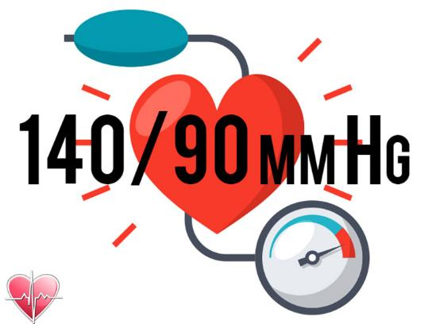
Mục Tiêu
- Phát hiện sớm người mắc bệnh tăng huyết áp
- Phòng ngừa được những biến chứng nguy hiểm do tăng huyết áp: đột quỵ, nmct, suy tim, suy thận .
- Nhận biết được các dấu hiệu nguy hiểm của các biến chứng do tăng huyết áp
Những điều cần giáo dục
1.Tăng ha là gì ?
Muốn biết phải đo HA
HA bình thường:<120/80mmhg
tiền THa: 120-139/80-89mmhg
gọi THA khi:
- Tại pk: khi HA≥ 140/ 90 mmhg
- Tại nhà: khi HA≥ 135/85 mmhg
Phải đo ha đúng cách và ít nhất > 2 lần cách nhau 1-2 phút
Tất cả người lớn phải đo ha ít nhất 5 năm 1 lần. người tiền tăng ha phải đo lại ha sau 3-4 tuần
2. Các dấu hiệu cần lưu ý:
- Nhức đầu  - Chóng mặt | - Hoa mắt  - Ù tai
Khi có các dấu hiệu này phải đo ha (tại nhà hoặc tại cơ sở y tế) nhằm phát hiện tăng ha và điều trị kịp thời, không được tự ý mua thuốc uống
3. Nguyên nhân:
- 90% là vô căn
- 10% do 1 số nguyên nhân
+ Bệnh thận : thận đa nang, viêm vi cầu thận
+ U tủy thượng thận
+ Hội chứng cushing
+ Cường aldosteron tiên phát
+ Hẹp đmc
+ Hẹp đm thận
+ Do thuốc: cam thảo, thuốc tránh thai, thuốc kháng viêm nonsteroide, cocain…
4. Các yếu tố nguy cơ:
- Hút thuốc lá  - Thừa cân  - Đái tháo đường  - Rối loạn lipid máu: tăng mở máu  - Uống nhiều rượu bia  - Ăn nhiều muối | - Giảm vận động thể lực  - Stress: kích xúc  - Tiền sử gia đình  - Tuổi  - Giới
5. Biến chứng:
- Đột quỵ: xuất huyết não, nhồi máu não  - Nhồi máu cơ tim | - Suy tim  - Suy thận
6. Điều trị
Cần đưa huyết áp về mức: ≤140/90 mmhg, nếu có bệnh thận mạn, tiểu đường thì về mức ≤130/80 mmhg.
Thuốc:
Phải sử dụng thuốc theo sự hướng dẫn của bs
Phải điều trị liên tục, suốt đời
Không tự ý ngưng thuốc khi thấy HA đã về trị số bình thường
7. Phòng bệnh với chế độ ăn
- Hạn chế muối: natri< 2,4 g/ ngày hoặc <6g muối/ ngày
- Chế độ ăn dồi dào trái cây, rau và những sản phẩm ít béo, nên ăn cá và các loại cá có chứa axit béo omega- 3, ít nhất 2 b?a mỗi tuần
- Giảm chất béo toàn phần và loại bão hoà thay bằng chất béo đơn không bão hoà
- Hạn chế rượu: ethanol < 30ml/ ngày
- Tương đương:
  - Bia < 720 ml/ ngày
  - Rượu vang: 300 ml/ ngày
  - Whisky : 60 ml/ ngày
- Giảm cân: duy trì bmi 18,5- 24,9
- Ngưng thuốc lá
- Tăng hoạt động thể lực: ít nhất 30 ^{ph}/ ngày
- Kiểm soát các yếu tố nguy cơ: đtđ, rl lipid. . .
- Giảm stress
8. Cần đến cơ sở y tế có ngay khi có các dấu hiệu sau:
- Đau ngực kéo dài > 20^{ph}
- Nhức đầu dữ dội
- Tê rần ½ người hoặc yếu liệt ½ người
- Mệt , khó thở cảm giác như bóp nghẹt
- Phù
9. lợi ích của việc phát hiện tăng ha
“ Tăng huyết áp là kẻ giết người thầm lặng” vì vậy mọi người cần phải cảnh giác với căn bệnh này
Cần phải đo ha khi thấycó các dấu hiệu: nhức đầu , chóng mặt, hoa mắt…
Vì phát hiện sớm tăng ha và điều trị đúng sẽ tránh được các biến chứng nguy hiểm đe doạ tính mạng hay gây tàn phế suốt đời: nmct, đột quỵ , suy tim , suy thận mạn

BÀI 2: PHÒNG TRÁNH SUY THẬN

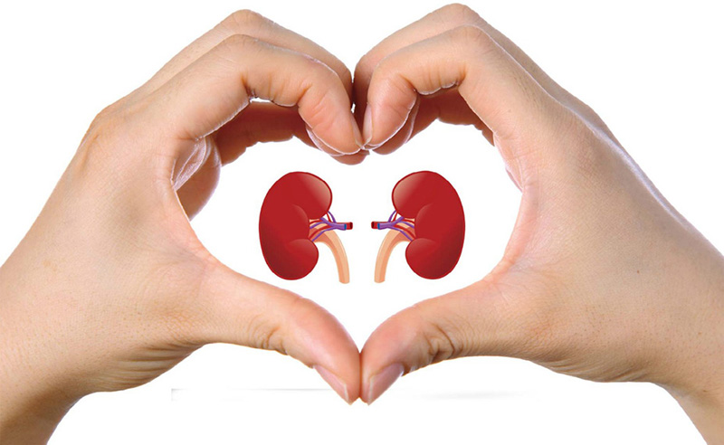Tiểu đường, cao huyết áp, một số bệnh lý nhiễm trùng, ong đốt, rắn cắn, ngộ độc mật cá trắm cỏ... là những nguyên nhân có thể gây ảnh hưởng chức năng của thận.
1/ Người béo bụng dễ mắc bệnh thận / Dấu hiệu suy thận mãn
Thận có chức năng quan trọng trong việc lọc sạch máu, điều chỉnh lượng nước cho cơ thể với mục đích giúp cơ thể duy trì tình trạng không thừa và không thiếu nước. Bên cạnh đó, thận đóng vai trò điều chỉnh các ion quan trọng như natri, kali, giúp cơ thể có một tình trạng ổn định về các ion này. Ngoài ra, thận còn tham gia tạo máu, tham gia điều hòa ổn định huyết áp, giúp chuyển hóa xương.
2/ Một số nguyên nhân sau thường gặp gây suy thận:
Tiểu đường được xem là nguyên nhân hàng đầu gây suy thận ở các nước đã phát triển và đang có xu hướng tăng nhanh ở Việt Nam. Ngoài ra, tiểu đường còn gây nhiều biến chứng lên các hệ cơ quan khác như tim mạch, mắt, thần kinh... Số người mắc bệnh tiểu đường ngày càng tăng thì tỷ lệ người tiểu đường có biến chứng thận (suy thận) ngày càng tăng cao.
Huyết áp cao nếu không được kiểm soát, điều trị tốt sẽ gây biến chứng suy thận. Đầu tiên sẽ gây ra tiểu đạm (đạm niệu), sau đó sẽ gây ra suy thận.
Một số thuốc có thể gây tổn thương thận, đặc biệt là khi dùng dài ngày, liều không thích hợp. Việc sử dụng các thuốc này cần được hướng dẫn, kê đơn của bác sĩ. Dưới đây là một số thuốc thường gặp có thể gây ngộ độc cho thận:
- Thuốc kháng viêm không steroid
- Kháng sinh nhóm aminoglycoside
- Thuốc kháng lao
- Thuốc, hóa chất điều trị ung thư
- Thuốc cản quang
- Một số thuốc đông y không rõ nguồn gốc...
Một số bệnh thận - niệu là nguyên nhân gây suy thận. Các bệnh như sỏi thận, trướng nước thận, viêm bể thận... nếu không điều trị tốt sẽ ảnh hưởng chức năng cơ quan này, dần dần gây biến chứng suy thận mạn. Các bệnh lý như hội chứng thận hư, viêm cầu thận không được điều trị tốt cũng sẽ gây suy thận
Một số bệnh lý nhiễm trùng có thể gây biến chứng và suy thận. Thí dụ viêm cầu thận sau nhiễm khuẩn liên cầu, nhiễm khuẩn nặng do các vi khuẩn có độc lực cao có thể gây sốc nhiễm khuẩn và suy thận cấp.
Một số chấn thương nặng, gây dập nát cơ có thể gây suy thận cấp tính
Ong đốt, rắn cắn, ngộ độc mật cá trắm cỏ... vẫn còn là các nguyên nhân gây suy thận cấp ở một số vùng nông thôn ở nước ta.
Tuổi càng cao, chức năng của thận càng giảm. Vì vậy khi có một yếu tố tác động vào cũng dễ xảy ra suy thận.
Lối sống có ảnh hưởng trực tiếp hoặc gián tiếp đến chức năng của thận như việc ăn quá nhiều muối, đường, chất đạm, chất mỡ hoặc ăn ít rau quả, ít vận động, stress. Các yếu tố như thuốc lá, thực phẩm, nước, môi trường...cũng ảnh hưởng nhiều đến thận
3/ Các biện pháp phòng ngừa suy giảm chức năng thận
- Nếu người bệnh có bệnh tiểu đường cần điều trị tốt đường máu ở mức bình thường và thường xuyên kiểm tra định kỳ chất đạm trong nước tiểu
- Điều trị tốt bệnh lý tăng huyết áp, tăng mỡ máu
- Không hút thuốc lá. Các nhà khoa học đã chứng minh rằng hút thuốc lá là một yếu tố gây ra tiểu đạm làm tổn thương thận.
- Không uống nhiều rượu
- Nên ăn các thức ăn có lợi như ít muối, ít chất béo, ăn nhiều cá, rau quả. Một số loại thức ăn ít muối như thực phẩm tươi, trái cây, củ hành, tiêu, chanh, gừng...
- Cần uống nước đúng cách, uống đủ nước, khoảng 2-3 lít một ngày tùy mức vận động, thời tiết
- Tập thể dục đều đặn
- Không tự ý dùng thuốc bừa bãi
- Dùng thuốc ức chế men chuyển hoặc ức chế thụ thể men chuyển
- Khám bác sĩ chuyên khoa thận học định kỳ 6 tháng hoặc 1 năm. Khi khám thận cần chú ý kiểm tra huyết áp, nước tiểu, xét nghiệm máu...

BÀI 3: TUYÊN TRUYỀN CÁCH PHÒNG, TRÁNH

CÁC BỆNH TUỔI GIÀ

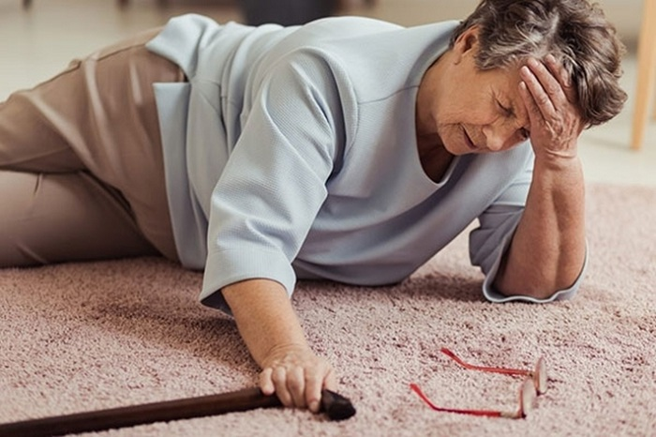
Tuổi càng cao thì sức khỏe càng yếu dần và nhiều chức năng của cơ thể bị suy giảm, trong đó có hệ thống miễn dịch. Sự suy giảm chức năng ở mỗi người thường không giống nhau.
Nhưng có một điều thường giống nhau ở người cao tuổi (NCT) là tuổi càng cao thì càng dễ mắc bệnh và bệnh mạn tính cũng thường hay bị tái phát. Bởi vì trong vô số các chức năng sinh lý của NCT bị suy giảm thì chức năng đề kháng của cơ thể cũng bị suy giảm, các loại bệnh cũng theo đó mà phát sinh.
1/ Bệnh thường gặp ở người cao tuổi
Bệnh về hệ thống tuần hoàn: trong số các bệnh về tim mạch ở NCT thì bệnh xơ vữa động mạch, bệnh thiểu năng mạch vành, bệnh tăng huyết áp… chiếm một tỷ lệ đáng kể. Trong một số trường hợp, các loại bệnh này thường thấy ở những người béo phì, nghiện bia, rượu chiếm tỷ lệ cao hơn những người không nghiện bia rượu.
Bệnh về hệ hô hấp: bệnh viêm họng, viêm phế quản mạn tính, giãn phế quản, tâm phế mạn tính, hen phế quản, bệnh phổi tắc nghẽn mạn tính là những bệnh gặp khá nhiều ở NCT, nhất là ở những người có tiền sử hoặc đang hút thuốc lá, thuốc lào, những người sống trong tình trạng thiếu dưỡng khí như: nhà chật hẹp, thiếu ánh sáng, khói bếp nhiều… Đặc điểm của bệnh vê đường hô hấp lại thường hay xảy ra vào mùa lạnh, thay đổi thời tiết, lúc giữa đêm gần sáng do đó rất dễ làm cho NCT mất ngủ kéo dài.
Bệnh về đường tiêu hóa: NCT rất dễ mắc bệnh rối loạn tiêu hóa như: viêm loét miệng, ăn không tiêu, đầy hơi, chướng bụng, táo bón hoặc đi lỏng. Táo bón là một bệnh do nhiều lý do khác nhau nhưng trong đó có một lý do mà NCT hay gặp phải là ít vận động. NCT thường ngồi một chỗ thêm vào đó ít ăn rau, uống ít nước cho nên phân ứ lại lâu ngày ở trực tràng làm cho các mạch máu trực tràng giãn ra gây nên bệnh trĩ. NCT cũng có thể mắc bệnh viêm loét dạ dày-tá tràng, trào ngược thực quản hoặc viêm đại tràng mạn tính. Các loại bệnh dạng này thường làm cho NCT rất khó chịu, gây lo lắng, ăn không ngon, ngủ không ngon giấc hoặc kém ngủ, mất ngủ kéo dài. Mất ngủ lại làm cho nhiều bệnh tật phát sinh.
Bệnh về hệ tiết niệu - sinh dục: NCT cũng rất dễ mắc các bệnh về hệ tiết niệu- sinh dục, đặc biệt là u xơ tiền liệt tuyến hoặc ung thư tiền liệt tuyến. Những bệnh về sinh dục-tiết niệu thường có hiện tượng đi tiểu nhiều lần, tiểu dắt, tiểu són, nhất là vào ban đêm gây nhiều phiền toái cho NCT.
Bệnh về hệ xương khớp: đau xương, khớp, thoái hóa khớp nhất là đốt sống thắt lưng, khớp gối hoặc bệnh gút làm cho người bệnh đau đớn, lo lắng, buồn chán, nhất là khi thay đổi thời thiết. Thoái hóa khớp gối, gây biến chứng cứng khớp gây đau khớp gối và vận động khó khăn mỗi buổi sáng lúc bắt đầu ngủ dậy. Triệu chứng đau nhức các khớp xương tương đối phổ biến ở NCT, đặc biệt là về đêm gây khó chịu ảnh hưởng đến sức khỏe và gây mất ngủ hoặc ngủ không sâu, không ngon giấc.
Về hệ thần kinh trung ương: hầu hết NCT do hệ thần kinh trung ương bị lão hóa dần nên làm cho trí nhớ kém, hay quên, cá biệt mắc một số bệnh như: Parkinson hoặc Alzheimer.
Rối loạn một số chỉ số về mỡ máu (cholesterol, triglycerid), rối loạn về chức năng gan (SGOT, SGPT), đái tháo đường cũng là một số biểu hiện dễ bắt gặp ở NCT. Đi kèm các rối loạn một số chỉ số này thường gặp ở người có tăng huyết áp, viêm gan, nghiện rượu… Bệnh đái tháo đường tuy không chỉ gặp ở NCT mà còn gặp ở tuổi trẻ nhưng với NCT thường ít được phát hiện mà khi đã phát hiện thì thường muộn, đôi khi đã có biến chứng.
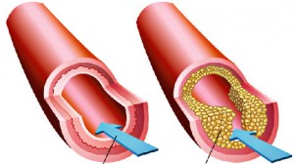
Hình ảnh rối loạn mỡ máu ở tuổi già do rối loạn chức năng gan và triglycerid
Ngoài ra, người ta còn thấy NCT thường thiếu một lượng nước cần thiết do thói quen ăn, uống ít nước hoặc ăn nhiều chất đạm như: cá, trứng, thịt gà, thịt lợn, thịt bò, thịt chó… làm xuất hiện một số bệnh về đường tiêu hóa hoặc làm da khô, nứt nẻ khó chịu…
2/ Một số biện pháp phòng ngừa
Nên đi khám bệnh định kỳ, nhất là mỗi khi nghi bản thân mình có bệnh. Khám bệnh, thầy thuốc sẽ phát hiện ra bệnh và sẽ có những lời khuyên và tư vấn hữu ích.
Nên tập thể dục đều đặn như tập hít thở trước và sau khi ngủ dậy, tập vận động tay chân, xoa, bóp các cơ bắp.
Không nên nằm hoặc ngồi lâu một chỗ. Có thể tập nhẹ nhàng trong nhà, trong vườn hoặc có điều kiện thuận lợi như gần công viên, câu lạc bộ nên đến những nơi này để vừa tập vừa có cơ hội gặp gỡ bạn bè trao đổi, tâm sự phần để giải tỏa một số bức xúc và có thể học tập kinh nghiêm lẫn nhau trong việc gìn giữ, bảo vệ sức khỏe thì càng tốt.
Để tránh thiếu lượng nước cần thiết nên uống nước đều đặn và đầy đủ vào buổi sáng. Cần ăn nhiều rau, cũng là một hình thức cung cấp một lượng nước đáng kể, cung cấp chất xơ để hạn chế táo bón.
Buổi tối trước khi đi ngủ không nên uống nhiều nước có thể gây nên hiện tượng tiểu đêm làm ảnh hưởng đến giấc ngủ. Buổi tối cũng không nên uống rượu, bia, không nên hút thuốc lá, thuốc lào.
Ngoài ra, gia đình của NCT (con, cháu) nên gần gũi, động viên, chăm sóc ông bà, bố mẹ những lúc ốm đau cũng góp phần đáng kể làm cho NCT ít bệnh tật và cảm thấy sống vẫn còn có ích.

BÀI 4: PHÒNG TRÁNH BỆNH VIÊM NHIỄM ĐƯỜNG HÔ HẤP KHI GIAO MÙA

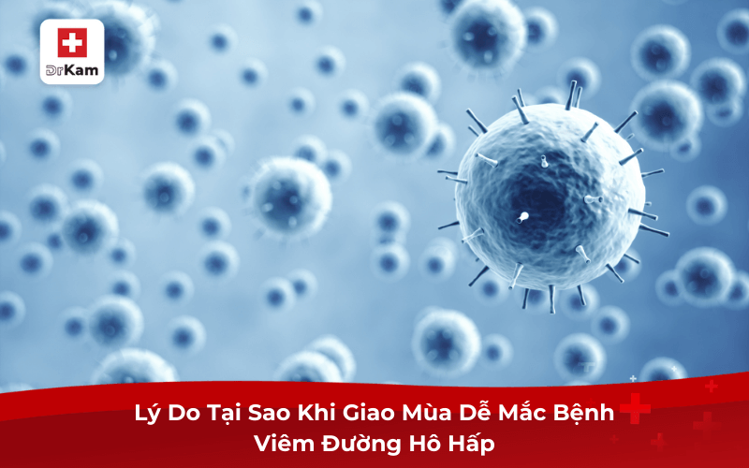

Khi trời sang thu, độ ẩm không khí giảm dần, thời tiết se lạnh. Những người khoẻ mạnh có thể cảm thấy dễ chịu vì đã qua thời kỳ nóng bức, ngột ngạt của mùa hè. Nhưng với trẻ em và người già đây là lúc dễ mắc một số bệnh viêm nhiễm đường hô hấp như: viêm mũi họng, thanh quản, phế quản, hen phế quản, viêm phổi, hoặc tái phát một số bệnh phổi cũ…
Dấu hiệu mắc bệnh
Trẻ nhỏ khi mắc các bệnh này thường có một số biểu hiện: sốt, chảy nước mũi, ho từng tiếng, hoặc ho thành cơn. Thường sốt nhẹ, không thành cơn, đồng thời trẻ quấy khóc, kém ăn, hay nôn chớ, hoặc đi ngoài phân lỏng. Nếu không được chữa trị kịp thời trẻ sẽ ho nhiều hơn, ho thành từng cơn, nước mũi chảy nhiều, thở nhanh hơn bình thường, có thể nghe thấy trẻ thở ậm ạch, hoặc bỏ bú…
Người cao tuổi khi bị hen phế quản, viêm phế quản thường ho từng cơn, tức ngực, kèm theo khạc đờm. Nếu bị hen phế quản, bệnh nhân có những cơn ho khó thở, trong cơn bệnh nhân thường phải ngồi tựa lưng cao để thở, tự cảm thấy có tiếng khò khứ, sau mỗi cơn ho thường khạc đờm trong, dính, nhưng khó khạc.
Người bệnh bị viêm phế quản thường khạc đờm dễ hơn, nhưng đờm hay có màu vàng, hoặc xanh và thường không có cơn khó thở. Trái với trẻ em, người già mắc các bệnh viêm nhiễm đường hô hấp thường không có sốt, hoặc sốt rất nhẹ. Người bệnh bị hen phế quản nặng, hoặc những hen ác tính nếu không được xử trí kịp thời có thể suy hô hấp dẫn tới tử vong.
Nguyên nhân
Do cơ thể trẻ em và người cao tuổi không kịp đáp ứng để thích nghi với những thay đổi của thời tiết.
Khi trời lạnh, khả năng chống đỡ bệnh tật của cơ thể giảm. Mùa khô, nhiệt độ và độ ẩm không khí giảm, gió mùa làm cho không khí có nhiều bụi, ánh nắng mặt trời ít, đó là những điều kiện thuận lợi để một số mầm bệnh tồn tại và phát triển trong môi trường.
Phòng ngừa
Để chủ động phòng tránh các bệnh viêm nhiễm đường hô hấp khi giao mùa, chúng ta cần quan tâm đến việc giữ ấm và nuôi dưỡng cho trẻ em và người cao tuổi.
Khi trời chuyển lạnh, người già và trẻ em cần được giữ ấm, nhất là những trẻ mới sinh, trẻ đẻ non, trẻ suy dinh dưỡng.
Khi đi ngủ cần mặc cho trẻ quần dài, không nên cho trẻ mặc áo hở cổ, chuẩn bị những tấm chăn mỏng để đắp ngang người. Quạt điện chỉ nên bật ở số nhỏ, không nên để gió thổi vào mặt, nên hẹn giờ để tránh khi ngủ quên dễ bị nhiễm lạnh.
Lúc ngủ dậy buổi sáng, nếu trời lạnh cần mặc bổ sung quần áo ấm, quàng khăn, đi giầy dép. Trẻ ở lứa tuổi tiểu học, buổi sáng khi đến trường cần mặc thêm cho đủ ấm, khi nào trời nóng mới cởi ra. Tránh tình trạng các gia đình vì sợ đến trưa trẻ nóng, không có nơi cất quần áo, nên buổi sáng cho trẻ mặc ít, cũng có thể làm cho trẻ bị nhiễm lạnh.
Người cao tuổi khi vừa ngủ dậy nên tập một số động tác nhẹ nhàng trong nhà, xoa người cho ấm, có thể quàng khăn, mặc áo dài tay trước khi ra khỏi nhà, để tránh bị hắt hơi, chảy nước mũi khi hít phải khí lạnh.
Trẻ em cần được chơi ở nơi kín gió, không có gió lùa. Không nên để trẻ chơi đùa ở những nơi có nhiều bụi, không tiếp xúc với các loại gia súc, gia cầm.
Ở những trường mầm non, khi trời trở lạnh, cô giáo cần nhắc các bậc cha mẹ cho trẻ đi giầy, dép. Hạn chế cho trẻ ngồi, bò trực tiếp trên nền nhà mà không có sàn gỗ. Lưu ý khi bật quạt trong giờ ngủ buổi trưa tránh để trẻ bị nhiễm lạnh. Những trẻ có dấu hiệu sốt, ho, chảy nước mũi cần nhắc gia đình không nên đưa tới lớp, điều trị khỏi mới tiếp tục gửi trẻ.
Trẻ em và người cao tuổi cần được ăn uống đầy đủ, nhất là những trẻ còn trong độ tuổi bú mẹ. Thức ăn sau khi chế biến nên cho trẻ ăn ngay, hoặc đun nóng lại trước khi ăn. Thức ăn cần cân đối và đủ chất bổ để cung cấp năng lượng cho cơ thể. Chủ động cho trẻ uống nước, chứ không chờ khi trẻ khát mới cho uống. Với người cao tuổi còn cần tăng cường vận động cơ thể như: chơi thể thao, tập thể dục, đi bộ, tập dưỡng sinh…
Khi có những dấu hiệu viêm nhiễm đường hô hấp cần đến các cơ sở y tế để khám phát hiện bệnh và điều trị kịp thời. Không nên tự động mua thuốc về điều trị tại nhà. Như vậy rất nguy hiểm vì có thể thuốc dùng không đúng bệnh, không đúng liều, làm cho bệnh không khỏi, kéo dài, hoặc đưa đến tình trạng vi khuẩn kháng thuốc, sau này rất khó khăn cho việc chữa trị. Khi đã điều trị cần thực hiện đúng chỉ dẫn của thầy thuốc. Không nên tự động bỏ thuốc, thay thuốc. Người mắc bệnh cần được chăm sóc chu đáo, dinh dưỡng hợp lý để bệnh mau khỏi.

BÀI 5: TÁC HẠI CỦA THUỐC LÁ ĐỐI VỚI SỨC KHỎE CON NGƯỜI

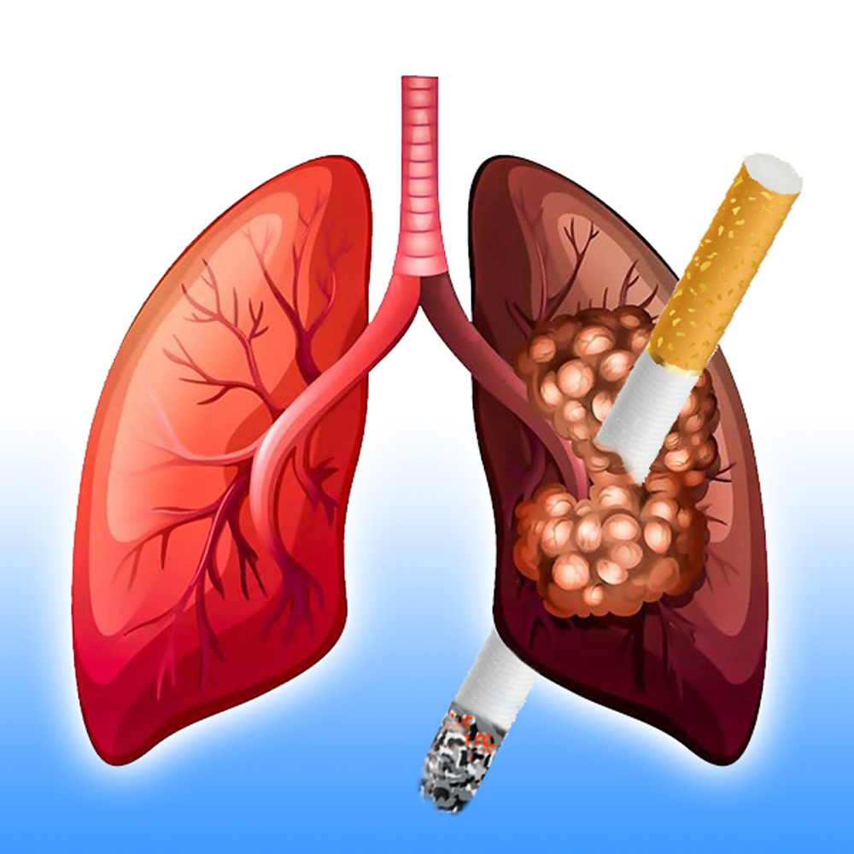

Khói thuốc lá một trong những nguyên nhân gây bệnh và dẫn đến tử vong của con người, trong thuốc lá chứa trên 7000 hoá chất độc hại, trong đó có 70 chất là nguyên nhân gây ung thư, nguy hiểm nhất là Nicotin - chất gây nghiện. Trong khói thuốc lá có nhiều chất kích thích khối u, kích thích gây viêm nhiễm đường hô hấp, gây tổn thương trong lòng mạch máu.
Ai cũng biết hút thuốc lá có hại cho sức khoẻ. Tuy nhiên, tỷ lệ người hút thuốc lá đang có xu hướng tăng lên, đặc biệt ở các nước đang phát triển, trong đó có Việt Nam. Có nhiều nguyên nhân khác nhau dẫn đến tình trạng này, nhưng đa số là do sự hiểu biết về tác hại của thuốc lá đối với sức khoẻ con người còn nhiều hạn chế, kiến thức chưa đầy đủ.
1/ Nguyên nhân gây bệnh
Khói thuốc lá chứa tới hơn 7000 chất, phần lớn là chất độc hại, trong đó có khoảng 60 chất là tác nhân gây ung thư, đặc biệt nguy hiểm nhất là nicotin. Nicotin dưới dạng tinh khiết đó là một chất lỏng trong suốt, có mùi khó chịu và vị đắng, dễ tan trong nước và dễ dàng xâm nhập vào cơ thể qua đường miệng, hô hấp, thậm chí qua cả da.
2/ Các tác hại của thuốc lá
Khi hút thuốc lá, hoặc sống chung với người hút thuốc, khói thuốc hít qua phổi ngấm vào máu, tích luỹ lâu ngày trở thành điều kiện và nguyên nhân gây nên các bệnh tim mạch, viêm nhiễm đường hô hấp gây tổn thương trong lòng mạch máu. Vì vậy người hút thuốc lá dễ bị các bệnh như: ung thư da, bệnh phổi tắc nghẽn mạn tính, loãng xương, bệnh tim mạch, ung thư cổ tử cung, tinh trùng biến dạng, bệnh vảy nến, ung thư phổi, viêm họng, …
Hút thuốc lá còn làm giảm số lượng và chất lượng tinh trùng, dễ dẫn đến vô sinh ở nam giới; tăng nguy cơ ung thư tử cung, rối loạn kinh nguyệt, ung thư vú, đối với phụ nữ.
Những người không hút thuốc nhưng phải chung sống hay cùng làm việc với
người nghiện thuốc lá, đặc biệt là trẻ con vẫn có nguy cơ bị bệnh rất cao do hít phải khói thuốc thụ động. Công nhân làm trong các nhà máy sản xuất thuốc lá cũng bị những nguy cơ tương tự:
Đối với người lớn: gây ung thư phổi và các bệnh khác.
Trẻ em: rất dễ cảm nhiễm với khói thuốc lá! Trẻ dễ bị còi xương, trí tuệ chậm phát triển, suy dinh dưỡng, dễ bị viêm phế quản phổi mạn tính với những đợt cấp, bệnh lý về Tai - Mũi – Họng...
3/ Lợi ích đối với sức khoẻ khi bỏ thuốc lá:
Cơ thể không còn tích luỹ chất độc, loại trừ nguyên nhân và điều kiện gây ra các bệnh. Nếu bỏ thuốc trước tuổi 50 sẽ giảm 50% nguy cơ tử vong do bệnh tim mạch sau khi bỏ thuốc được 1 năm, giảm 50% nguy cơ mắc bệnh ung thư phổi sau khi bỏ thuốc 10 năm.
Vì một cộng đồng không khói thuốc! Vì sức khỏe của mỗi người. Vì tương lai con em chúng ta. Chúng ta hãy bỏ thuốc lá ngay từ bây giờ và đừng:
- Đừng hút thuốc lá trong nhà, phòng làm việc.
- Đừng hút thuốc lá nơi công cộng
- Đừng hút thuốc lá trước mặt trẻ em
- Đừng mời hoặc nhận thuốc lá từ bạn bè, đồng nghiệp
Và Hãy:
- Hãy giảm hút thuốc lá
- Hãy cai nghiện thuốc lá
- Hãy kiên quyết nói không với thuốc lá khi chưa từng hút
- Hãy để môi trường xung quanh không khói
Chúng ta hãy cùng nhau "nói không với thuốc lá".

BÀI 6: VIÊM KHỚP

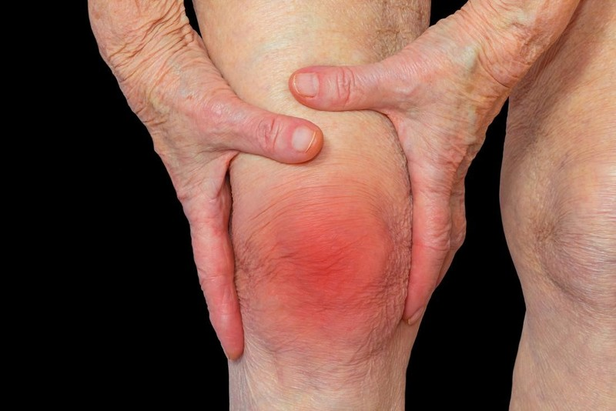

Viêm khớp là một trong những bệnh lý thường gặp nhất thế giới. Đây là nguyện nhân số một gây tàn phế và mất khả năng lao động lớn.
Nguyên nhân hầu hết không rõ. Có thể do chấn thương, do vi trùng, do tự miễn, do di truyền.
Các triệu chứng của viêm khớp:
- Đau khớp trong lúc hoạt động hoặc sau đó.
- Cảm giác khó chịu trong khớp khi thời tiết thay đổi.
- Sưng nề và cứng khớp, đặc biệt sau khi vận động.
- Các chồi xương của khớp giữa hay khớp ngoài cùng ở các ngón tay hoặc góc ngón tay cái.
- Mất khả năng gấp khớp.
Nếu phát hiện viêm khớp thì phải đến ngay cơ sở y tế có chuyên klhoa để chẩn đoán xác định, vì mỗi loại bệnh viêm khớp khác nhau sẽ có các điều trị khác nhau.
Nếu phát hiện viêm khớp mà chần chừ và không đến ngay cơ sở y tế để điều trị đúng cách sẽ để lại hậu quả là biến dạng khớp, cứng khớp, hạn chế cử động của các khớp, làm ảnh hưởng đến sinh hoat hàng ngày.
Không nên điều trị viêm khớp một cách tùy tiện mà phải theo sự hướng dẫn điều trị đúng cách của bác sĩ chuyên khoa.
Cần luyện tập thích hợp để hạn chế viêm khớp và sự tiến triển của bệnh: khởi đầu là đi bộ, tăng dần cho đến khi đạt 30 phút mỗi ngày. tập dưỡng sinh theo sự hướng dẫn của chuyên viên thể dục. sự luyện tập đúng cách cũng là hình thức bảo vệ khớp.

BÀI 7: UỐNG THUỐC VỚI NƯỚC GÌ VÀ UỐNG VÀO THỜI ĐIỂM NÀO?

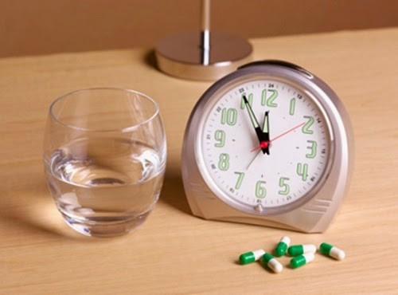

Đối với nhiều người, uống thuốc với bất cứ nước gì có vẻ không quan trọng, thậm chí có người lựa chọn hẳn một loại nước có mùi vị thích hợp, nhằm loại trừ cảm giác khó chịu do dùng thuốc. Như có người uống thuốc với nước trà (chè) hoặc với nước trái cây (nước cam, nước chanh...) hay với nữ, thậm chí với bia rượu là loại thức uống đang có sẵn hay chỉ đểu có cảm giác dễ chịu!
Như vậy uống không theo chỉ dẫn có thể ảnh hưởng nghiêm trọng đến hiệu quả điều trị của thuốc, vì nếu dùng loại nước không thích hợp sẽ ảnh hưởng đến sự hấp thu của thuốc ở hệ tiêu hóa, đưa đến thuốc bị giảm tác dụng hay không còn tác dụng điều trị.
1. Nước gì tốt nhất dùng để uống thuốc?
Nước lã đun sôi để nguội hoặc nước lọc hợp vệ sinh là loại nước tốt nhất dùng để uống thuốc. Uống thuốc với loại nước này với lượng nước đủ sẽ giúp đưa thuốc viên (viên nén hoặc viên nang) từ miệng xuống nhanh đến dạ dày, tan rã và hòa tan tạo dung dịch thuốc, sau đó trôi xuống ruột là vị trí dược chất sẽ hấp thu vào máu cho tác dụng.
Đối với thuốc là viên nang hay còn gọi là viên nhộng là dạng dễ nuốt, một số người uống khan, không uống chung với nước (đặc biệt là người cao tuổi do rối loạn tiểu tiện thường đi tiểu lắt nhắt rất ngại uống nước), viên nang uống khan có thể dính lại ở thực quản gây viêm loét thực quản rất tai hại. Vì vậy, uống thuốc với lượng nước đủ là cần thiết, thậm chí có một số thuốc đòi hỏi phải uống nước thật nhiều (như thuốc chứa dược chất sulfamid) để thuốc được lọc, bài tiết nhiều theo nước tiểu không gây đóng sỏi hại thận.
Có thể dùng nước đóng chai nhưng phải là nước tinh khiết chứ không nên dùng nước chứa các chất khoáng (còn gọi nước suối) để uống thuốc, bởi vì chất khoáng như: canxi, natri... có thể tương kỵ gây ảnh hưởng đến thuốc.
Nên uống thuốc với nước đun sôi để nguội.
Các loại nước nào không nên dùng để uống thuốc?
Tùy trường hợp, có loại nước hoàn toàn không thích hợp vì nếu uống với thuốc sẽ làm mất tác dụng của thuốc hay gây hại đối với cơ thể, cụ thể như sau:
- Sữa: trong sữa có chứa canxi có thể kết hợp với một số kháng sinh (như tetracyclin) tạo thành phức hợp không tan, làm kháng sinh không hấp thu được vào máu để cho tác dụng. Tuy nhiên, vẫn có trường hợp thuốc nên uống chung với sữa. Như dùng thuốc gây bào bọt dạ dày (aspirin), hay dễ nôn ói (thuốc ngừa thai phải uống hàng ngày dễ gây buồn nôn ở một số phụ nữ), hay cần chất béo để thuốc dễ hấp thu (vitamin A, vitamin D) thì cần uống chung với sữa. Như vậy, để lựa chọn đúng thức uống uống với thuốc nên hỏi bác sĩ hay dược sĩ để được tư vấn.
- Cà phê, trà, nước giải khát có ga: trong các loại nước này, đặc biệt nước ngọt, nước tăng lực đều có chứa caffein (là chất kích thích giúp tỉnh táo) sẽ kết hợp với thuốc bổ chứa sắt, tạo thành chất kết tủa không hấp thu được. Ngoài ra, caffein còn làm giảm tác dụng các thuốc được dùng nhằm an thần gây ngủ nếu uống cùng lúc.
- Nước ép trái cây: nhiều loại nước ép trái cây hiện nay đã được chứng minh là gây hại nếu uống chung với thuốc. Nước cam, nước táo dùng uống thuốc có thể làm giảm sự hấp thu một số thuốc, do làm chất sinh học ở ruột đảm nhận việc chuyển vận thuốc vào máu không hoạt động được. Nghiêm trọng nhất là nước bưởi chùm (grape-fruit, là loại bưởi dùng nhiều ở phương Tây, nhưng thận trọng cũng nên lưu ý cả nước bưởi trồng ở ta). Khi uống chung với một số thuốc (như thuốc statin trị rối loạn lipid huyết, thuốc atenolol trị tăng huyết áp...) nước bưởi chùm sẽ làm tăng độc tính của thuốc, do ức chế men chuyển hóa thuốc ở gan, làm tăng nồng độ thuốc quá đáng ở trong máu.
- Bia rượu: đây là loại thức uống không nên uống chung với thuốc. Rượu làm tăng độc tính hại gan của paracetamol, tăng độc tính hại dạ dày của aspirin, tăng độc tính gây mê của thuốc an thần gây ngủ. Riêng với kháng sinh như: metronidazol, các cephalosporin... nếu uống chung với rượu bia sẽ gây phản ứng antabuse gây vật vã, hạ huyết áp rất khó chịu làm người dùng thuốc cứ tưởng sắp chết đến nơi.
Trong thời gian dùng bất cứ loại thuốc nào, an toàn hơn hết là kiêng hẳn, không nên uống rượu bia.
2. Uống thuốc lúc nào là tốt nhất?

Rất nhiều người khi uống thuốc băn khoăn không biết nên uống vào thời điểm nào có hiệu quả nhất? Thực tế, việc chọn thời điểm uống thuốc hợp lý cho từng loại thuốc có vai trò quan trọng giúp đạt được nồng độ cao trong máu của thuốc, quyết định tới hiệu quả chữa bệnh.
Ngoài ra, còn làm giảm các tác dụng phụ do thuốc gây ra. Tùy theo tính chất của thuốc, mục đích điều trị mà mỗi loại thuốc có thời điểm uống thuốc khác nhau:
- Các thuốc chống viêm không steroid, kháng sinh doxycyclin, quinin (là những chất kích ứng mạnh đường tiêu hóa, dễ gây viêm loét dạ dày); các thuốc mà thức ăn sẽ làm tăng tác dụng như vitamin, muối khoáng, một số kháng sinh chống nấm... hay những thuốc mà hấp thu quá nhanh khi đói dẫn đến tăng tác dụng phụ do sự tăng nồng độ đột ngột của thuốc trong máu như kháng histamin H1, levodopa, diazepam... nên uống vào lúc no (trong hay ngay sau bữa ăn).
- Các thuốc bị giảm hấp thu bởi thức ăn, các dạng bao tan trong ruột (aspirin pH8), hay thuốc kém bền vững trong môi trường acid của dạ dày(erythromycin, ampicilin), thuốc bao bọc niêm mạc dạ dày để chữa loét (sucralfat)... cần uống xa bữa ăn (khoảng 1 giờ trước khi ăn hoặc 1-2 giờ sau bữa ăn).
- Các thuốc an thần, thuốc ngủ... nên uống vào buổi tối. Khi uống không nên nằm ngay cần có thời gian để thuốc xuống được dạ dày. Ngược lại, các thuốc kích thích thần kinh trung ương, lợi tiểu nên uống vào buổi sáng, ban ngày...
Tuy nhiên, trong thực tế điều trị, việc uống thuốc vào lúc nào còn tùy thuộc vào thời gian xuất hiện triệu chứng của bệnh. Vì vậy, khi được bác sĩ kê đơn dùng thuốc tốt nhất bạn nên hỏi luôn thuốc đó nên uống vào lúc nào.

BÀI 8: PHÒNG VÀ XỬ TRÍ KHI NGỘ ĐỘC THỨC ĂN

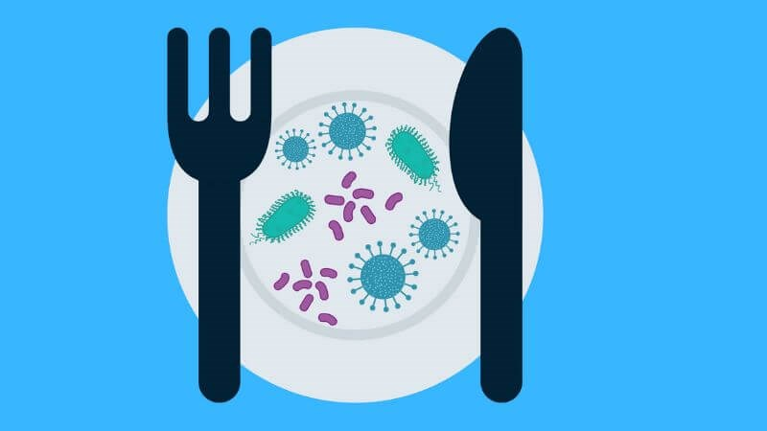

Ngộ độc thức ăn là: Sau khi ăn hay uống một thực phẩm bị nhiễm độc, người bệnh đột ngột có những triệu chứng: buồn nôn và nôn ngay, có khi nôn cả ra máu, đau bụng, đi ngoài nhiều lần (phân nước, có thể lẫn máu), có thể không sốt hoặc sốt cao trên 38oC.

Nguyên nhân gây ngộ độc thức ăn : Có 3 nguyên nhân chính gây ngộ độc hay gặp, đó là do hóa chất bảo quản thực phẩm (thuốc trừ sâu, hóa chất chống sâu mọt...), do hóa chất dùng trong trong chế biến thực phẩm (ví dụ phẩm màu trong các loại bánh, xôi, rượu...) và do các vi sinh vật.

Tại các khoa hồi sức cấp cứu, các ca ngộ độc được đưa vào cấp cứu còn có thể là do thức ăn và nước uống bị nhiễm chất độc như: kim loại (asen, kẽm, chì...), các chất hữu cơ, các thuốc diệt côn trùng, vật hại (rau quả bị dính các hóa chất trừ sâu, chất bảo quản chống thối rữa).

Bên cạnh đó còn có các siêu vi khuẩn, độc tố của chúng tiết ra, các nấm độc có trong thực phẩm, các chất độc có tự nhiên trong rau, quả, thịt như: nấm độc, lá ngón, cá độc, cà độc dược, gan cóc, trứng cóc, vỏ sắn, mật cá trắm, nọc rắn, nọc ong...

Cách nhận biết một người bị ngộ độc thức ăn :

Sau khi ăn hay uống một thực phẩm bị nhiễm độc (sau vài phút, vài giờ, thậm chí có thể sau một ngày), người bệnh đột ngột có những triệu chứng: buồn nôn và nôn ngay, có khi nôn cả ra máu, đau bụng, đi ngoài nhiều lần (phân nước, có thể lẫn máu), có thể không sốt hoặc sốt cao trên 38oC.

Ở người cao tuổi và trẻ nhỏ dưới 5 tuổi, các triệu chứng này thường nặng. Nếu nôn nhiều lần và đi ngoài nhiều lần, người bệnh sẽ dễ bị mất nước, mất chất điện giải dẫn đến bị trụy tim mạch và sốc. Vì thế phải rất lưu ý đến những dấu hiệu mất nước, nhất là đối với những người nôn nhiều trên 5 lần và đi ngoài phân lỏng trên 5 lần, sốt cao, miệng khô, môi khô, mắt trũng, khát nước (cần lưu ý: người già hay bị nặng lại không kêu khát do tuổi cao bị mất cảm giác khát), mạch nhanh, thở nhanh sâu, mệt lả, hay co giật, nước tiểu ít, sẫm màu.

Xử trí thế nào?

Trước một người có biểu hiện ngộ độc, nếu còn tỉnh táo cần làm cho chất độc lẫn trong thức ăn đào thải ra ngoài càng nhanh càng tốt, bằng cách dùng hai ngón tay để ngoáy họng hay dùng một thìa nhỏ hoặc tăm pon đưa vào gốc lưỡi (cẩn thận tránh làm xây sát miệng) để gây nôn. Khi bệnh nhân nôn, để đầu cúi thấp hơn ngực, tránh bị sặc vào phổi.

Trong trường hợp nếu biết chất độc là dầu hỏa, xăng, hóa chất trừ sâu, thuốc chuột... thì không nên gây nôn vì gây nôn sẽ có thể làm bệnh nhân hít chất độc vào phổi hoặc lên cơn co giật khi đang nôn mà nhanh chóng cho nạn nhân uống than hoạt tính 20-30g nếu là người lớn, 5-10g đối với trẻ em.

Than hoạt tính có tác dụng gắn giữ các chất độc không cho thấm vào máu. Tiếp đó cho sulfate magnesium, sorbitol để tống chất độc và than hoạt qua đường phân. Phải cho bệnh nhân uống nhiều nước để than hoạt dễ dàng đi ra ngoài. Lúc này bệnh nhân bị mất nước nghiêm trọng, nên cần bù nước và điện giải cho bệnh nhân bằng cách cho uống dung dịch oresol hoặc nước cháo, nước cam, nước dừa, nhất là sau mỗi lần nôn hay đi ngoài.

Tiếp tục cho bệnh nhân ăn các thức ăn mềm, dễ tiêu, nếu là trẻ nhỏ thì vẫn cho trẻ bú như bình thường. Nếu thấy bệnh nhân mất nước nặng, ly bì, sốt cao, hay phân có máu thì phải đưa đến bệnh viện để được truyền và điều trị kịp thời.

Phòng ngộ độc thức ăn: Để phòng ngộ độc, mọi người cần có ý thức giữ gìn vệ sinh trong ăn uống, trong chế biến và kinh doanh thực phẩm. Hãy thực hiện tốt 8 điều sau:

- Nên tìm hiểu kỹ những cây rau, các loại nấm, cá để phân biệt được loại không độc và loại độc. Tuyệt đối không ăn những thức ăn lạ.

- Thực phẩm dùng để làm thức ăn phải được chọn lựa cẩn thận, phải tươi, không dập nát. Không ăn cá ươn, không hái nấm ở dọc đường hay trong rừng để ăn.

- Chuẩn bị thức ăn kỹ càng: nấu chín, đun sôi, bỏ những phần nghi là gây độc (bỏ vỏ sắn và ngâm nước trước khi luộc; bỏ da, đầu, ruột, mật cá trước khi nấu...).

- Giữ sạch bát, đĩa, xoong nồi đựng thức ăn. Thức ăn nấu chín nên ăn ngay. Thức ăn không ăn hết cần đun lại rồi mới cất giữ trong tủ lạnh. Khi ăn lại vẫn phải đem đun sôi rồi mới ăn.

- Diệt ruồi, gián, chuột... Tuyệt đối không để chúng tiếp xúc với thức ăn.

- Quả, rau sống phải rửa sạch, ngâm và gọt vỏ rồi mới ăn.

- Không uống mật cá trắm, trôi, chép với mục đích chữa bệnh. Tuyệt đối không ăn cá nóc. Không uống bia rượu nấu lậu.
- Rửa sạch tay bằng xà phòng trước khi ăn hay khi chuẩn bị chế biến thức ăn.

CHƯƠNG IV. KHOA NHI

BÀI 1: BỆNH TAY CHÂN MIỆNG
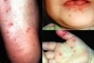

Tay chân miệng là bệnh nhiễm trùng do vi rút, thường gặp ở trẻ nhỏ. Đa số các trường hợp mắc bệnh thường tự khỏi, không đe dọa nhiều đến sức khỏe. Tuy nhiên, bệnh có thể gây biến chứng. Một số biến chứng nguy hiểm như: viêm màng não, viêm cơ tim … có thể gây tử vong.
1.Nguyên nhân gây bệnh:
Tác nhân gây bệnh Tay chân miệng là Vi rút Coxsakie A16 và Enterovius 71(EV71)
2.Đường lây truyền:
Virút gây bệnh lây lan qua đường tiêu hóa, có thể do:
- Trẻ lành tiếp súc với trẻ bệnh, nuốt phải vi rút trong nước bọt, dịch tiết mũi họng của trẻ bệnh khi chúng ho, hắt hơi.
- Trẻ lành cầm nắm vào đồ chơi, sờ vào vật dụng, sàn nhà… có dính nước bọt, dịch tiết, phân có mầm bệnh, sau đó đưa tay lên miệng, làm cho vi rút vào đường tiêu hóa.
- Bệnh có thể lây cho trẻ thông quan người lớn: người chăm sóc trẻ, bố mẹ, người thân tiếp súc với mầm bệnh, không vệ sinh cá nhân tốt, làm lây bệnh cho con, em mình.
- Vi rút xâm nhập vào cơ thể qua niêm mạc miệng hay ruột vào hệ thống hạch bạch huyết và từ đó sẽ phát triển rất nhanh và gây ra các tổn thương ở da và niêm mạc.
3. Dấu hiệu của bệnh:
- Lúc đầu: trẻ mệt mỏi quấy khóc, biếng ăn, nôn chớ nhiều, có thể run chân tay , ngủ hay giật mình. Thường có sốt 38-39 độ C, số ít trường hợp sốt nhẹ hoặc không sốt.
- Loét miệng: niêm mạc miệng có bọng nước, đường kính 2 - 3 mm, thường vỡ nhanh, tạo thành những vết loét, xung quanh xung huyết đỏ. Trẻ rất đau, biếng ăn, bỏ ăn, chảy nhiều nước bọt, mùi hôi.
- Bọng nước lòng bàn tay, lòng bàn chân: bọng nước có thể lồi lên trên da, sờ có cảm giác cộm hay ẩn dưới da. Bọng nước thường không gây ngứa.
- Trường hợp không điển hình: Bọng nước rất ít xen kẽ với những hồng ban, một số trường hợp chỉ biểu hiện hồng ban và không có biểu hiện bóng nước hay chỉ có biểu hiện loét miệng đơn thuần.
4. Biến chứng:
Bệnh ít gây biến chứng, nhưng nếu có thường là biến chứng nặng như:
- Viêm màng não, viêm não màng não, liệt mềm cấp, viêm cơ tim, phù phổi cấp.
- Các biến chứng có thể phối hợp với nhau như: viêm não màng não, phù phổi
và viêm cơ tim trên cùng một bệnh nhân.
Chú ý phát hiện sớm những dấu hiệu bất thường, để phòng các biến chứng nguy hiểm, nhất là trong vòng 6 giờ đầu.
5. Cách xử trí bệnh tay chân miệng:
- Là bệnh do vi rút, nên chưa có thuốc điều trị đặc hiệu, việc điều trị bệnh chủ yếu là điều trị triệu chứng, đưa trẻ đến khám bệnh tại các cơ sở y tế. Nếu trẻ được chỉ định chăm sóc tại nhà, cần thực hiện những điều sau đây:
- Vệ sinh răng miệng và thân thể, tránh làm nhiễm trùng các bóng nước.
- Giảm đau, hạ sốt bằng cách lau mình bằng nước ấm.
- Nghỉ ngơi hợp lý, hạn chế vận động, tăng cường dinh dưỡng, cho ăn thức ăn lỏng, mềm, uống nhiều nước nhất là nước hoa quả.
- Không cậy vỡ các bọng nước để tránh nhiễm trùng.
- Theo dõi sát để phát hiện các dấu hiệu: Dễ giật mình, hoảng hốt, run chi, gồng người, đi loạng choạng, co giật, nôn ói nhiều... Khi có các biểu hiện trên cần đưa trẻ đến cơ sở y tế ngay.
6. Phòng bệnh:
Hiện nay chưa có vắc-xin phòng bệnh nên cần thực hiện tốt các biện pháp sau:
* Rửa tay: Thường xuyên rửa tay bằng xà phòng dưới vòi nước chảy, nhất là trước và sau khi nấu ăn, trước khi ăn và sau khi đi vệ sinh, rửa tay sạch sau mỗi lần vệ sinh cho trẻ.
- Rửa sạch các dụng cụ, vật dụng, đồ chơi, sàn nhà bằng nước và xà phòng rồi khử trùng băng CloraminB 5%.
- Hạn chế tối đa tiếp xúc trực tiếp như hôn, sử dụng chung các dụng cụ với trẻ bị bệnh hoặc người bệnh và áp dụng một số biện pháp hạn chế bệnh lây truyền theo
đường phân, miệng khác như ăn chín, uống chín.
- Đeokhẩutrang.
- Cách ly người bệnh tại nhà cho đến khi khỏi bệnh (ít nhất là 7 ngày).
* Với nơi làm việc, trường học và nhà trẻ
Nếu trẻ bị bệnh tay chân miệng, nên cho trẻ nghỉ học.Trẻ có thể đi học trở lại khi trẻ khỏe hơn. Không nhất thiết yêu cầu trẻ nghỉ học cho đến khi nốt mụn nước cuối cùng liền hằn, vì rồi tất cả nốt mụn nước sẽ liền.

BÀI 2: BỆNH SỞI VÀ NHỮNG ĐIỀU CẦN BIẾT

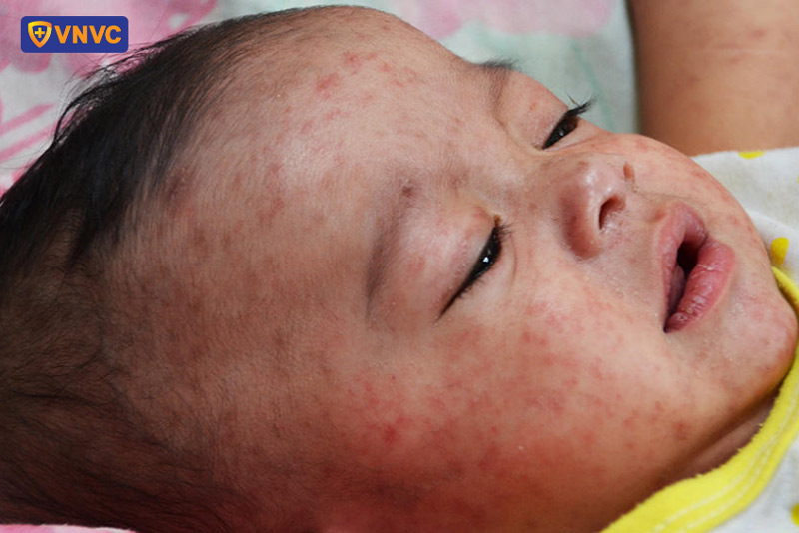

Bệnh sởi xảy ra quanh năm, lây truyền qua đường hô hấp nên khả năng lây lan rất nhanh. Tác nhân gây bệnh sởi là virút. Bệnh lan truyền do dịch tiết mũi, họng có chứa vi rút Sởi theo không khí ra ngoài, khi bệnh nhân nói chuyện, ho, hắt hơi. Người lành hít phải không khí có chứa vi rút sởi. Bệnh thường hay gặp ở trẻ dưới 5 tuổi, tất cả những trẻ chưa mắc bệnh Sởi hoặc chưa được tiêm vắc xin phòng Sởi đều có thể mắc bệnh này.
1/ Nguyên nhân, lây nhiễm và biểu hiện bệnh
Bệnh sởi xảy ra quanh năm, lây truyền qua đường hô hấp nên khả năng lây lan rất nhanh. Tác nhân gây bệnh sởi là virút. Bệnh lan truyền do dịch tiết mũi, họng có chứa vi rút Sởi theo không khí ra ngoài, khi bệnh nhân nói chuyện, ho, hắt hơi. Người lành hít phải không khí có chứa vi rút sởi. Bệnh thường hay gặp ở trẻ dưới 5 tuổi, tất cả những trẻ chưa mắc bệnh Sởi hoặc chưa được tiêm vắc
xin phòng Sởi đều có thể mắc bệnh này.
Khi bị nhiễm sởi, bệnh biểu hiện với các triệu chứng lúc đầu chỉ sốt nhẹ, mệt mỏi, chán ăn hoặc có rối loạn tiêu hóa. Sau đó bệnh nhân sốt cao 39 - 40⁰C, có thể lên đến 41⁰C, kèm theo nhức đầu, đau mỏi cơ khớp, ho, hắt hơi, chảy nước mũi, nước mắt, nhiều dử mắt, tiêu chảy, khám họng có thể thấy những chấm trắng nhỏ nổi trên nền niêm mạc xung huyết màu đỏ.
Tiếp đó là giai đoạn phát ban, trẻ vẫn sốt cao 40⁰C, ban mọc theo trình tự, bắt đầu ở vùng đầu, trán, sau tai sau đó lan xuống mặt, gáy, lưng, tay, chân ( kéo dài 3 - 4 ngày).
Đặc điểm ban sần màu hoa đào, hơi nổi trên da, sờ có cảm giác mịn như nhung, có thể mọc rải rác hay dính liền với nhau thành từng đám tròn, giữa các ban là khoảng da lành, khi ấn lên các ban biến mất. Trong thời kỳ ban mọc, các triệu chứng này sẽ giảm dần khi ban bắt đầu bay, ban sởi sẽ bay theo thứ tự như khi mọc ( đầu, tay, chân), sau khi bay hết còn để lại vết thâm có tróc da mỏng, mịn kiểu bụi phấn hoặc vẩy cám. Những chỗ da thâm của ban lặn xen lẫn da lành tạo nên màu da loang lở gọi là dấu hiệu “Vằn da hổ”, lúc này trẻ hết sốt, ăn được sức khỏe hồi phục dần, nếu không có biến chứng.
2/ Những biến chứng thường gặp
Trẻ em là đối tượng có nguy cơ nhiễm bệnh rất cao, dễ bị biến chứng nặng nề của bệnh. Bệnh sởi thường lành tính không gây tử vong nhưng dễ gây biến chứng nguy hiểm như:
- Thường gặp nhất là viêm tai giữa cấp.
- Viêm phổi nặng có thể dẫ nđến tử vong.
- Viêm não
- Tiêu chảy và nôn mửa do sởi thường xảy ra ở trẻ nhỏ, nhất là trẻ sơ sinh.
- Mờ hoặc loét giác mạc có thể gây mù lòa.
- Suy dinh dưỡng nặng ở trẻ em sau nhiễm sởi, làm ảnh hưởng rất nhiều đến sức khỏe và sự phát triểncủa trẻ.
- Phụ nữ có thai mắc bệnh sởi có thể bị sảy thai, sinh non hay sinh trẻ nhẹ cân.
3/ Cách chăm sóc trẻ nhiễm sởi tại nhà
- Cho trẻ nhiễm sởi nghỉ ngơi ở phòng thoáng, tránh gió lùa, ăn lỏng, nóng, ăn nhiều bữa trong ngày, đủ chất dinh dưỡng, uống nhiều nước đặc biệt là nước hoa quả, vệ sinh răng miệng, mũi, họng, nhỏ mắt nhiều lần trong ngày bằng dung dịch Cloramphenicol 1%. Thay quần áo hàng ngày, theo dõi sát tình trạng người bệnh nếu có sốt cao (đặc biệt khi ban sởi bay rồi mà còn sốt, chứng tỏ có bội nhiễm), li bì hoặc vật vã kích thích, ho nhiều, khó thở, ăn uống kém, tiêu chảy nhiều cần đưa ngay đến cơ sở y tế nơi gần nhất để được xử trí kịp thời tránh biến chứng nặng nề.
- Tránh quan niệm kiêng tắm, kiêng gió sẽ làm cho bệnh thêm trầm trọng hơn.
4/ Khi có dịch sởi cần thực hiện các biện pháp sau:
- Báo cáo ngay những trường hợp mắc bệnh trong vòng 24 giờ cho cơ quan y tế địa phương. Khi phát hiện có trẻ mắc sởi, điều quan trọng cần chú ý là thực hiện việc cách ly trẻ bệnh với các trẻ lành.
- Cách ly người bệnh ở phòng riêng. Không cho bệnh nhân tiếp xúc với phụ nữa mang thai chưa có miễn dịch. Trẻ em mắc bệnh nên nghỉ học ở nhà; Thực hiện tốt vệ sinh cá nhân, đặc biệt sát khuẩn mũi, họng hàng ngày bằng các dung dịch sát khuẩn thông thường bằng nước muối; Thực hiện vệ sinh môi trường sống, đảm bảo nhà cửa sạch sẽ và thông thoáng.
- Người chăm sóc trẻ bị nhiễm sởi phải rửa tay sạch sẽ trước và sau mỗi lần tiếp xúc với trẻ bị bệnh, rồi mới được chăm sóc trẻ lành.
Để phòng bệnh không tiếp xúc với người bệnh, tiêm chủng đúng lịch và Tiêm vắc xin Sởi bổ sung cho trẻ em từ 1 đến 5 tuổi. Tiêm vắc xin sởi cho trẻ là cách phòng bệnh chủ động và hiệu quả nhất.
Lịch tiêm vắc xin sởi cho trẻ:

Stt | Tuổi của trẻ | Vắc xin sử dụng
1 | Đủ 09 tháng | Sởi mũi 1
2 | Đủ 18 tháng | Sởi mũi 2

BÀI 3: PHÒNG CHỐNG TAI NẠN ĐUỐI NƯỚC Ở TRẺ EM
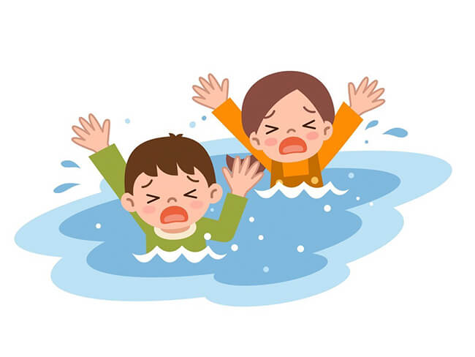Tỷ lệ trẻ em Việt Nam bị đuối nước cao gấp 10 lần các nước đang phát triển. Để hạn chế tai nạn này, bố mẹ cần biết nguyên nhân và cách phòng tránh:
1. Nguyên nhân gây nên đuối nước ở trẻ em
Đuối nước do sự bất cẩn của người lớn
Nhiều trẻ bị đuối nước là do sự lơ là, chủ quan của bố mẹ chưa giám sát trẻ chặt chẽ hay thiếu người trông nom, chăm sóc để trẻ tự do vui chơi gần ao, hồ, mương máng, song, ngòi...
Trẻ em dưới 5 tuổi có thể bị đuối nước ngay trong xô, chậu, chum, vại, bể chứa nước, giếng khơi trong gia đình. Trẻ lớn hơn có thể gặp tai nạn ở ao, hồ, sông,suối,...
Trong dịp nghỉ hè, trẻ em nông thôn ra đồng, sông, suối mò cua, bắt ốc, chăn trâu, bò, tắm, bơi lội... cũng có nguy cơ bị đuối nước.
Đuối nước do môi trường sống không an toàn
Ao quanh nhà không có rào chắn, hố nước sâu sau khi đào lấy đất, hố ở các công trình xây dựng không có rào chắn, không có biển cảnh báo, biển cấm... Trẻ em đi học bằng thuyền, phà trên sông suối, hồ lớn. Đó là môi trường không an toàn, trẻ bị có thể bị đuối nước.

Đuối nước do trẻ không biết bơi, chưa được rèn kỹ năng sống

Đuối nước cũng một phần do trẻ không biết bơi, không biết xử lý tình huống khi bơi và không có kỹ năng cứu đuối.

Có trường hợp, trẻ không biết bơi, không có kỹ năng cứu đuối lại nhảy xuống nước cứu bạn, dẫn đến hậu quả: không cứu được bạn, mình bị đuối nước theo.
Trẻ biết bơi mà không có kỹ năng cứu đuối, khi cứu bạn cũng có thể bị đuối theo.
Muốn cứu người bị đuối nước, ngoài biết bơi còn phải có kỹ năng cứu đuối.

Như vậy mới an toàn cho bản thân và người được cứu.

2. Biện pháp phòng tránh đuối nước cho trẻ em
Phòng chống tai nạn đuối nước trẻ em không chỉ là trách nhiệm của gia đình mà là của toàn xã hội:
- Bố mẹ cần tạo môi trường sống an toàn cho trẻ, cần giám sát, quan tâm đến trẻ, không để bé chơi một mình trong những khu vực có các nguy cơ gây đuối nước.
- Hướng dẫn để trẻ biết bơi, biết xử lý tình huống khi bơi như: vận động trước khi xuống nước, an toàn trên mặt nước khi bị chuột rút, gặp vùng nước xoáy hay cách sơ cứu người khi bị sặc nước, hướng dẫn các kỹ năng cứu đuối phù hợp với lứa tuổi.
- Cần có biển báo, rào chắn, bảo vệ tại các nơi có nguy cơ gây đuối nước cho trẻ.
- Khi trẻ phải đến trường bằng thuyền, phà bắt buộc phải có phao cứu sinh hoặc có người lớn đưa đi kèm, không cố đi trên thuyền, phà đã quá tải.
Đuối nước là một trong những tai nạn có thể phòng tránh được. Do vậy, các bậc phụ huynh hãy nỗ lực phối hợp cùng toàn xã hội phòng chống đuối nước hiệu quả cho con em mình.

BÀI 4: NHỮNG ĐIỀU BÀ MẸ CẦN BIẾT KHI ĐI TIÊM NGỪA
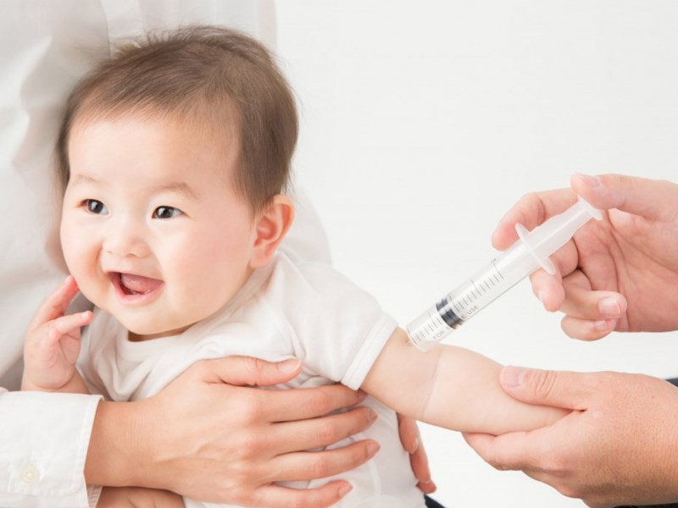

1. Lợi ích của tiêm vắc xin phòng bệnh ?
Thế giới đánh giá Việt Nam là nước thành công rất lớn trong việc thực hiện tiêm chủng mở rộng cho trẻ em. Lợi ích của tiêm vắcxin phòng bệnh: trẻ không bị mắc bệnh đã được tiêm phòng nên tránh được tử vong hoặc di chứng tàn tật; gia đình không tốn tiền bạc, thời gian, công sức chăm sóc con bệnh; không ảnh hưởng đến sự phát triển của trẻ; sức khỏe cá nhân, gia đình và cộng đồng gia tăng; kinh tế gia đình, cộng đồng, xã hội có điều kiện phát triển.
2. Hiện nay có mấy loại bệnh được tiêm phòng vắcxin miễn phí trong chương trình tiêm chủng mở rộng ở tỉnh ta ? Có 5 hoặc 6 hoặc 7 hoặc 8 loại ?
Hiện nay có 8 loại.
3. Hãy kể tên 4 loại vắcxin trong 8 loại trong chương trình tiêm chủng mở rộng ở tỉnh ta?
Lao, Viêm gan B, Bạch hầu, Uốn ván, Ho gà, Bại liệt, Viêm màng não mũ do Hib và Sởi.
4. Trẻ trong độ tuổi nào được tiêm chủng mở rộng?
Trẻ sơ sinh đến đủ 18 tháng.
5. Vì sao phải tiêm vắcxin BCG ngừa Lao cho trẻ trong vòng 24 giờ đầu sau sinh?
Vì tỉ lệ người nhiễm vi khuẩn Lao ở nước ta khá cao (khoảng gần 50% và tỉ lệ mắc bệnh Lao phát hiện được 140 người/100.000 dân) và khó biết ai đang mắc bệnh Lao (có thể là người thân hoặc cả cán bộ y tế) nên cần tiêm phòng vắcxin ngừa Lao cho trẻ càng sớm càng tốt.
6. Vì sao phải tiêm vắcxin ngừa viêm gan B cho trẻ trong vòng 24 giờ đầu sau sinh ?
Vì tỉ lệ người nhiễm virút viêm gan B ở nước ta khá cao (có khoảng 20% dân số và là bệnh rất hay lây) và trẻ mới sinh ra có rất nhiều nguy cơ bị lây nhiễm (qua đường máu) từ mẹ sang con, từ môi trường bệnh viện (chăm sóc rốn, thay băng), tiêm thuốc, truyền dịch… nên tiêm phòng vắcxin viêm gan B cho trẻ càng sớm càng tốt.
7. Tại sao phải khám sàng lọc cho trẻ trước khi tiêm vắcxin ?
Để biết trẻ có dị tật hoặc mắc bệnh gì trước đó không và bệnh đó có chống chỉ định tiêm loại vắcxin nào hay không. Trong trường hợp trẻ có dị tật hoặc mắc bệnh không được tiêm loại vắcxin nào thì phải giải thích rõ cho bà mẹ biết.
8. Nếu đến thời gian tiêm vắcxin mà trẻ bị bệnh, bị sốt thì bà mẹ nên làm gì
Nên đưa trẻ đến điểm tiêm và chủ động khai báo tình trạng bệnh của trẻ để thầy thuốc khám và quyết định. Nếu trẻ đang bị bệnh và không tiêm được vắcxin lần này thì sẽ tiêm vào lần sau cũng sẽ không ảnh hưởng gì lớn đến việc phòng bệnh cho trẻ sau này.
9. Sau khi bé được tiêm vắc xin xong bà mẹ làm gì ?
Bà mẹ nên cùng bé ngồi lại trong vòng 30 phút vì những phản ứng mạnh thường sẽ xảy ra trong khoảng thời gian 30 phút sau tiêm vắcxin. Nếu có phản ứng xảy ra sẽ được thầy thuốc xử lý kịp thời.
10. Những dấu hiệu phản ứng ở trẻ sau khi tiêm vắcxin thường gặp mà bà mẹ cần phải biết ?
Những dấu hiệu phản ứng ở trẻ sau khi tiêm vacxin thường gặp: sốt; sưng, nóng, đau chỗ tiêm, trẻ mệt; trẻ biếng ăn; quấy khóc; nổi ban. Thường trẻ sẽ trở lại bình thường trong vòng 24 – 48 giờ, nếu phản ứng kéo dài đưa trẻ đi khám ngay.
11. Những dấu hiệu phản ứng ở trẻ sau khi tiêm vắcxin hiếm gặp mà bà mẹ cần phải biết để đưa trẻ đi khám ngay ?
Những dấu hiệu phản ứng ở trẻ sau khi tiêm vắcxin hiếm gặp: là những phản ứng mạnh như: trẻ khóc thét liên tục, sốt rất cao,trẻ khó thở; da, môi tím tái; co giật (hoặc gồng cứng cơ từng cơn)… cần đưa trẻ đi khám ngay.
12. Làm gì khi trẻ bị sốt ?
Cho bé uống paracetamol 15mg/kg thể trọng x 4 lần/ngày để giảm sốt, nếu sốt kéo dài có thể lau mát thêm cho bé.
13. Làm gì khi trẻ bị đỏ, đau nơi tiêm ?
Cho bé uống paracetamol 15mg/kg thể trọng x 4 lần/ngày để giảm đau.
14. Lịch tiêm chủng mở rộng cho trẻ em ?
Tháng tuổi | Vắc-xin cần tiêm | Mũi tiêm/uống
Sơ sinh (càng sớm càng tốt) | - BCG (phòng lao)  - Viêm gan B | - 1 mũi  - Vắc-xin viêm gan B trong 24 giờ sau khi sinh
2 thángtuổi | - Bại liệt  - Bạch hầu - Ho gà -  Uốn ván -Viêm gan B - Hib | - Bại liệt lần 1  - Bạch hầu - Ho gà - Uốn ván -Viêm gan - B – Hib mũi 1
3 tháng tuổi | - Bại liệt  - Bạch hầu - Ho gà - Uốn ván -Viêm gan B - Hib | - Bại liệt lần 2  - Bạch hầu - Ho gà - Uốn ván -Viêm gan B – Hib mũi 2
4 thángtuổi | - Bại liệt  - Bạch hầu - Ho gà - Uốn ván -Viêm gan B– Hib mũi 1 | - Bại liệt lần 3  - Bạch hầu - Ho gà - Uốn ván -Viêm gan B – Hib mũi 3
9 tháng tuổi | - Sởi (mũi 1) | - Mũi 1 khi trẻ đủ 9 tháng tuổi
18 tháng tuổi | - Sởi (mũi 2) | - Mũi 2 tiêm khi trẻ 18 tháng tuổi

BÀI 5: VIÊM PHỔI Ở TRẺ EM VÀ CÁCH PHÒNG NGỪA

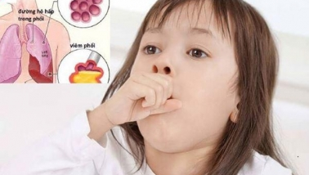

Viêm phổi là một dạng nhiễm trùng phổi, có thể do nhiều vi sinh vật khác nhau gây ra, bao gồm vi khuẩn, vi-rút và ký sinh.
Một số ông bố bà mẹ cứ nghĩ rằng bé chỉ hay mắc bệnh viêm phổi trong mùa Đông nên thường rất chủ quan. Trên thực tế trẻ hoàn toàn có thể bị viêm phổi trong mùa Hè, có thể do các bậc phụ huynh không biết cách gìn giữ cho con trong thói quen sinh hoạt, vui chơi, ăn uống…
1/ Nguyên nhân dẫn tới viêm phổi
Viêm phổi xảy ra khi các tác nhân gây bệnh vượt qua hàng rào bảo vệ của cơ thể và xâm nhập vào đường hô hấp. Từ đó, bạch cầu sẽ bắt đầu tấn công tác nhân gây bệnh.
Với trẻ em bệnh viêm phổi càng đáng lo ngại hơn, bởi sức đề kháng của các em yếu hơn. Một phần vì sự chủ quan của các bậc cha mẹ.
2/ Đường lây truyền
Bệnh viêm phổi do vi khuẩn và vi-rút thường lây qua chất dịch phát tán từ mũi hoặc miệng người bệnh. Bệnh có thể lây khi người bệnh ho hoặc hắt hơi vào người khác, qua dùng chung ly uống nước và dụng cụ đựng thức ăn, sờ vào khăn giấy hoặc khăn tay mà người bệnh đã sử dụng.
3/ Triệu chứng của viêm phổi
Triệu chứng thường gặp nhất là bệnh nhân có những biểu hiện của bệnh nhiễm khuẩn đường hô hấp, ho nhiều, ớn lạnh, sốt cao, vã mồ hôi, thở nhanh, đau ngực, đau cơ, mệt mỏi và ho khạc đờm, đờm màu trắng đục, màu xanh, vàng… đôi khi là ho ra máu. Tuy nhiên trường hợp viêm phổi ho ra máu cũng không nhiều như những triệu chứng khác.
Ngoài những tổn thương ở phổi bệnh nhân có những biểu hiện như đau ngực.
Tuy nhiên, triệu chứng của viêm phổi rất đa dạng, nhưng những trường hợp trên là dễ gặp nhất. Nếu trường hợp nặng, bệnh nhân sẽ kèm theo dấu hiệu khó thở, nhịp tim nhanh, thể trạng suy kiệt. Đó là những dấu hiệu nhanh chóng để phát hiện bệnh viêm phổi.
4/ Thời gian điều trị bệnh
Đa số trường hợp viêm phổi do vi khuẩn có thể được chữa khỏi trong vòng 1-2 tuần. Viêm phổi do vi-rút có thể kéo dài lâu hơn. Viêm phổi do Mycoplasmal có thể phải mất 4-6 tuần mới hoàn toàn bình phục.
5/ Phòng bệnh và một số lưu ý
- Cho trẻ bú sữa mẹ, bú sớm ngay sau khi sinh, bú mẹ hoàn toàn trong 6 tháng đầu và bú kéo dài đến 2 tuổi để đảm bảo sức đề kháng tốt nhất cho trẻ.
- Cho trẻ ăn bổ sung hợp lý, thức ăn bổ sung cần đủ 4 nhóm thực phẩm (Ngũ cốc, đạm động vật hoặc đậu đỗ, dầu mỡ, rau quả).
- Mùa hè thời tiết nóng bức khó chịu, nhưng không vì thế mà cho trẻ ăn uống đồ lạnh. Việc ăn quá nhiều kem và thực phẩm để lâu trong tủ lạnh càng làm tăng nguy cơ mắc các bệnh đường hô hấp ở trẻ, trong đó không loại trừ viêm phổi.
- Nếu trong phòng có điều hòa thì không nên để chế độ lạnh dưới 25ºC, để trẻ nằm hoặc chơi ở nơi thoáng mát, cũng không nên để trẻ ra quá nhiều mồ hôi, nếu không kịp lau khô trẻ sẽ dễ bị cảm lạnh.
- Chú ý vệ sinh cá nhân và môi trường sạch sẽ, tránh khói thuốc lá và than bụi trong nhà.
- Theo dõi lịch tiêm chủng và đưa trẻ tiêm chủng đầy đủ đúng lịch. Đặc biệt là hoàn thành tiêm chủng trong năm đầu.
- Nếu trong gia đình có người bị nhiễm khuẩn hô hấp như cúm, lao phổi cần cách ly để không lây nhiễm sang trẻ.
- Nếu trẻ có những biểu hiện nhiễm khuẩn hô hấp cấp như cảm lạnh, viêm mũi, họng thì cần được phát hiện và xử lý sớm, chăm sóc tốt để ngăn chặn bệnh chuyển sang viêm phổi.
- Cần đưa trẻ nhập viện ngay khi thấy dấu hiệu sốt cao, khó thở, thở nhanh, rút lõm ngực, bỏ bú, suy hô hấp

BÀI 6: BỆNH TIÊU CHẢY VÀ CÁCH PHÒNG NGỪA

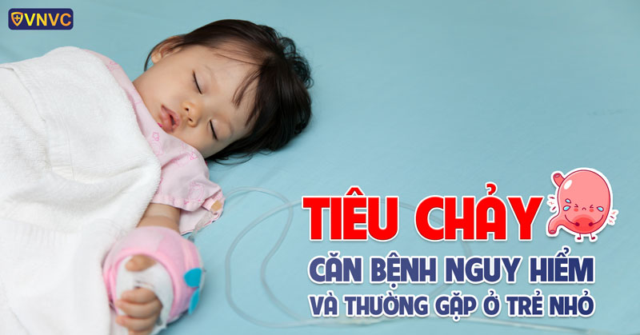

Tiêu chảy là một trong những bệnh gây tử vong hàng đầu ở trẻ em dưới 5 tuổi, nguyên nhân chủ yếu là do vi khuẩn hoặc virus gây ra. Nếu cha mẹ biết giữ vệ sinh cho bé thì nguy cơ mắc tiêu chảy sẽ được hạn chế.
1/ Triệu chứng
Khi trẻ bị tiêu chảy thường đi tiêu nhiều, phân lỏng, nhiều hơn 3 lần trong 24 giờ. (Riêng trẻ sơ sinh còn bú mẹ, có thể đi tiêu từ 5-6 lần trong ngày) đôi khi phân lổn nhổn, có nhầy, máu, mùi hôi, tanh khác thường và phân có thể có màu xanh. Trẻ thường quấy khóc vì bụng bị trướng và đầy hơi, hậu môn bị rát. Ngoài ra, trẻ còn có thể bị sốt, nôn ói...
2/ Nguyên nhân
Trẻ bị tiêu chảy có rất nhiều nguyên nhân khác nhau, song phần lớn là do trẻ nhiễm virút; nhiễm khuẩn; nhiễm ký sinh trùng; sử dụng thuốc kháng sinh (diệt cả loại vi khuẩn có lợi trong ruột); dị ứng thức ăn hoặc chế độ ăn không phù hợp với lứa tuổi...
3/ Hậu quả
Tiêu chảy làm trẻ bị mất nước và điện giải theo phân. Điều này rất nguy hiểm, cơ thể trẻ nhanh chóng bị khô kiệt, nặng có thể dẫn đến tử vong nếu không được bù nước nhanh chóng và thích hợp. Ngoài ra, tiêu chảy còn gây cho trẻ bị suy dinh dưỡng.
4/ Cách phòng ngừa
- Tiêu chảy do trẻ ăn một hay nhiều loại thức ăn mới, do dùng thuốc kháng sinh thì thường ở dạng nhẹ. Cách phòng ngừa là, nên cho trẻ ăn từng ít một thức ăn mới để cơ thể trẻ quen dần, rồi sau đó tăng dần lượng thức ăn lên. Nếu để thức ăn ở môi trường thuận lợi cho vi khuẩn phát triển, trẻ ăn vào sẽ bị tiêu chảy do ngộ độc thức ăn. Vì thế, tốt nhất là nên cho trẻ ăn thức ăn mới nấu.
- Tăng cường chất lượng bữa ăn nhiều đạm và giàu năng lượng cho trẻ. Ăn nhiều có thể làm trẻ đi tiêu nhiều hơn, trẻ sẽ mau hồi phục và tăng cường kháng thể.
- Chú ý bổ sung thực phẩm giàu probiotics (sữa chua): Ruột và dạ dày của bé luôn tồn tại đồng thời vi khuẩn có lợi và vi khuẩn có hại. Vi khuẩn có lợi củng cố hệ miễn dịch, giúp cân bằng giữa hai loại vi khuẩn tốt – xấu vì sự mất cân bằng nó sẽ gây ra tiêu chảy. Các bé dễ bị mất cân bằng vi khuẩn tốt – xấu đường ruột do chế độ dinh dưỡng ít bao gồm vi khuẩn có lợi.
- Tránh vi khuẩn và vật ký sinh:
Tiêu chảy thường do vi khuẩn và vật ký sinh trong thức ăn và nước uống gây ra. Trong đó, tiêu chảy do vật ký sinh thường xuất hiện ở việc uống nước không hợp vệ sinh. Những miếng thịt còn mảng hồng có thể chứa E.coli – vi khuẩn gây ngộ độc thức ăn, nhất là cho các bé ở giai đoạn đầu ăn dặm. Tương tự, khi nấu món trứng cho con, bạn cũng cần đảm bảo trứng chín thật kỹ, phòng ngừa tiêu chảy do nhiễm khuẩn samonella và campylobacter.
Ngoài ra, bạn cũng không nên cho trẻ chơi ở những vũng nước, vòi nước, hồ nước công cộng, vì ở đó chứa nhiều vật ký sinh.
- Văcxin phòng bệnh do virus rota: Một trong những nguyên nhân gây tiêu chảy ở bé là do virus rota. Loại virus này gây trục trặc ở đường ruột, làm bé mất nước và dễ phải nhập viện do mất nước. Một loại văcxin mới có tác dụng ngăn ngừa virus gây bệnh. Văcxin phòng tiêu chảy dạng uống, uống 2-3 liều khi bé được 6 tháng tuổi.
- Giữ gìn vệ sinh: Nhiễm trùng đường ruột thường do ăn phải thức ăn nhiễm khuẩn, không vệ sinh, uống nước nhiễm bẩn, không đun sôi cẩn thận. Vì vậy, cách phòng ngừa nhiễm trùng đường ruột tốt nhất là giữ vệ sinh trong ăn uống thật tốt.
- Cho trẻ bú sữa mẹ, vì sữa mẹ vô trùng và không bao giờ gây tiêu chảy nhiễm trùng. Ngoài ra, sữa mẹ còn chứa kháng thể, giúp trẻ chống lại vi khuẩn gây bệnh và ngăn ngừa tiêu chảy.
- Nếu trẻ bú sữa bình, cần rửa sạch bình sữa, núm vú, rồi sau đó luộc bình trong nước sôi khoảng 15 phút.
- Nên có nhà vệ sinh và giữ gìn nhà vệ sinh sạch sẽ. Không nên phóng uế bừa bãi vì làm ô nhiễm môi trường, nhất là làm bẩn nguồn nước, lây lan bệnh tạo thành dịch.
- Rửa tay sạch sẽ bằng xà phòng trước khi ăn và sau khi tiêu. Các bà mẹ khi chuẩn bị bữa ăn cho gia đình cũng nên rửa sạch tay.
- Khi chế biến hay dọn bàn ăn, cần che đậy cẩn thận, tránh ruồi nhặng (tác nhân gây bệnh và truyền bệnh). Vi khuẩn gây bệnh bám vào chân ruồi, sẽ lan qua thức ăn khi ruồi bu vào thức ăn. Vì thế, không nên cho trẻ ăn thức ăn đã để nguội lạnh hay nhiễm bẩn.
- Thường xuyên vệ sinh thân thể cho bé và dạy trẻ cách giữ vệ sinh (dạy bé không đưa tay bẩn vào miệng, đưa đồ chơi vào miệng, rửa tay sạch sẽ sau khi bé đi vệ sinh hoặc được thay tã.
- Khi trẻ bị tiêu chảy, bạn nên cho trẻ uống nhiều nước và nên sử dụng nước điện giải, bù mất nước cho trẻ. Nên cho trẻ uống từng ngụm nhỏ, tránh trẻ bị nôn và đi tiêu nhiều.
Nếu trẻ bị nặng như: Trẻ không ăn uống được và bỏ bú, sốt cao hơn, trẻ rất khát nước hoặc trong phân có máu, mắt trũng sâu, môi khô, sức khoẻ yếu thì nên đưa trẻ đến các cơ sở y tế để được chữa trị kịp thời và phục hồi sức khoẻ cho trẻ.
Khi bị tiêu chảy, bạn nên cho trẻ ăn các thức ăn dạng lỏng như cháo để dễ tiêu hoá và hấp thụ...

BÀI 7: ĂN BỔ SUNG HỢP LÝ CHO TRẺ

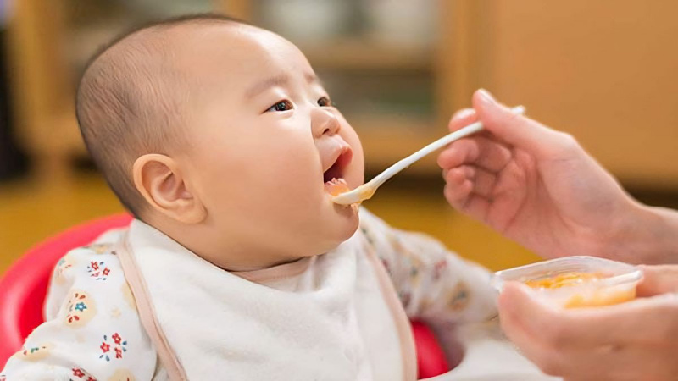

Ăn bổ sung là gì? khi nào nên bắt đầu cho trẻ ăn bổ sung?
Ăn bổ sung hay còn gọi là ăn sam, là việc cho trẻ ăn thêm các loại thức ăn khác gồm 4 nhóm thức ăn ngoài sữa mẹ như:
- Nhóm tinh bột: gạo, mì, khoai, bắp,…  - Nhóm đạm: thịt, cá, trứng sữa, cua, tôm, đậu,… | - Nhóm chất béo: dầu, mỡ, dậu phộng, mè, bơ.  - Nhóm vitamin và chất khoáng: rau củ, quả.
Trong 6 tháng đầu chỉ cần cho trẻ bú sữa mẹ.
Từ tháng thứ 6, ngoài sữa mẹ, cần cho trẻ ăn bổ sung hợp lý.
Tại sao phải cho trẻ ăn bổ sung
- Trong 6 tháng đầu sau sinh, trẻ chỉ cần bú sữa mẹ, không cần ăn, uống bất kỳ loại thức ăn nào khác.
- Sau 6 tháng tuổi, vì sữa mẹ không còn đáp ứng đủ nhu cầu dinh dưỡng cho trẻ, vì vậy ngoài sữa mẹ cần cho trẻ ăn bổ sung hợp lý để trẻ phát triển tốt, thông minh và khỏe mạnh.
- Dù trẻ cần ăn bổ sung với các thức ăn khác nhưng sữa mẹ vẫn rất cần cho trẻ đến 18 – 24 tháng. không nên cai sữa cho trẻ trước 12 tháng.
Những điều bà mẹ cần chú ý khi cho trẻ ăn bổ sung:
- Cho trẻ ăn từ lỏng đến đặc, từ ít đến nhiều, tập cho trẻ quen dần với thức ăn mới.
- Số lượng thức ăn và bữa ăn tăng dần theo tuổi, đảm bảo thức ăn hợp với khẩu vị của trẻ.
- Khi cho trẻ ăn bổ sung phải cho ăn luôn cái, không nên chỉ ăn nước, kể cả rau, củ.
- Chế biến các thức ăn hỗn hợp nhiều dinh dưỡng, sử dụng các thức ăn sẵn có tại địa phương.
- Khi làm đảm bảo thức ăn mềm dễ nhai và dễ nuốt.
- Thêm dầu, mỡ vào thức ăn cho trẻ vừa thơm, béo, mềm trẻ dễ nuốt và có thêm năng lượng giúp trẻ mau lớn.
- Tất cả dụng cụ chế biến phải sạch sẽ, rửa tay sạch trước khi làm thức ăn và khi cho trẻ ăn.
- Cho trẻ ăn ngay thức ăn trong nửa giờ đầu sau khi chế biến; không hâm lại và cho trẻ ăn những thức ăn thừa.
- Cho trẻ bú mẹ càng nhiều càng tốt.
- Cho trẻ ăn nhiều hơn trong và sau khi bị bệnh, cho trẻ ăn uống nhiều chất lỏng hơn đặc biệt khi bị tiêu chảy và sốt cao.
- Không nên cho trẻ ăn bột ngọt vì không có chất dinh dưỡng và không có lợi.
- Không cho trẻ ăn bánh kẹo, uống nước ngọt trước bữa ăn vì chất ngọt làm tăng đường huyết ức chế tiết dịch vị làm trẻ chán ăn, bỏ bữa hoặc ăn ít.
- Ngoài các cữ bú, cữ ăn bổ sung cần cho trẻ ăn thêm các cữ ăn phụ.

Tô màu chén bột
Tô màu chén bột của trẻ có nghĩa là:
- Làm chén bột của trẻ có màu sắc của các loại thực phẩm.
- Màu xanh của rau: rau muống, ngót, cải, dền,…
- Màu vàng của: trứng, cà rốt, bí đỏ và các loại thức ăn có màu vàng, da cam.
- Màu nâu của thịt, cá, tôm, cua, lươn,…
Cách làm thức ăn cho trẻ như thế nào?
* Lượng chất đạm cần cho trẻ một ngày là:
- Trẻ 6 tháng tuổi: 20 – 30g thịt hoặc cá, tôm, khoảng 2 – 3 thìa cà phê bâm nhỏ chia làm 2 cữ, nếu ăn trứng lấy ½ lòng đỏ trứng gà.
- Trẻ 7-9 tháng tuổi khoảng 60-80g thịt hoặc cá, tôm chia làm 2-3 cữ ăn
- Trẻ 10 – 12 tháng tuổi: 100 – 120g thịt hoặc 150g cá, tôm hoặc 200g đậu hũ trong 1 ngày chia làm 3 – 4 bữa. nếu cho trẻ ăn cả thịt, cá, tôm thì mỗi thứ chỉ cần 30 – 40g/ngày hoặc 1 lòng đỏ trứng gà/cữ. một tuần cho trẻ ăn 3 – 4 trứng.
- Trẻ 13 – 36 tháng tuổi: 120 – 150g thịt hoặc 150 – 200g cá, tôm hoặc 250g đậu hũ/ngày hoặc 1 trứng/cữ (ăn cả lòng trắng trứng), 1 tuần ăn từ 3 – 4 trứng.
- Trẻ từ 36 tháng tuổi trở lên: 200g thịt hoặc 250g cá, tôm hoặc 300g đậu hũ, mỗi ngày có thể cho trẻ ăn 1 trứng nhưng phải giảm bớt thịt hoặc cá (30g thịt nạc tương đương 1 trứng gà).
* Cách nấu một cữ ăn cho trẻ 6 tháng tuổi (2 cữ bột/ngày):
Thức ăn cho trẻ cần phải xay nhỏ, băm nhỏ, giã nhỏ.
- Bột gạo: 2 thìa cà phê (10g bột)
- Lòng đỏ trứng gà: ½ trứng hoặc thay thế bằng 1 thìa cà phê thịt hoặc, tôm, cá (giã nhuyên, băm nhỏ)
- 10g rau xanh (1 thìa cà phê bột rau giả nhỏ), cho rau vào nồi khi bột đã chín, đun sôi tắt lửa ngay.
- Dầu ăn hoặc mỡ: ½ - 1 thìa cà phê cho vào nồi thức ăn.
* Cách nấu một cữ ăn chotrẻ 7-9 tháng tuổi ( 2 – 3 cữ bột đặc/ngày)
- Bột gạo: 3 - 4 thìa cà phê (15 - 20g bột)
- Lòng đỏ trứng gà: 1 trứng hoặc thay thế bằng 2 thìa cà phê thịt, tôm, cá (giã nhuyên, băm nhỏ)
- 20g rau xanh (2 thìa cà phê bột rau giả nhỏ), cho rau vào nồi khi bột đã chín, đun sôi tắt lửa ngay.
- Dầu ăn hoặc mỡ: 1 thìa cà phê cho vào nồi thức ăn.
* Cách nấu một cữ ăn chotrẻ 10-12 tháng tuổi (3 – 4 cữ bột đặc/ngày)
- Bột gạo: 4- 5 thìa cà phê (20 - 25g bột)
- Tôm hoặc thịt, cá băm nhuyễn 3 thìa cà phê thịt, nếu trứng: 1 trứng
- 20g rau xanh (2 thìa cà phê rau giả nhỏ), cho rau vào nồi khi bột đã chín, đun sôi tắt lửa ngay.
- Dầu ăn hoặc mỡ: 1 –2 thìa cà phê cho vào nồi thức ăn.
* Cách nấu một cữ ăn chotrẻ 13 – 24 tháng tuổi (4 cữ cháo đặc hoặc súp/ngày)
- Gạo tẻ: 1 nắm tay
- Thịt băm nhỏ: 3-4 thìa cà phê
- Dầu( mỡ): 3 thìa cà phê
- Rau xanh thái nhỏ: 3 thìa cà phê
- Có thể nấu 1 nồi cháo trắng nhừ, đến mỗi bữa múc một chén vào nồi con rồi cho thêm thịt, cá, trứng, tôm, …và rau xanh cùng dầu, mỡ như nấu bột nhưng số lượng nhiều hơn.
* Cách nấu một cữ ăn cho trẻ 25 – 36 tháng tuổi (3 cữ cơm nát/ngày)
Nấu cơm nát cho trẻ. nấu cơm nhiều nước hơn bình thường rồi nấu canh thịt or cá, tôm, cua,…dùng các loại củ như: bí đỏ, su hào, khoai tây,…cắt nhỏ khoảng 50g, nấu mềm. thịt cá băm nhỏ mỗi bữa 30 – 40g cho thêm chút nước mắm, đường, 1 – 2 thìa dầu mỡ trộn đều kho lạt hoặc chưng cách thuỷ cho trẻ ăn.
* Cách nấu một cữ ăn cho trẻ trên 36 tháng tuổi:
Có thể ăn cơm như người lớn, nhưng cần ưu tiên thức ăn và ăn thêm các bữa phụ

BÀI 8: SUY DINH DƯỠNG VÀ BỮA ĂN HỢP LÝ



I. Phát hiện đánh giá suy dinh dưỡng trẻ em:
1/ Trẻ em bị suy dinh dưỡng khi:
Chế độ ăn không cung cấp đủ chất đạm (protein-năng lượng) và cũng có khi trẻ bị bệnh thường xuyên (các bệnh nhiễm trùng) làm cho cơ thể tiếp nhận, hấp thu tiêu hóa kém, dẫn tới sdd đạm (sdd protein năng lượng). biểu hiện sớm của trẻ em sdd là chậm lớn, không tăng cân, cân nặng và chiều cao thấp, đứa trẻ gầy cịm nặng.
2/ Nguyên nhân trẻ sdd:
Đối với trẻ do :
- Ăn thiếu chất: một cử ăn của trẻ không đủ chất của 4 nhóm thức ăn như : chất đường bột (gucid), chất đạm(protid), chất béo(lipid)và các vitamin, chất khoáng, chất xơ.
- Ăn thiếu số lượng bữa ăn trong ngày.
Đối với bà mẹ do:
- Mẹ thiếu kiến thức nuôi con;
- Người mẹ bị sdd trước và trong khi mang thai: do ăn uống không đủ chất, làm việc quá sức, nghĩ ngơi không hợp lý, thiếu máu thiếu sắt đưa đến sdd bào thai khi sinh ra con không khỏe mạnh dẫn đến trẻ sdd.
- Thiếu chăm sóc và đứa trẻ bị bỏ rơi (cần cho trẻ bú mẹ sớm và đúng thời gian nhầm tạo tình cảm khắn khít mẹ con.)
3/ Làm thế nào để biết trẻ bị sdd:
- Theo dõi cân nặng hàng tháng để nhận ra trẻ bị sdd
- Trẻ bị sdd không tăng cân, nhẹ cân hơn đứa trẻ cùng tuổi.
4/ Những đứa trẻ em dễ bị sdd:
- Trẻ đẻ ra đủ tháng(270-280 ngày) nhưng cân nặng lúc đẻ thấp dưới 2.500gram, trẻ sinh đôi, sinh ba.
- Trẻ không được bú sữa mẹ hoặc mẹ không đủ sữa
- Trẻ 6-24 tháng tuổi: thời kỳ này có nhu cầu dinh dưỡng cao, thời kỳ thích ứng với môi trường, thời kỳ nhạy cảm với bệnh tật.
- Trẻ đang mắc bệnh nhiễm khuẩn như : tiêu chảy, nkhhc ở trẻ em
- Gia đình đông con điều kiện vệ sinh kém, gia đình không hòa thuận.
II. Một bữa ăn hợp lý và phân chia các bửa ăn trong ngày.
1. Một bữa ăn hợp lý:
- Bữa ăn nên hổn hợp nhiều lọai thực phẩm, vì không có thực phẩm nào có đủ chất dinh dưỡng và ở một tỷ lệ cân đối. có loại thức ăn nhiều chất dinh dưỡng này, có lọai nhiều chất dinh dưỡng khác.
- Nên ăn thức ăn nhiều lọai để hổ trợ và bổ sung cho nhau nhằm đáp ứng được nhu cầu dinh dưỡng.
- Bữa ăn nên đãm bảo đủ 4 nhóm thực phẩm :
a) Nhóm thức ăn cung cấp chất đạm:
- Cung cấp các acide amin cần thiết mà cơ thể người không thể tự tổng hợp được. các chất đạm động vật ( tôm , thịt ,cá ,trứng, sữa) thường là có đủ acid amin cần thiết, có tỷ lệ cân đối .
- Ngoài ra các thức ăn động vật như đậu đổ, đậu phộng cũng là nguồn cung cấp đạm quan trọng cho bữa ăn.
b) Nhóm thức ăn cung cấp chất béo :
- Dầu ăn, mở ,đậu phộng… là nguồn cung cấp năng lượng và các acid béo cho cơ thể.
c)Nhóm thức ăn cung cấp chất đường bột :
- Ngũ cốc ( gạo, khoai, bắp….) thường được dùng làm thức ăn cơ bản và là nguồn cung cấp năng lượng chủ yếu của khẩu phần (khỏang 70 % năng lượng của khẩu phần là do ngũ cốc cung cấp)
- Ngoài ra ngũ cốc còn là nguồn cung cấp nhiều vitamin (nhóm b1)
d ) Nhóm thức ăn cung cấp vitamin và chất khoáng :
- Rau xanh, quả chín là nguồn cung cấp chủ yếu vitamin và chất khoáng trong bữa ăn nhất là vitamin c và vitamin a như rau ngót, rau dền, cà rốt, bưởi, đu đủ, cam, xòai …
- Rau và quả còn là nguồn chất xơ quí, có tác dụng chống táo bón và đề phòng vữa xơ động mạch.
- Từ các điểm trên cho thấy không có lọai thức ăn nào là toàn diện cả, khẩu phần có giá trị cao chỉ khi trong thành phần có đủ mặt các nhóm thức ăn với một tỷ lệ thích hợp.
2. Phân chia hợp lý các bữa ăn trong ngày :
a) Số bữa ăn trong ngày :
- Phụ thuộc vào lứa tuổi - tình trạng sức khỏe - mức độ lao động.
- Người trưởng thành, khỏe mạnh: cần ăn 3 bữa trong ngày.
- Người lao động nặng nhọc, người ốm, cắt dạ dày, trẻ cần ăn 5-6 bữa trong ngày.
b) Nguyên tắc :
- Nên ăn 3 bữa trong ngày, không nên bỏ qua buổi sáng
- Nếu một ngày ăn nhiều hơn 3 bữa thì bữa tối nên ăn ít hơn
- Các bữa ăn không nên cách nhau dưới 4 giờ.
- Bữa trưa ăn nhiều nhất.
Tóm lại:
Phòng chống sdd trẻ em cần có sự hiểu biết của các bà mẹ và thay đổi hành vi trong cách sống ở mỗi gia đình:
-Từ cái vệ sinh cá nhân và vệ sinh môi trường, vsattp, tạo một bữa ăn hợp lý có 4 nhóm thức ăn và cho trẻ bú mẹ hoàn toàn 6 tháng đầu sau sinh và bú sớm sau sinh 1 giờ.
- Mỗi gia đình nên thực hiện cây nhà lá vườn xây dựng vac.
- Chăm sóc phụ nữ có thai: trong suốt thời gian mang thai thai phụ phải tăng cân từ 9-12 kg, khám thai ít nhất 3 lần trong thời kỳ mang thai và tiêm phòng uống ván cho mẹ đủ 2 liều trước sinh 15 ngày.
- Phân chia các bữa ăn hợp lý trong ngày.

BÀI 9: PHÒNG CHỐNG THIẾU VITAMIN A VÀ KHÔ MẮT

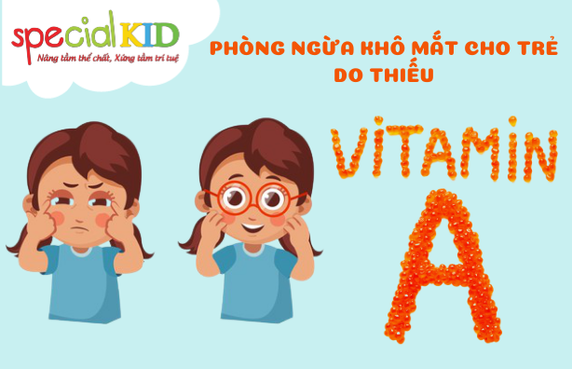

Vitamin A là một thành phần dinh dưỡng cần thiết đối với cơ thể. Vitamin A là một vi chất dinh dưỡng quan trọng tham gia vào nhiều chức phận của cơ thể.
Vitamin A rất cần cho quá trình nhìn.
- Thiếu vitamin A sẽ gây ra hiện tượng quáng gà ( trẻ không nhìn thấy được trong điều kiện ánh sáng yếu )
- Nếu thiếu vitamin A ở mức nặng sẽ gây tổn thương giác mạc mắt, gây mù lòa vĩnh viễn. khi bị thiếu vit A trẻ bị chậm phát triển về thể chất hơn so với trẻ bình thường của lứa tuổi.
Vitamin có vai trò biệt hóa tế bào:
- Khi thiếu vitamin A các tế bào biểu mô sẽ bị sừng hóa, các nhung mao bị thưa và mất đi. vì vậy trẻ kém hấp thu chất dinh dưỡng trong ruột và rất dễ mắc các bệnh nhiễm khuẩn, nhất là nhiễm khuẩn đường hô hấp và đường tiêu hóa.
Vitamin A có vai trò miễn dịch:
- Thiếu vitamin A trẻ dễ bị mắc các bệnh nhiễm khuẩn và thường kéo dài hơn. thiếu vitamin A làm tăng nguy cơ tử vong và mắc bệnh ở trẻ em. Bổ sung vitamin A làm giảm 23% tỷ lệ tử vong ở trẻ em.
- Ở trẻ em dưới 3 tuổi là đối tượng dễ thiếu vitamin A vì độ tuổi này trẻ lớn nhanh nhưng dễ mắc các bệnh nhiễm khuẩn hoặc sdd nặng, nhu cầu vitamin A cho cơ thể rất cao chế độ ăn của trẻ không đủ bù đắp cho nhu cầu cơ thể. Vitamin A là chất tan trong dầu có nhiều trong các loại dầu mở thực vật, rau xanh củ quả có màu sậm như: cà rốt ,gấc, bí đỏ.... vì vậy để phòng thiếu vitamin a chúng ta nên cải thiện bữa ăn hàng ngày.
- Bảo đảm ăn uống đầy đủ :thời kỳ mang thai và cho con bú : ăn đủ chất, chú ý thức ăn giàu vitamin A, caroten, đạm , dầu mỡ, cho trẻ bú đủ thời gian và tiêm chủng phòng bệnh trẻ em.
- Đảm bảo nuôi dưỡng trẻ từ khi ăn bổ sung :
+ Cần ăn đầy đủ chất dinh dưỡng và vitamin A
+ Cần sử dụng nhiều loại thực phẩm phong phú và đa dạng
+ Chế biến hấp dẫn hợp khẩu vị góp phần làm tăng hấp thu.
+ Thực phẩm giàu vitamin A và caroten như : gan , trứng,sửa,rau lá xanh thẩm, các loại quả có màu vàng da cam.
- Bữa ăn cân đối có đủ đạm và dầu mở giúp tăng hấp thu và chyển hóa vit.a
- Bổ sung vitamin A liều cao vào tháng 6 và tháng 12 hàng năm ở các cơ sở y tế cho trẻ 6 đến 36 tháng tuổi.

Bài 10: CHỦ ĐỘNG PHÒNG TRÁNH BỆNH VIÊM NHIỄM ĐƯỜNG HÔ HẤP KHI GIAO MÙA

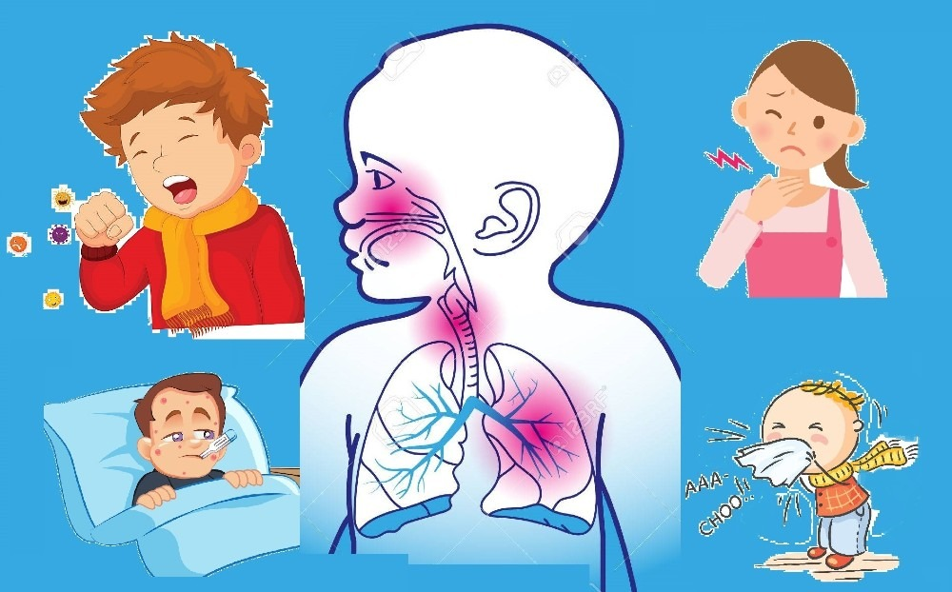

Khi trời sang thu, độ ẩm không khí giảm dần, thời tiết se lạnh. Những người khoẻ mạnh có thể cảm thấy dễ chịu vì đã qua thời kỳ nóng bức, ngột ngạt của mùa hè. Nhưng với trẻ em và người già đây là lúc dễ mắc một số bệnh viêm nhiễm đường hô hấp như: viêm mũi họng, thanh quản, phế quản, hen phế quản, viêm phổi, hoặc tái phát một số bệnh phổi cũ…
Dấu hiệu mắc bệnh
Trẻ nhỏ khi mắc các bệnh này thường có một số biểu hiện: sốt, chảy nước mũi, ho từng tiếng, hoặc ho thành cơn. Thường sốt nhẹ, không thành cơn, đồng thời trẻ quấy khóc, kém ăn, hay nôn chớ, hoặc đi ngoài phân lỏng. Nếu không được chữa trị kịp thời trẻ sẽ ho nhiều hơn, ho thành từng cơn, nước mũi chảy nhiều, thở nhanh hơn bình thường, có thể nghe thấy trẻ thở ậm ạch, hoặc bỏ bú…
Người cao tuổi khi bị hen phế quản, viêm phế quản thường ho từng cơn, tức ngực, kèm theo khạc đờm. Nếu bị hen phế quản, bệnh nhân có những cơn ho khó thở, trong cơn bệnh nhân thường phải ngồi tựa lưng cao để thở, tự cảm thấy có tiếng khò khứ, sau mỗi cơn ho thường khạc đờm trong, dính, nhưng khó khạc.
Người bệnh bị viêm phế quản thường khạc đờm dễ hơn, nhưng đờm hay có màu vàng, hoặc xanh và thường không có cơn khó thở. Trái với trẻ em, người già mắc các bệnh viêm nhiễm đường hô hấp thường không có sốt, hoặc sốt rất nhẹ. Người bệnh bị hen phế quản nặng, hoặc những hen ác tính nếu không được xử trí kịp thời có thể suy hô hấp dẫn tới tử vong.
Nguyên nhân ;
Do cơ thể trẻ em và người cao tuổi không kịp đáp ứng để thích nghi với những thay đổi của thời tiết.
Khi trời lạnh, khả năng chống đỡ bệnh tật của cơ thể giảm. Mùa khô, nhiệt độ và độ ẩm không khí giảm, gió mùa làm cho không khí có nhiều bụi, ánh nắng mặt trời ít, đó là những điều kiện thuận lợi để một số mầm bệnh tồn tại và phát triển trong môi trường.
Phòng ngừa
Để chủ động phòng tránh các bệnh viêm nhiễm đường hô hấp khi giao mùa, chúng ta cần quan tâm đến việc giữ ấm và nuôi dưỡng cho trẻ em và người cao tuổi.
Khi trời chuyển lạnh, người già và trẻ em cần được giữ ấm, nhất là những trẻ mới sinh, trẻ đẻ non, trẻ suy dinh dưỡng.
Khi đi ngủ cần mặc cho trẻ quần dài, không nên cho trẻ mặc áo hở cổ, chuẩn bị những tấm chăn mỏng để đắp ngang người. Quạt điện chỉ nên bật ở số nhỏ, không nên để gió thổi vào mặt, nên hẹn giờ để tránh khi ngủ quên dễ bị nhiễm lạnh.
Lúc ngủ dậy buổi sáng, nếu trời lạnh cần mặc bổ sung quần áo ấm, quàng khăn, đi giầy dép. Trẻ ở lứa tuổi tiểu học, buổi sáng khi đến trường cần mặc thêm cho đủ ấm, khi nào trời nóng mới cởi ra. Tránh tình trạng các gia đình vì sợ đến trưa trẻ nóng, không có nơi cất quần áo, nên buổi sáng cho trẻ mặc ít, cũng có thể làm cho trẻ bị nhiễm lạnh.
Người cao tuổi khi vừa ngủ dậy nên tập một số động tác nhẹ nhàng trong nhà, xoa người cho ấm, có thể quàng khăn, mặc áo dài tay trước khi ra khỏi nhà, để tránh bị hắt hơi, chảy nước mũi khi hít phải khí lạnh.
Trẻ em cần được chơi ở nơi kín gió, không có gió lùa. Không nên để trẻ chơi đùa ở những nơi có nhiều bụi, không tiếp xúc với các loại gia súc, gia cầm.
Ở những trường mầm non, khi trời trở lạnh, cô giáo cần nhắc các bậc cha mẹ cho trẻ đi giầy, dép. Hạn chế cho trẻ ngồi, bò trực tiếp trên nền nhà mà không có sàn gỗ. Lưu ý khi bật quạt trong giờ ngủ buổi trưa tránh để trẻ bị nhiễm lạnh. Những trẻ có dấu hiệu sốt, ho, chảy nước mũi cần nhắc gia đình không nên đưa tới lớp, điều trị khỏi mới tiếp tục gửi trẻ.
Trẻ em và người cao tuổi cần được ăn uống đầy đủ, nhất là những trẻ còn trong độ tuổi bú mẹ. Thức ăn sau khi chế biến nên cho trẻ ăn ngay, hoặc đun nóng lại trước khi ăn. Thức ăn cần cân đối và đủ chất bổ để cung cấp năng lượng cho cơ thể. Chủ động cho trẻ uống nước, chứ không chờ khi trẻ khát mới cho uống. Với người cao tuổi còn cần tăng cường vận động cơ thể như: chơi thể thao, tập thể dục, đi bộ, tập dưỡng sinh…
Khi có những dấu hiệu viêm nhiễm đường hô hấp cần đến các cơ sở y tế để khám phát hiện bệnh và điều trị kịp thời. Không nên tự động mua thuốc về điều trị tại nhà. Như vậy rất nguy hiểm vì có thể thuốc dùng không đúng bệnh, không đúng liều, làm cho bệnh không khỏi, kéo dài, hoặc đưa đến tình trạng vi khuẩn kháng thuốc, sau này rất khó khăn cho việc chữa trị. Khi đã điều trị cần thực hiện đúng chỉ dẫn của thầy thuốc. Không nên tự động bỏ thuốc, thay thuốc. Người mắc bệnh cần được chăm sóc chu đáo, dinh dưỡng hợp lý để bệnh mau khỏi.

CHƯƠNG V. KHOA TRUYỀN NHIỄM

BÀI 1: CÁCH PHÒNG BỆNH SỐT XUẤT HUYẾT

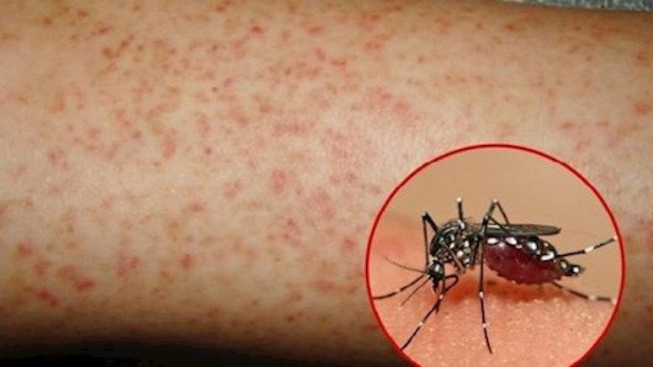

1/ Bệnh sốt xuất huyết là gì?
Sốt xuất huyết là bệnh truyền nhiễm cấp tính, có thể gây thành dịch do vi rút dengue gây ra. Bệnh lây lan do muỗi vằn đốt người bệnh nhiễm vi rút sau đó truyền bệnh cho người lành qua vết đốt. Hai loại muỗi vằn truyền bệnh có tên khoa học là Aedes aegypti và Aedes albopictus, trong đó chủ yếu là do Aedes aegypti.
Bệnh xảy ra ở tất cả các nước nằm trong vùng khí hậu nhiệt đới. Ở Việt Nam, bệnh lưu hành rất phổ biến, ở cả 4 miền Bắc, Trung, Nam và Tây Nguyên, kể cả ở thành thị và vùng nông thôn, bệnh xảy ra quanh năm nhưng thường bùng phát thành dịch lớn vào mùa mưa, nhất là vào các tháng 7, 8, 9, 10.
2/ Sự nguy hiểm của bệnh sốt xuất huyết:
- Bệnh chưa có thuốc điều trị đặc hiệu và chưa có vắc xin phòng bệnh.
- Thường gây ra dịch lớn với nhiều người mắc cùng lúc làm cho công tác điều trị hết sức khó khăn, có thể gây tử vong nhất là với trẻ em, gây thiệt hại lớn về kinh tế, xã hội.
- Bệnh sốt xuất huyết do vi rút Dengue gây ra với 4 típ gây bệnh được ký hiệu là D1, D2, D3, D4. Cả 4 típ gây bệnh này đều gặp ở Việt Nam và luân phiên gây dịch. Do miễn dịch được tạo thành sau khi mắc bệnh chỉ có tính đặc hiệu đối với từng típ cho nên người ta có thể mắc bệnh sốt xuất huyết lần thứ 2 hoặc thứ 3 bởi những típ khác nhau.
3/ Đặc điểm của muỗi truyền bệnh sốt xuất huyết:
- Muỗi có màu đen, thân và chân có những đốm trắng thường được gọi là muỗi vằn.
- Muỗi vằn cái đốt người vào ban ngày, đốt mạnh nhất là vào sáng sớm và chiều tối.
- Muỗi vằn thường trú đậu ở các góc/xó tối trong nhà, trên quần áo, chăn màn, dây phơi và các đồ dùng trong nhà.
- Muỗi vằn đẻ trứng, sinh sản ở các ao, vũng nước hoặc các dụng cụ chứa nước sạch ở trong và xung quanh nhà như bể nước, chum, vại, lu, khạp, giếng nước, hốc cây... các đồ vật hoặc đồ phế thải có chứa nước như lọ hoa, bát nước kê chạn, lốp xe, vỏ dừa... Muỗi vằn phát triển mạnh vào mùa mưa, khi nhiệt độ trung bình hàng tháng vượt trên 20º C.
4/ Biểu hiện của bệnh:
Thể bệnh nhẹ:
- Sốt cao đột ngột 39 - 40 độ C, kéo dài 2 - 7 ngày, khó hạ sốt.
- Đau đầu dữ dội ở vùng trán, sau nhãn cầu.
- Có thể có nổi mẩn, phát ban.
Thể bệnh nặng: Bao gồm các dấu hiệu trên kèm theo một hoặc nhiều dấu hiệu sau:
- Dấu hiệu xuất huyết: Chấm xuất huyết ngoài da, chảy máu cam, chảy máu chân răng, vết bầm tím chỗ tiêm, nôn/ói ra máu, đi cầu phân đen (do bị xuất huyết nội tạng).
- Đau bụng, buồn nôn, chân tay lạnh, người vật vã, hốt hoảng (hội chứng choáng do xuất huyết nội tạng gây mất máu, tụt huyết áp), nếu không được cấp cứu và điều trị kịp thời có thể dẫn đến tử vong.
5/ Cần làm gì khi nghi ngờ bị sốt xuất huyết:
- Đưa ngay người bệnh đến cơ sở y tế để được khám, điều trị kịp thời.
6/ Cách phòng bệnh sốt xuất huyết:
Cách phòng bệnh tốt nhất là diệt muỗi, lăng quăng/bọ gậy và phòng chống muỗi đốt.
- Loại bỏ nơi sinh sản của muỗi, diệt lăng quăng/bọ gậy bằng cách:
+ Đậy kín tất cả các dụng cụ chứa nước để muỗi không vào đẻ trứng.
+ Thả cá vào các dụng cụ chứa nước lớn (bể, giếng, chum, vại...) để diệt lăng quăng/bọ gậy.
+ Thau rửa các dụng cụ chức nước vừa và nhỏ (lu, khạp…) hàng tuần.
+ Thu gom, hủy các vật dụng phế thải trong nhà và xung quanh nhà như chai, lọ, mảnh chai, mảnh lu vỡ, ống bơ, vỏ dừa, lốp/vỏ xe cũ, hốc tre, bẹ lá..., dọn vệ sinh môi trường, lật úp các dụng cụ chứa nước khi không dùng đến
+ Bỏ muối hoặc dầu vào bát nước kê chân chạn/tủ đựng chén bát, thay nước bình hoa/bình bông.
- Phòng chống muỗi đốt:
+ Mặc quần áo dài tay.
+ Ngủ trong màn/mùng kể cả ban ngày.
+ Dùng bình xịt diệt muỗi, hương muỗi, kem xua muỗi, vợt điện diệt muỗi...
+ Dùng rèm che, màn tẩm hóa chất diệt muỗi.
+ Cho người bị sốt xuất huyết nằm trong màn, tránh muỗi đốt để tránh lây lan bệnh cho người khác.
- Tích cực phối hợp với chính quyền và ngành y tế trong các đợt phun hóa chất phòng, chống dịch.

BÀI 2: BỆNH SỞI VÀ NHỮNG ĐIỀU CẦN BIẾT

Bệnh sởi xảy ra quanh năm, lây truyền qua đường hô hấp nên khả năng lây lan rất nhanh. Tác nhân gây bệnh sởi là virút. Bệnh lan truyền do dịch tiết mũi, họng có chứa vi rút Sởi theo không khí ra ngoài, khi bệnh nhân nói chuyện, ho, hắt hơi. Người lành hít phải không khí có chứa vi rút sởi. Bệnh thường hay gặp ở trẻ dưới 5 tuổi, tất cả những trẻ chưa mắc bệnh Sởi hoặc chưa được tiêm vắc xin phòng Sởi đều có thể mắc bệnh này.
1/ Nguyên nhân, lây nhiễm và biểu hiện bệnh
Bệnh sởi xảy ra quanh năm, lây truyền qua đường hô hấp nên khả năng lây lan rất nhanh. Tác nhân gây bệnh sởi là virút. Bệnh lan truyền do dịch tiết mũi, họng có chứa vi rút Sởi theo không khí ra ngoài, khi bệnh nhân nói chuyện, ho, hắt hơi. Người lành hít phải không khí có chứa vi rút sởi. Bệnh thường hay gặp ở trẻ dưới 5 tuổi, tất cả những trẻ chưa mắc bệnh Sởi hoặc chưa được tiêm vắc xin phòng Sởi đều có thể mắc bệnh này.
Khi bị nhiễm sởi, bệnh biểu hiện với các triệu chứng lúc đầu chỉ sốt nhẹ, mệt mỏi, chán ăn hoặc có rối loạn tiêu hóa. Sau đó bệnh nhân sốt cao 39 - 40⁰C, có thể lên đến 41⁰C, kèm theo nhức đầu, đau mỏi cơ khớp, ho, hắt hơi, chảy nước mũi, nước mắt, nhiều dử mắt, tiêu chảy, khám họng có thể thấy những chấm trắng nhỏ nổi trên nền niêm mạc xung huyết màu đỏ.
Tiếp đó là giai đoạn phát ban, trẻ vẫn sốt cao 40⁰C, ban mọc theo trình tự, bắt đầu ở vùng đầu, trán, sau tai sau đó lan xuống mặt, gáy, lưng, tay, chân ( kéo dài 3 - 4 ngày).
Đặc điểm ban sần màu hoa đào, hơi nổi trên da, sờ có cảm giác mịn như nhung, có thể mọc rải rác hay dính liền với nhau thành từng đám tròn, giữa các ban là khoảng da lành, khi ấn lên các ban biến mất. Trong thời kỳ ban mọc, các triệu chứng này sẽ giảm dần khi ban bắt đầu bay, ban sởi sẽ bay theo thứ tự như khi mọc ( đầu, tay, chân), sau khi bay hết còn để lại vết thâm có tróc da mỏng, mịn kiểu bụi phấn hoặc vẩy cám. Những chỗ da thâm của ban lặn xen lẫn da lành tạo nên màu da loang lở gọi là dấu hiệu “Vằn da hổ”, lúc này trẻ hết sốt, ăn đượcsức khỏe hồi phục dần, nếu không có biến chứng.
2/ Những biến chứng thường gặp
Trẻ em là đối tượng có nguy cơ nhiễm bệnh rất cao, dễ bị biến chứng nặng nề của bệnh. Bệnh sởi thường lành tính không gây tử vong nhưng dễ gây biến chứng nguy hiểm như:
- Thường gặp nhất là viêm tai giữa cấp.
- Viêm phổi nặng có thể dẫn đến tử vong.
- Viêm não
- Tiêu chảy và nôn mửa do sởi thường xảy ra ở trẻ nhỏ, nhất là trẻ sơ sinh.
- Mờ hoặc loét giác mạc có thể gây mù lòa.
- Suy dinh dưỡng nặng ở trẻ em sau nhiễm sởi, làm ảnh hưởng rất nhiều đến sức khỏe và sự phát triển của trẻ.
- Phụ nữ có thai mắc bệnh sởi có thể bị sảy thai, sinh non hay sinh trẻ nhẹ cân.
3/ Cách chăm sóc trẻ nhiễm sởi tại nhà
- Cho trẻ nhiễm sởi nghỉ ngơi ở phòng thoáng, tránh gió lùa, ăn lỏng, nóng, ăn nhiều bữa trong ngày, đủ chất dinh dưỡng, uống nhiều nước đặc biệt là nước hoa quả, vệ sinh răng miệng, mũi, họng, nhỏ mắt nhiều lần trong ngày bằng dung dịch Cloramphenicol 1%. Thay quần áo hàng ngày, theo dõi sát tình trạng người bệnh nếu có sốt cao (đặc biệt khi ban sởi bay rồi mà còn sốt, chứng tỏ có bội nhiễm), li bì hoặc vật vã kích thích, ho nhiều, khó thở, ăn uống kém, tiêu chảy nhiều cần đưa ngay đến cơ sở y tế nơi gần nhất để được xử trí kịp thời tránh biến chứng nặng nề.
- Tránh quan niệm kiêng tắm, kiêng gió sẽ làm cho bệnh thêm trầm trọng hơn.
4 /Khi có dịch sởi cần thực hiện các biện pháp sau:
- Báo cáo ngay những trường hợp mắc bệnh trong vòng 24 giờ cho cơ quan y tế địa phương. Khi phát hiện có trẻ mắc sởi, điều quan trọng cần chú ý là thực hiện việc cách ly trẻ bệnh với các trẻ lành.
- Cách ly người bệnh ở phòng riêng. Không cho bệnh nhân tiếp xúc với phụ nữa mang thai chưa có miễn dịch. Trẻ em mắc bệnh nên nghỉ học ở nhà; Thực hiện tốt vệ sinh cá nhân, đặc biệt sát khuẩn mũi, họng hàng ngày bằng các dung dịch sát khuẩn thông thường bằng nước muối; Thực hiện vệ sinh môi trường sống, đảm bảo nhà cửa sạch sẽ và thông thoáng.
- Người chăm sóc trẻ bị nhiễm sởi phải rửa tay sạch sẽ trước và sau mỗi lần tiếp xúc với trẻ bị bệnh, rồi mới được chăm sóc trẻ lành.
Để phòng bệnh không tiếp xúc với người bệnh, tiêm chủng đúng lịch và Tiêm vắc xin Sởi bổ sung cho trẻ em từ 1 đến 5 tuổi. Tiêm vắc xin sởi cho trẻ là cách phòng bệnh chủ động và hiệu quả nhất.
Lịch tiêm vắc xin sởi cho trẻ:
Stt | Tuổi của trẻ | Vắc xin sử dụng
1 | Đủ 09 tháng | Sởi mũi 1
2 | Đủ 18 tháng | Sởi mũi 2

BÀI 3: BỆNH VIÊM MÀNG NÃO MÔ CẦU VÀ CÁCH PHÒNG BỆNH

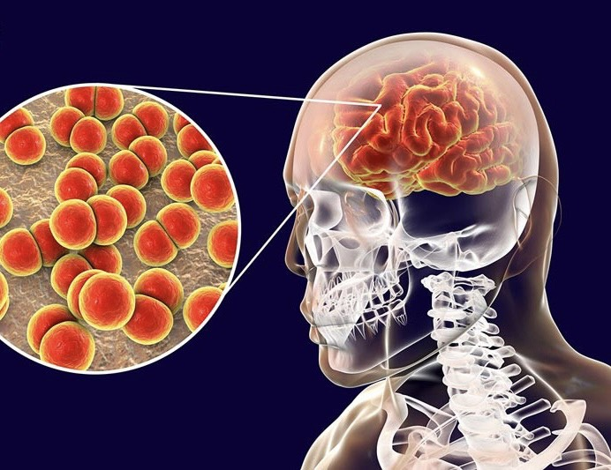

Viêm màng não Mô Cầu là một bệnh nhiễm khuẩn nghiêm trọng, không như bệnh viêm màng não do Vi rút, bệnh viêm màng não có thể lấy đi sinh mạng của trẻ nhỏ đang khỏe mạnh chỉ trong vòng 24 giờ sau những triệu chứng đầu tiên xuất hiện.
Viêm màng não Mô Cầu khó phát hiện, nhất là trong giai đoạn sớm bởi vì triệu chứng của bệnh giống như những triệu chứng viêm màng não Siêu vi thông thường khác. Bệnh viêm màng não Mô Cầu tỷ lệ tử vong rất cao, những bệnh nhân sống sót để lại di chứng nặng nề do tổn thương não, tổn thương các cơ quan nội tạng như thận, các giác quan như thị giác, thính giác và ảnh hưởng đến đời sống sinh hoạt, tâm sinh lý bệnh nhân.
1/ Triệu chứng bệnh viêm màng não Mô Cầu
Diễn biến của bệnh nhanh và quái ác, bệnh ít gặp nhưng hậu quả để lại rất nặng nề, thời gian chẩn đoán và điều trị chỉ trong vòng một ngày.
+ Triệu chứng sớm
- Sốt cao 39-40^{ᴏ}C
- Buồn nôn và ói
- Cáu gắt, ăn không ngon hoặc bỏ ăn
- Đau đầu, chóng mặt
- Đau họng, chảy nước mũi
+ Triệu chứng đặc hiệu:
- Xuất hiện ban đỏ vùng da mỏng đầu chi
- Cứng gáy, đau cổ, co cứng
- Sợ ánh sáng
- Mê sảng, lú lẫn
- Co giật kiểu động kinh
2/ Đường lây nhiễm:
Những hoạt động hàng ngày có thể lây truyền bệnh như: Dùng chung ly, tách uống nước, sống trong khu tập thể, cắm trại, nhà trường, nhà trẻ, sinh hoạt cộng
đồng, người hút thuốc lá hay tiếp xúc nhiều với khói thuốc lá.
3/ Đối tượng có nguy cơ mắc bệnh viêm màng não Mô Cầu:
Tất cả mọi người khỏe mạnh ở các lứa tuổi khác nhau đều có thể mắc bệnh viêm màng não Mô Cầu nhưng trẻ sơ sinh và trẻ nhỏ là nhóm đối tượng dễ mắc bệnhnhất.
4/ Chăm sóc cấp cứu ban đầu:
Cho uống thuốc hạ sốt
Đặt bệnh nhân nằm nơi ánh sáng dịu(hơi tối)
Nếu bệnh nhân ói đặt bệnh nhân nằm nghiêng để tránh hít chất nôn vào phổi
Đưa ngay bệnh nhân đến bệnh viện để được khám, chẩn đoán và điều trị kịp thời
5/ Phương pháp phòng bệnh viêm màng não Mô Cầu:
Tiêm vắc xin là biện pháp tốt nhất để phòng bệnh viêm màng não Mô Cầu.
Vắc xin phòng bệnh viêm màng não Mô Cầu Meningo(A+C) tiêm khi trẻ được 2 tuổi và người lớn sau đó cứ 3 năm tiêm nhắc lại một lần.
Nếu con bạn chưa được tiêm vắc xin phòng bệnh viêm màng não Mô Cầu hãy đưa trẻ đến các địa điểm tiêm chủng để được bác sĩ tư vấn và tiêm vắc xin phòng bệnh cho trẻ.

BÀI 4: PHÒNG CHỐNG CÚM GIA CẦM LÂY LAN SANG NGƯỜI

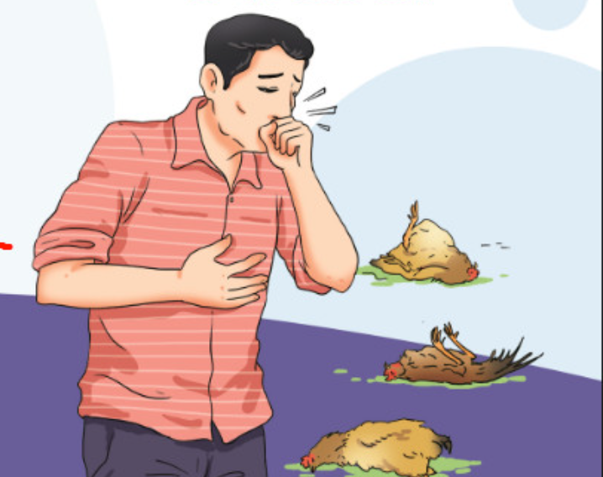

Bệnh cúm gia cầm (cúm A/H5N1) do virus cúm A/H5N1 gây ra, là bệnh rất dễ lây lan, dễ tái phát, chưa có thuốc điều trị đặc hiệu nên có thể gây chết người và chết gia cầm hàng loạt, vì vậy chúng ta cần phải hết sức đề phòng trước sự tái phát của cúm A/H5N1 tại nước ta.
1/ Đường lây cúm A/H5N1 sang người
Virus cúm A/H5N1 có thể lây nhiễm từ gia cầm sang người do tiếp xúc với gia cầm bị bệnh hoặc bất kỳ bộ phận nào của gia cầm bị bệnh (bao gồm cả phân và lông). Sự lây nhiễm có thể xảy ra qua các đường sau:
- Qua tiếp xúc trực tiếp như: giết mổ, vận chuyển, mua bán hoặc cầm, sờ vào gia cầm bị nhiễm bệnh.
- Qua ăn, uống:
- Thịt và các sản phẩm gia cầm bị nhiễm bệnh.
- Thịt và các sản phẩm của gia cầm không được nấu chín kỹ như trứng, tiết canh...
2/ Các dấu hiệu của cúm A/H5N1 ở người: Người bị cúm A/H5N1 thường có những dấu hiệu sau:
- Sốt cao đột ngột (trên 38^{O}C).
- Đau đầu.
- Đau nhức cơ.
- Ho khan.
- Đau họng.
- Mệt mỏi rã rời.
- Tiêu chảy.
Bệnh thường diễn biến rất nhanh gây khó thở, suy hô hấp và dẫn đến tử vong nếu không được chữa trị kịp thời.
3/ Cách phòng bệnh ở người
Mọi người cần chủ động phòng bị nhiễm cúm A/H5N1 bằng cách thực hiện 4 biện pháp cơ bản sau:
3.1. Vệ sinh cá nhân, vệ sinh ăn uống
- Rửa tay bằng xà phòng và nước sạch trước khi ăn, trước khi chế biến và nấu ăn, sau khi tiếp xúc với gia cầm và sau khi đi vệ sinh.
- Che miệng bằng khăn giấy hoặc bằng tay khi ho và hắt hơi. Sau đó rửa tay bằng xà phòng.
- Đeo khẩu trang khi tiếp xúc với gia cầm sống và khi giết mổ gia cầm.
- Không sử dụng thịt và các sản phẩm từ gia cầm mắc bệnh hoặc gia cầm chết.
- Chỉ ăn thịt và các sản phẩm từ gia cầm đã được kiểm dịch và có nguồn gốc tin cậy.
- Dùng dao, thớt riêng khi thái thịt sống và thịt chín.
- Nấu chín kỹ gia cầm và các sản phẩm gia cầm. Không ăn thịt chưa chín, trứng sống, trứng lòng đào và tiết canh.
- Rửa vỏ trứng bằng nước xà phòng trước khi nấu và sau đó rửa tay bằng xà phòng.
3.2. Hạn chế tối đa việc tiếp xúc với gia cầm khi chăn nuôi tại hộ gia đình
Nguy cơ lây nhiễm lớn nhất là qua tiếp xúc, giết mổ gia cầm sống bị nhiễm bệnh, vì vậy khi chăn nuôi ở hộ gia đình cần:
- Không nuôi gia cầm trong nhà.
- Hạn chế số người trong gia đình tiếp xúc với gia cầm, đặc biệt là trẻ em.
- Không cho trẻ em chơi với gia cầm.
- Cách ly trẻ em, phụ nữ có thai và người ốm khỏi gia cầm, chim. Không cho họ thu nhặt trứng.
- Rửa tay bằng xà phòng sau khi tiếp xúc với gia cầm.
- Khi làm việc ở nơi chăn nuôi gia cầm cần dùng khẩu trang để che mũi, miệng.
- Đeo khẩu trang khi quét dọn sân, vườn.
- Tiêu hủy chất thải gia cầm một cách an toàn xa nơi chăn nuôi và sinh hoạt. Đốt hoặc chôn chất thải gia cầm sâu dưới đất để gà, chó, mèo không bới lên được.
- Để giày, dép bên ngoài cửa và thường xuyên rửa sạch giày, dép bằng nước và xà phòng hằng ngày.
- Phát hiện sớm và thông báo cho cán bộ thú y khi thấy gia cầm ốm và chết. Cố gắng không giết mổ gia cầm tại nhà. Nếu phải giết mổ gia cầm tại nhà thì phải thực hiện các bước giết mổ gia cầm an toàn như sau:
- Đeo khẩu trang che mũi và miệng.
- Đeo găng tay.
- Cẩn thận để tránh tiếp xúc tối đa với chất thải, lông, máu và lòng, ruột gia cầm.
- Rửa tay bằng xà phòng thật kỹ sau khi giết mổ gia cầm.
- Cọ, rửa sạch nơi giết mổ gia cầm bằng nước xà phòng.
- Rửa tay lại bằng xà phòng.
3.3. Tăng cường sức khỏe và khả năng phòng bệnh
- Thực hiện chế độ ăn uống đủ chất dinh dưỡng.
- Có chế độ thư giãn, nghỉ ngơi hợp lý.
- Tăng cường luyện tập thể dục thể thao, rèn luyện cơ thể, giữ ấm cơ thể.
3.4. Đến ngay cơ sở y tế gần nhất để khám và điều trị khi có hiện tượng như sốt cao trên 38^{O}C, ho, đau ngực, khó thở, đau cơ, đau đầu và mệt mỏi sau khi có tiếp xúc với gia cầm.
Các hộ gia đình và cơ sở chăn nuôi cần tuân thủ đầy đủ các qui định về chăn nuôi, quản lý chuồng trại, vận chuyển, buôn bán, giết mổ gia cầm. (xem phần tiếp theo: Các biện pháp phòng cúm gia cầm trong chăn nuôi).

BÀI 5: BỆNH TIÊU CHẢY VÀ BIỆN PHÁP PHÒNG CHỐNG

Bệnh tiêu chảy là tình trạng đi ngoài phân lỏng ba lần hoặc nhiều hơn mỗi ngày, với các triệu chứng kèm theo là nôn, mất nước, rối loạn điện giải, nếu không được điều trị kịp thời có thể dẫn đến tử vong.
Bệnh tiêu chảy có thể lây lan nhanh và gây thành dịch lớn, nhất là ở những khu vực dân cư đông người, sử dụng chung nguồn nước ăn uống, sinh hoạt. Bệnh hay bùng phát vào mùa hè, khi thời tiết nóng ẩm là điều kiện thuận lợi cho các mầm bệnh phát triển.
Nguyên nhân gây ra bệnh tiêu chảy:, trong đó có nguyên nhân do vi rút, vi khuẩn, nguy hiểm nhất là tiêu chảy do phẩy khuẩn Tả (còn gọi là bệnh Tả). Bệnh lây theo đường tiêu hóa qua thức ăn, nước uống bị nhiễm khuẩn, bệnh có liên quan chặt chẽ với điều kiện môi trường, nước, an toàn thực phẩm và thói quen vệ sinh của người dân.
Những người có nguy cơ cao dễ mắc bệnh tiêu chảy: Những người ăn uống và sống gần với người bị tiêu chảy dễ mắc bệnh nếu không áp dụng các biện pháp phòng bệnh; Dân cư tại những khu vực sử dụng nhà tiêu không hợp vệ sinh, đổ thẳng phân ra cống, mương, ao, hồ, sông, suối...; Sử dụng nguồn nước bị ô nhiễm; Có tập quán ăn uống không hợp vệ sinh, hay ăn rau sống, thủy hải sản chưa nấu chín kỹ; Sử dụng phân tươi hoặc phân chưa được xử lý đảm bảo vệ sinh trong trồng trọt; Dân cư tại khu vực bị ngập lụt và sau ngập lụt...
Một số triệu chứng chính của bệnh: Là các triệu chứng nhiễm khuẩn cấp tính đường tiêu hóa: đầy bụng, sôi bụng; tiêu chảy liên tục, nhiều lần, lúc đầu phân lỏng, sau toàn nước (trong trường hợp bị bệnh tả: phân toàn nước đục như nước vo gạo); nôn, lúc đầu nôn ra thức ăn, sau chỉ nôn ra toàn nước trong hoặc màu vàng nhạt; người mệt lả, có thể bị chuột rút, biểu hiện tình trạng mất nước từ nhẹ đến nặng như: khát nước, da khô, nhăn nheo, hốc hác, mắt trũng, mạch nhanh, huyết áp hạ, có khi không đo được huyết áp, tiểu tiện ít hoặc vô niệu, chân tay lạnh… và có thể dẫn đến tử vong.
Cách phòng bệnh tiêu chảy:
Mọi người dân và cộng đồng cần thực hiện các biện pháp sau để phòng bệnh tiêu chảy:
1.Tăng cường vệ sinh cá nhân, vệ sinh môi trường:
- Thường xuyên rửa tay bằng xà phòng và nước sạch, đặc biệt là trước khi ăn và sau khi đi vệ sinh.
- Mỗi gia đình có nhà tiêu hợp vệ sinh, không đi tiêu bừa bãi; không đổ rác thải, phân xuống ao, hồ; không sử dụng phân tươi, phân chưa xử lý đảm bảo vệ sinh để bón cây trồng.
- Bảo đảm vệ sinh nhà cửa và môi trường xung quanh
- Hạn chế ra vào vùng đang có dịch.
2. Bảo đảm an toàn vệ sinh thực phẩm:
- Mọi người, mọi nhà đều thực hiện ăn chín, uống chín, không uống nước lã.
- Không ăn các thức ăn dễ bị nhiễm khuẩn chưa được chế biến và nấu chín, các thức ăn còn sống như gỏi cá, tiết canh, nem chua...
- Chọn mua thức ăn từ nguồn thực phẩm an toàn, có nguồn gốc, xuất xứ rõ ràng, không sử dụng thực phẩm quá hạn sử dụng.
- Các thức ăn đã nấu chín hoặc thức ăn còn dư, để từ bữa trước sang bữa sau phải được bảo quản tốt; nếu chỉ sử dụng ngay sau một thời gian ngắn thì đậy lồng bàn, để nơi mát, thoáng gió; nếu muốn để lâu (vài tiếng trở lên) thì phải cho vào tủ lạnh, lưu ý tủ lạnh phải để ở mức độ đủ lạnh cần thiết.
- Rửa tay bằng xà phòng trước khi chế biến thức ăn để đảm bảo không làm nhiễm mầm bệnh từ tay bẩn vào thức ăn.
- Hạn chế tập trung ăn uống đông người như ma chay, đám giỗ, cưới xin, liên hoan... trong vùng đang có dịch.
3. Bảo vệ nguồn nước và dùng nước sạch:
- Nguồn nước ăn uống, sinh hoạt của các gia đình phải được bảo vệ sạch sẽ, có nắp đậy, không để nguồn nước bẩn từ bên ngoài như ao, hồ, sông, suối... chảy vào.
- Ở những nơi không có nước máy mà đang có dịch tiêu chảy thì tất cả nước ăn uống đều phải được sát khuẩn bằng cloramin B.
- Cấm đổ phân, chất thải, nước giặt rửa và đồ dùng của người bệnh xuống giếng, ao, hồ, sông, suối...
4. Xử trí khi có người bị tiêu chảy cấp:
- Phải đưa ngay đến cơ sở y tế gần nhất để được tư vấn và điều trị kịp thời, không được để bệnh nhân ở nhà hoặc mua thuốc tự điều trị vì có thể nguy hiểm đến tính mạng và làm lây lan bệnh dịch sang cho gia đình và cộng đồng.
* Cách xử lý nguồn nước ăn uống và nước sinh hoạt khi có dịch:
- Xử lý nguồn nước ăn uống và nước sinh hoạt trong khu vực có dịch bằng các hợp chất chứa clo theo đúng hướng dẫn và nồng độ quy định để đạt nồng độ clo dư từ 0,3-0,5mg/1 lít nước. Trong trường hợp xử lý nguồn nước bằng bột cloramin B hàm lượng 25 - 30%, cần dùng với nồng độ 10mg/lít. Lưu ý: nước đã khử trùng bằng clo vẫn phải đun sôi mới được uống.
- Nước ăn uống, rửa bát đĩa và các đồ đựng thực phẩm phải dùng nguồn nước đã khử trùng bằng clo và đảm bảo không bị nhiễm bẩn lại sau khi đã khử trùng.
- Ở các khu vực thành thị cần kiểm tra chặt chẽ hệ thống đường ống dẫn nước máy, đảm bảo nồng độ clo dư trong nước máy cuối nguồn (đến các hộ gia đình) đúng tiêu chuẩn quy định là 0,3- 0,5mg/lít.

BÀI 6: PHÒNG BỆNH DO VI RUT EBOLA
Bệnh do virus Ebola: Theo thống kê mới nhất, đến ngày 11/8/2014, tại 4 quốc gia vùng Tây Phi đã có hơn 1.700 người mắc vi rút Ebola trong đó gần 1000 người tử vong. Tại Việt Nam, Bộ Y tế đã nâng cấp độ cảnh báo vi rút Ebola.
NHỮNG ĐIỀU CẦN GIÁO DỤC
Bệnh do virus Ebola là một bệnh nhiễm trùng nặng, tỷ lệ tử vong có thể đến 90%. Bệnh lây truyền do tiếp xúc trực tiếp với mô, máu và dịch cơ thể của động vật hoặc người nhiễm bệnh, có thể bùng phát thành dịch.
1. Bệnh do vi rút Ebola là gì?
Dịch bệnh Ebola được phát hiện lần đầu tại những bản làng xa xôi hẻo lánh tại khu vực Trung và Tây Phi, gần rừng nhiệt đới. Vi rút Ebola xuất hiện lần đầu tại Sudan và Cộng hòa Công Gô vào năm 1976.
Tại Công Gô, vi rút được phát hiện ở một ngôi làng ven sông Ebola, vì vậy người ta đặt tên là vi rút Ebola. Tại châu Phi, dơi ăn quả được xem là các vật chủ tự nhiên của vi rút này.
2. Vi rút Ebola lây nhiễm sang người như thế nào?
Vi rút Ebola lây truyền từ động vật sang người khi tiếp xúc với máu, chất tiết của động vật bị nhiễm. Loài rơi ăn quả được coi là vật chủ tự nhiên của virut này. Ngoài ra các loài động vật khác như khỉ đột, vượn, lợn cũng có thể trở thành vật trung gian truyền bệnh. Con người bị lây nhiễm khi tiếp xúc với máu hay chất dịch tiết của những con vật trung gian truyền bệnh.
Vi rút Ebola lây truyền từ người sang người do tiếp xúc trực tiếp với máu, các chất tiết của cơ thể (phân, nước tiểu, nước bọt, tinh dịch) của người mắc bệnh, hoặc các vết xước trên da hay niêm mạc của người lành tiếp xúc với môi trường bị ô nhiễm với các chất tiết của người nhiễm vi rút (quần áo, ga trải giường nhiễm bẩn hay kim tiêm đã qua sử dụng).
3. Dấu hiệu của bệnh do vi rút Ebola là gì?
Người mắc bệnh do vi rút Ebola thường xuất hiện các biểu hiện: sốt đột ngột, mệt mỏi kéo dài, đau cơ, đau đầu, đau họng. Tiếp theo là các triệu chứng nôn, ỉa chảy, phát ban, đỏ mắt, nấc cụt, ho, đau ngực, khó thở, nuốt không trôi, một số trường hợp bị chảy máu trong nội tạng và chảy máu ngoài. Tế bào bạch cầu và tiểu cầu thấp, men gan tăng.
Các triệu chứng trên xuất hiện trong khoảng từ 2 đến 21 ngày sau khi tiếp xúc với vi rút gây bệnh.
4. Đối tượng nào có nguy cơ cao nhiễm vi rút này?
- Thành viên gia đình hay người tiếp xúc gần với người mắc bệnh;
- Người đi dự tang lễ tiếp xúc trực tiếp với thi thể người chết do nhiễm vi rút Ebola;
- Người đi săn tiếp xúc với động vật chết do nhiễm vi rút Ebola trong rừng;
- Cán bộ y tế tiếp xúc với người bị bệnh.
5. Phòng nhiễm vi rút Ebola?
Hiện chưa có vắc xin phòng bệnh do vi rút Ebola. Nâng cao nhận thức về các yếu tố nguy cơ của bệnh và các biện pháp phòng tránh cho người dân hiệnđang là biện pháp duy nhất để giảm số ca mắc và tử vong do vi rút Ebola.
Để phòng chống bệnh, ngành y tế khuyến cáo người dân:
- Thực hiện vệ sinh cá nhân (rửa tay bằng xà phòng, chất sát khuẩn…)
- Tránh tiếp xúc trực tiếp với máu, dịch tiết của người, động vật nhiễm bệnh.
- Không cầm/nắm các vật có thể đã tiếp xúc với máu, dịch tiết của người, động vật nhiễm bệnh trước đó.
- Nếu đang ở vùng có dịch mà xuất hiện các triệu chứng (sốt, đau đầu, đau họng, ỉa chảy, nôn, đau dạ dày, phát ban, đỏ mắt) cần đến ngay cơ sở y tế để có biện pháp xử trí kịp thời.
- Nếu nghi ngờ một ai đó nhiễm vi rút Ebola, cần động viên và giúp đỡ họ đến khám và điều trị tại cơ sở y tế.
- Người đi du lịch nếu từng ở những nơi có các trường hợp mắc mới được thông báo, nên theo dõi xem có thấy xuất hiện các triệu chứng của bệnh, và đến ngay cơ sở y tế nếu thấy có các dấu hiệu bệnh đầu tiên.
Bất kỳ trường hợp nghi ngờ mắc bệnh nào cũng cần được thông báo ngay cho cơ quan y tế gần nhất và được chăm sóc y tế nhằm giảm nguy cơ tử vong. Cần kiểm soát sự lây truyền của bệnh và tiến hành ngay các biện pháp phòng chống nhiễm khuẩn.

BÀI 7: NHỮNG ĐIỀU CẦN BIẾT VỀ BỆNH DẠI

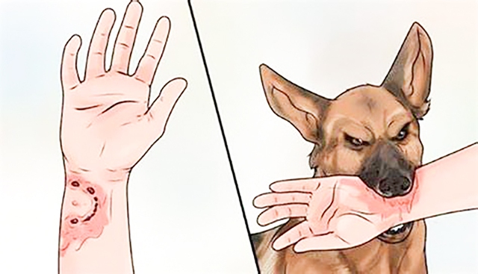

Bệnh dại là bệnh viêm não tủy cấp tính do virút dại (có tên khoa học Rhabdovirus) gây nên. Bệnh dại chưa có thuốc điều trị, khi đã lên cơn dại thì nguy cơ tử vong là rất cao. Đã có vác xin phòng dại, nhưng bệnh dại vẫn là mốilo ngại cho sức khỏe cộng đồng.
1. Cơ chế lây truyền bệnh:
Người mắc bệnh dại là do virus dại từ nước dãi của súc vật nhiễm bệnh truyền vào cơ thể qua vết cắn (hoặc vết cào, vết rách, xước trên da, thậm chí qua niêm mạc còn lành lặn). Sự lây truyền bệnh dại từ người sang người có thể xảy ra nếu trong nước dãi của người bị bệnh có virus
2. Triệu chứng:
Người bị con vật nhiễm virus dại cắn sẽ ủ bệnh trong 2-8 tuần lễ (có thể chỉ khoảng 10 ngày nhưng cũng có thể kéo dài 1 năm, thậm chí lâu hơn).
Thời gian ủ bệnh tùy thuộc vào vị trí vết cắn và số lượng virus xâm nhập cơ thể qua vết cắn.
Cơn dại bắt đầu với cảm giác sợ hãi, đau đầu, sốt, khó chịu và cảm giác dị thường liên quan đến vết thương do súc vật cắn. Mỗi khi nhìn thấy nước hoặc uống nước, cơ nuốt co thắt làm cho bệnh nhân sợ hãi.
Sau đó, bệnh tiến triển đến liệt, có cơn điên cuồng hoặc co giật. Bệnh thường kéo dài từ 2 đến 6 ngày, đôi khi lâu hơn. Nạn nhân chết do liệt cơ hô hấp. Tất cả những bệnh nhân đã lên cơn dại đều tử vong.
3. Làm gì khi bị súc vật cắn?
Khi bị chó, mèo dại hoặc nghi dại cắn, phải rửa thật kỹ vết thương bằng nước xà phòng đặc, nước muối, dội nước nhiều lần để sát khuẩn và làm giảm đến mức tối thiểu lượng virus còn lại ở vết thương. Sau đó, phải bôi chất sát khuẩn như cồn, cồn iốt đậm đặc.
Không nên làm dập nát vết thương để tránh tình trạng virus xâm nhập nhanh hơn. Sau khi rửa vết thương, phải đến các điểm tiêm phòng dại để thầy thuốc chuyên khoa khám và có biện pháp điều trị dự phòng cụ thể cho từng trường hợp.
Phải đi tiêm phòng dại ngay trong các trường hợp sau:
- Con vật sau khi cắn người lên cơn dại hoặc nghi bị dại
- Vết cắn gần thần kinh trung ương như thân, đầu, mặt, cổ, đầu chi, bộ phận sinh dục và nhiều vết cắn nguy hiểm.
- Không theo dõi được con vật.
Nếu vết cắn, liếm rất nhẹ (không trầy xước da) và xa thần kinh trung ương và tại thời điểm cắn người, con vật đó vẫn sống bình thường, hoàn toàn không có biểu hiện nghi ngờ dại thì chưa cần tiêm phòng.
Tuy nhiên, phải theo dõi con vật 10-15 ngày. Trong thời gian đó, nếu thấy con vật có biểu hiện không bình thường như: ốm, bỏ ăn, chết, mất tích, bán hoặc mổ thịt... thì phải đi tiêm phòng dại ngay.
Nếu sau 15 ngày kể từ khi cắn người mà con vật vẫn sống bình thường thì không cần tiêm phòng.
Khi tiêm vacxin phòng dại, cần lưu ý những gì?
Vacxin phòng dại có thể gây một số phản ứng nhẹ tại chỗ tiêm như ngứa, tấy đỏ... nhưng vài ngày sau sẽ hết. Những người có cơ địa dị ứng, bệnh mãn tính hay nghiện rượu có thể bị sốt nhẹ, nhức đầu, buồn nôn, chóng mặt (thường xảy ra sau mũi tiêm thứ 3 trở đi). Tuy nhiên, tỷ lệ người có những phản ứng phụ nói trên rất thấp, khoảng 1-2 phần vạn. Khi có các triệu chứng nêu trên, bệnh nhân phải báo cho bác sĩ ở phòng tiêm để có biện pháp xử lý kịp thời.
4. Cách phòng ngừa bệnh dại
- Hạn chế nuôi chó. Chó nuôi phải xích, nhốt, chó ra đường phải rọ mõm.
- Tiêm phòng dại cho 100% chó, mèo nuôi.
- Tại nơi có chó, mèo dại phải diệt hết đàn chó, mèo đã tiếp xúc với con vật bị dại. Nghiêm cấm bán chó, mèo nơi đang có dịch dại sang nơi khác để hạn chế lây lan dịch.
- Người bị chó, mèo dại, nghi dại cắn hoặc tiếp xúc phải đi tiêm phòng dại càng sớm càng tốt.
- Bất cứ ai bị nhiễm virus dại cũng cần đi tiêm vacxin và huyết thanh kháng dại để điều trị dự phòng.

BÀI 8: PHÒNG VÀ ĐIỀU TRỊ BỆNH LAO

Bệnh lao không phải là bệnh di truyền mà là bệnh lây truyền. Nguồn lây chính của bệnh là những bệnh nhân lao phổi có vi khuẩn lao trong đờm. Những người bị lao phổi ho, hắt hơi, khạc đờm vi trùng lao theo nước bọt bắn ra môi trường bên ngoài, người khác hít phải và bị nhiễm vi trùng lao, trong số những người bị nhiễm vi trùng lao đó có thể mắc bệnh lao.
1/ Triệu chứng:
Biểu hiện chính là người bệnh thường ho kéo dài hơn 2 tuần (ho khan, ho có đờm, ho ra máu) là triệu chứng nghi lao quan trọng nhất; cơ thể gầy sút, kém ăn, mệt mỏi, sốt nhẹ về chiều, ra mồ hôi “trộm” ban đêm, đau ngực, đôi khi khó thở…
Vì vậy để công tác phòng chống lao đạt hiệu quả cao, mọi người khi có các biểu hiện nghi lao cần đến ngay các tổ chống lao của các trung tâm y tế huyện, thành phố hoặc Bệnh viện Lao và Bệnh phổi tỉnh để được khám phát hiện, điều trị kịp thời.
2/ Các biện pháp phòng chống:
Để phòng chống bệnh lao có hiệu quả, ngay tháng đầu sau sinh, tất cả trẻ đều phải tiêm phòng vắc-xin BCG nhằm giúp ngăn ngừa các bệnh lao cấp tính. Mọi người khi ho kéo dài hơn 2 tuần cần đi khám, xét nghiệm đờm, chụp X.quang phổi để phát hiện bệnh lao.
Đặc biệt khi bị bệnh lao phải điều trị càng sớm càng tốt, tránh lây lan cho những người trong gia đình và người xung quanh. Bên cạnh đó, bệnh nhân lao không được khạc nhổ bừa bãi, tốt nhất đeo khẩu trang liên tục trong 2 tháng đầu điều trị. Cần phơi chăn, chiếu, vật dụng của bệnh nhân lao ra nắng mỗi ngày. Nhà cửa cần thoáng mát, sạch sẽ.
Đối với những người bị tiểu đường, suy dinh dưỡng, người có HIV... rất dễ bị bệnh lao, do đó phải thường xuyên khám sức khoẻ định kỳ để phát hiện sớm bệnh lao.
Đồng thời, cần có chế độ ăn uống, nghỉ ngơi hợp lý, thường xuyên luyện tập thể dục để tăng cường sức khỏe, phòng tránh bệnh tật.
Cộng đồng cần có quan niệm đúng về bệnh lao, không nên mặc cảm hoặc kỳ thị người mắc bệnh lao để chương trình phòng chống lao ngày càng hiệu quả, tiến tới mục tiêu vì Việt Nam không còn bệnh lao vào năm 2030./.
Bệnh lao có thể chữa khỏi hoàn toàn nếu được phát hiện sớm và điều trị kịp thời, đúng phác đồ, đủ thời gian. Thuốc điều trị bệnh lao được cấp miễn phí. Người bệnh không được tự ý bỏ điều trị vì như vậy bệnh không khỏi mà còn sinh ra lao kháng thuốc, điều trị càng khó khăn. Trong quá trình điều trị người bệnh cần thực hiện nguyên tắc đúng - đủ - đều (đúng phác đồ; đủ thuốc, đủ thời gian; đều đặn hàng ngày).

BÀI 9: SỰ LÂY TRUYỀN HIV

I. Giới thiệu bài học
- Trường hợp nhiễm HIV/AIDS đầu tiên được phát hiện trên thế giới vào năm 1981. đến tháng 12 năm 2007, theo thống kê của Tổ chức Y tế thế giới (WHO) và chương trình phối hợp của liên hợp quốc về HIV/AIDS (UNAIDS), toàn thế giới có khoảng 33,2 triệu người hiện đang sống với HIV. Tại Việt Nam, đến cuối năm 2007, cả nước đã có 112.880 người đang sống với HIV, 19.261 người đã chuyển sang AIDS và có 11.247 người tử vong do AIDS.
- Mặc dù dịch HIV ở việt nam hiện vẫn đang trong giai đoạn “dịch tập trung”, tác động chủ yếu tới những quần thể có nguy cơ cao như người tiêm chích ma tuý, phụ nữ mại dâm và khách hàng của họ, và những người có hành vi tình dục không an toàn với nhóm quần thể có nguy cơ cao, tuy nhiên, đã có những bằng chứng cho thấy dịch HIV đã lây truyền trong các nhóm quần thể nguy cơ thấp và có khả năng thay đổi nhanh với những diễn biến phức tạp.
- Dịch HIV/AIDS hoàn toàn có thể kiểm soát được nhờ vào việc thay đổi hành vi của mỗi cá nhân thông qua các hoạt động can thiệp phòng chống phù hợp dựa trên các kiến thức cơ bản và bằng chứng khoa học về các phương pháp dự phòng hiệu quả. bài học này sẽ cung cấp những kiến thức cơ bản về HIV/AIDS và các đặc điểm dịch tễ học HIV/AIDS.
II. Định nghĩa
- HIVlà tên viết tắt tiếng anh của vi rút gây suy giảm miễn dịch ở người.
- AIDS là tên viết tắt tiếng anh của hội chứng suy giảm miễn dịch mắc phải do HIV gây nên.
III. Các đường lây: HIV lây truyền qua 3 đường cơ bản
1. Lây truyền theo đường tình dục: đây là phương thức lây quan trọng và phổ biến nhất trên thế giới.
- HIV lây truyền qua giao hợp với người nhiễm HIV.
- Sự lây truyền xảy ra qua tình dục khác giới giữa nam và nữ: giao hợp âm đạo-dương vật hay dương vật-hậu môn làm lây truyền từ nam sang nữ và từ nữ sang nam.
- HIV cũng có thể lây truyền qua tình dục đồng giới nam theo đường giao hợp dương vật-hậu môn.

2. Lây truyền theo đường máu:
- HIVcó thể được truyền qua máu hay các sản phẩm của máu có nhiễm HIV. nguy cơ lây truyền HIV qua đường truyền máu có tỷ lệ rất cao, trên 90%.
- HIV cũng có thể truyền qua việc sử dụng chung bơm kim tiêm và dụng cụ y tế bị nhiễm HIV mà không diệt trùng cẩn thận, đặc biệt ở những người nghiện chích ma tuý theo đường tĩnh mạch..

3. Lây truyền từ mẹ sang con:
- Lây truyền HIV có thể xảy ra trong lúc mang thai, khi sanh đẻ và một thời gian ngắn sau khi sanh

Những phương thức không làm lây truyền HIV:
Ngoài 3 phương thức lây truyền đã nêu ở trên, hiện nay chúng ta không có bằng chứng về một phương thức lây truyền nào khác.
- HIV không lây qua đường hô hấp như ho, hắt hơi
- HIV không lây truyền qua tiếp xúc sinh hoạt thông thường ở nơi công cộng như nơi làm việc, trường học, rạp hát, hồ bơi, nơi chơi thể thao...
- HIV không lây truyền qua bắt tay, ôm hôn, sử dụng điện thoại nơi công cộng, mặc chung quần áo, dùng chung các dụng cụ ăn uống như ly chén đũa, …
- Muỗi đốt không làm lây truyền HIV.
Do đó, sống chung với một người bị nhiễm HIV sẽ không bị lây nếu không có tiếp xúc với 3 đường lây đã nêu ở trên. chúng ta không nên sợ hãi, xa lánh và phân biệt đối xử đối với những người nhiễm HIV/aids. họ cần được sự an ủi, nâng đỡ về mặt tinh thần và vật chất của gia đình, bạn bè và cộng đồng.

BÀI 10: DỰ PHÒNG VÀ ĐIỀU TRỊ HIV/AIDS

Những điều cần giáo dục
I. Cách phòng chống
Có thể phòng tránh lây truyền HIV khi đã biết các đường lây của nó.

1. Phòng lây truyền HIV qua đường tình dục:

- Biện pháp có hiệu quả nhất là quan hệ tình dục lành mạnh, thủy chung.

- Điều trị triệt để các nhiễm khuẩn lây truyền qua đường tình dục.

- Thực hiện tình dục an toàn bằng cách sử dụng bao cao su trong quan hệ tình dục.

2. Phòng lây truyền HIV qua đường máu:
- Máu và các sản phẩm của máu phải được xét nghiệm sàng lọc trước khi truyền..
- Phòng lây truyền qua đường tiêm chích ma túy không dùng bơm kim tiêm chung.
- Phòng lây truyền HIV trong chăm sóc y tế
Đó là thực hiện các biện pháp phòng chống nhiễm khuẩn nói chung, bao gồm việc khử khuẩn cẩn thận những dụng cụ dùng trong tiêm chích, phẫu thuật. các dụng cụ tiêm chích châm cứu, phẫu thuật,... phải được tiệt trùng cẩn thận
3. Phòng lây truyền HIV từ mẹ sang con:
- Các cặp vợ chồng ở tuổi sinh đẻ cần tình nguyện kiểm tra máu phát hiện HIV, nếu có thì khuyên họ không nên có thai và dùng các biện pháp tránh thai.
- Các bà mẹ nhiễm HIV cần tránh các quan hệ tình dục không an toàn để tránh khả năng có thể bị mắc các bệnh lây truyền qua đường tình dục khác hoặc bị nhiễm thêm HIV, không được hút thuốc lá và không được tiêm chích ma túy.
- Phụ nữ có thai nhiễm HIV được điều trị dự phòng bằng thuốc arv trong thời gian mang thai và khi chuyển dạ.
- Trẻ sinh ra từ bà mẹ nhiễm HIV được điều trị dự phòng bằng thuốc arv sau sinh, được điều trị dự phòng nhiễm trùng cơ hội bằng thuốc cotrimoxazole.
II. Xác định nhiễm HIV:
Hiện nay chỉ có xét nghiệm máu mới xác định nhiễm HIV hay không.
- Người nhiễm HIV là người có xét nghiệm máu 3 lần dương tính với 3 phương pháp khác nhau.
- Trẻ sinh ra từ những người mẹ nhiễm HIV.
- Trẻ dưới 18 tháng tuổi: thực hiện những phương pháp xét nghiệm đặc biệt.
- Trẻ trên 18 tháng tuổi: xét nghiệm HIV dương tính bằng ba phương pháp như đối với người lớn vào thời điểm 18 tháng tuổi.
- Đối với trẻ có bú mẹ, cần xét nghiệm sau khi trẻ ngừng bú mẹ hoàn toàn 6 tuần.
III. Điều trị HIV/AIDS:
Điều trị cho bệnh nhân bằng thuốc ARV:
- Người nhiễm HIV, nghi ngờ nhiễm HIV đến trạm y tế xã, phường và thị trấn để được giới thiệu đến cơ sở chăm sóc và điều trị và được quản lý sức khoẻ lâu dài.
- Việc điều trị cho bệnh nhân AIDS bằng thuốc arv chủ yếu là điều trị ngoại trú tại các cơ sở y tế.
- Việc điều trị, kê đơn thuốc ARV cho bệnh nhân AIDS phải được thực hiện bởi bác sỹ chuyên khoa đúng theo qui định chuyên môn.
- Bệnh nhân phải được tư vấn đầy đủ về điều trị ARV, chuẩn bị sẵn sàng điều trị và tuân thủ theo đúng các bước quy định.
- Phối hợp với các tổ chức xã hội tại cộng đồng, các ban ngành, nhóm hỗ trợ đồng đẳng và các tổ chức xã hội tại cộng đồng trong công tác chăm sóc tại nhà và hỗ trợ người nhiễm HIV/AIDS, chống kỳ thị và phân biệt đối xử người nhiễm HIV/AIDS.

CHƯƠNG VI. KHOA PHỤ SẢN

BÀI 1: CHĂM SÓC SẢN PHỤ SAU SINH THƯỜNG

Trong khoảng 6 tuần của giai đoạn hậu sản, các cơ quan trong cơ thể người mẹ, nhất là cơ quan sinh dục sẽ dần dần trở về trạng thái bình thường như trước khi có thai trừ tuyến vú vẫn tiếp tục phát triển để tiết ra sữa.

Trong khoảng thời gian này, có những vấn đề cần theo dõi là sự thu hồi tử cung, tiết sản dịch, lên và tiết sữa, những thay đổi tổng quát khác và phát hiện nhiễm trùng hậu sản.

1/ Sự thu hồi tử cung

- Bình thường ngay sau khi lấy nhau ra, tử cung sẽ co hồi thành một khối cầu an toàn. Ngày đầu sau sanh, đáy tử cung cao khoảng 13cm trên khớp vệ, trung bình mỗi ngày nhỏ đi 1cm. Sau ngày thứ 12 – 13, tử cung thu hồi về nhỏ đủ để nằm gọn trong vùng chậu, không còn sờ thấy đáy tử cung trên bụng nữa.

- Sự thu hồi tử cung ở con so nhanh hơn ở con rạ, ở người cho con bú nhanh hơn ở người không cho con bú.

- Khi tử cung bị nhiễm trùng, sự thu hồi tử cung sẽ chậm hơn bình thường.

2/ Sản dịch

- Trong 2 – 3 ngày đầu sau sinh, sản dịch có màu đỏ tươi, sau đổi sang màu đỏ sậm như bã trầu. Từ ngày thứ 4 đến thứ 8 chất dịch loãng hơn, lẫn với chất nhầy lờ lờ như máu cá. Từ ngày thứ 8 đến ngày thứ 12, sản dịch chỉ còn là một chất nhầy trong, ít đi dần dần.

- Nếu bị nhiễm trùng sản dịch có mùi hôi, có thể có lẫn mủ.

3/ Vết khâu tầng sinh môn

- Nếu tầng sinh môn bị rách hay cắt khi sinh thì được may lại. Vết khâu tầng sinh môn cần được kiểm tra (xem có bị sưng nề, bầm tím, đỏ, đau nhiều, có tụ máu âm hộ, âm đạo, chân chỉ có mủ…) và bôi thuốc 3 lần mỗi ngày bằng thuốc sát trùng, sản phụ nên tự rửa thêm khi tiêu tiểu, thay băng vệ sinh sạch nhiều lần trong ngày, tránh tình trạng ẩm ướt kéo dài vết thương sẽ chậm lành và dễ nhiễm trùng, tập đi tiểu, ngồi dậy đi lại, tránh bị táo bón… Kháng sinh thường được bác sĩ cho sử dụng trong 5 ngày. Nếu vết may tốt và lớp da may bằng chỉ không tiêu thì thường sẽ được cắt chỉ vào ngày thứ 5 sau sanh.

4/ Sự tiết sữa

- Sau khi sinh, lượng sữa non tăng dần lên. Vào khoảng ngày thứ 3 sau sinh có hiện tượng lên sữa (ở người đẻ con so là từ 3-5 ngày, người đẻ con rạ là từ 2-3 ngày sau đẻ). Sản phụ sẽ thấy vú căng cứng, đau nhức, có thể sốt nhẹ (38 – 38,5 0C), đôi khi kèm nhức đầu, khó chịu. Tình trạng căng sữa có thể kéo dài 24 – 48 giờ, sau đó sữa thực sự chảy ra. Nếu căng sữa nên cho trẻ bú thường xuyên hơn, bú đúng cách và vắt sữa dư.

5/ Những thay đổi tổng quát

Bình thường, tổng trạng sản phụ tốt, thân nhiệt bình thường (trừ lúc lên sữa có thể có sốt nhẹ). Sản phụ có thể có rét run sau khi sinh do sự mất nhiệt và mệt mỏi khi rặn sinh, rét run ngắn hạn và mau hết.

Sau sinh, sản phụ có thể cảm giác lạnh và trẻ cũng cần hơi ấm vì trẻ mới sinh dễ mất nhiệt ra môi trường ngoài nên phải giữ ấm đủ cho cả con và mẹ. Tuy nhiên, ở các nơi nhiệt độ môi trường cao, việc nằm hơ lửa như xưa là không cần thiết, đôi khi còn có thể mang lại những điều tai hại như làm mẹ và con đổ mồ hôi suốt cả ngày làm cho cơ thể mất nước, da ẩm thường xuyên khiến bị hăm lở, vi trùng dễ phát triển gây viêm da hoặc gây ra tai nạn ngoài ý muốn như tàn lửa có thể gây phỏng cho mẹ và con nếu sơ ý... Nếu ở những nơi lạnh như ở vùng núi, cao nguyên hay vào mùa đông lạnh có gió bấc... sản phụ có thể nằm phòng kín đáo tránh gió lùa sau sinh, sử dụng máy sưởi, chăn ấm, nhưng không nên sưởi bằng than tổ ong vì dễ ngạt hơi độc.

- Sản phụ và trẻ nên ra ngoài phòng phơi nắng vào buổi sáng (trước 9 giờ) khoảng một vài tuần sau sinh, hít thở không khí trong lành và vận động nhẹ nhàng.Sau khi sinh, người mẹ chỉ nằm nghỉ ngơi trên giường 8 - 10 giờ (24 giờ với người sinh mổ), sau đó nên đi lại nhẹ nhàng. Tuy nhiên, ban đầu, sản phụ cần ngồi dậy từ từ, hít thở sâu, rồi chậm rãi đưa chân xuống đất trước khi đứng thẳng dậy. Nếu thấy chóng mặt, sản phụ cần nằm xuống để máu lưu thông lên não, tránh hiện tượng choáng ngất, bị ngã.

- Nếu chuyển dạ kéo dài hay trong những trường hợp sinh khó có thể bị bí tiểu (do đầu thai nhi đè lên bàng quang trong một thời gian lâu làm liệt bàng quang). Trong trường hợp bị bí tiểu, sản phụ có thể chườm nóng, xoa bụng dưới...

- Nhu động ruột có thể giảm nên sản phụ dễ bị táo bón sau sinh. Nên tránh để bị táo bón bằng cách ăn nhiều rau, trái cây, uống nhiều nước. Trong trường hợp bị trĩ, có thể dùng thuốc bôi để đỡ đau.

- Da là một cơ quan rất nhạy cảm và cần được bảo vệ. Nếu cữ nước, không tắm rửa sạch sẽ thường xuyên, các lỗ chân lông sẽ bị bít và vi trùng có cơ hội phát triển gây viêm da, ngứa ngáy và cơ thể có mùi hôi rất khó chịu. Nên tấm bằng nước ấm, trong phòng kín, tránh gió lùa, không nên ngâm mình lâu trong nước, lau khô và mặc đủ ấm sau khi tắm. Có thể tắm gội sau vài ngày sinh nhưng không nên tắm bồn. Nếu mệt, sản phụ không nên tắm gội cùng một lúc và đừng đứng cúi lom khom sẽ dễ gây chóng mặt, ngã quỵ.

- Trong tháng đầu, bé thường hay thức nhiều về đêm và sản phụ phải thức theo, vì vậy nên tranh thủ ngủ những lúc trẻ ngủ. Có thể vắt sữa cho vào bình tiệt trùng bảo quản trong tủ lạnh vài giờ nhờ người thân cho trẻ uống một vài lần vào ban đêm để tránh tình trạng sản phụ bị mất ngủ nhiều quá.

6/ Cho con bú

- Sản phụ nên cho con bú sữa mẹ nếu không có chống chỉ định của bác sĩ vì sữa mẹ kinh tế hơn, tiện dụng, dễ bảo quản, cho con bú sẽ thắt chặt tình cảm mẹ con, giúp tử cung co hồi tốt hơn trong thời kỳ hậu sản, có thể phòng thiếu máu, mẹ chậm có kinh lại 8 tháng sau sinh, có thể ngừa thai được 6 tháng đầu sau sinh, giảm nguy cơ ung thư vú ở mẹ …

- Trước và sau mỗi lần cho bú nên làm vệ sinh vú sạch sẽ bằng nước ấm.

Những hiện tượng nguy hiểm sau khi sinh

Trường hợp xuất hiện những hiện tượng bất thường dưới đây cần báo ngay cho bác sĩ biết:

* Ngất, bất tỉnh

* Ra máu nhiều, máu dạng đỏ tươi kèm theo cục đông máu

* Đau bụng dữ dội

* Nôn ói, tiêu chảy

* Máu và dịch tiết âm đạo có mùi hôi

* Vết mổ sưng đau, rỉ máu

* Có nước tiểu, phân chảy từ âm đạo

* Người mệt mỏi, da xám, mặt nhợt nhạt

Ngoài dấu hiệu về thể chất nói trên, phụ nữ sau khi sinh còn thay đổi về cảm xúc, dễ xúc động, vui buồn thay đổi đột ngột, khóc vô cớ, dễ cáu giận, biếng ăn, mệt mỏi khó ngủ…

Những dấu hiệu về tinh thần được xem là nguy hiểm nếu như không mất mà có chiều hướng phát triển mạnh hơn, dẫn đến không thể chăm sóc được bản thân và con cái được, lo sợ bị cô đơn cùng con cái, có ý định quyên sinh hoặc gây tổn thương đến đứa trẻ thì cần đi khám và tư vấn bác sĩ càng sớm càng tốt.

BÀI 2: CHĂM SÓC BÉ SAU SINH THƯỜNG

Khi bé chào đời, điều đầu tiên bé được các nữ hộ sinh chăm sóc:

- Giúp bé thở tốt, làm rốn, ủ ấm và tiêm ngừa xuất huyết não màng não bằng vitamin K1 với liều 1mg tiêm bắp.

- Trong giờ đầu tiên bé được bú sữa mẹ với sự giúp đỡ của các nữ hộ sinh và bé được nằm bên mẹ với tên gọi “da kề da” nghĩa là bé nằm kề bên mẹ, toàn thân áp vào người mẹ. Sang những ngày tiếp theo bé được bú sữa mẹ hoàn toàn ngày đêm. Bé bú “theo nhu cầu”, với thời gian trung bình giữa hai lần bú 2 - 2,5 giờ.

- Chăm sóc rốn cho bé, hiện nay có sự thay đổi so với quan điểm cũ, sau 24 giờ, rốn của bé để hở hoàn toàn, không cuốn băng. Điều đó giúp cho rốn của bé mau khô hơn và không bị nhiễm trùng, cũng không nhất thiết phải thoa thuốc sát trùng lên rốn bé.

- Bé được tắm mỗi ngày, vào buổi sáng, sau giờ phơi nắng vào lúc 7 - 8 giờ sáng. Cần thiết ủ ấm cho bé, khi trời lạnh, nhiệt độ thích hợp trong phòng của bé 27 - 280C.

Một số điều cần chú ý ở bé, trong lúc bé ngủ:

- Có thể có cơn ngưng thở thoáng qua, nên cần quan sát bé, cho bé nằm tư thế ngủ thoải mái, tốt nhất bé nằm ngửa, có hai gối nhỏ hai bên bé hay bé nằm cạnh mẹ, một tay mẹ quàng qua bé giúp bé được ngủ ngon giấc hơn.

- Bé có hiện tượng sút cân sinh lý, do hiện tượng thoát mồ hôi qua da, vàng da sinh lý xảy ra vào ngày thứ 4 trở đi, nếu vàng da xuất hiện sớm hơn, cần có sự theo dõi của bác sĩ chuyên khoa nhi.

- Ở bé gái trong những ngày đầu, bộ phận sinh dục ngoài của bé có ra huyết đỏ sậm loãng, điều này là bình thường, nguyên nhân là do nội tiết tố mẹ truyền qua bé, nên không cần phải xử trí.

- Sau 24 giờ bé được tiêm ngừa lao và viêm gan siêu vi B. Sang ngày thứ 3 trở đi bé được lấy máu gót chân, để tầm soát hai bệnh lý dễ mắc phải, đó là suy giáp trạng bẩm sinh và thiếu men G6PD. Tất cả những điều cần làm cho bé về tiêm ngừa và lấy máu gót chân giúp cho chất lượng sức khỏe của thế hệ kế tiếp khỏe mạnh và thông minh.

Lời khuyên của thầy thuốc

Trong những ngày đầu bé sinh ra ngủ nhiều hơn thức, điều đó là bình thường, vì hệ thần kinh của bé chưa hoàn thiện. Cần chú ý cho bé bú khi mà sau 2,5 giờ bé chưa bú, để tránh hạ đường huyết.

BÀI 3: HƯỚNG DẪN CÁCH CHĂM SÓC VẾT MỔ SAU SINH MỔ

Ngày nay với sự phát triển y học tiên tiến, việc sinh nở trở nên dễ dàng hơn, giảm nhiều nguy cơ biến chứng do đẻ khó, thai to … gây ra, những trường hợp đó đều được chuyển sang đẻ mổ để giảm thiểu nguy cơ thai nhi ngạt thở do quá to, do suy tim thai … Nhưng sau sinh mổ thì phải chăm sóc các sản phụ như thế nào? Xin được hướng dẫn cách chăm sóc vết mổ sau sinh mổ cho các bà mẹ mới sinh.

1/ Hướng dẫn cách chăm sóc vết mổ sau sinh mổ

1.1/ Tuần lễ đầu sau sinh mổ

Chăm sóc vết mổ:

- Trong tuần đầu tiên vừa sinh mổ, vết mổ vẫn chưa khô nên các bác sĩ sản khoa sẽ chăm sóc sản phụ, chăm sóc vệ sinh vết mổ, cho các thuốc giảm đau, kháng sinh, co hồi tử cung để tránh các biến chứng, nhiễm trùng có thể xảy ra sau sinh mổ. Các mẹ không cần lo lắng vì những thuốc này không ảnh hưởng tới sữa non.

- Sau khi sinh cần cho con bú ngay càng sớm càng tốt, vì lúc này sữa non có chứa nhiều dinh dưỡng nhất, chứa nhiều chất đề kháng nhất cung cấp các chất thiết yếu cho sự phát triển của trẻ sơ sinh và tăng cường sự miễn dịch cho trẻ.

- Chỉ trong trường hợp vết mổ khiến sản phụ thấy đau quá không chịu được mới nên nói với các bác sĩ để họ cho thuốc giảm đau an toàn với sản phụ.

Dinh dưỡng chế độ ăn:

- Trong ngày đầu vừa sinh các bà mẹ cần chú ý đến chế độ ăn uống dinh dưỡng. Chỉ định do Bác sĩ, chỉ nên uống nước lọc, nước đường, ăn cháo loãng, cho tới khi bạn bắt đầu “xì hơi” được mới bắt đầu ăn sữa, phở, mì …

- Từ ngày thứ hai trở di, các bà mẹ ăn uống như bình thường, tăng cường thức ăn giàu đạm và canxi, đồng thời uống nhiều nước để có nhiều sữa cho con bú.

Vận động, nghỉ ngơi:

- Sau sinh mổ, các bà mệ cần dành nhiều thời gian cho việc nghỉ ngơi, nên nằm nghiêng sang 1 bên để tránh bị đau do tử cung co thắt và tránh bị nôn. Khi đã cảm thấy đỡ đau và thoải mái hơn các bà mẹ nên ngồi dậy và tập đi lại nhẹ nhàng để khí huyết lưu thông, tránh tình trạng bị dính ruột và viêm tắc tĩnh mạch.

1.2/ Tuần lễ thứ hai trở đi sau sinh mổ

Chăm sóc vết mổ:

- Khi mổ đẻ bước sang tuần thứ 2, lúc này nếu các bà mẹ khâu vết mổ bằng chỉ không tiêu thì sẽ xem xét vết mổ khổ sạch thì sẽ được bác sĩ cắt chỉ, còn nếu các bà mẹ khâu vết mổ bằng chỉ tự tiêu (chỉ thẩm mĩ) thì không cần cắt chỉ.

- Thời gian này nên lau người bằng nước ấm, hoặc tắm nhanh chóng, tránh việc ngâm cơ thể trong bồn tắm khiến vết mổ bị ướt. Sau khi tắm rửa xong thì cần dùng bông sạch thấm khô vết mổ, để vết mổ hở không cần băng kín, giữ cho vết mổ luôn khô sạch, có thể vệ sinh thấm vết mổ bằng dung dịch betadin hoặc povidine 10% sẽ nhanh liền sẹo và tránh nhiễm trùng.

Chế độ dinh dưỡng:

- Trong quá trình liền vết mổ thì các vitamin A, B, C có vai trò kiểm soát tình trạng viêm nhiễm, giảm sự viêm nhiễm nhiễm trùng vết mổ như cam, quít, bưởi, cà rốt …

- Vitamin K và các yếu tố vi lượng như canxi, kẽm, sắt, đồng có vai trò chính trong việc cầm máu, tạo máu và làm lành vết mổ như trứng, sữa …

- Protein là nguyên liệu chính tạo ra tế bào mới hình thành nên lớp da non và làm liền vết mổ. Mỗi ngày nên cung cấp cho cơ thể khoảng 200g thức ăn có chứa protein như: thịt, cá, trứng, sữa, đậu…

Những bà mẹ cơ địa sẹo lồi:

- Sẹo lồi là vết mổ sau khi liền sẽ lồi hẳn khỏi mặt da, có màu sậm hoặc hơi tím, khi đụng vào có thể đau hoặc ngứa, nó tồn tại mãi với thời gian, sẹo lồi thường không tự giảm mà lại có xu hướng phát triển trở lại nếu cắt đi do ảnh hưởng của di truyền hoặc cơ địa mỗi người gây ra.

- Với sẹo lồi, cần thay băng hàng ngày rửa sạch vết mổ bằng dung dịch Betadine để tránh nhiễm trùng, từ ngày thứ 3 trở đi có thể để hở cho vết mổ khô, thoáng, tránh làm căng da quá mức.

BÀI 4: ĐẺ THƯỜNG HAY ĐẺ MỔ
Nhiều mẹ bầu muốn sinh thường vì nghĩ rằng thuận theo tự nhiên sẽ tốt hơn thì được bác sĩ chỉ định sinh mổ. Nhiều bà bầu muốn đẻ mổ vì sợ đau thì bác sĩ lại khuyên nên sinh thường. Vậy sinh mổ khác sinh thường như thế nào, ưu và nhược điểm của 2 phương pháp này ra sao??
Đẻ thường hay đẻ mổ? Đẻ mổ có hại gì không? – là các câu hỏi luôn thường trực trong ý nghĩ mẹ bầu đặc biệt với những người mang thai tháng thứ 9. Chị em cần biết rằng việc tuân thủ ý kiến bác sĩ vẫn cần được ưu tiên số một, nhất là với những người gặp bất cứ vấn đề gì bất thường trong thai kỳ như thai to, xương chậu hẹp hoặc nhau tiền đạo…

I/ Ưu nhược điểm của đẻ thường với mẹ và với bé
1. Ưu điểm của đẻ thường
Theo thống kê mới đây, 75% chị em bầu lựa chọn phương pháp đẻ thường. Đây là phương pháp truyền thống được các bà, các mẹ ta áp dụng từ ngàn xưa. Như vậy phương pháp này khá an toàn và có rất nhiều ưu điểm.
1.1. Ưu điểm của đẻ thường với người mẹ
Mẹ có nhiều thời gian để chuẩn bị sinh nở, có thể thoải mái đi lại và trong thời gian này mẹ cũng sẽ có cơ hội cảm nhận được những thay đổi trong cơ thể mình khi em bé sắp chào đời.
Mẹ cũng sẽ không phải lo sẽ bị ảnh hưởng của các loại thuốc gây tê, thuốc kháng sinh khiến mẹ mất cảm giác và ảnh hưởng đến nguồn sữa mẹ.
Một ưu điểm tuyệt vời là nguồn sữa sẽ về rất sớm. Sau sinh mẹ cũng nhanh chóng phục hồi sức khỏe và có sức lực để chăm con. Người mẹ ăn uống thoải mái và vận động dễ dàng hơn.
1.2. Ưu điểm của đẻ thường với bé
Khi sinh thường, endorphins (một loại thuốc giảm đau tự nhiên) được tiết ra từ chính cơ thể của thai phụ sẽ tác động tích cực tới khả năng thích nghi của bé với cuộc sống bên ngoài bụng mẹ. Trẻ sinh thường cũng ít có nguy cơ bị ngạt thở hơn so với trẻ đẻ mổ. Nguyên nhân là do việc đẻ thường sẽ thúc đẩy nang phổi mở rộng, tạo điều kiện thuận lợi cho việc hô hấp tự động của bé sau khi sinh ra.
Khi sinh thường, bé sẽ biết lựa chiều phù hợp với khung xương của mẹ, biết chồng các xương của mình lại để có thể ra một cách dễ dàng nhất, ví dụ hai vai bé so lại, chân chụm lại, bé buộc phải ép ngực và lúc đó nước trong phổi sẽ ra hết. Khi bé khóc, phổi sẽ nở ra. Vì thế hệ hô hấp của những bé sinh thường bao giờ cũng tốt hơn sinh mổ.
Ngoài ra khi sinh thường, trẻ được tiếp xúc với dịch trong âm đạo của mẹ, được tiếp nhận vi sinh vật có lợi ở đây (âm đạo của một phụ nữ bình thường là nơi chung sống hòa bình của khoảng 22 loại vi khuẩn có lợi). Vì thế, tự cơ thể của bé có thể sản xuất hệ miễn dịch. Đây là bước quan trọng đầu tiên để phát triển hệ miễn dịch của trẻ.
Sau sinh, trẻ sẽ được ở trong vòng tay yêu thương của mẹ và được ăn sữa non ngay khi chào đời. Thêm nữa, hầu hết việc sinh con tự nhiên giúp giảm thiểu tối đa sự trợ giúp của các loại máy móc và thuốc gây mê nên sẽ gây rất ít tổn hại hay tác dụng phụ cho cả mẹ và bé.
2. Nhược điểm của đẻ thường
2.1. Nhược điểm của đẻ thường với người mẹ
Đẻ thường sẽ khiến chị em mất sức nhiều hơn trong lúc đau đẻ và rặn đẻ. Phương pháp này không an toàn đối với những mẹ gặp vấn đề bất thường như: nhau tiền đạo, xương chậu hẹp.
2.2. Nhược điểm của đẻ thường với bé
Trong quá trình sinh, nếu xảy ra sự cố sẽ khó xử lý vì lúc đó thai nhi đã tụt xuống thấp không thể sử dụng những phương pháp sinh nở khác thay thế được nữa, trường hợp này sẽ rất nguy hiểm với thai nhi.

II/ Ưu nhược điểm của đẻ mổ với mẹ và với bé
1. Ưu điểm của đẻ mổ :
Với người mẹ:
Dùng cứu cánh cho mẹ bầu và thai nhi gặp bất thường như đầu thai không thuận,dọa vỡ tử cung, thai to, khung chậu hẹp, nhau tiền đạo…
Không mất sức và hoàn toàn tỉnh táo trong suốt quá trình ca mổ đẻ diễn ra.
Ca sinh nở diễn ra rất nhanh chóng, chị em chỉ cần chọn ngày đến bệnh viện, làm thủ tục sinh nở và 30 phút sau là đã được gặp mặt con, khác với đẻ thường, các mẹ sẽ không biết khi nào con chào đời, có những mẹ còn phải chịu đựng cơn đau đẻ lên đến 2-3 ngày.
Với bé:
Giúp em bé an toàn hơn, dễ khắc phục khi có sự cố xảy ra đặc biệt với những thai nhi đang trong tình trạng nguy hiểm vì có thể lấy thai nhi ra khỏi cơ thể người mẹ rất nhanh.
3. Nhược điểm của đẻ mổ
- Ảnh hưởng của đẻ mổ đối với người mẹ
Trong lúc mổ sản phụ sẽ phải dùng đến thuốc gây mê, gây ra nhiều tác dụng phụ như tụt huyết áp, ảnh hưởng đến nguồn sữa mẹ, tử cung bị thương sẽ ảnh hưởng đến sự co thắt của tử cung.
Mất nhiều máu hơn đẻ thường, ảnh hưởng đến sự co hồi của tử cung, khiến sự hồi phục sức khoẻ sau khi sinh của người mẹ lâu hơn.
Đẻ mổ sẽ để lại di chứng như: dính ruột, viêm bàng quang, hoặccó thể nhiễm trùng vết mổ, vết mổ không lành và đau nhức, ngứa ngáy vết mổ.
Ảnh hưởng nghiêm trọng đến tuyến sữa do mất máu và lâu phục hồi sau sinh, không được ăn uống thoải mái (trong tuần đầu sau sinh) .
Dễ gây hiện tượng vỡ tử cung, gây nguy hiểm trực tiếp đến tính mạng người mẹ và cả đứa trẻ với những lần mang thai sau.
Có thai lần nữa cần chờ ít nhất là hai năm và khoảng cách tốt nhất là 5 năm. Nếu mang thai lần tiếp theo sau khi đẻ mổ mà tiến hành phá thai, dễ phát sinh tình trạng thủng tử cung
- Ảnh hưởng của đẻ mổ đối với trẻ sơ sinh
Ở trẻ sinh mổ, bé không tiếp nhận được vi sinh vật có lợi từ âm đạo của mẹ, dẫn đến vi sinh vật có lợi chậm khu trú trong đường ruột, dẫn đến sự phát triển của hệ miễn dịch bị chậm trễ.
Môi trường đầu tiên mà bé ra sinh mổ là tiếp xúc không khí phòng mổ với rất nhiều mùi thuốc gây tê hay gây mê. Tuy được khử trùng vẫn có nhiều vi khuẩn gây hại có thể ẩn nấp ở đâu đó, và hệ miễn dịch của trẻ sinh mổ tự tạo ra khác hẳn với hệ miễn dịch của trẻ sinh thường.
Hệ miễn dịch phát triển chậm trễ khiến trẻ sinh mổ dễ mắc bệnh hơn trẻ sinh thường, đặc biệt là hen suyễn, bệnh về hô hấp, bệnh về đường tiêu hóa và dị ứng. Nguy cơ dị ứng của bé dựa vào tiền sử dị ứng của gia đình. Nếu cả hai vợ chồng đều bị dị ứng, nguy cơ dị ứng của bé là 60-80%; vợ hoặc chồng từng bị dị ứng, tỷ lệ dị ứng của trẻ là 20-40%; thậm chí dù cả bố và mẹ đều chưa từng bị dị ứng, vẫn có 15% trẻ sinh mổ có nguy cơ dị ứng.
III/ Kết luận của các chuyên gia sản phụ khoa
Sinh thường vẫn có rất nhiều ưu điểm với cả mẹ và bé, nếu có thai kỳ khỏe mạnh bình thường thì nên thuận theo tự nhiên và chọn phương pháp đẻ thường. Chỉ trong trường hợp người mẹ không thể sinh thường được thì mới lựa chọn sinh mổ

BÀI 5: NUÔI CON BẰNG SỮA MẸ

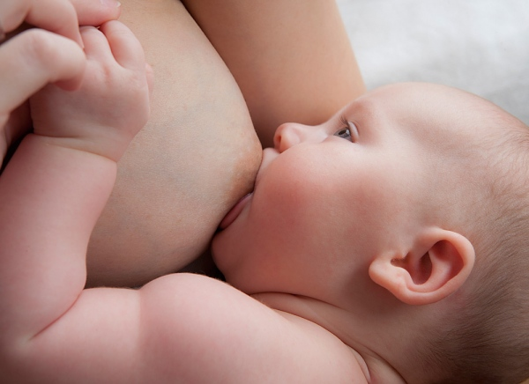

Nội dung giáo dục
Lợi ích của sữa mẹ:

- Sữa mẹ là chất dinh dưỡng tốt nhất cho trẻ từ mới sinh đến 6 tháng tuổi. vì sữa mẹ có chứa rất nhiều chất dinh dưỡng trong đó có những chất thúc đẩy sự phát triển não của trẻ.

- Sữa mẹ giúp trẻ dễ hấp thu và sử dụng có hiệu quả.
- Sữa mẹ có nhiều chất giúp trẻ chống lại các bệnh nhiễm khuẩn mà các loại sữa khác không có được.
Lợi ích của việc nuôi con bằng sữa mẹ:
- Ít tốn kém.  - Tăng tình cảm yêu thương giữa mẹ - con.  - Trẻ giảm nguy cơ và nguy hiểm của các bệnh nhiễm ở tai, tiêu chảy, viêm màng não do vi khuẩn ở trẻ nhỏ. | - Giúp trẻ phát triển toàn diện.  - Mẹ chậm có kinh lại sau sanh, giúp chậm có thai.  - Mẹ giảm nguy cơ ung thư vú và buồng trứng.
Cách cho trẻ bú đúng:
- Tư thế: tùy điều kiện mẹ có thể cho trẻ bú ở tư thế nằm hay ngồi nhưng phải đảm bảo mẹ và con cảm thấy thoải mái, thư giãn.
- Đầu và thân của trẻ phải nằm trên một đường thẳng.
- Cơ thể trẻ sát cơ thể mẹ.
- Môi trẻ đối diện với núm vú mẹ.
- Tay mẹ đở mông trẻ.
Cách ngậm bắt vú đúng:  - Miệng trẻ mở rộng, má trẻ căng phồng, cằm trẻ tỳ vào vú mẹ.  - Quầng vú ở trên miệng trẻ còn lại nhiều hơn quầng vú ở phía dưới.  - Khi trẻ bú không nghe tiếng tóp tép | Hậu quả trẻ ngậm bắt vú sai:  - Làm đau và tổn thương núm vú của mẹ.  - Sữa ứ lại làm vú mẹ bị cương tức.  - Vú mẹ sẽ tạo sữa ít hơn.  - Trẻ sẽ không tăng cân hoặc tăng cân ít.
Những khó khăn khi nuôi con bằng sữa mẹ:
- Mẹ không đủ sữa: mẹ cần cho trẻ bú sớm ngay sau khi sanh, bú nhiều lần, bú đúng cách, bú cả vào ban đêm để tăng cường sự tạo sữa. nếu mẹ đi làm hoặc không có điều kiện cho con bú thường xuyên thì phải vắt sữa thường xuyên để kích thích vú tạo sữa.
- Mẹ bị nứt núm vú: thường là do trẻ ngậm bắt vú sai. cố gắng cho trẻ ngậm bắt vú đúng, vú sẽ bớt đau.
- Cương tức vú: do không cho trẻ bú sớm, trẻ bú không thường xuyên, ngậm bắt vú kém, thời gian mỗi bữa bú ngắn. cần cho trẻ bú sớm, thường xuyên và giúp trẻ ngậm bắt vú đúng.
- Tắc ống dẫn sữa và viêm vú: ống dẫn sữa bị nghẽn, sữa bị ứ lại trong vú mẹ, gây viêm vú. mức độ viêm có thể từ nhẹ đến nặng. cần đến cơ sở y tế để được hướng dẫn giúp lưu thông ống dẫn sữa và tìm nguyên nhân để điều trị.
- Núm vú phẳng và tụt vào trong: cố gắng cho trẻ ngậm bắt vú tốt, cho trẻ bú ở nhiều tư thế khác nhau. dùng tay kéo đầu núm vú hoặc dùng bơm hút đầu núm vú để giúp núm vú dài ra.
Chăm sóc sức khỏe bà mẹ trong thời gian nuôi con bằng sữa mẹ:

Vận động và luyện tập cơ thể:
+ Nghỉ ngơi rất cần thiết sau sinh, tuy nhiên, bà mẹ nên vận động càng sớm càng tốt khi có thể nhưng không quá sức. đi lại sớm sẽ giúp khởi động nhu động ruột, dễ tiểu tiện, sản dịch mau ra và tử cung co hồi tốt hơn.
+ Ngay từ ngày thứ it khi nằm trên giường, bà mẹ có thể gập lên thả xuống bàn chân ở khớp mắt cá, việc này sẽ làm giảm sưng chân và giúp máu lưu thông tốt hơn.
Dinh dưỡng:
+ Trong 6 tháng đầu sau sanh, vì bà mẹ cho con bú nên nhu cầu dinh dưỡng phải cao hơn lúc có thai, trong đó hai thành phần đáng lưu ý nhất là protein (chất đạm) và calci. ngoài ra các vitamin a, b, c, pp cũng cần bổ sung.
+ Để đáp ứng được nhu cầu sức khỏe sau sinh, hàng ngày bà mẹ cần ăn thêm: 1-2 chén cơm (2 chén cơm tương đương 100g mì, 250g phở hay 300g bún); 50-100g thịt heo, bò, gà (tương đương khoảng 100-200gr tôm, cá); 1-2 ly sữa bột; rau xanh và trái cây tươi.
+ Để có đủ sữa cho bé bú, bà mẹ không nên ăn thức ăn quá khô và ram mặn, nên ăn đủ nước canh, nước soup, uống sữa khoảng 1-2 lít/ngày. dù không cho con bú thì trong tháng đầu sau sanh bà mẹ vẫn nên ăn uống đầy đủ như trên để cơ thể mau phục hồi sau một cuộc vượt cạn.

Gia đình, người thân cần động viên giúp đỡ bà mẹ một số công việc để bà mẹ được nghỉ ngơi thư giãn, giúp cho việc tạo sữa và tiết sữa tốt hơn.

BÀI 6: CHĂM SÓC SỨC KHOẺ TRONG THỜI KỲ MANG THAI

Những điều cần giáo dục
I. Lợi ích của việc đi khám thai:
Trong thời gian mang thai, các tai biến như sẩy thai, ra máu, nhiễm độc thai nghén, vỡ ối sớm, con chết lưu,… có thể xảy ra bất cứ lúc nào nhất là ở những phụ nữ có thai lần đầu, phụ nữ đẻ nhiều con (3 con trở lên), đẻ dày hoặc mẹ quá ốm yếu. vì vậy thai phụ cần đến cơ sở y tế khám thai ít nhất 3 lần trong một thai kỳ để được:
1. Theo dõi tình trạng thai nghén.
2. Phát hiện những nguy cơ như: doạ sẩy thai, ra máu, nhiễm độc thai nghén, …để có xử lý kịp thời.
3. Tiêm vắc xin phòng bệnh phong đòn gánh cho mẹ và con, uống viên sắt phòng và chữa bệnh thiếu máu.
4. Tư vấn xét nghiệm HIV tự nguyện phòng lây truyền hiv từ mẹ sang con.
5. Cán bộ y tế hướng dẫn cách chăm sóc thai.
II. Lợi ích của mỗi lần khám thai định kỳ:
Khi mang thai, người phụ nữ cần được khám thai định kỳ tại cơ sở y tế ít nhất 3 lần trong suốt 9 tháng mang thai: lần 1 vào 3 tháng đầu, lần 2 vào 3 tháng giữa và lần 3 vào 3 tháng cuối.
Khám thai lần 1 - vào 3 tháng đầu của thai kỳ sẽ có những lợi ích sau:
- Được xác định xem đúng có thai hay không?
- Xác định các bất thường của thai ở giai đoạn đầu.
- Được phát hiện bệnh lý của mình để chuyển lên bệnh viện huyện, tỉnh điều trị kịp thời.
- Được hướng dẫn các vệ sinh thai, ăn uống và nghỉ ngơi.
- Được giải đáp những thắc mắc khi mang thai và những bất thường khi mang thai.
Khám thai lần 2 - vào 3 tháng giữa sẽ có những lợi ích sau:
- Được biết thai có phát triển bình thường không?
- Được tiêm ngừa phòng bệnh phong đòn gánh cho mẹ và con.
- Biết được sức khỏe của mình có đủ cho thai phát triển tốt không.
- Được hướng dẫn cách vệ sinh thai, ăn uống và nghỉ ngơi.
- Được xem có dấu hiệu nguy cơ cho thai không (ví dụ như dị tật…).
- Được giải đáp thắc mắc.
Khám thai lần 3 – vào 3 tháng cuối sẽ có những lợi ích sau:
- Được biết thai phát triển có bình thường không, thai thuận hay nghịch.
- Được phát hiện những dấu hiệu nguy hiểm như: ra máu, dọa sanh non, ra nước ối sớm, con chết lưu.
- Chuẩn bị cho cuộc sinh: biết được khoảng ngày nào sinh và nên chọn sinh ở đâu cho an toàn.
- Được giải đáp thắc mắc.
- Được hướng dẫn về nuôi con bằng sữa mẹ, chăm sóc con và những chuẩn bị cho cuộc sinh sắp tới.
III. Ăn uống không đủ chất có nguy hiểm gì?
Ăn không đủ chất khi mang thai sẽ dẫn đến hậu quả sau:
Mẹ ốm yếu, thiếu máu, dễ bị bệnh, dễ sinh non và khi sinh dễ bị băng huyết khi sinh. sau sinh me thiếu sữa nuôi con, con ốm yếu.
Con dễ bị suy dinh dưỡng khi còn trong bụng mẹ nên sau sinh ra khó nuôi, chậm lớn dễ bị bệnh dẫn đến chết.
IV. Ăn uống đủ chất có lợi ích gì?
- Mẹ khỏe mạnh, nếu bị bệnh cũng sẽ mau hết bệnh.
- Trẻ phát triển khỏe mạnh khi còn nằm trong bụng mẹ.
- Mẹ có thể tránh được băng huyết sau sinh.
- Mẹ mau lợi sức và có khả năng lao động trở lại nhanh chóng sau sinh.
V. Thai phụ cần ăn uống như thế nào?
- Ăn đầy đủ các chất dinh dưỡng: nhóm bột, đường (gạo, mì, bún,…); nhóm đạm (thịt, cá, tôm, cua, trứng, tàu hũ,…); nhóm chất béo (dầu, mỡ); nhóm rau củ và trái cây các loại.
- Ăn nhiều bữa và mỗi bữa ăn nhiều hơn bình thường.
- Không: uống rượu, bia, không hút thuốc lá, ăn ít gia vị: tiêu, ớt, gừng.
- Chỉ dùng thuốc khi thật cần thiết và theo chỉ dẫn của bác sĩ.
- Uống viên sắt để phòng thiếu máu: uống viên sắt ngay từ khi định có thai đến sau khi sanh 6 tuần lễ. uống đều đặn mỗi ngày 1 viên trước khi đi ngủ.
VI. Tại sao bà mẹ mang thai cần phải xét nghiệm hiv?
- Tỷ lệ người nhiễm HIV/AIDS càng ngày gia tăng. đặc biệt các nước ở Châu á, trong đó có việt nam.
- Cứ 100 người mắc HIV/AIDS thì phụ nữ chiếm 46 người. nếu 10 người mẹ có HIV và sinh con, thì sẽ có 2 – 3 trẻ bị nhiễm HIV.
- HIV có thể lây truyền từ mẹ sang con trong lúc mang thai, khi sinh đẻ hoặc qua sữa mẹ khi cho con bú. nếu bà mẹ mang thai được phát hiện sớm hiv và được điều trị dự phòng lây truyền HIV từ mẹ sang con, thì chỉ có khoảng 1 trẻ bị nhiễm.
- Để giảm nguy cơ lây truyền HIV từ mẹ sang con, để bảo vệ sức khỏe cho bản thân và con bạn, các bà mẹ mang thai cần phải đến các cơ sở y tế để được tư vấn và xét nghiệm hiv tự nguyện.
VII. Những dấu hiệu nguy hiểm khi mang thai:

- Đau bụng
- Ra máu từ cửa mình
- Phù mắt và tay, nhức đầu nhiều, nhìn không rõ, cảm giác thấy ruồi bay trước mắt, ói nhiều hoặc nôn ói.
- Có cơn ngất xỉu (bất tỉnh) hoặc co giật.
- Sốt từ 39⁰c trở lên.
- Ra nước nhiều từ cửa mình.
- Không thấy thai cử động sau tháng thứ 4.

BÀI 7: BỆNH PHỤ KHOA

Những điều cần giáo dục
- Bệnh phụ khoa là bệnh liên quan đến bộ phận sinh dục của người phụ nữ: vú, cửa mình, dạ con, cổ dạ con, buồng trứng,…
- Các bệnh phụ khoa thường gặp: nấm, trùng roi, lậu, hiv/aids…ngoài ra, phụ nữ còn mắc các khối u ở dạ con, buồng trứng và các bệnh ung thư ở bộ phận sinh dục.
I. Khám phụ khoa định kỳ:
- Khám phụ khoa định kỳ là người phụ nữ tự đi khám phụ khoa ít nhất 2 lần / năm dù có hay không có bệnh phụ khoa.
- Mỗi lần khám phụ khoa định kỳ, tùy từng trường hợp cụ thể mà người phụ nữ i được làm các xét nghiệm khác nhau: xét nghiệm huyết trắng, siêu âm, soi cổ tc, phết tế bào âm đạo để chẩn đoán sớm bệnh lý ung thư cổ tc.
II. Lợi ích việc khám phụ khoa định kỳ:
- Phát hiện sớm các trường hợp viêm nhiễm và bất thường của bộ phận sinh dục để việc điều trị sẽ được dễ dàng, ít tốn kém. quan trọng hơn là giúp người phụ nữ bảo vệ tốt sức khỏe của mình.
- Đối với phụ nữ > 35 tuổi hay các trường hợp có triệu chứng nghi ngờ, khi khám phụ khoa định kỳ, người phụ nữ được phết tế bào âm đạo là cách duy nhất và đơn giản để phát hiện sớm ung thư cổ tc. điều trị sẽ đơn giản nhẹ nhàng hơn, kéo dài tuổi thọ hơn.
- Khi khám phụ khoa định kỳ, chị em phụ nữ được tư vấn về các vấn đề sức khỏe như: vệ sinh phụ nữ, cách phòng ngừa bệnh phụ khoa, những rối loạn của cơ thể có thể xảy ra trong độ tuổi tiền mãn kinh – mãn kinh và cách thức để làm giảm các triệu chứng ảnh hưởng sức khỏe để sống tốt hơn, khỏe hơn.
III. Nguyên nhân bệnh phụ khoa: một số nguyên nhân thường gặp trong bệnh phụ khoa:
- Vệ sinh phụ nữ kém, không đúng cách.
- Thụt rửa âm đạo thường xuyên hay sử dụng những loại thuốc rửa phụ khoa có tính sát khuẩn mạnh dễ gây viêm nhiễm.
- Mặc quần jeans, quần lót bằng nilon và bó sát, trong mùa nắng nóng, dễ tạo điều kiện thuận lợi cho vi khuẩn phát triển gây viêm nhiểm.
- Thiếu nước hoặc sử dụng nguồn không sạch như nước sông, ao hồ,
- Điều kiện làm việc: ngâm mình lâu dưới nước bẩn, môi trường ẩm thấp, ngồi lâu,
- Quan hệ tình dục với nhiều người, quan hệ tình dục không sử dụng bao cao su thường xuyên và sử dụng bao cao su không đúng cách.
- Thường xuyên bị stress, làm giảm khả năng miễn dịch dễ gây viêm nhiễm đường sinh dục.
- Sử dụng một số thuốc kéo dài, không đúng chỉ định…
Những dấu hiệu bệnh phụ khoa:
+ Huyết trắng bất thường: nhiều, hôi, màu vàng, xanh, mủ...
+ Cửa mình: ngứa, rát, có mụn lở loét, đau, tiểu buốt,
+ Ra huyết bất thường: ít, nhiều, ra nhiều lần trong tháng, kinh nhiều hơn bình thường và kinh kéo dài hơn bình thường,
+ Khối u ở: vú, bộ phận sinh dục dưới.
+ Ra huyết sau khi quan hệ tình dục.
Hậu quả bệnh phụ khoa:
Bệnh phụ khoa có thể xảy ra ở bất kỳ lứa tuổi nào của phụ nữ, gây xáo trộn trong sinh hoạt cá nhân, quan hệ vợ chồng với cảm giác ngứa, rát, nóng, đau, khó chịu, sức khỏe,
Một số trường hợp điều trị muộn hoặc không đúng cách sẽ để lại di chứng như: teo hẹp vòi trứng, gây vô sinh, thai ngoài dạ con đưa đến tử vong. nếu không phát hiện sớm có thể gây ung thư.
Đối với người đang mang thai gây: sẩy thai, sanh non, con nhẹ ký, viêm dạ con sau sanh,
Cách phòng bệnh phụ khoa:
1. Vệ sinh phụ nữ đúng cách:
- Vệ sinh hằng ngày:
+ Rửa bộ phận sinh dục sau mỗi lần đi tiêu, tiểu bằng nước sạch và dùng khăn sạch lau khô.
+ Khi đi tiêu nên chùi ngược ra phía sau.
+ Tắm rửa hàng ngày và thay quần lót ít nhất 2 lần trong ngày. quần lót cần giặt sạch và phơi ngoài nắng.
+ Sử dụng thuốc rửa vệ sinh cần phải hỏi ý kiến bác sĩ, tránh dùng những loại thuốc có tính sát khuẩn mạnh.
- Vệ sinh hành kinh:
+ Phải dùng băng vệ sinh khi hành kinh.
+ Thay băng vệ sinh mỗi 4 giờ.
+ Không ngâm mình dưới nước, nhất là trong những ngày hành kinh.
- Vệ sinh trong quan hệ tình dục:
+ Nam và nữ cần rửa bộ phận sinh dục trước và sau khi quan hệ tình dục.
+ Không quan hệ tình dục trong những ngày hành kinh.
+ Sử dụng bao su thường xuyên và đúng cách.
2. Sử dụng nguồn nước sạch.
3. Cải thiện điều kiện làm việc: không ngâm mình dưới nước suốt ngày, ngồi làm việc quá lâu, môi trường quá nóng.
4. Chung thủy một vợ, một chồng.
5. Sử dụng bao cao su thường xuyên trong quan hệ tình dục và sử dung đúng cách.
6. Giảm stress.
7. Không thụt rửa âm đạo khi không có chỉ định của bác sĩ.
8. Khám phụ khoa định kỳ ít nhất 6 tháng khám một lần
9. Điều trị bệnh phụ khoa theo đúng hướng dẫn của bác sĩ.
10. Tạo cuộc sống vui tươi, thoải mái, tránh căng thẳng.

BÀI 8 : CÁC BỆNH LÂY TRUYỀN QUA ĐƯỜNG TÌNH DỤC

Bệnh lây truyền qua đường tình dục là những bệnh mắc phải khi quan hệ tình dục, bao gồm quan hệ qua cơ quan sinh dục, đường hậu môn hay bằng miệng. Vi khuẩn, virus hay ký sinh trùng mang mầm bệnh có thể truyền từ người này sang người khác qua tinh dịch, dịch âm đạo và các dịch tiết khác trên cơ thể.
Mỗi ngày trên thế giới ghi nhận hơn 1 triệu người mắc bệnh lây truyền qua đường tình dục, đây là số liệu cập nhật mới nhất của Tổ chức Y tế thế giới (WHO). Các bệnh thường gặp bao gồm:
1. Bệnh lậu
Lậu được gây ra bởi vi khuẩn Neisseria gonorrhoeae. Bệnh gặp ở những người quan hệ tình dục không an toàn qua đường sinh dục, hậu môn và đường miệng. Bệnh lậu có thời gian ủ bệnh ngắn, khoảng 2 - 7 ngày. Bệnh lậu thường gặp ở 2 giới, tuy nhiên tỷ lệ mắc bệnh ở nam giới nhiều hơn nữ giới.
Đối với nam giới, khi mắc lậu sẽ có triệu chứng như xuất hiện mủ dương vật, đi tiểu buốt, đau ở vùng đầu dương vật hay tinh hoàn.
2. Chlamydia
Bệnh được gây ra bởi vi khuẩn Chlamydia trachomatis, lây nhiễm cho cả và nam và nữ. Triệu chứng của bệnh thường ít có dấu hiệu nhận biết, nhưng vẫn có thể truyền bệnh cho người khác. Chlamydia được xác định khi người bệnh làm xét nghiệm nước tiểu, dịch tiết niệu đạo. Người bệnh sẽ được điều trị chlamydia bằng thuốc kháng sinh theo chỉ định của bác sĩ.
3. Sùi mào gà
Sùi mào gà là bệnh lây truyền tình dục phổ biến do virus Human Papillomavirus (HPV) gây ra. Bệnh xuất hiện cả ở nam và nữ, nhưng thường xuất hiện ở nữ nhiều hơn do môi trường âm đạo thuận lợi cho virus phát triển. Sùi mào gà hiện nay vẫn chưa có thuốc điều trị đặc hiệu, do vậy người bệnh có thể chung sống đến suốt đời. Nghiêm trọng hơn, bệnh có thể dẫn đến ung thư tử cung, dương vật.
4. Giang mai
Giang mai có tên khoa học là Syphilis, do xoắn khuẩn Giang mai (Treponema pallidum) gây ra. Triệu chứng của bệnh dễ nhầm lẫn với các bệnh da liễu thông thường, bệnh thường xuất hiện ở thân mình, lòng bàn tay và bàn chân.
Ở mỗi giai đoạn, Giang mai sẽ có những biểu hiện khác nhau
Giai đoạn 1: Xuất hiện loét ở bộ phận sinh dục, một số trường hợp khác nổi hạch ở bẹn. Ở giai đoạn này bệnh thường không gây đau đớn nên mọi người thường chủ quan.
Giai đoạn 2: Người bệnh sẽ xuất hiện nổi ban ở lòng bàn tay, thân mình và lòng bàn chân. U sùi ở hậu môn, tuy nhiên giai đoạn này bệnh vẫn chưa gây đau đớn.
Giai đoạn 3: Giang mai lây lan và làm tổn thương các cơ quan như xương, tim, da , thần kinh…
5. Herpes sinh dục
Mụn rộp sinh dục là bệnh lây truyền qua đường tình dục do virus Herpes gây nên. Biểu hiện của bệnh bao gồm ban mụn nước, mọc thành chùm tại bộ phận sinh dục và có hạch trong một số trường hợp. Virus gây bệnh là Herpes simplex, thường gặp ở type 2 hơn type 1.
Bệnh không có triệu chứng rõ rệt nên chỉ xác định được khi bệnh bùng phát. Các đợt bùng phát thường lặp đi lặp lại nhiều lần và đặc biệt trong năm đầu tiên của bệnh, HPV sẽ tồn tại trong cơ thể đến suốt đời.
6. Viêm gan B
Virus viêm gan B gây bệnh ở gan, nhưng lại lây bệnh qua dịch sinh dục và máu. Virus viêm gan B lây lan rất nhanh, người mới mắc bệnh thường không có dấu hiệu rõ ràng. Một số triệu chứng có thể gặp bao gồm: vàng da, chán ăn, mệt mỏi,... Bệnh không được điều trị tốt sẽ dẫn đến xơ gan và ung thư gan.
Hiện tại vẫn chưa có thuốc điều trị viêm gan B khỏi hoàn toàn, chỉ có thuốc ức chế hoạt động của virus.
Cách phòng bệnh lây truyền qua đường tình dục
Phòng ngừa các bệnh lây truyền qua đường tình dục cũng là cách giúp bạn giảm nguy cơ mắc bệnh, bạn có thể phòng ngừa bằng cách:
- Không quan hệ tình dục khi say rượu hay sử dụng chất kích thích.
- Quan hệ chung thủy một vợ, một chồng.
- Kiểm tra sức khỏe định kỳ 6 tháng một lần.
- Sử dụng bao cao su khi quan hệ.
- Vệ sinh sạch sẽ bộ phận sinh dục trước và sau khi quan hệ.

BÀI 9: CÁC BIỆN PHÁP TRÁNH THAI HIỆN ĐẠI

1. BAO CAO SU

Bao cao su là túi nhỏ bằng chất liệu mỏng, mềm và nhạy cảm. nếu người nam đeo bao khi sinh hoạt tình dục, bao sẽ giúp cả 2 không tiếp xúc với các dịch sinh dục của nhau, có lợi ích cho nhiều cặp vợ chồng không hợp đặt vòng, hoặc sử dụng thuốc uống. bao cũng là cách tránh thai thuận tiện cho các cặp bạn trẻ, các cặp vợ chồng hay đi công tác ít khi gần gũi. Ngoài ra, bao cũng là biện pháp hỗ trợ cho người nam mới triệt sản...
Bao cao su giúp nam giới được chủ động trong việc tránh thai. so với các biện pháp "tránh thai" hiệu quả khác, bao cao su là "tự nhiên" nhất, không can thiệp vào hoạt động của cơ thể, không có tác dụng phụ. Nó lại còn giúp nhiều bạn nam "dai sức" hơn, thoả mãn người nữ nhiều hơn. Ngoài ra, bao còn một ưu điểm vô cùng to lớn nữa: là công cụ đắc lực ngăn ngừa các bệnh lây qua đường tình dục, trong đó có hiv/aids.
Cách sử dụng: bao tốt, đúng lúc, đeo đúng, tháo đúng
Bao tốt:
Bao mới, chưa hết hạn, vỏ nguyên vẹn, không quăn queo, bao không rách, không giòn, màu không loang lổ. không dùng lại. không tuột bao ra trước khi đeo.
Đúng lúc:
Bạn nam đeo bao khi dương vật cương, trước khi dương vật tiếp cận bộ phận sinh dục của bạn tình. giao hợp xong, rút dương vật khỏi người bạn tình khi còn cương.
Đeo đúng:
Đẩy bao về một phía, xé vỏ bao và lấy ra nhẹ nhàng, tránh làm rách bao
Bóp núm bao cho không khí ra ngoài. đặt bao lên dương vật cương, vòng cuốn ra ngoài.
Vuốt tuột vòng cuốn ra để bao che toàn bộ dương vật cho đến tận gốc.
Tháo đúng:
Một tay nắm miệng bao, rút dương vật ra khi còn cương.
Tháo bao ra, vứt bao, tránh tràn tinh dịch ra ngoài.
Không để dương vật lại gần bộ phận sinh dục bạn tình nữa.
2. VÒNG TRÁNH THAI (DCTC)
-Vòng tránh thai là một dụng cụ nhỏ bằng nhựa được đặt vào tử cung. Gọi là "vòng" vì mấy chục năm trước ta dùng loại có hình tròn như cái nhẫn chứ thực ra, vòng có nhiều loại như hình chữ s, chữ t... hai loại thông dụng hiện nay là vòng hình chữ t (t380a) và hình cánh cung, có quấn đồng (t380a và multiload). đuôi vòng có hai dây nhỏ thò ra âm đạo độ 2-3 cm, giúp kiểm tra vòng còn ở đúng vị trí hay không
-Vòng tránh thai ngăn không cho trứng làm tổ ở niêm mạc tử cung, đồng thời cũng cản trở sự gặp gỡ giao duyên của trứng và tinh trùng. biện pháp này đạt hiệu quả khoảng 98%. không gây ảnh hưởng quá trình quan hệ tình dục, thời gian tránh thai dài (7 năm).

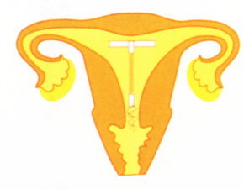
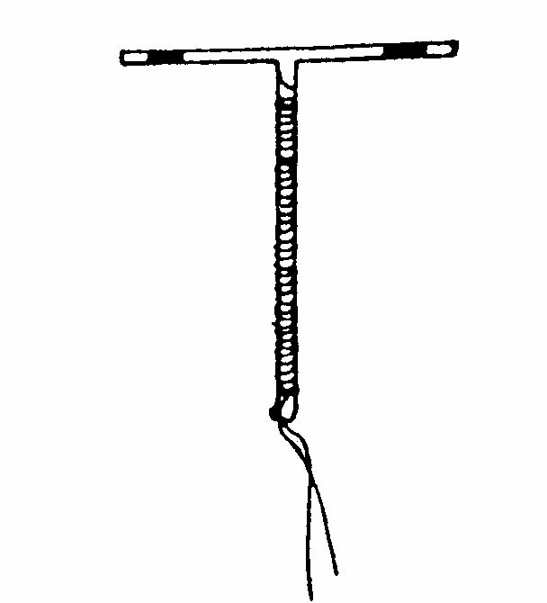
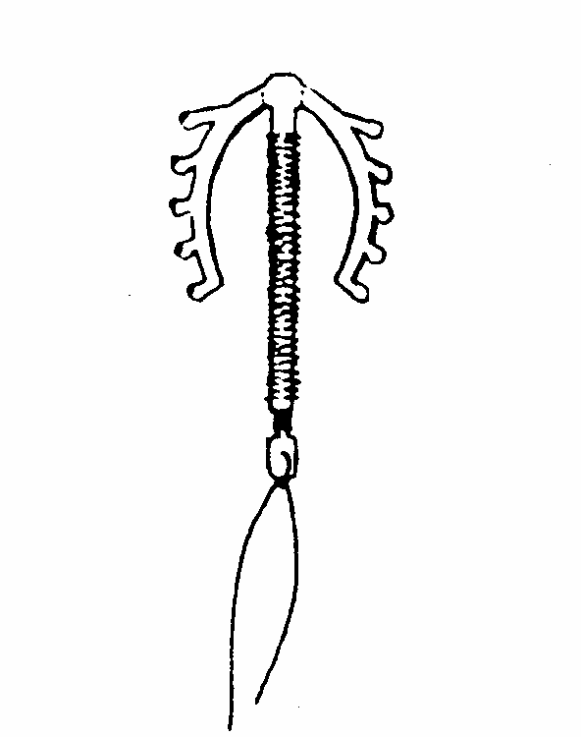

Vòng multiload
Vòng t380a

Hình ảnh vòng trong tử cung

Những phụ nữ nào đặt được vòng tránh thai? Phụ nữ tuổi sinh đẻ, muốn áp dụng biện pháp tránh thai tạm thời nhưng dài hạn và không mắc một trong những chống chỉ định sau:
- Đang bị viêm nhiễm âm hộ âm đạo  - Tiền sử thai ngoài tử cung  - U sinh dục hay dị dạng sinh dục | - Ra huyết âm đạo bất thường  - Có thai hoặc nghi ngờ có thai
Thời điểm đặt vòng tránh thai: Sau đẻ 6 tháng
- 6 tháng sau đẻ hoặc mổ đẻ nếu bà mẹ chưa có kinh trở lại và cho con bú hoàn toàn bằng sữa mẹ. trường hợp nghi ngờ cb y tế sẽ làm xét nghiệm chẩn đoán thai sớm.
- Có thể đặt vòng ngay sau khi phá thai nếu đảm bảo không sót nhau, không nhiễm khuẩn.
Sau khi đặt vòng cần tái khám định kỳ theo hướng dẫn của cán bộ y tế. Phải đến ngay cơ sở y tế nếu có một trong các dấu hiệu sau:
- Chậm kinh
- Đau bụng dưới khi giao hợp
- Sốt và khí hư hôi
- Tự kiểm tra không thấy dây vòng.
3. THUỐC TIÊM TRÁNH THAI DMP
DMPA là loại thuốc tránh thai có progestin, liều 150mg, tiêm một mũi có tác dụng tránh thai 3 tháng. là phương thức tránh thai có hiệu quả cao. có thể dùng cho phụ nữ đang cho con bú vì không ảnh hưởng tiết sữa. có thể dùng cho phụ nữ trên 35 tuổi có chống chỉ định với thuốc có estrogen.
Cơ chế :ức chế phóng noãn, làm đặc dịch nhày ctc, làm nội mạc tử cung kém phát triển.
Nhược điểm của DMPA là làm thay đổi chu kỳ kinh nguyệt. có thể thấy ra kinh nhiều hơn, ra máu giữa hai kỳ kinh hoặc không thấy kinh.
Chống chỉ định : Giống như thuốc viên tránh thai
Thời điểm tiêm thuốc:
Mũi đầu tiên:
- Có thể tiêm bất kỳ ngày nào trong chu kỳ kinh nguyệt nếu chắc chắn không có thai. Tốt nhất trong 7 ngày đầu kỳ kinh.
- Sau phá thai: tiêm ngay hoặc trong vòng 7 ngày sau phá thai.
- Sau sinh: nếu cho con bú: tiêm vào lúc 6 tuần sau sinh; nếu không cho con bú: tuần thú 3 sau sinh.
Các mũi tiếp theo: 3 tháng 1 lần.
4. THUỐC CẤY TRÁNH THAI
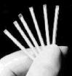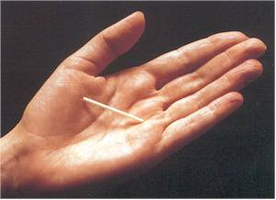
Norplant
Implanon

Những nang thuốc (1 hoặc 6 nang) được đặt ở dưới da, thường là mặt trong cánh tay trái. Hiện Việt Nam đang sử dụng loại 1 que- implanon.

Những phụ nữ nào có thể sử dụng thuốc cấy tránh thai?
Phụ nữ tuổi sinh đẻ muốn dùng 1 biện pháp tránh thai có hiệu quả cao trong nhiều năm.
Những phụ nữ đang cho con bú, sau đẻ ít nhất 6 tuần.
Những phụ nữ sau đẻ, không cho con bú có thể dùng thuốc cấy sớm từ 3-4 tuần sau sinh.
Những phụ nữ phá thai có thể dùng ngay sau khi phá thai.
Những phụ nữ không có thai cấy thuốc trong vòng 5-7 ngày đầu kỳ kinh.
Những trường hợp không sử dụng thuốc cấy tránh thai :
Dị ứng với thuốc hay các thành phần của thuốc
Phụ nữ đang có viêm tắc tĩnh mạch hay huyết khối tĩnh mạch
Những người ra huyết chưa rõ nguyên nhân
Đang có bệnh gan cấp tính hay u ở gan.
Ung thư hoặc nghi ngờ ung thư vú
Đang bị một số bệnh nặng: tiểu đường, đau đầu nhiều, trầm uất nặng…hoặc có tiền sử bệnh tim mạch, đang sử dụng thuốc chống động kinh, thuốc điều trị lao phổi.
Có thai hoặc nghi ngờ có thai.

Những thuận lợi  - Có tác dụng nhanh ngay khi cấy (24 giờ sau cấy)  - Hiệu quả tránh thai cao  - Không ảnh hưởng tiết sữa, lượng sữa  - Không có nhiều tác dụng phụ như viên thuốc kết hợp  - Tác dụng dài (3-5 năm)  - Có thể hồi phục nhanh sau khi thôi sử dụng thuốc. | Những bất lợi  - Buồn nôn hoặc nôn nhẹ xảy ra trong vài tuần sau khi cấy.  - Đau đầu, cương vú, tăng cân nhẹ  - Thay đổi kinh nguyệt dưới nhiều hình thức: ra máu kéo dài hơn bình thường, ra máu giữa kỳ vài ngày, kinh nguyệt ít đi, ngắn lại,…  - Các triệu chứng trên thường tự mất đi, ít khi phải điều trị.
- Người cung cấp dịch vụ phải được huấn luyện kỹ thuật cấy và tháo
- Hết hạn người sử dụng phải trở lại cơ sở y tế đế tháo ra và cấy nang thuốc khác nếu muốn tiếp tục sử dụng.
thời điểm cấy thuốc:
- Có thể cấy vào bất kỳ ngày nào trong vòng kinh nếu chắc chắn không có thai, tốt nhất trong vòng 5 ngày đầu của vòng kinh.
- Ngay sau phá thai
- Sau khi đẻ: Nếu không cho con bú có thể cấy thuốc vào tuần thứ 4
Nếu cho con bú: có thể cấy thuốc vào tuần thứ 6.
5. THUỐC VIÊM TRÁNH THAI
NHỮNG ĐIỀU CẦN GIÁO DỤC
Thuốc uống tránh thai có 3 loại: thuốc uống tránh thai thông thường (loại có 2 hoóc môn), thuốc uống tránh thai chỉ có một hoóc môn và thuốc tránh thai khẩn cấp.
1/ Thuốc tránh thai kết hợp
- Đây là loại thuốc chứa hai thứ hoóc môn sinh dục nữ (oestrogen và progesteron), dùng cho phụ nữ. trên thị trường hiện có nhiều nhãn hiệu như choice, rigevidon, marvelon, microgynon….
- Thuốc có tác dụng cơ bản là điều chỉnh một chút các mức hoóc môn của cơ thể, làm cho trứng không rụng. Ngoài ra, thuốc còn làm mỏng niêm mạc tử cung để trứng nếu được thụ tinh thì cũng khó làm tổ, làm đặc chất dịch nút cổ tử cung để cản tinh trùng đi qua, giảm sự di chuyển của tinh trùng trong ống dẫn trứng. thuốc có hiệu quả rất cao, khoảng 99%.
- Thuốc có thể làm cho chu kỳ kinh nguyệt đều đặn, giảm lượng máu kinh, bớt nguy cơ thiếu máu, giảm đau bụng, đau lưng trước và trong khi hành kinh. Một số nghiên cứu còn cho thấy thuốc giảm nguy cơ ung thư buồng trứng trong trường hợp chưa có u xuất hiện.
- Đa số phụ nữ đều dùng được thuốc uống tránh thai, chỉ trừ những người bị bệnh tim, bệnh gan, huyết áp cao, đái đường, người trên 35 tuổi hút thuốc lá, người đang sử dụng thuốc chữa bệnh phổi, lao, người có u hay ung thư ở vú hoặc cơ quan sinh dục.
- Khi bắt đầu sử dụng, cơ thể phải làm quen với thuốc. Do đó, một số ít người sẽ gặp tác dụng phụ như rong huyết, buồn nôn, cương vú, đau đầu, tăng cân nhẹ, vô kinh, thay đổi tâm trạng, trứng cá. Trong vòng ba tháng, cơ thể sẽ quen thuốc, các tác dụng phụ biến mất.
Cách uống:
- Thông thường, người ta chờ đến khi hành kinh mới bắt đầu uống thuốc (để biết mình không có thai). Khi mới uống, thuốc chưa có tác dụng ngay mà phải một tuần thuốc mới bắt đầu có tác dụng.
- Phải uống đều đặn mỗi ngày một viên, theo số thứ tự hoặc chiều mũi tên in trên vĩ thuốc. để dễ nhớ, nên uống vào một giờ nhất định. Có nhiều người sợ quên đã nghĩ ra mẹo uống thuốc vào lúc làm một việc ngày nào cũng phải làm, chẳng hạn sau khi đánh răng buổi sáng, khi ăn cơm chiều...
- Thuốc uống tránh thai có hai loại vỉ. Một loại chỉ có 21 viên, phải uống thứ tự theo mũi tên in trên vỉ, hết vỉ thì nghỉ 7 ngày rồi uống vỉ tiếp theo. Phổ biến hơn là loại vỉ 28 viên, cũng uống theo mũi tên, hết vỉ này thì uống tiếp vỉ sau ngay, không nghỉ.
- Khi muốn có con, chỉ cần ngừng uống thuốc, trứng sẽ rụng trở lại ngay hoặc chậm nhất trong vòng vài tháng.
- Có khi người sử dụng quên uống thuốc. Trong trường hợp này, hãy làm đúng như sau:
+ Quên 1 viên: khi nhớ ra, uống viên đó ngay, viên sau uống vào đúng giờ uống thông thường. trong vòng 48 tiếng sau đó, nên tránh giao hợp hoặc nếu giao hợp thì dùng bao cao su. sau đó uống tiếp vỉ thuốc như bình thường.
+ Quên 2 viên: uống bù ngay hai viên khi nhớ ra, viên tiếp theo uống vào giờ thông thường. nếu có giao hợp, phải dùng bao cao su cho đến khi uống hết vỉ thuốc.
+ Quên 3 viên: bỏ vỉ thuốc đang uống đi, bắt đầu một vỉ mới.
2/ Thuốc uống tránh thai chỉ có một hoóc môn
- Thuốc này chỉ chứa hoóc môn progesteron, là loại phù hợp cho người mẹ đang cho con bú vì nó không ảnh hưởng đến số lượng cũng như chất lượng sữa. Trên thị trường hiện phổ biến loại thuốc mang nhãn exluton. Newlevo cơ chế tác dụng của thuốc này giống như thuốc tránh thai thông thường.
- Hiệu quả của thuốc này không bằng thuốc có hai hoóc môn. Tuy nhiên, nó là biện pháp tránh thai tin cậy của phụ nữ cho con bú, bởi chất hoóc môn của phụ nữ cho con bú đã có tác dụng ức chế phần nào sự rụng trứng, nên với đối tượng này, thuốc vẫn có hiệu quả cao. Thuốc lại không ảnh hưởng đến sữa.
- Trường hợp không chịu được tác dụng phụ của thuốc tránh thai loại hai hoóc môn cũng có thể dùng loại này, song hiệu quả thấp (khoảng 88%).
- Cách uống:
Cũng như thuốc tránh thai thông thường, chỉ khác là cần đặc biệt chú ý uống thật đúng giờ, nhất là khi không cho con bú thì chỉ cần chậm uống hai, ba tiếng là có thể rụng trứng ngay. Nếu quên uống thuốc, hãy uống bù và dùng bao cao su hoặc kiêng giao hợp như với loại thuốc thông thường.
3/ Thuốc tránh thai khẩn cấp
- Nếu đã giao hợp mà không dùng biện pháp tránh thai nào thì sẽ có khả năng thụ thai. trong trường hợp này, có thể dùng thuốc tránh thai khẩn cấp. Đối với những cặp "quên" không dùng bao, định xuất tinh ra ngoài mà không kịp, hoặc đối với người bị hiếp dâm... đây là một biện pháp thích hợp.
- Thành phần thuốc cũng là hoóc môn như thuốc uống tránh thai hằng ngày nhưng liều lượng cao hơn nhiều, được dùng sau khi giao hợp "không có dự phòng". Nếu lúc đó trứng chưa rụng, thuốc sẽ ức chế sự rụng trứng. Nếu trứng đã rụng và thụ tinh, thuốc cũng tác động đến niêm mạc tử cung khiến phôi khó làm tổ. Nếu dùng đúng chỉ dẫn, trong vòng 72 giờ sau khi giao hợp, thuốc có hiệu quả 75%.
- Thuốc tránh thai khẩn cấp thường gây tác dụng phụ mạnh như buồn nôn, nôn, rong huyết, kinh nguyệt bất thường, cương vú, đau đầu, chóng mặt.... không nên dùng quá 4 lần trong một tháng. Càng dùng thường xuyên, hiệu quả của nó càng giảm.
Cách sử dụng: Có hai loại thuốc, cách dùng khác nhau:
-Thuốc mang nhãn hiệu postinor: uống một liều 1 viên trong vòng 1 tiếng đồng hồ sau giao hợp. tuy nhiên, nếu bạn không kịp mua thuốc trong vòng một tiếng, bạn có thể uống 1 viên trong vòng 72 tiếng sau khi giao hợp (càng sớm càng tốt) và 1 viên nữa sau viên đầu 12 tiếng.
- Thuốc miferiston 10mg. Uống một liều 1 viên trước hoặc sau giao hợp trong vòng 72 tiếng
- Nếu không có loại đó, bạn có thể dùng tăng liều thuốc tránh thai thông thường như choice, rigevidon, microgynon, marvelon... liều sử dụng: uống 4 viên trắng trong vòng 72 tiếng kể từ khi giao hợp (càng sớm càng tốt), sau đó 12 tiếng uống 4 viên trắng nữa.
Chú ý: Nếu nôn sau khi uống thuốc, hãy uống lại liều đó ngay. Vì tác dụng chỉ là 75% nên nếu đã uống thuốc mà đến 14 ngày sau vẫn chưa thấy có kinh, cần xét nghiệm xem có thai hay không.
6.TRIỆT SẢN
NHỮNG ĐIỀU CẦN GIÁO DỤC
Hình ảnh minh họa triệt sản nam
Hình ảnh minh họa triệt sản nữ

- Triệt sản là biện pháp chỉ làm một lần mà có tác dụng tránh thai mãi mãi, khả năng sinh sản hầu như không thể phục hồi, hiệu quả rất cao (99,5%). nếu đã có đủ số con mình mong muốn, muốn áp dụng một biện pháp tránh thai vĩnh viễn, không mắc các bệnh tim, phổi nặng, rối loạn đông máu, viêm nhiễm tiết niệu, sinh dục cấp tính… thì đây là một biện pháp phù hợp.
- Thời điểm triệt sản thích hợp ở nữ giới là sau đẻ trong vòng 24-48giờ, ngay sau nạo hút thai, hoặc khi chắc chắn không có thai. ở nam giới có thể thực hiện bất kỳ thời điểm nào nếu thuận tiện.
- Đối với nam giới, bác sĩ sẽ làm tiểu phẫu đơn giản là thắt và cắt hai ống dẫn tinh, ngăn không cho tinh trùng từ tinh hoàn đi lên túi tinh. do đó, khi xuất tinh, trong tinh dịch không còn tinh trùng nên không thể thụ thai được. khi thực hiện việc này, bác sĩ dùng thuốc tê nên không đau, chỉ cần ở bệnh viện một giờ là có thể về.
- Nữ giới thì được cắt và thắt ống dẫn trứng nên trứng bị chặn lại, không thể gặp tinh trùng và đi đến tử cung được. việc phẫu thuật triệt sản cho nữ giới phức tạp hơn nam giới, cần phải ở lại bệnh viện để theo dõi vài ngày.
- Sau khi thực hiện triệt sản, cần nghỉ ngơi khoảng một hai ngày, sau đó có thể hoạt động bình thường. tuy nhiên, để vết rạch dễ lành và tránh nhiễm trùng, cần tránh làm việc nặng trong khoảng 1-2 ngày đối với nam, 2 tuần đối với nữ, cần giữ vết thương khô ráo khi tắm (có thể tắm rửa trở lại sau khi triệt sản khoảng 24 tiếng). riêng với nam giới, khi giao hợp trở lại cần dùng bao cao su trong 20 lần giao hợp hoặc trong 12 tuần (vì túi tinh còn sót lại một ít tinh trùng), sau đó không phải lo tránh thai nữa.
Triệt sản có làm người ta yếu đi không?
- Hoàn toàn không. Triệt sản chỉ là phẫu thuật nhỏ nên cơ thể sẽ nhanh chóng bình phục. nó không làm cho sức khoẻ của bạn yếu đi. trên thực tế, đa số người triệt sản đã ở tuổi 40- 45, có lúc bị bệnh tật vì sức lực không bằng lúc trẻ, nhưng lại đổ tội oan cho triệt sản.
Triệt sản có ảnh hưởng đến khả năng tình dục không?
- Không. Sau khi triệt sản, người đàn ông sinh hoạt tình dục, phóng tinh và có khoái cảm như bình thường. trong tinh dịch không có tinh trùng nữa nhưng sự vắng mặt của nó không gây khác biệt gì về cảm giác. khả năng cương cứng và hoạt động của người đàn ông không có gì thay đổi. phụ nữ cũng vậy, sau khi triệt sản, hoạt động tình dục hoàn toàn bình thường. mặt khác, do không phải lo lắng tránh thai nữa nên rất có thể cả hai người lại được nhiều khoái cảm hơn trước.
Sau khi triệt sản, đàn ông có biến thành đàn bà và ngược lại?
- Việc mỗi người là đàn ông hay đàn bà đã được quy định sẵn ở bộ nhiễm sắc thể và các hoóc môn sinh dục chỉ huy sự hình thành đặc tính của mỗi giới. việc triệt sản chẳng hề ảnh hưởng đến bộ nhiễm sắc thể cũng như các hoóc môn sinh dục nên không thể làm thay đổi giới tính. bạn đừng lo rằng sau khi triệt sản, bạn sẽ giống hoạn quan. các hoạn quan ngày xưa bị cắt đôi tinh hoàn, mất đi các hoóc môn quan trọng của giới nam. còn nếu triệt sản, bạn vẫn giữ đầy đủ “đồ nghề” và các tố chất của mình, chẳng có lý do gì để lo lắng như vậy?
Triệt sản có làm cho người ta bị điên hay giảm trí nhớ không?
-Không. việc cắt và thắt ống dẫn tinh, ống dẫn trứng hoàn toàn không có liên hệ đến hệ thần kinh, không làm cho ai điên hay giảm trí nhớ. có thể việc triệt sản còn giúp thần kinh bạn thoải mái hơn vì bớt lo việc có thai đấy.
Triệt sản rồi, tinh trùng không xuất ra ngoài nữa thì sẽ đi đâu, trứng rụng sẽ đi đâu? Nó có bế hay tắc lại ở chỗ nào đó không?
- Sau khi triệt sản, tinh trùng tiếp tục được sản xuất, trứng tiếp tục rụng, nhưng vì không sử dụng đến nên chúng được cơ thể hấp thụ lại. tinh trùng và trứng chỉ là những tế bào vô cùng nhỏ bé, việc hấp thụ chúng rất dễ dàng.
- Tất cả các tế bào của cơ thể đều không ngừng được thay thế; tế bào cũ bị đào thải, tế bào mới sinh ra. có vậy cơ thể mới tồn tại được bao nhiêu năm tháng. cơ thể có cơ chế riêng để đào thải các tế bào, thường là tế bào được phân hủy rồi qua máu và nước tiểu đi ra ngoài. trứng và tinh trùng cũng được xử lý theo cách đó.
Sau khi triệt sản, người phụ nữ còn hành kinh không?
- Tất nhiên người phụ nữ vẫn hành kinh. Sau khi triệt sản, các hoóc môn vẫn điều khiển niêm mạc tử cung theo chu kỳ dày lên và bong ra, đi ra ngoài qua cửa mình, không có gì khác tr

BÀI 10 : CÁCH CHO BÉ BÚ ĐÚNG
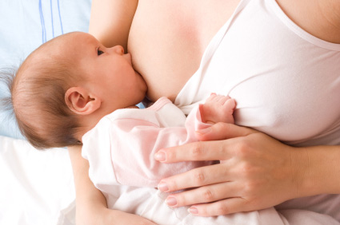

Các tư thế cho bé bú đúng

Bốn điểm then chốt để bế trẻ khi cho trẻ bú (đặt trẻ vào vú mẹ)
1. Đầu và thân trẻ nằm trên 1 đường thẳng.
2. Toàn thân trẻ sát vào người mẹ, bụng trẻ áp sát vào bụng mẹ.
3. Mặt trẻ quay vào vú mẹ, mũi trẻ đối diện với núm vú.
4. Đối với trẻ sơ sinh, bà mẹ không những đỡ đầu, vai mà còn phải đỡ phần mông trẻ.
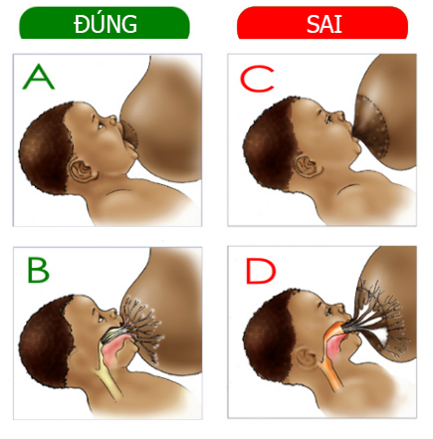
Khi bế bé cho bú, điều đầu tiên mẹ hãy chọn cho mình không gian thoải mái nhất, sử dụng các vật dụng hỗ trợ nếu cần

Có 11 tư thế cho con bú đúng cách, không bị sặc sữa
Trên thực tế, có khá nhiều tư thế cho trẻ bú đúng cách. Mẹ có thể tham khảo một số tư thế cho con bú dưới đây và lựa chọn tư thế phù hợp với bản thân nhất.

1. Tư thế ngả lưng
Tư thế ngả lưng hay còn gọi là tư thế nuôi dưỡng sinh học, là một trong những tư thế cho con bú được mẹ thử đầu tiên. Khi cho bé bú, mẹ có thể ngả lưng thay vì nằm ngửa. Điều này sẽ giúp mẹ cảm thấy thoải mái hơn, mẹ có thể dùng đệm hoặc gối để tựa lưng và có thể nhìn con bú dễ dàng hơn.
Để cho bé bú trong tư thế ngả lưng, mẹ có thể thực hiện theo các bước như sau:
- Đặt bé nằm sấp trên ngực của mẹ và theo bản năng, bé sẽ hướng về một bên ngực và cố gắng ngậm lấy núm vú của mẹ. Đây được gọi là phản xạ tìm vú mẹ của trẻ sơ sinh. Qua tiếp xúc da kề da, bé có thể xác định được vùng ngực của mẹ;
- Khi núm vú của mẹ chạm vào má của bé, bé sẽ quay đầu về phía bên đó và tự động há miệng ngậm vú mẹ;
- Trọng lực sẽ giúp bé giữ chắc vị trí khi nằm trên người mẹ. Tuy nhiên, mẹ có thể dùng tay để hỗ trợ bé khi bé bú;

2. Tư thế ôm nôi
Tư thế ôm nôi là tư thế cho con bú cổ điển nhất và dường như sẽ là tư thế đầu tiên hiện lên trong suy nghĩ khi nhắc đến việc cho con bú. Mặc dù đây cũng là một trong những tư thế phổ biến nhưng nó có thể không phải là một lựa chọn dễ dàng cho một số bé sơ sinh vì bé không thể nhận được nhiều hỗ trợ như các tư thế khác.
Để cho bé bú trong tư thế ôm nôi, mẹ có thể thực hiện theo các bước như sau:
- Mẹ ngồi thẳng lưng, ôm em bé theo hướng nằm nghiêng, đầu và cổ của bé dọc theo cẳng tay của mẹ, áp sát cơ thể bé vào bụng mẹ;
- Kiểm tra lại vị trí của bé, đảm bảo tai, vai và hông của bé được đặt trên một đường thẳng;
- Dùng tay còn lại ôm bầu vú, đặt ngón tay cái lên trên núm vú và quầng vú tại vị trí mũi bé sẽ chạm vào vú của mẹ;
- Di chuyển ngón tay trỏ đến vị trí cằm của bé chạm vào vú mẹ, nén nhẹ vú để núm vú hướng về mũi bé;
Ngoài ra, khi cho con bú trong tư thế ôm nôi, mẹ cũng có thể đặt một cái gối hoặc đệm phía sau lưng và đặt một chiếc gối cho con bú ở ngang đùi để nâng đỡ bé, giảm căng thẳng cho cánh tay, lưng và vai của mẹ. Đồng thời, mẹ cần đảm bảo rằng gối không quá cao và quá cứng khiến bé cảm thấy khó chịu, vú bị đau hoặc căng do không giữ được độ cao nghỉ tự nhiên.

3. Tư thế ôm nôi chéo
Tư thế ôm nôi chéo khá giống với tư thế ôm nôi nhưng có một số thay đổi. Lúc này, cánh tay của mẹ sẽ có vai trò đỡ cơ thể bé nằm dọc theo cẳng tay đối diện. Điều này có nghĩa là mẹ sẽ dùng tay để đỡ phần vai và khu vực quanh cổ, giúp đầu bé có thể di chuyển một cách tự nhiên và nghiêng đầu trước khi ngậm núm vú.
Tư thế ôm nôi chéo được xem là một tư thế cho con bú tuyệt vời, mang lại nhiều lợi ích cho cả mẹ và bé. Bé có thể được mẹ hỗ trợ hoàn toàn một cách dễ dàng trên cánh tay của mẹ và mẹ có thể dùng tay để tạo hình vú của mình, kiểm soát vị trí của bé.
Để cho bé bú trong tư thế ôm nôi chéo, mẹ có thể thực hiện theo các bước như sau:
- Dùng tay đối diện với vú mà mẹ sẽ cho con bú để giữ đầu của trẻ, ví dụ: mẹ cho bé bú ngực bên trái thì sẽ dùng tay phải để giữ đầu của bé;
- Cổ tay của mẹ đặt giữa hai bả vai của bé, ngón tay cá đặt phía sau tai, các ngón còn lại đặt phía sau tai kia;
- Tay còn lại, mẹ nhẹ nhàng nâng bầu ngực của mình lên;
Lưu ý, ở tư thế này, mẹ nên tránh ôm quanh đầu của bé vì điều này có thể vô tình đẩy cằm của bé vào ngực khiến bé ngậm núm vú nông, núm vú chạm vào đáy lưỡi khiến trẻ khó bú, làm đau đầu vú.

4. Tư thế ôm bóng bầu dục
Một thống kê cho thấy, tư thế ôm bóng bầu dục là tư thế cho trẻ bú được nhiều bà mẹ sinh mổ, sinh đôi, sinh non hay ngực có kích thước lớn ưa chuộng.
Với tư thế này, mẹ có thể quan sát bé rõ hơn, kiểm soát và hỗ trợ tốt cho bé khi bé bú. Bên cạnh đó, bé sẽ cảm thấy an toàn hơn khi được ôm sát vào cơ thể mẹ. Đồng thời, mẹ không phải chịu một lực nặng lên cơ thể hay va chạm vào các vết thương khi sinh.
Để cho bé bú trong tư thế ôm bóng bầu dục, mẹ có thể thực hiện theo các bước như sau:
- Khi đang ngồi, mẹ đặt bé nằm nghiêng dưới cánh tay cùng phía với bầu vú cho bé bú;
- Kiểm tra vị trí của bé sao cho mặt bé đối mặt với mẹ, hông gần hông mẹ mũi bé nằm ngang với núm vú của mẹ;
- Dùng lòng bàn tay cùng phía nâng đỡ cổ của bé;
- Nhẹ nhàng đưa bé hướng đến gần núm vú của mẹ;
Thông thường mỗi cữ bú của bé có thể kéo dài đến 30 phút, do đó, mẹ nên lựa chọn cho mình một chỗ ngồi thích hợp, có chỗ tựa thoải mái. Mẹ cần đảm bảo ba điểm đầu – lưng- mông của bé phải được nằm trên một đường thẳng. Hơn nữa, mẹ cần chú ý cách đặt bé, bé nằm nghiêng không phải nằm ngửa, bụng bé chạm bụng mẹ, mặt bé chạm ngực mẹ chứ không phải chỉ có đầu bé nghiêng về phía ngực mẹ. Việc đặt bé sai tư thế sẽ khiến bé cảm thấy không thoải mái khi bú, có thể gây tác động xấu đến cổ bé.

5. Tư thế nằm nghiêng một bên
Đây là tư thế cho con bú được nhiều mẹ lựa chọn bởi nó mang đến cảm giác thư giãn và thoải mái nhất cho cả mẹ và bé. Ở tư thế nằm nghiêng một bên, mẹ chỉ cần nằm nghiêng trên giường nhưng bé vẫn có thể được, thậm chí là ti nhiều sữa hơn so với những tư thế khác.
Để cho bé bú trong tư thế nằm nghiêng một bên, mẹ có thể thực hiện theo các bước như sau:
- Mẹ và bé nằm nghiêng, xoay mặt vào nhau, mẹ nằm sấp;
- Kiểm tra tư thế nằm của bé, đảm bảo tai, vai, hông của bé được đặt trên cùng một đường thẳng;
- Kẹp cánh tay phía dưới xuống dưới đầu hoặc gối của mẹ sao cho mẹ cảm thấy thoải mái và không ảnh hưởng đến vị trí bú của bé;
- Mẹ có thể dùng tay ở phía ngược lại với phía nằm nghiêng để nâng đỡ bầu ngực khi ho bé bú, ví dụ mẹ nằm nghiêng về bên phải thì dùng tay trái nâng ngực;
- Đặt đệm, gối phía sau lưng mẹ và bé để hỗ trợ cả hai khi cho bé bú;
Khi cho con bú ở tư thế này, mẹ cần phải giữ tỉnh táo và chỉ được ngủ khi bé đã rút ra khỏi ti vì khi mẹ ngủ quên, đầu ti có thể đè lên mũi của bé khiến bé bị ngạt thở. Ngoài ra, nếu mẹ có đặt gối hay đệm phía sau lưng bé, mẹ cần lấy chúng ra khi bé đã bú xong. Mặc dù ở tư thế này, mẹ không cần phải di chuyển hay ngồi dậy nhưng mẹ vẫn nên tập ngồi dậy, đi lại sớm để khí huyết dễ dàng lưu thông, rút ngắn thời gian hồi phục sau sinh.

6. Tư thế nằm thoải mái sau khi sinh mổ
Ở tư thế nằm thoải mái sau khi mổ, trẻ sơ sinh có thể bú thoải mái mà không gây bất kỳ một tác động hay áp lực nào lên vết thương của mẹ. Tư thế này còn được gọi là cách cho con bú sinh học. Ngoài được áp dụng với phụ nữ sinh mổ, tư thế này còn là lựa chọn tuyệt vời của những người mẹ có bầu ngực khá nhỏ, trẻ sơ sinh có dạ dày yếu, nhạy cảm hay có khí thừa.
Để cho bé bú trong tư thế này, mẹ có thể thực hiện theo các bước như sau:
- Mẹ cần lựa chọn một vị trí phù hợp để tựa lưng, có thể là trên ghế sofa hoặc giường, có gối đỡ để hỗ trợ mẹ giữ ở tư thế bán ngả lưng khi cho bé bú;
- Đặt em bé nằm sấp trên cơ thể mẹ, miệng hướng về núm vú của mẹ. Thông thường, bụng bé sẽ được đặt trên bụng mẹ nhưng nếu mẹ không thấy thoải mái, mẹ có thể đặt bé sang một bên;
- Trong lực sẽ giúp cơ thể bé áp sát vào mẹ, miệng chạm vào vú;

7. Tư thế gấu túi Koala
Cho trẻ bú theo tư thế gấu túi Koala không chỉ được thực hiện với trẻ sơ sinh mà nó còn được áp dụng ngay cả khi bé lớn hơn. Ở tư thế này, bé có thể bú một cách thoải mái, hạn chế các nguy cơ trào ngược dạ dày, nhiễm trùng tai và có thể áp dụng với những bé bị tưa lưỡi hay trương lực cơ thấp.
Để cho bé bú trong tư thế gấu túi Koala, mẹ có thể thực hiện theo các bước như sau:
- Mẹ có thể thực hiện trong tư thế đứng hoặc ngồi miễn sao mẹ cảm thấy thoải mái nhất;
- Ôm em bé hướng mặt về phía mẹ, hai chân để hai bên hông hoặc trên đùi của mẹ, cột sống và đầu của bé thẳng đứng;
- Một tay choàng phía sau lưng bé, đỡ phần cổ của bé đồng thời hướng miệng bé về phía núm vú của mẹ;
- Tay còn lại nâng đỡ bầu ngực, hỗ trợ bé bú.

8. Tư thế khom người cho con bú
Một số ý kiến cho rằng cho con bú trong tư thế khom người sẽ mang đến nhiều lợi ích như giảm nguy cơ mắc các bệnh lý về vú như viêm vú, không khiến vú bị chảy xệ do bị bóp hay chạm vào, làm thông ống dẫn sữa khi mẹ bị tắc tia sữa. Tuy nhiên, hiện nay vẫn chưa có bằng chứng khoa học nào có thể chứng minh điều này là đúng.
Nếu mẹ muốn thử cho con bú với tư thế này, mẹ có thể thực hiện theo các bước sau:
- Cho bé nằm ngửa trên nệm hoặc sofa;
- Mẹ khom lưng xuống sao cho núm vú có thể đung đưa và đến gần với miệng của bé;
- Kiểm tra khoảng cách giữa mũi, miệng và ngực của mẹ hợp lý, tránh khom người quá thấp khiến ngực đè lên mũi của bé gây ngạt thở;

9. Tư thế cho con bú trong địu treo
Tư thế cho con bú trong địu treo sẽ giúp bé có được nhiều thời gian ở cạnh mẹ hơn, bé có thể bú thường xuyên và mẹ có thể di chuyển, thậm chí là làm một số công việc nhẹ nhàng trong thời gian cho bé bú. Tư thế này thường được áp dụng khi bé đã có kinh nghiệm bú mẹ và có thể tự ngẩng đầu lên.
Để cho bé bú trong tư thế này mẹ có thể thực hiện theo các bước như sau:
- Chuẩn bị một loại điệu phù hợp, có thể là đai quấn co giãn, địu vòng hay địu phía trước;
- Cho bé vào địu sao cho mặt và cằm của bé không bị ép và ngực, bé cảm thấy thoải mái;
- Hướng đầu bé về phía ngực của mẹ, miệng gần núm vú;

10. Tư thế cho con sinh đôi bú
Đối với những bà mẹ có con sinh đôi, đây sẽ là tư thế cho con bú lý tưởng nhất vì mẹ có thể cho cả hai bé bú cùng lúc. Tư thế này được thực hiện tương tự với tư thế ôm bóng bầu dục nhưng thay vì cho bé bú một bên, mẹ sẽ cho hai bé bú ở hai bên.
Do đó, mẹ có thể cần một chiếc gối đôi để hỗ trợ cả hai bé được nằm đúng vị trí khi bú, giảm nhẹ áp lực lên bụng của mẹ, nhất là khi mẹ sinh mổ. Bên cạnh đó, khi cho con bú trong tư thế này, mẹ có thể chăm sóc cả hai bé cùng lúc hoặc chăm sóc một bé nhưng không gây ảnh hưởng đến việc bú của bé còn lại.
Ngoài ra, mẹ có thể thực hiện các tư thế cho con bú khác như tư thế hai nôi bắt chéo qua nhau hay kết hợp một số tư thế cho con bú lại với nhau miễn sao mẹ và bé đều cảm thấy thoải mái và dễ chịu.

11. Tư thế lấy tay nâng ngực khi cho con bú
Trong một số trường hợp, trẻ sơ sinh gặp một số vấn đề về sức khỏe như sinh non, khả năng trương lực cơ thấp, mắc hội chứng Down hoặc có một số khuyết tật khác, mẹ có thể cho bé bú bằng tư thế lấy tay nâng ngực khi cho con bú.
Để cho con bú trong tư thế này, mẹ có thể thực hiện theo các bước sau:
- Mẹ dùng tay nâng vú lên từ phía dưới, ngón tay đặt bên này và ngón cái ở bên kia bầu vú.
- Di chuyển ngón tay và bàn tay về phía trước, hướng đến đầu vú sao cho ngón cái và ngón trỏ tạo thành hình chữ “U”.
- Các ngón tay còn lại vẫn đặt phía dưới ngực, tiếp tục nâng đỡ ngực;
- Đưa bầu ngực sát lại gần mặt bé, quai hàm đặt lên ngón cái và ngón trỏ, cằm phía dưới chữ “U”, đồng thời, ngón cái giữ một bên má của bé để kiểm soát vị trí của bé.

Mẹo cho bé bú hay
Dưới đây là một số mẹo cho bé bú giúp mẹ có thể kiểm soát việc cho bé bú một cách dễ dàng, giảm nguy cơ bị đau vú, cảm thấy khó chịu khi cho bé bú:
- Nhận biết khi nào bé đói: Trẻ tỉnh táo hơn bình thường, mút tay, xoay đầu tìm vú, chạm tay vào má trẻ sẽ xoay đầu hướng đó tìm vú
- Dấu hiệu nhận biết bé đã bú đủ: Bé tự nhả vú, không còn cử động bú mạnh mẽ và nhịp
- nhàng, bé chìm dần vào giấc ngủ.
- Quan sát cử chỉ của bé: Việc quan sát bé khi bú giúp mẹ kiểm soát và hỗ trợ bé bú tốt hơn, đảm bảo đáp ứng nhu cầu của bé, giúp bé được thoải mái nhất.
- Ôm bé sát người mẹ: Việc tiếp xúc giữa mẹ và trẻ sơ sinh giúp bé ít khóc hơn, giúp ổn định nhịp tim và nhịp thở của bé. Đồng thời giúp bé cảm thấy an toàn và tin tưởng mẹ hơn.
- Hạn chế tối đa việc dùng núm giả: Việc sử dụng núm vú giả sẽ khiến bé dễ bị nhầm lẫn giữa núm vú giả và núm vú thật, gây khó khăn khi cho con bú.
- Nắm bắt rõ thời gian bé ngủ và thức: Vài tuần đầu sau sanh, bé nên bú mỗi 3 giờ, nếu bé đang ngủ, mẹ có thể đánh thức bé để cho bé bú đúng cữ bằng cách thay tã, massage vùng lưng, bụng, lòng bàn chân của bé,…

Các tình huống cho bé bú các mẹ cần tránh
Để vú sản xuất nhiều sữa hơn, bé có thể bú đủ sữa, mẹ nên tránh một số tư thế sai khi cho con bú:
- Ép ngực mẹ vào miệng bé: Bầu ngực mẹ có thể khiến trẻ bị khó thở, bé ngậm vú sai cách
- dẫn đến hiệu quả bú không cao, bé còi cọc, thiếu chất. Do đó, khi cho con bú, mẹ nên giữ lưng thẳng và bắt đầu đưa trẻ từ từ đến gần vú của mẹ.
- Đầu và cơ thể bé xoay theo hai hướng: Việc này khiến bé gặp khó khăn khi bú, ảnh hưởng đến sự phát triển của trẻ.
- Cơ thể bé cách xa ngực mẹ: Khi cơ thể của bé nằm cách xa ngực mẹ, bé sẽ có xu hướng kéo núm vú của mẹ, sẽ khiến cho mẹ bị đau.

CHƯƠNG VII. CHUYÊN KHOA TAI MŨI HỌNG – RHM - MẮT

BÀI 1: DẤU HIỆU VIÊM AMIDAN VÀ CÁCH PHÒNG NGỪA VIÊM AMIDAN

Viêm amidan là một căn bệnh khá phổ biến, có thể xảy ra ở mọi đối tượng, mọi độ tuổi. Nếu không được điều trị kịp thời, cẩn thận thì rất dễ gây nên những biến chứng nguy hiểm. Căn bệnh này gây ra rất nhiều biến chứng khó chịu ở vùng họng cho người bị bệnh. Vậy đâu là nguyên nhân và các dấu hiệu viêm amidan thường gặp.

1. Viêm amidan là gì?
Amidan (còn được gọi là amidan palatine) là một phần của hệ thống miễn dịch cơ thể và hoạt động như một cơ chế bảo vệ ngăn cản vi khuẩn và virus xâm nhập vào cơ thể qua đường hô hấp. Khi virus hoặc vi khuẩn tấn công mạnh với số lượng lớn, có thể gây viêm amidan.
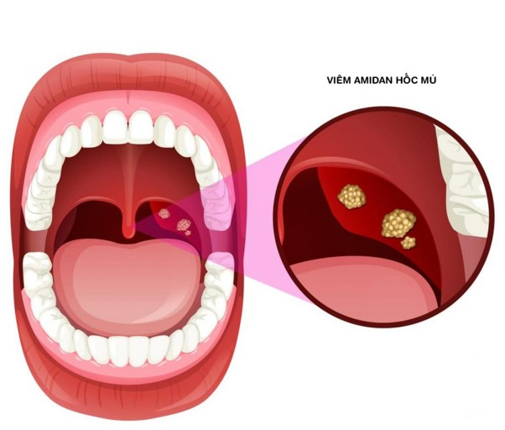
Dấu hiệu viêm amidan được biểu hiện như
Triệu chứng phổ biến của viêm amidan bao gồm đau họng, sưng amidan và sốt. Vi khuẩn Streptococcal là một trong những nguyên nhân chính gây ra viêm amidan, và tệ hơn có thể dẫn đến viêm họng liên cầu khuẩn nếu không được điều trị đúng cách. Đa phần các trường hợp viêm amidan tự lành trong vòng 7 đến 10 ngày mà không cần điều trị đặc biệt. Tuy nhiên, nếu viêm amidan do vi khuẩn Streptococcus gây ra, thì điều trị bằng kháng sinh là cần thiết để ngăn ngừa các biến chứng nghiêm trọng.

2. Dấu hiệu viêm amidan
Làm thế nào để biết mình đang bị viêm amidan? Viêm amidan mạn tính thường có dấu hiệu và triệu chứng không rõ ràng hoặc không mạnh mẽ như viêm amidan cấp tính. Một số dấu hiệu viêm amidan mạn tính bao gồm:
- Thể trạng gầy yếu, da xanh, sờ lạnh, ngây ngấy sốt về chiều: phản ánh tình trạng tổn thương lâu dài và suy kiệt của cơ thể do viêm amidan kéo dài.
- Cảm giác nuốt vướng ở họng: do amidan bị sưng hoặc có quá nhiều dịch mủ tích tụ.
- Ho khan từng cơn, kéo dài vào buổi sáng khi mới ngủ dậy: do các dịch tiết trong họng tụ tạo thành nhầy và gây ra ho khi thức dậy.
- Rát họng, giọng nói thay đổi: gây ra tình trạng viêm đường hô hấp dưới.
- Hơi thở hôi: do một lượng lớn dịch mủ hoặc vi khuẩn tồn tại trong amidan gây ra.
Quan trọng bạn phải phân biệt được viêm amidan mạn tính với các bệnh khác có triệu chứng tương tự như lao amidan, giang mai thời kỳ 2, ung thư amidan để đưa ra chẩn đoán đúng và lựa chọn phương pháp điều trị thích hợp. Nếu có bất kỳ triệu chứng nào liên quan đến viêm amidan, bạn cần đến cơ sở chăm sóc y tế và kiểm tra kỹ để đưa ra chẩn đoán chính xác nhất.

3. Các biến chứng của bệnh amidan
Viêm amidan có tự khỏi không? Viêm amidan có thể tự khỏi như đã nói ở trên nhưng nếu không được chữa trị đúng cách có thể dẫn đến các biến chứng nặng nề hơn như:
- Áp xe peritonsillar: là tình trạng nhiễm trùng và tụ mủ gần amidan, có thể gây đau và khó chịu.
- Bệnh bạch cầu đơn nhân cấp tính: thường do virus Epstein-Barr gây ra, gây ra triệu chứng giống viêm amidan cấp tính nhưng nặng và kéo dài hơn.
- Viêm họng liên cầu khuẩn: do vi khuẩn Streptococcus gây ra, có thể gây sốt và đau họng nghiêm trọng.
- Amidan mở rộng (phì đại): khiến đường thở bị hạn chế, gây ra ngáy hoặc ngưng thở khi ngủ.
- Sỏi amidan: các khối màu trắng hoặc vàng tạo thành trên amidan do mắc thức ăn, có thể gây ra khó chịu và tăng khả năng tái phát nhiễm trùng.
- Viêm khớp cấp: dẫn đến sưng, đỏ và đau ở các khớp cơ thể, gây ra mệt mỏi và uể oải.
- Viêm cầu thận và viêm thận cấp: là các biến chứng nghiêm trọng có thể xảy ra sau viêm amidan, dẫn đến triệu chứng như phù chân, phù mặt và các vấn đề về chức năng thận.
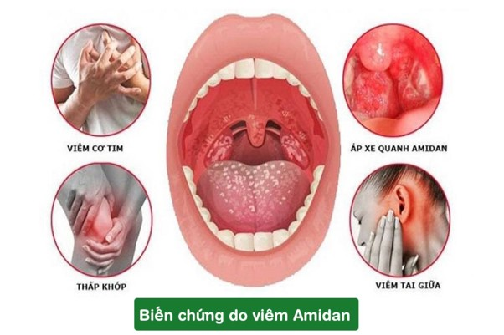
Các biến chứng do amidan gây nên

4. Phân loại viêm amidan
Viêm amidan có thể được phân loại thành ba loại chính: viêm amidan cấp tính, viêm amidan mãn tính và viêm amidan quá phát. Mỗi loại có các đặc điểm và triệu chứng riêng.
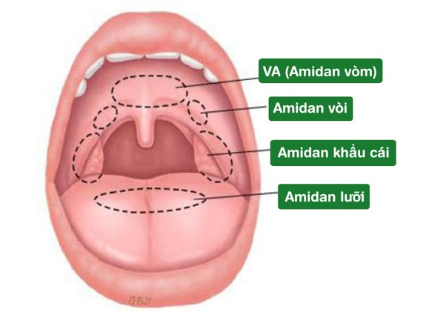
Phân biệt viêm amidan

- Viêm amidan cấp tính

Triệu chứng đầu tiên thường là sốt cao (từ 39-40 độ C), cảm giác khô rát họng và đau khi nuốt hoặc ho. Lưỡi có màu trắng, niêm mạc họng sưng và đỏ. Cảm giác mệt mỏi, chán ăn, tiểu ít và có thể táo bón.

- Viêm amidan mãn tính
Triệu chứng giống viêm amidan cấp tính nhưng có thêm một số triệu chứng khác như: miệng có mùi hôi, sốt tái phát nhiều lần, cảm giác vướng víu ở cổ họng khi nuốt thức ăn hoặc uống nước, thể trạng kém, yếu ớt và có thể sốt khi về chiều, ho khan từng cơn, giọng nói thay đổi, thở khò khè, người lớn ngủ ngáy và trẻ em có thể gặp hội chứng ngưng thở khi ngủ. Có thể gây ra sỏi amidan do các mảnh vật chất tích tụ trong amidan.

- Viêm amidan quá phát
Viêm amidan quá phát có nguồn cơn từ viêm amidan mãn tính. Triệu chứng tương tự như viêm amidan cấp tính nhưng kéo dài hơn và xảy ra khoảng 4 lần mỗi năm.

5. Cách phòng ngừa viêm amidan
Khi đã biết các dấu hiệu viêm amidan thường gặp thì những biện pháp phòng ngừa viêm amidan là rất quan trọng để giảm nguy cơ lây nhiễm và bảo vệ sức khỏe. Dưới đây là một số cách phòng ngừa viêm amidan:
- Rửa tay kỹ và thường xuyên
+ Tránh dùng chung thức ăn, ly uống nước, chai nước và dụng cụ cá nhân với người khác.
+ Thay bàn chải đánh răng sau khi bị viêm amidan.
+ Che miệng khi ho hoặc hắt hơi.
+ Tránh tiếp xúc với người bị viêm amidan hoặc các bệnh lây nhiễm khác.
+ Tăng cường hệ miễn dịch bằng cách ăn đủ các loại thực phẩm chứa vitamin và khoáng chất, uống nước đủ lượng và duy trì một lối sống lành mạnh.

6. Các câu hỏi thường gặp
Thông thường khi biết đến căn bệnh này có rất nhiều câu hỏi được đề cập, dưới đây là 3 câu hỏi được hỏi nhiều nhất theo thống kê của các chuyên gia.

6.1. Viêm amidan thường gặp ở tuổi nào?
Viêm amidan có thể xảy ra ở mọi lứa tuổi, nhưng phổ biến nhất ở trẻ em và thanh thiếu niên. Đặc biệt viêm amidan thường xuất hiện ở trẻ em từ tuổi mẫu giáo đến tuổi thiếu niên, đặc biệt là trong độ tuổi từ 5 đến 15 tuổi. Mặc dù viêm amidan thường gặp ở trẻ em và thanh thiếu niên nhưng cũng có thể ảnh hưởng đến cả người trưởng thành và người già.
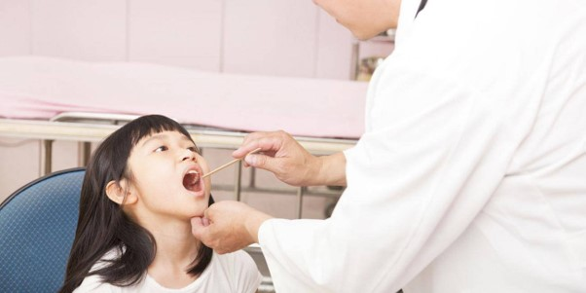
Viêm amidan xảy ra nhiều ở trẻ em

6.2. Viêm amidan có tự khỏi không?
Viêm amidan có thể tự khỏi trong nhiều trường hợp, nhưng cũng có thể gây ra các biến chứng nguy hiểm nếu không được điều trị đúng cách. Dựa trên nguyên nhân gây bệnh, mức độ nhiễm trùng và trạng thái sức khỏe của từng bệnh nhân, viêm amidan có thể điều trị khác nhau, bao gồm sử dụng kháng sinh, các phương pháp điều trị tại nhà hoặc phẫu thuật ( nếu cần ).

6.3. Viêm amidan, khi nào cần cắt?
Viêm amidan cấp tính thường không đòi hỏi phẫu thuật cắt amidan. Việc cắt amidan là một quyết định điều trị đặc biệt và thường chỉ được xem xét trong các trường hợp sau:
- Viêm amidan tái phát và nặng nề.
- Dễ gây viêm và nhiễm trùng thường xuyên.
- Các biến chứng và rối loạn khác như viêm cầu thận, viêm khớp hoặc tắc khí quản do phình amidan quá lớn, bác sĩ có thể xem xét cắt amidan để ngăn ngừa các tình huống nguy hiểm và tăng cường sức khỏe tổng thể.

BÀI 2: GIÁO DỤC SỨC KHỎE CHO BỆNH NHÂN TRƯỚC VÀ SAU PHẪU THUẬT CẮT AMIDAN

TRƯỚC PHẪU THUẬT CẮT AMIDAN
1. Mục đích của phẫu thuật
Loại bỏ amidan bị viêm mãn tính, tái phát nhiều lần.
Cải thiện triệu chứng như nghẹt thở khi ngủ, hôi miệng, khó nuốt...
2. Giải thích về phẫu thuật
Thường được thực hiện dưới gây mê toàn thân.
Thời gian phẫu thuật khoảng 30–60 phút.
Không để lại sẹo ngoài, phục hồi nhanh nếu chăm sóc đúng cách.
3. Chuẩn bị trước mổ
Nhịn ăn, nhịn uống từ 6–8 giờ trước phẫu thuật theo chỉ định của bác sĩ.
Ngưng các thuốc ảnh hưởng đến đông máu ít nhất 5–7 ngày (aspirin, vitamin E, NSAIDs...).
Làm các xét nghiệm cần thiết: công thức máu, đông máu, xét nghiệm tiền mê...
4. Tư vấn tâm lý
Giải thích để bệnh nhân (đặc biệt là trẻ em) không quá lo lắng, hợp tác tốt trong điều trị.

SAU PHẪU THUẬT CẮT AMIDAN
1. Theo dõi sát trong 24–48 giờ đầu
Chảy máu miệng (đỏ tươi hoặc lẫn trong nước bọt): báo ngay cho bác sĩ.
Đau họng: có thể kéo dài 7–10 ngày.
Sốt nhẹ sau mổ là bình thường; sốt cao cần theo dõi nhiễm trùng.
2. Chế độ ăn uống
Ngày đầu sau mổ: dùng thức ăn lỏng, nguội (sữa, cháo loãng nguội...).
Các ngày tiếp theo: tăng dần độ đặc, tránh thức ăn nóng, cay, cứng, chua.
Uống nhiều nước mát, tránh nước nóng, không uống nước ngọt có gas.
3. Chăm sóc và sinh hoạt
Nghỉ ngơi hoàn toàn 5–7 ngày, hạn chế nói to hoặc la hét.
Tránh vận động mạnh, chạy nhảy (đặc biệt ở trẻ em).
Dùng thuốc đúng theo chỉ định bác sĩ (giảm đau, kháng sinh nếu có).
4. Tái khám và phòng biến chứng
Tái khám đúng hẹn sau 7–10 ngày.
Nếu có biểu hiện như: chảy máu, sốt cao, nuốt đau nặng hơn → liên hệ Bác sĩ điều trị và đến Bệnh viện ngay.
📞 Liên hệ với cơ sở y tế gần nhất nếu có dấu hiệu bất thường
📍Thực hiện tái khám đầy đủ theo chỉ định của bác sĩ chuyên khoa.
👉 Phẫu thuật cắt amidan an toàn – Hồi phục nhanh khi bạn tuân thủ chăm sóc đúng cách

BÀI 3: Viêm kết mạc mắt: Nguyên nhân, triệu chứng và phòng ngừa
I. GIỚI THIỆU VỀ BỆNH VIÊM KẾT MẠC MẮT
Ở việt nam 40% dân số bị viêm kết mạc mắt. Viêm kết mạc có thể gây ra các biến chứng như: nhú gai kết mạc sụn mi trên, gây loét giác mạc, biến dạng bờ mi, lông quặm, khô mắt, thậm chí có thể dẫn đến mù lòa. Vậy viêm kết mạc mắt là gì? Nguyên nhân, triệu chứng và phòng ngừa viêm kết mạc mắt ra sao?

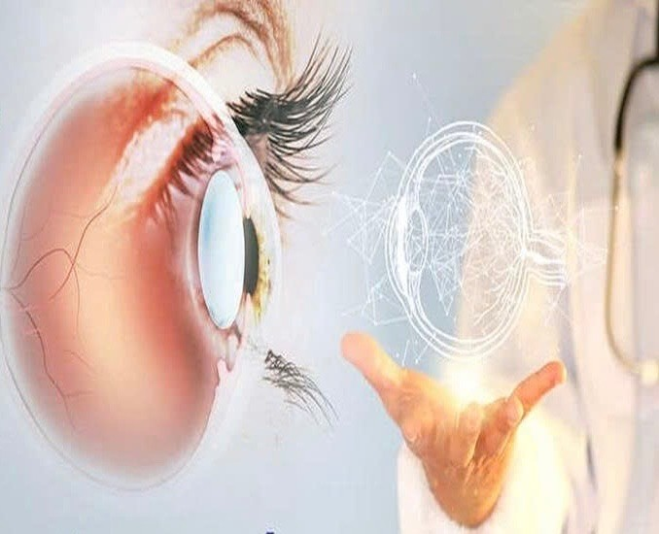

1. Viêm kết mạc là gì?
Viêm kết mạc (Conjunctivitis) là tình trạng viêm lớp mô mỏng trong suốt nằm trên phần tròng trắng của mắt và lót bên trong mí mắt (kết mạc). Khi các mạch máu nhỏ trong kết mạc sưng lên và bị kích thích sẽ khiến cho tròng trắng mắt có màu đỏ hoặc hồng.
Viêm kết mạc mắt có thể gây khó chịu, ít biến chứng nếu đi điều trị sớm. Bệnh rất dễ lây lan nên việc chẩn đoán sớm và áp dụng các biện pháp phòng ngừa nhất định có thể giúp hạn chế bệnh phát tán.

2. Phân loại viêm kết mạc
Viêm kết mạc truyền nhiễm phổ biến nhất là viêm kết mạc do virus hoặc vi khuẩn. Hầu hết các trường hợp đau mắt đỏ là do adenovirus gây ra nhưng cũng có thể do các loại virus khác như virus herpes simplex và virus varicella-zoster. Ít có trường hợp nhiều tác nhân phối hợp gây bệnh cùng lúc.
Ngoài ra, còn có viêm kết mạc dị ứng do dị vật, khói, bụi, nước hoa, ô nhiễm môi trường…

2.1 Viêm kết mạc do virus và vi khuẩn
Viêm kết mạc do virus và vi khuẩn đều có thể xảy ra cùng với cảm lạnh hoặc các triệu chứng của nhiễm trùng đường hô hấp, chẳng hạn như đau họng. Đeo kính áp tròng không sạch sẽ cũng có thể dẫn đến tình trạng viêm kết mạc do vi khuẩn. Cả hai loại này có thể ảnh hưởng đến một hoặc hai mắt. Cả 2 loại đều rất dễ truyền nhiễm thông qua tiếp xúc trực tiếp hoặc gián tiếp với dịch tiết từ mắt của người bị nhiễm bệnh.

2.2 Viêm kết mạc dị ứng
Viêm kết mạc dị ứng xảy ra khi mắt tiếp xúc với chất gây dị ứng như phấn hoa. Để chống lại các tác nhân gây dị ứng, cơ thể sẽ sinh ra một kháng thể gọi là immunoglobulin E (IgE). IgE sẽ kích hoạt các tế bào đặc biệt trong niêm mạc mắt và đường hô hấp để giải phóng các chất gây viêm bao gồm histamine. Việc cơ thể giải phóng histamin có thể tạo ra một số triệu chứng dị ứng như là đỏ mắt. Loại viêm kết mạc này không lây nhiễm và hầu hết các trường hợp đều có thể được kiểm soát bằng thuốc nhỏ mắt chống dị ứng.

2.3 Viêm kết mạc do kích ứng
Viêm kết mạc mắt cũng có thể liên quan đến các kích ứng do hóa chất bắn vào mắt hoặc dị vật rơi vào mắt. Vì vậy, mắt sẽ tạo ra cơ chế báo động, xuất hiện tình trạng đỏ và chảy nước mắt để để rửa sạch hóa chất hoặc dị vật gây kích ứng. Các triệu chứng có thể bao gồm chảy nước mắt và tiết dịch nhầy thường tự khỏi trong 24 giờ.
Nếu việc làm sạch bằng nước không giúp kiểm soát các triệu chứng hoặc gặp trường hợp hóa chất tiếp xúc với mắt là chất ăn da như dung dịch kiềm, hãy đến ngay bệnh viện gần nhất hoặc bác sĩ chuyên khoa mắt. Hóa chất văng vào mắt có thể gây thương tật vĩnh viễn cho mắt.
Mắt giữ vai trò cực kỳ quan trọng trong các hoạt động đời sống của con người

II. NGUYÊN NHÂN GÂY BỆNH VIÊM KẾT MẠC
Có rất nhiều nguyên nhân viêm kết mạc mắt, trong đó cũng xuất hiện muôn hình vạn trạng biểu hiện.

1. Nhiễm khuẩn
- Các nguyên nhân nhiễm khuẩn thường bắt đầu từ côn trùng, tiếp xúc trực tiếp với người khác, kém vệ sinh (chạm vào mắt bằng tay không sạch) hoặc sử dụng đồ trang điểm mắt và kem dưỡng nhiễm khuẩn cũng có thể gây nhiễm trùng. Việc dùng chung đồ trang điểm và đồ đạc cá nhân như kính áp tròng cũng có thể dẫn đến tính trạng viêm kết mạc do vi khuẩn.
- Có thể do vi khuẩn tụ cầu hoặc liên cầu gây ra: Staphylococcus aureus, Streptococcus pneumoniae, Haemophilus influenzae, Moraxella catarrhalis, hoặc ít phổ biến hơn như Chlamydia trachomatis và Neisseria gonorrhoeae.
- Xuất hiện ở trẻ em nhiều hơn ở người lớn.
- Thường xảy ra từ tháng 12 đến tháng 4 hàng năm.
- Có thể lây lan dễ dàng, đặc biệt là với số lượng vi khuẩn lớn trong một số môi trường nhất định.
- Dịch tiết từ mắt đặc (mủ) dẫn đến việc mí mắt bị dính vào nhau.
- Đôi khi xảy ra cùng với viêm tai giữa.

2. Nhiễm virus
- Do vi rút cảm lạnh thông thường gây ra và truyền nhiễm khi người bệnh ho hoặc hắt hơi. Viêm kết mạc do virus cũng có thể xảy ra khi virus lây lan dọc theo màng nhầy của cơ thể, kết nối phổi, cổ họng, mũi, ống dẫn nước mắt và kết mạc. Vì nước mắt chảy vào đường mũi nên xì mũi mạnh có thể khiến virus di chuyển từ hệ hô hấp sang mắt.
- Dịch tiết từ mắt thường lỏng chứ không đặc.
- Thường bắt đầu ở một mắt và có thể lan sang mắt kia trong vòng vài ngày.
- Có thể xảy ra cùng với các triệu chứng cảm lạnh, cúm hoặc nhiễm trùng đường hô hấp khác.
- Rất dễ lây lan.
- Đôi khi có thể dẫn đến bùng phát lớn tùy thuộc vào chủng loại virus.

3. Dị ứng
- Là phản ứng của cơ thể với các chất gây dị ứng, chẳng hạn như phấn hoa từ cây cối, thực vật, cỏ và cỏ dại, bụi bẩn, nấm mốc, lông thú cưng, các loại thuốc hoặc mỹ phẩm.
- Không lây nhiễm.
- Xảy ra thường xuyên hơn ở những người mắc các bệnh dị ứng khác, chẳng hạn như sốt, hen suyễn và bệnh chàm.
- Có thể xảy ra theo mùa khi các chất gây dị ứng như phấn hoa xuất hiện với tần suất lớn.
- Cũng có thể xảy ra quanh năm do các chất gây dị ứng tồn tại trong nhà (bụi bẩn, lông thú).
- Thường xảy ra ở cả hai mắt.
- Ngứa dữ dội, chảy nước mắt và sưng tấy.
- Có thể xảy ra cùng các triệu chứng dị ứng, chẳng hạn như ngứa mũi, chảy nước mũi, hắt hơi, ngứa cổ họng hoặc hen suyễn.
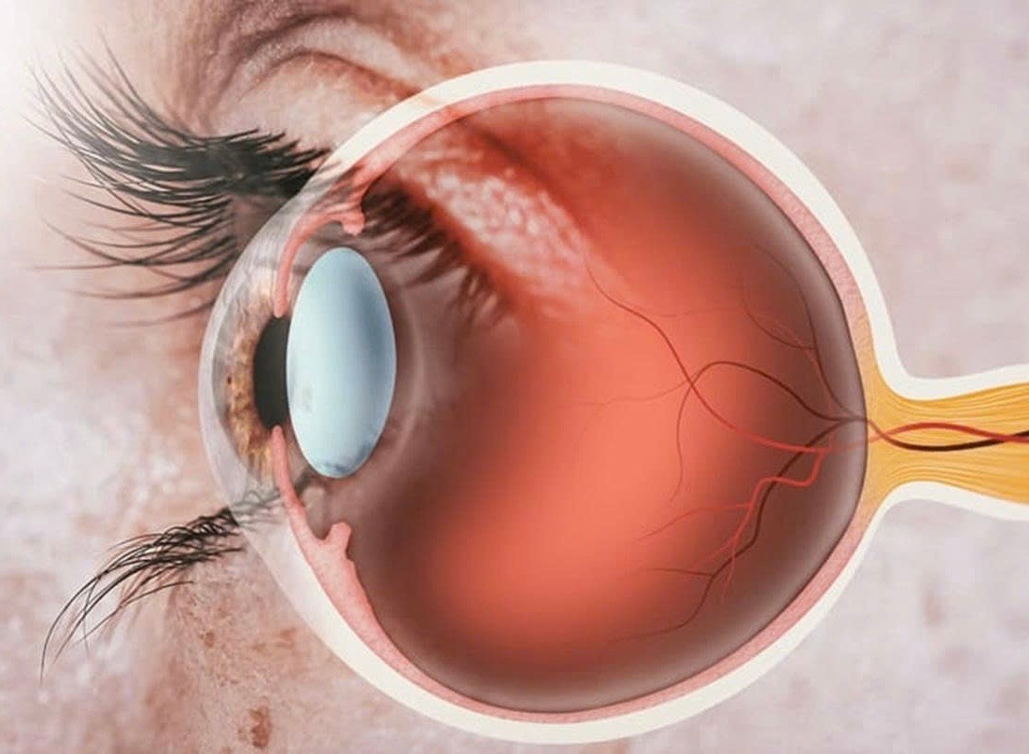
Các chất dị ứng như bụi bẩn, lông thú cưng,… là nguyên nhân gây ra viêm kết mạc

4. Hóa chất bắn vào mắt
- Do nhiễm độc là do khói, chất lỏng, khói hoặc hóa chất ăn mòn. Cần rửa sạch với nước ngay lập tức để loại bỏ chất độc hại.
- Các trường hợp đau mắt đỏ do clo trong bể bơi thường không nghiêm trọng và không cần điều trị. Sau khi rửa mắt có thể sử dụng nước mắt nhân tạo hoặc thuốc mỡ để giảm mẩn đỏ và kích ứng.
- Các triệu chứng đau mắt đỏ nghiêm trọng do hóa chất độc hại gây ra bao gồm: đau dữ dội, giảm thị lực, đỏ mắt, sưng tấy.
- Cần được đưa ngay đến trung tâm y tế hay bệnh viện gần nhất để được tư vấn và xử lý kịp thời.
- Không lây nhiễm.

5. Dị vật trong mắt
- Gây ra bởi kích thích từ dị vật trong mắt hoặc tiếp xúc với khói, bụi, khói hoặc hóa chất
- Đau, đỏ và chảy nhiều nước mắt.
- Không lây nhiễm.

6. Bị tắc tuyến lệ
- Tuyến lệ bị tắc nghẽn dẫn đến việc mắt bị kích ứng và tích tụ nước mắt.
- Kích ứng này gây sưng đau, khiến mắt liên tục chảy nước và làm tăng nguy cơ nhiễm trùng.
- Chất nhầy chảy ra từ mắt.
- Tiết dịch khô tạo thành lớp vảy trên mắt.
- Mờ mắt.
- Sưng một bên mũi gần mắt.
- Chảy máu mắt, có thể sốt.

7. Dùng kính áp tròng
- Viêm kết mạc có nhú khổng lồ (GPC) là một loại viêm kết mạc dị ứng gây ra bởi sự hiện diện mãn tính của dị vật trong mắt. Những người đeo kính áp tròng cứng hoặc cứng, đeo kính áp tròng mềm không được thay thường xuyên, có vết khâu hở trên bề mặt mắt hoặc mắt giả có nhiều khả năng phát triển dạng viêm kết mạc này.
- Việc không giữ sạch kính áp tròng sẽ dẫn đến sự tích tụ vi khuẩn và bụi bẩn gia tăng, làm tăng nguy cơ nhiễm trùng.
- Ngứa và rát ở cả hai mắt.
- Chảy nước mắt.
- Sưng nhẹ.
- Nhạy cảm và khó chịu.
- Không lây nhiễm.

8. Tiếp xúc với người đang bị viêm kết mạc khác
Việc tiếp xúc trực tiếp với người đang bị viêm kết mạc rất dễ nhiễm bệnh vì virus viêm kết mạc thường lây lan từ người bệnh sang người khác qua tiếp xúc cá nhân như chạm hoặc bắt tay, lan truyền trong không khí do ho và hắt hơi hoặc chạm vào đồ vật, bề mặt có vi trùng, sau đó chạm vào mắt trước khi rửa tay.

III. TRIỆU CHỨNG THƯỜNG GẶP

1. Đỏ mắt
Đỏ mắt là triệu chứng điển hình của viêm kết mạc. Đây là dấu hiệu phổ biến và rất ít trường hợp diễn biến nghiêm trọng và không gây tổn thương mắt hoặc thị lực lâu dài nếu được phát hiện và điều trị kịp thời.
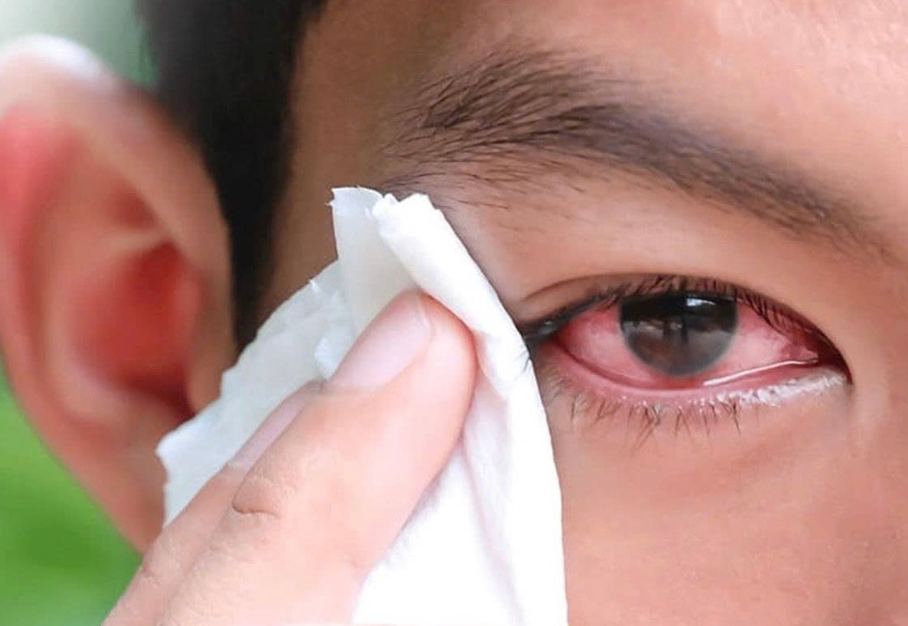
Đỏ mắt là triệu chứng điển hình của viêm kết mạc

2. Ngứa hoặc cộm ở mắt
Cảm giác ngứa ngáy, nóng rát trong mắt hoặc khó chịu như có vật gì kẹt trong mắt là triệu chứng điển hình của viêm kết mạc. Các triệu chứng viêm kết mạc do vi khuẩn thường gây ra bắt đầu ở một mắt và lan sang mắt còn lại trong vòng vài ngày. Nếu nguyên nhân là do virus, các biểu hiện sẽ bắt đầu ở cả 2 mắt. Các triệu chứng đau mắt đỏ dị ứng thường liên quan đến cả hai mắt và hầu như luôn ngứa, còn sưng mí mắt thường do vi khuẩn và dị ứng gây ra.

3. Tiết nhiều dịch ở mắt
Nước mắt chảy nhiều thường gặp ở bệnh nhân viêm kết mạc do virus và dị ứng. Viêm kết mạc do vi khuẩn gây ra sẽ cho dịch tiết ra có màu vàng xanh (mủ).

4. Nhạy cảm với ánh sáng
Đau mắt đỏ có thể gây ra tình trạng nhạy cảm nhẹ với ánh sáng. Một số các triệu chứng nghiêm trọng như suy giảm thị lực, nhạy cảm với ánh sáng hoặc đau dữ dội có thể do nhiễm trùng lan rộng ra ngoài kết mạc, nhiễm trùng nặng hoặc viêm bên trong mắt. Cần đưa người bệnh đến cơ sở y tế ngay khi phát hiện tình trạng này để được thăm khám và xử lý kịp thời.

5. Đóng màng, ghèn sau khi thức dậy
Thức dậy với mí mắt bị dính chặt lại với nhau có thể là do dịch tiết ra từ bệnh đau mắt đỏ tích tụ trong khi ngủ.

6. Chảy nước mắt
Đau mắt đỏ do virus và dị ứng là nguyên nhân chính gây ra tình trạng tiết nhiều nước mắt hơn bình thường.

IV. KHI NÀO BẠN CẦN GẶP BÁC SĨ
Nếu xuất hiện các tình trạng sau đây bạn nên đến gặp bác sĩ ngay lập tức:
- Đau mắt.
- Nhạy cảm với ánh sáng.
- Tầm nhìn bị mờ và không cải thiện khi có dịch tiết chảy ra từ mắt.
- Mắt xuất hiện tình trạng đỏ ngầu.
- Các triệu chứng trở nên tồi tệ hơn hoặc không cải thiện, bao gồm các biểu hiện do vi khuẩn gây ra không cải thiện sau 24 giờ sử dụng kháng sinh.
- Người bệnh có hệ thống miễn dịch suy yếu do HIV, điều trị ung thư hoặc các điều kiện hoặc phương pháp chữa bệnh khác.
- Trẻ sơ sinh có triệu chứng viêm kết mạc nên được đưa đến bác sĩ khám ngay để ngăn ngừa tổn thương mắt vĩnh viễn.
- Tổn thương thể chất ở mắt. Chấn thương mắt có thể bị nhiễm trùng và dẫn đến loét giác mạc, dẫn đến mất thị lực vĩnh viễn.
- Đôi mắt đỏ ngầu sau khi đeo kính áp tròng. Trường hợp này nên gỡ kính áp tròng và gặp bác sĩ nhãn khoa ngay lập tức vì có khả năng bạn bị loét giác mạc hoặc nhiễm trùng.
- Nhiễm khuẩn làm suy giảm thị lực hay xuất hiện tình trạng đỏ mắt kèm theo đau hoặc tiết nhiều dịch mủ màu vàng hoặc xanh.
- Viêm kết mạc thường xuyên tái phát hoặc trở nên tồi tệ hơn sau một thời gian ngắn điều trị tại nhà.
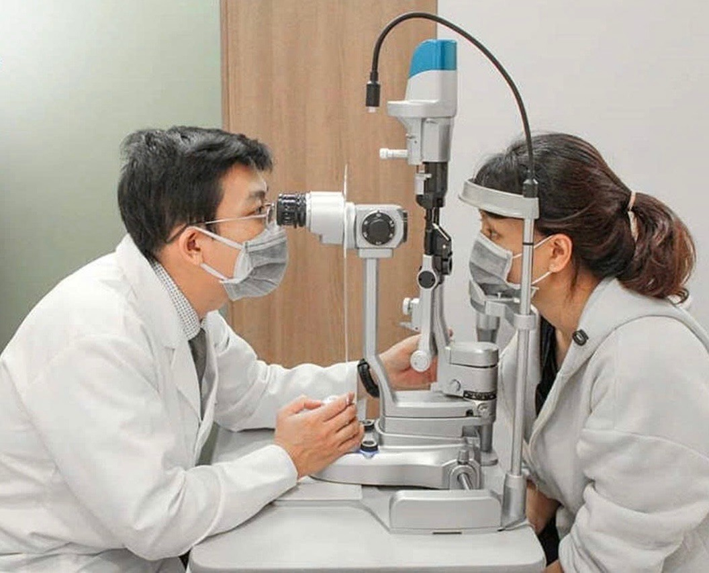
Bác sĩ chuyên khoa Mắtđang khám mắt và tư vấn điều trị cho người bệnh

V. PHƯƠNG PHÁP ĐIỀU TRỊ
Hầu hết các trường hợp viêm kết mạc do virus đều nhẹ và sẽ tự khỏi sau 7 – 14 ngày mà không cần điều trị mà không để lại di chứng. Tuy nhiên cũng có trường hợp mất từ ​​2 – 3 tuần trở lên bệnh. Bác sĩ có thể kê đơn thuốc kháng virus cho người bệnh để điều trị các dạng viêm kết mạc nghiêm trọng hơn, ví dụ viêm kết mạc do virus herpes simplex hoặc virus varicella-zoster gây ra. Thuốc kháng sinh sẽ không có tác dụng trong trường hợp này.
Viêm kết mạc do vi khuẩn nhẹ có thể tự cải thiện trở 2 – 5 ngày mà không cần điều trị bằng kháng sinh và cũng không để lại bất kỳ biến chứng nào, nhưng có thể mất đến 2 tuần để bệnh khỏi hẳn. Các đơn thuốc kháng sinh bác sĩ kê trong trường hợp này thường là các loại thuốc tại chỗ như thuốc nhỏ mắt hoặc thuốc mỡ. Thuốc kháng sinh có thể giúp rút ngắn thời gian nhiễm trùng, giảm biến chứng và giảm lây lan sang người khác.
Viêm kết mạc do dị ứng (như phấn hoa hoặc lông động vật) thường được cải thiện bằng cách loại bỏ chất gây dị ứng khỏi môi trường sống. Thuốc chống dị ứng và một số loại thuốc nhỏ mắt (thuốc kháng histamine và thuốc co mạch tại chỗ), bao gồm cả một số loại thuốc nhỏ mắt theo toa cũng có thể giúp thuyên giảm các triệu chứng viêm kết mạc do dị ứng. Bác sĩ có thể đề nghị kết hợp nhiều loại thuốc để cải thiện tình trạng bệnh.
Rửa mắt bằng nước muối là phương pháp điều trị y tế tiêu chuẩn cho trường hợp viêm kết mạc do hóa chất. Người bệnh cũng có thể cân nhắc cần sử dụng steroid tại chỗ. Tổn thương mắt do hóa chất thường khá nghiêm trọng, đặc biệt bỏng kiềm là trường hợp cấp cứu y tế và có thể dẫn đến sẹo, suy giảm thị lực, thậm chí có thể gây mù lòa. Nếu hóa chất tiếp xúc trực tiếp với mắt, hãy rửa mắt với nước trong vài phút trước khi đưa nạn nhân đến trung tâm y tế gần nhất.

VI. PHƯƠNG PHÁP PHÒNG NGỪA BỆNH
Vì viêm kết mạc rất dễ lây lan nên việc thực hiện các biện pháp phòng ngừa sẽ giúp ngăn chặn tình trạng bệnh tiến triển và diễn biến xấu.

1. Hạn chế dùng tay chạm vào mắt
Tránh chạm vào hoặc dụi mắt vì điều này có thể làm bệnh tình trở nên tồi tệ hơn hoặc lây sang mắt còn lại. Rửa tay sạch trước khi vệ sinh mắt. Dùng khăn hoặc bông gòn sạch lau các dịch tiết từ mắt. Vứt bỏ bông gòn sau khi sử dụng và giặt khăn đã sử dụng bằng nước nóng và xà bông, sau đó rửa tay lại bằng xà phòng và nước ấm.

2. Rửa tay thường xuyên
Rửa tay thường xuyên bằng xà phòng và nước ấm ít nhất 20 giây, đặc biệt trước và sau khi vệ sinh mắt, hoặc trước khi tra thuốc nhỏ mắt hoặc thuốc mỡ. Trường hợp không có xà phòng và nước có thể sử dụng nước rửa tay khô có chứa ít nhất 60% cồn để sát khuẩn tay.

3. Sử dụng khăn sạch và không dùng chung khăn
Làm sạch kính đeo mắt và cẩn thận không làm nhiễm bẩn các vật dụng đồ vật có thể dùng chung như khăn lau tay.

4. Thay vỏ gối thường xuyên
Giặt vỏ gối, khăn trải giường, khăn mặt và khăn tắm thường xuyên bằng nước nóng và xà bông.

5. Không dùng mỹ phẩm mắt cũ
Lưu ý nếu chỉ có một mắt bị viêm kết mạc thì không nên sử dụng cùng một chai thuốc nhỏ mắt cho cả 2 mắt. Làm sạch, bảo quản, thay thế kính áp tròng theo chỉ định của bác sĩ. Ngưng đeo kính áp tròng đến khi nhận được sự cho phép của Bác sĩ nhãn khoa.

6. Không dùng chung mỹ phẩm
Không dùng chung các vật dụng cá nhân, chẳng hạn như gối, khăn lau, khăn tắm, thuốc nhỏ mắt, đồ trang điểm mắt hoặc mặt, cọ trang điểm, kính áp tròng, hộp đựng kính áp tròng hoặc kính đeo mắt.
Có rất nhiều nguyên nhân dẫn đến viêm kết mạc và tiến triển bệnh tùy thuộc vào cơ địa mỗi người, vì vậy chẩn đoán và điều trị sớm sẽ giúp ngăn ngừa bệnh tình trở nên tồi tệ hơn. Bệnh viện ĐKKVBQB chính là địa điểm uy tín được đông đảo tìm đến khi cần tư vấn, thăm khám và chữa trị các bệnh về mắt.
Các trang thiết bị tối tân cùng đội ngũ chuyên gia, bác sĩ giàu kinh nghiệm sẽ giúp đưa ra phác đồ điều trị hiệu quả cho từng trường hợp mang đến cho người bệnh sự an tâm khi điều trị, nhanh chóng phục hồi sức khỏe

BÀI 4: GIÁO DỤC SỨC KHỎE CHO NGƯỜI BỆNH VIÊM KẾT GIÁC MẠC

I. TỔNG QUAN VỀ BỆNH
Viêm kết giác mạc là tình trạng viêm đồng thời kết mạc (màng mỏng bao phủ phần trắng của mắt) và giác mạc (lớp trong suốt trước tròng đen), thường do:
- Virus (adenovirus – rất dễ lây),
- Vi khuẩn, dị ứng, hóa chất, hoặc kích ứng từ môi trường.
II. DẤU HIỆU NHẬN BIẾT
- Mắt đỏ, cộm, chảy nước mắt.
- Ngứa, rát, có cảm giác như có dị vật.
- Mắt đổ ghèn (rỉ mắt), dính mí buổi sáng.
- Nhạy cảm với ánh sáng, nhìn mờ nếu tổn thương giác mạc.
- Có thể kèm sốt nhẹ, nổi hạch sau tai nếu do virus.

III. CÁCH CHĂM SÓC TẠI NHÀ
1. Dùng thuốc theo đơn của bác sĩ
- Không tự ý mua thuốc nhỏ mắt có corticoid.
- Dùng đúng liều, đúng thời gian chỉ định.
- Rửa tay sạch trước khi nhỏ thuốc.
2. Vệ sinh mắt
- Rửa mắt bằng nước muối sinh lý 0,9% 3–4 lần/ngày.
- Dùng gạc sạch lau ghèn (lau từ góc mắt trong ra ngoài).
- Không dùng chung khăn mặt, chậu rửa, thuốc nhỏ mắt.
3. Nghỉ ngơi, bảo vệ mắt
- Tránh ánh sáng mạnh, khói bụi, gió.
- Đeo kính râm khi ra ngoài.
- Không dụi mắt, không trang điểm vùng mắt.

IV. PHÒNG NGỪA LÂY LAN
- Bệnh do virus có thể lây rất nhanh qua tiếp xúc:
- Rửa tay thường xuyên bằng xà phòng.
- Không dùng chung khăn, gối, chăn, kính với người khác.
- Hạn chế đến nơi đông người (trường học, công sở...) nếu bị viêm kết mạc do virus.

V. KHI NÀO CẦN TÁI KHÁM
- Mắt đau nhiều, sưng đỏ tăng lên.
- Mắt nhìn mờ, nhức đầu, sốt.
- Chảy mủ màu vàng xanh (nghi viêm do vi khuẩn).
- Không cải thiện sau 3–5 ngày điều trị.
📍 Tái khám đúng hẹn và theo dõi tiến triển bệnh theo hướng dẫn của bác sĩ chuyên khoa mắt.
📞 Liên hệ cơ sở y tế nếu có bất kỳ dấu hiệu bất thường nà

BÀI 5: Viêm xoang là gì và cách phòng ngừa bệnh hiệu quả

Có nhiều nguyên nhân đến đến viêm xoang, trong đó tác nhân chính là vi khuẩn, virus hoặc phản ứng miễn dịch quá mức khi bị dị ứng. Theo triệu chứng và tiến triển bệnh, viêm xoang được chia thành 2 thể bệnh bao gồm: viêm xoang cấp tính và mạn tính. Nếu không được điều trị triệt để, tỉ lệ viêm xoang cấp tính tiến triển thành mạn tính rất cao.

I.VIÊM XOANG LÀ GÌ
Một trong các bệnh hô hấp thường gặp hiện nay là viêm xoang. Bệnh có xu hướng ngày càng tăng do môi trường sống ô nhiễm, khói bụi,... Vậy cụ thể viêm xoang là gì?


Viêm xoang là bệnh dễ tái phát và tiến triển thành mạn tính
Viêm xoang là tình trạng viêm nhiễm xảy ra ở lớp niêm mạc lót trong lòng các xoang. Hệ thống xoang gồm nhiều xoang thông với nhau, cấu tạo là phần sụn xốp phía trong xương bao gồm: xoang trán, xoang mũi, xoang bướm, xoang sàng và xoang hàm trên. Cấu tạo của xoang gồm nhiều lỗ nhỏ li ti được phủ bởi lớp niêm mạc mỏng, nơi tiết dịch nhầy và mạch máu nuôi dưỡng.
Sự hình thành và phát triển của viêm xoang bắt nguồn là sự nhiễm trùng trong xoang do nhiều yếu tố tác động như:
1. Ứ đọng dịch nhầy
Ứ đọng dịch nhầy trong xoang khiến xoang trở thành môi trường thuận lợi cho nấm và vi khuẩn phát triển gây bệnh.
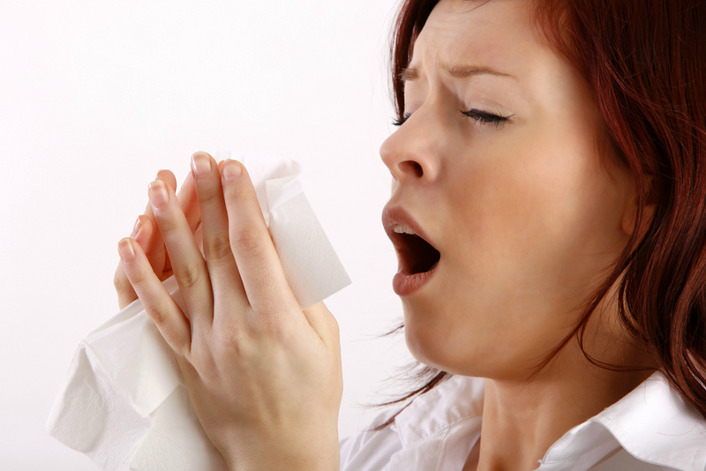
Viêm xoang có thể do dị ứng với thực phẩm, phấn hoa, bụi bẩn, hóa chất,...
2. Dị ứng
Những người có cơ địa nhạy cảm, dị ứng với thực phẩm, phấn hoa, bụi bẩn, hóa chất,... khiến cho niêm mạc mũi bị phù nề. Dịch tiết hô hấp cũng được tiết ra nhiều hơn gây bít tắc lỗ thông xoang, dẫn đến nhiễm trùng viêm xoang.
3. Rối loạn chức năng
Sự tăng tiết dịch nhầy hô hấp trong cơ thể có thể do hoạt động bất thường của tuyến nhầy hoặc hệ thống lông chuyển.
Hệ miễn dịch rối loạn
Hệ miễn dịch rối loạn khiến cơ thể bị giảm khả năng chống chọi với các loại vi khuẩn, virus dễ bị nhiễm trùng hơn.
Chấn thương
Chấn thương vùng đầu mặt có thể ảnh hưởng tới cấu trúc mũi, xoang hoặc làm tổn thương niêm mạc xoang dẫn đến viêm nhiễm.
Viêm mũi dị ứng
Viêm mũi dị ứng kéo dài khiến dịch tiết ứ đọng, chảy vào trong xoang cũng là nguyên nhân dẫn đến viêm xoang.
Xác định nguyên nhân và các yếu tố tác động dẫn đến viêm xoang là cần thiết trong chẩn đoán và điều trị bệnh hiệu quả.

2. Nhận biết triệu chứng viêm xoang
Viêm xoang có triệu chứng khá giống với cảm lạnh và các bệnh viêm đường hô hấp trên nên thường bị chẩn đoán, điều trị sai. Điều này khiến triệu chứng bệnh kéo dài gây nhiều khó chịu, ảnh hưởng tới sức khỏe và dẫn tới biến chứng nguy hiểm hơn.
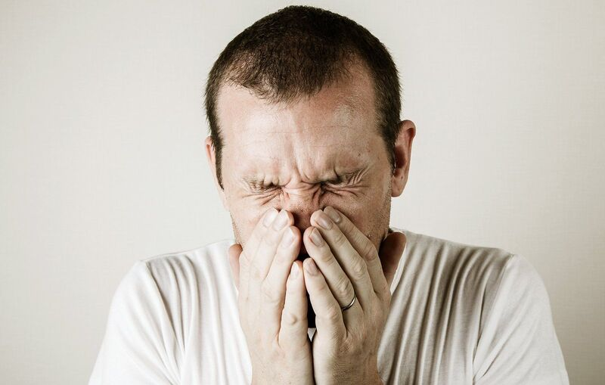
Triệu chứng của viêm xoang khá giống với các thể bệnh viêm đường hô hấp trên khác
Người mắc viêm xoang có thể có triệu chứng khác nhau song dưới đây là những triệu chứng bệnh đặc trưng:

2.1. Nghẹt mũi
Nghẹt mũi là một trong những triệu chứng thường gặp và điển hình nhất của viêm xoang khi dịch mũi - xoang bị tích tụ. Người bệnh có thể bị nghẹt mũi ở một hoặc cả hai bên gây khó thở, mệt mỏi.

2.2. Chảy dịch mủ
Dịch mủ tích tụ trong xoang có thể chảy ra phía trước theo đường mũi hoặc ra sau xuống cuống họng tùy vào xoang bị viêm. Dịch mủ chảy ra có màu trắng hoặc vàng nhạt, xanh,... tùy vào nguyên nhân và tình trạng viêm xoang song tình trạng này sẽ xảy ra liên tục và kéo dài gây nhiều khó chịu.

2.3. Đau nhức xoang
Viêm xoang và tích tụ dịch mủ làm tăng áp lực trong xoang, người bệnh sẽ bị đau nhức nghiêm trọng ở vị trí xung quanh xoang. Ví dụ: viêm xoang trán gây đau nhức giữa hai lông mày, viêm xoang hàm gây đau nhức vùng má, viêm xoang trước gây đau nhức giữa hai mắt, đau nhức vùng gáy do viêm xoang bướm, viêm xoang sàng,...

2.4. Mất khứu giác
Khi viêm xoang nặng khiến niêm mạc xoang bị phù nề nhiều và nặng, người bệnh có thể bị mất khả năng ngửi mùi.
Ngoài ra còn 1 số triệu chứng viêm xoang khá thường gặp khác như: sốt nhẹ đến sốt cao, đau đầu, chóng mặt, thị giác giảm, mờ mắt tạm thời,...

Viêm xoang có thể ảnh hưởng làm giảm thị giác
Dù triệu chứng của viêm xoang khá giống với các bệnh viêm đường hô hấp thông thường song có thể phân biệt bằng đặc điểm: triệu chứng viêm xoang thường kéo dài trên 4 tuần, hay tái phát và là nguyên nhân dẫn đến 1 số bệnh như viêm họng, viêm mũi,...

3. Có thể phòng ngừa viêm xoang không?
Có thể bảo vệ hệ hấp, phòng ngừa viêm xoang và các bệnh viêm nhiễm khác bằng các biện pháp như:

3.1. Đeo khẩu trang
Đeo khẩu trang là cách bảo vệ đường hô hấp đơn giản nhưng vô cùng hiệu quả, giúp lọc bỏ một phần vi khuẩn, virus hoặc các yếu tố gây hại như: bụi bặm, chất gây dị ứng, hóa chất độc hại,... Hãy đeo khẩu trang khi ra ngoài, tiếp xúc với môi trường ô nhiễm nhiều khói bụi, hóa chất. Tùy vào mức độ độc hại của môi trường mà lựa chọn loại khẩu trang có chức năng bảo vệ phù hợp.

3.2. Giữ gìn, vệ sinh môi trường sống sạch sẽ
Môi trường sống hàng ngày như nơi làm việc, phòng ngủ, nơi sinh hoạt,... nên được vệ sinh sạch sẽ đều đặn, tránh tích tụ khói bụi, chất thải tạo điều kiện cho vi khuẩn phát triển.

3.3. Hạn chế tiếp xúc với tác nhân gây dị ứng
Những người có cơ địa nhạy cảm, dễ bị dị ứng nên tránh xa các tác nhân gây kích thích quá mức phản ứng quá mẫn của hệ miễn dịch như: Nước hoa, nấm mốc, phấn hoa, thực phẩm lạ,...

3.4. Vệ sinh mũi họng đúng cách
Vệ sinh mũi họng sạch sẽ bằng đánh răng hàng ngày, súc miệng và rửa mũi bằng nước muối sinh lý giúp loại bỏ vi khuẩn và thông thoáng mũi họng. Như vậy, bạn cũng có thể phòng ngừa hiệu quả các bệnh viêm đường hô hấp nói chung và viêm xoang nói riêng.
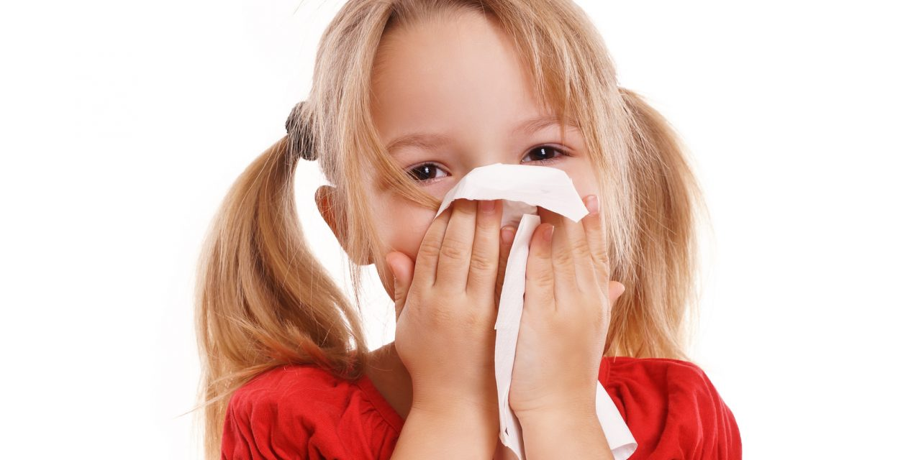
Viêm xoang có thể biến chứng từ các bệnh viêm đường hô hấp không được điều trị tốt

3.5. Chữa dứt điểm các bệnh đường hô hấp
Khi bị viêm đường hô hấp như: viêm mũi, tắc dịch mũi, viêm họng,... nên điều trị triệt để tránh bệnh lan rộng ảnh hưởng tới hệ xoang.
Bệnh viện ĐKKVBQT là cơ sở y tế uy tín trong thăm khám và điều trị các bệnh lý về tai mũi họng, trong đó có viêm xoang cả cấp và mạn tính. Bệnh viện hội tụ đội ngũ y bác sĩ chuyên khoa Tai - Mũi - Họng giỏi chuyên môn, tận tâm với bệnh nhân. Với các trường hợp phức tạp, các chuyên gia, bác sĩ có thể hội chẩn cùng các chuyên gia về nhãn khoa, thần kinh,... để đưa ra phác đồ điều trị phù hợp nhất.

BÀI 6: CHĂM SÓC BỆNH NHÂN TRƯỚC VÀ SAU PHẪU THUẬT XOANG

TRƯỚC PHẪU THUẬT XOANG
1. Hiểu về bệnh và điều trị
- Phẫu thuật xoang giúp làm sạch và thông thoáng các xoang bị viêm tắc.
- Thường được thực hiện bằng phương pháp nội soi mũi xoang.
2. Chuẩn bị trước mổ
- Nhịn ăn ít nhất 6 tiếng trước mổ (nếu có gây mê).
- Ngưng các thuốc ảnh hưởng đến đông máu (aspirin, thuốc chống viêm...) theo hướng dẫn bác sĩ.
- Vệ sinh mũi bằng nước muối sinh lý.
3. Lưu ý
- Báo với bác sĩ nếu có bệnh lý nền (tim mạch, tiểu đường...).
- Giữ tâm lý thoải mái, tránh lo lắng quá mức.

SAU PHẪU THUẬT XOANG
1. Theo dõi dấu hiệu bất thường
- Chảy máu mũi nhiều, sốt cao, đau đầu dữ dội hoặc chảy dịch có mùi hôi → báo ngay bác sĩ.
2. Chăm sóc mũi
- Rửa mũi hằng ngày bằng nước muối sinh lý 2–3 lần.
- Không xì mũi mạnh, không khịt mũi trong 1 tuần đầu.
- Tái khám đúng lịch để hút rửa dịch, kiểm tra vết mổ.
3. Sinh hoạt và dinh dưỡng
- Nghỉ ngơi, hạn chế vận động mạnh vài ngày đầu.
- Uống nhiều nước, ăn thực phẩm mềm, dễ tiêu.
- Tránh rượu bia, thuốc lá và môi trường khói bụi.
4. Phòng ngừa tái phát
- Giữ ấm cơ thể, tránh gió lạnh, thay đổi thời tiết đột ngột.
- Điều trị tốt viêm mũi dị ứng, tránh tiếp xúc với dị nguyên.
📞 Liên hệ bác sĩ/điều dưỡng nếu có bất thường hoặc cần tư vấn thêm.
📍Tái khám theo lịch hẹn tại cơ sở y tế.
👉 Giữ gìn sức khỏe mũi xoang – Bắt đầu từ những thói quen đơn giản mỗi ngày!

BÀI 7. HƯỚNG DẪN CHĂM SÓC NGƯỜI BỆNH CHẢY MÁU MŨI

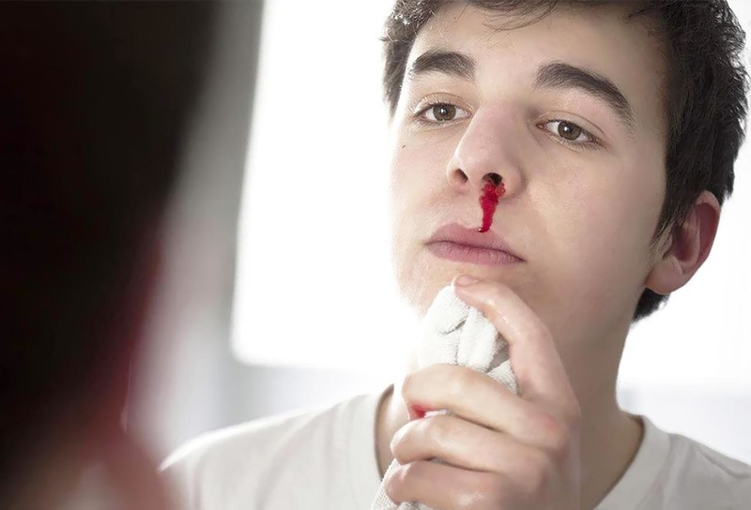
1. Nguyên nhân:
Nguy cơ chảy máu mũi cao hơn vào mùa đông, ở vùng khí hậu lạnh, do nhiệt độ thấp và sưởi ấm trong nhà làm giảm độ ẩm không khí, tăng bay hơi nước ở niêm mạc mũi, gây khô và dể chảy máu.
2. Khai thác Tiền sử:
- Thời điểm, thời gian, bên mũi chảy máu, lượng máu, chấn thương trước đó
- Chảy máu mũi sau: chảy 2 bên, máu nhiềm ở họng sau, nôn/ho ra máu
- Tiền sử: các lần chảy máu trước, phương pháp đã cầm máu thành công
- Bệnh nền: xơ gan, suy gan, suy thận, ung thư, tăng huyết áp, suy tim, RL đông máu, bất thường giải phẩu gây chảy máu tái diễn.
- Triệu chứng kèm: phát ban xuất huyết, dễ bầm, phân đen, máu trong phân, gợi ý rối loạn đông máu và mức độ nặng.
- Thuốc: chống đông, kháng kết tập tiểu cầu, NSAID làm tăng nguy cơ và cần xử trí bổ sung.
- Yếu tố xã hội: rượu, thuốc lá, ma túy(đặc biệt cocain dạng hít).
3. Đánh giá ban đầu
Đánh giá ban đầu người bệnh chảy máu mũi cần kiểm tra đường thở, hô hấp và tuần hoàn (ABC). Nếu có dấu hiệu mất ổn định như nhịp tim nhanh, tụt huyết áp, tắc đường thở, khó thở hoặc rối loạn ý thức thì phải can thiệp ngay. Ổn định huyết động và đảm bảo đường thở là ưu tiên hàng đầu trước khi cầm máu mũi.
Người bệnh ổn định: hướng dẫn người bệnh bóp liên tục 1/3 dưới mũi trong 15-20 phút, đầu hơi cúi ra trước. Cách này giúp ép các mạch máu mũi trước, hạn chế hít sặc hoặc nuốt máu.
4. Xử trí:
4.1. Tại nhà:
Hướng dẫn người bệnh bóp liên tục 1/3 dưới mũi trong 15-20 phút, đầu hơi cúi ra trước, cách này giúp ép các mạch máu mũi trước, hạn chế hít sặc hoặc nuốt máu.
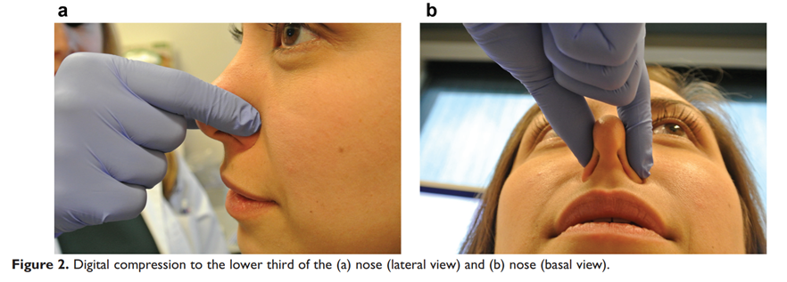
Hướng dẫn cách sơ cứu ban đầu chảy máu mũi

4.2. Tại Bệnh viện:
*** Chảy máu mũi cần được kiểm soát theo từng bước, tăng dần mức can thiệp:
- Hướng dẫn người bệnh bóp liên tục 1/3 dưới mũi trong 15-20 phút, đầu hơi cúi ra trước, cách này giúp ép các mạch máu mũi trước, hạn chế hít sặc hoặc nuốt máu.
- Thuốc cầm máu theo chỉ định của Bác sĩ.
- Đốt điểm cầm máu hoặc nhét bấc mũi trước, sau
- Thắt động mạch, tắc mạch.

Hình ảnh minh họa vị trí chảy máu và can thiệp.
5.Chăm sóc:
5.1. Chế độ nghỉ ngơi và sinh hoạt
- Nghỉ ngơi tại nhà 5–7 ngày đầu, tránh khói bụi, gió lạnh.
- Tránh khịt khạc, xì mũi mạnh trong 10 – 14 ngày.
- Hạn chế tiếp xúc đông người (ngừa nhiễm trùng hô hấp).
5.2. Vệ sinh mũi sau mổ
- Rửa mũi bằng nước muối sinh lý ấm thường xuyên, theo hướng dẫn:3–5 lần/ngày
- Dùng xi lanh hoặc dụng cụ rửa mũi chuyên dụng
- Nếu có chèn mũi, không tự tháo – chỉ bác sĩ chuyên khoa xử lý sau 24–72 giờ.
- Tái khám theo lịch để hút mủ, làm sạch vảy mũi (thường sau 5–7 ngày).
5.3. Dinh dưỡng và phòng ngừa
- Bổ sung vitamin C, kẽm để hỗ trợ lành thương.
- Tránh các yếu tố làm khô mũi như điều hòa lạnh kéo dài, khói bụi.
6. Giáo dục sức khỏe trước khi xuất viện:
6.1. Khi xuất viện, cần hướng dẫn bệnh nhân:
- Dấu hiệu cần khám lại: chảy máu nặng hoặc kéo dài.
- Sốt cao, đau nhức vùng mặt, sưng vùng mũi, mủ hôi
- Mắt sưng nề, nhìn mờ (có thể là biến chứng nội sọ hoặc mắt).
6.2. Phòng ngừa & chăm sóc tại nhà:
- Nhét mũi không tự tiêu: lấy ra sau 48–72 giờ.
- Nhét mũi tự tiêu: tái khám trong 1 tuần để lấy phần còn sót.
- Theo dõi quá trình lành niêm mạc mũi.
- Tránh xì mũi mạnh, gắng sức, mang vác nặng, ngoáy mũi ít nhất 1 tuần.
- Loại bỏ yếu tố nguy cơ: ngoáy mũi, xì mũi mạnh.
- Giữ vệ sinh mũi: nhỏ/ xịt nước muối, bôi gel dưỡng ẩm; có thể dùng máy tạo ẩm.
Nếu tái chảy máu: Cúi đầu ra trước, bóp liên tục 1/3 dưới mũi trong 15–20 phút và đi khám ngay nếu máu chảy nhiều hoặc không cầm.

CHƯƠNG VIII. KHOA Y DƯỢC CỔ TRUYỀN – PHCN

BÀI 1: ĂN UỐNG LÀ NGUỒN GỐC SỰ SỐNG

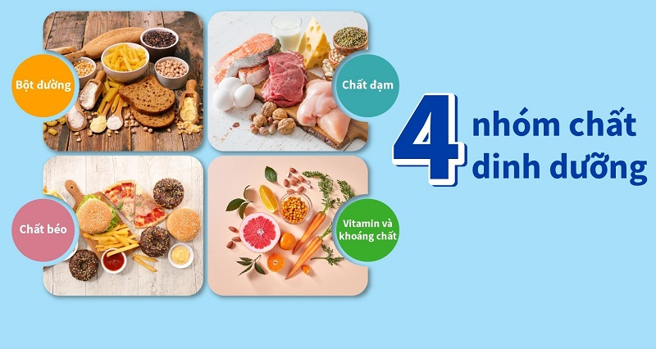

1. Ý nghĩa dưỡng sinh bằng ăn uống
Ăn uống nguồn cung cấp dinh dưỡng chủ yếu cho cơ thể, từ đó duy trì được điều kiện cần thiết của sự sống. Nếu ăn uống được đủ không những có thể duy trì công năng bình thường của cơ thể mà còn tăng cường khả năng kháng bệnh. Ngược lại nếu ăn uống không đủ hay không đủ chất thì sẽ phát sinh bệnh tật.
2. Dự phòng bệnh tật
Y học cổ truyền vô cùng coi trong việc “Trị khi chưa thành bệnh”. Đó là tăng cường tác dụng của các chất ăn uống, bởi vì việc dinh dưỡng ăn uống đó có tác dụng rất tốt trong cơ thể giúp cho cơ thể khỏe mạnh bình thường.
Vậy làm thế nào để cơ thể khỏe mạnh ? Đó là phải lựa chọn đồ ăn hợp lý, chỉ có như vậy cơ thể mới tiếp nhận được các dinh dưỡng tốt, công năng ngủ tạng mới vượng thịnh được.
3. Ngũ cốc thức ăn dinh dưỡng toàn thân
Danh y đời đường, Tôn tư mạo nói : “ Gạo có thể bình vị khí , trường cơ nhục, lúa mỳ có thể hậu vị trường ,cường lực khí” . Vậy ngũ cốc có công dụng ra sao? Vì toàn bộ tế bào và các tổ chức cấu thành cơ thể khác đều cần đường để hoạt động. Trong hoạt động sống cần cung cấp liên tục năng lượng, protit và chất béo tuy có thể chuyển hóa thành năng lượng, nhưng nguyên liệu chủ yếu cần thiết cho cơ thể lại là đường. Hàm lượng protit và chất béo trong ngũ cốc không nhiều, nhưng nó lại mang một lượng lớn chất tinh bột, trong quá trình tiêu hóa tinh bột sẽ chuyễn hóa thành đường sẽ khiến cho mọi cơ quan ngũ tạng được cung cấp dinh dưỡng đầy đủ, năng lượng sống được đảm bảo, cơ thể khỏe mạnh sống lâu.
4. Nguyên tắc phối hợp thực phẩm trong Y học cổ truyền
Các loại thức ăn khác nhau thì hàm lượng chất dinh dưỡng củng khác nhau, chỉ khi phối hợp các loại thức ăn hợp lý mới có thể cung cấp đầy đủ các chất dinh dưỡng cần thiết cho cơ thể. Đồng thời khái quát: lương thự , thịt, cá, tôm, rau, quả là những thứ cấu thành nên bữa ăn. Chúng ta tùy theo nhu cầu mà sử dụng hợp lý. nếu ăn uống thiên lệch sẽ khiến âm dương khí huyết mất điều hòa.Vậy muốn ăn uống hợp lý việc đầu tiên điều phối đa dạng các loại thực phẩm.
4.1 Phối hợp thực phẩm trong ( Nội kinh)
- Ngũ cốc để dưỡng: ( Chiếm 45% )
Là loại thức ăn chủ yếu để nuôi dưỡng cơ thể là nguồn cung cấp chủ yếu năng lượng và hợp chất. Nó bao gồm năm loại: kê ,lúa nếp , lúa mạch ,lúa tẻ ,đậu.
- Rau quả để bổ trợ: ( Chiếm 37% )
Rau chứa một lượng lớn nguyên tố vi lượng và chất xơ bao gồm: Rau dền, khoai, hành, mồng tơi, hẹ…
Qủa hàm chứa rất nhiều vitamin, đường và axit chua bao gồm: táo, mận ,cam, đào, chuối…
- Thịt, cá, tôm để ích thêm: ( Chiếm 18% )
Có protein, calci và chất béo cao mang nhiều năng lượng là thực phẩm quan trọng giúp tư dưỡng cho các tổ chức cơ thể
4.2 Kiêng kỵ trong ăn uống
“Ăn uống kiêng kỵ” là cần hạn chế (kiêng) hoặc cấm kỵ (kỵ) đối với một số thực phẩm trong ăn uống hàng ngày.Nếu bệnh tật mà không chú ý kiêng kỵ ăn uống có thể làm cho bệnh tình nặng thêm
Kiêng kỵ dựa vào tính vị của đồ ăn mà định ra…Người thể chất thiên về nóng, hay mang chứng bệnh sốt nhiệt cấp tính cần kiêng ăn những đồ mang tính nóng nên dùng những thức ăn mát lạnh mang tính hàn.
Phàm người thể chất vốn hư hàn,đặc biệt là người lạnh bụng, ho suyễn, đau do lạnh cần kỵ những thức ăn mang tính hàn lạnh nên ăn những đồ ăn mang tính nóng nhiệt để lấy nhiệt giải hàn. Bởi vậy nếu xem nhẹ tính vị của thức ăn không những chẳng bổ ích gì cho cơ thể mà còn gây nên những hậu quả có hại.
Ngoài ra khí vị trong đồ ăn thức uống chỉ cần nếm thử một lần là phân biệt được, nếu hàng ngày biết điều hòa năm vị (mặn, đắng, cay,chua, ngọt ) trong ăn uống chẳng những làm cho khẩu vị ngon hơn mà còn giúp bổ ích tạng phủ, mạnh khỏe thân thể .

BÀI 2. LIỆT VII NGOẠI BIÊN
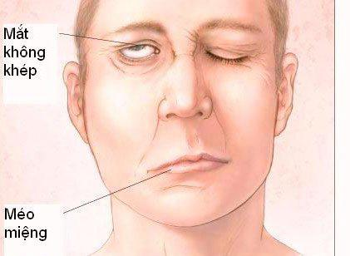

I. Chế độ dinh dưỡng:
1.Thực phẩm nên ăn:
- Rau, củ, trái cây chứa nhiều vitamin như: cam, chanh, rau dền, đu đủ…
- Thực phẩm giàu omega-3: cá hồi, cá mòi, cá thịt trắng…
- Các loại thịt chứa nhiều protein: thịt gà, thịt vịt, thịt lợn…
- Các loại thực phẩm có tính ấm nóng: tiêu, tỏi, hành, ớt…
(Không uống nước đá lạnh, thức ăn lạnh. Không uống các loại đồ uống có cồn, chất kích thích như rượu, bia, thuốc lá.)
II. Chế độ sinh hoạt:
- Giữ ấm cơ thể, giữ ấm vùng mặt khi đi ra ngoài.
- Đánh răng, rửa mặt, tắm bằng nước ấm.
- Giữ vệ sinh mắt: nhỏ nước muối sinh lý, nước mắt nhân tạo, để tránh khô mắt và hạn chế bội nhiễm mắt, đeo kính khi đi ra ngoài đường
- Tập luyện nhai thức ăn về bên mặt bị liệt.
(Không tắm nước lạnh, không đi ngoài trời mưa, không nên nằm điều hoà.)
III. Bài tập xoa bóp vùng mặt:
+ Dùng đầu ngón tay cái, ngón tay trỏ véo nhẹ đều vùng mặt bên liệt 10 lần.
+ Dùng đầu ngón tay cái miết dọc sóng mũi lên khoé mắt 10-15 lần bên liệt.
+ Dùng đầu ngón tay trỏ, giữa miết xung quanh mắt 10-15 lần, xung quanh môi 10 - 15 lần bên liệt.
+ Dùng lòng bàn tay xoa xát bên mặt liệt 20 lần, bên lành 10 lần.
(Một ngày 20-30 phút ngày 2 lần.)

BÀI 3. ĐAU DÂY THẦN KINH TOẠ DO BỆNH LÝ ĐĨA ĐỆM
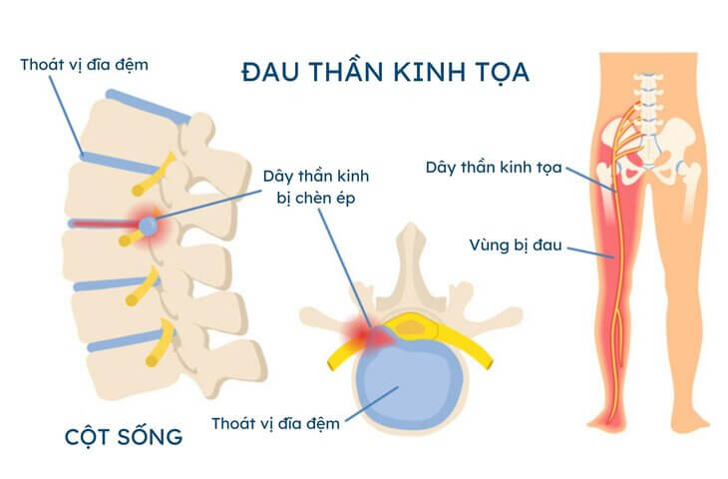

I. Chế độ dinh dưỡng:
1.Thực phẩm nên ăn:
- Thực phẩm giàu omega-3: cá hồi, cá mòi, cá thịt trắng…
- Các loại thịt chứa nhiều protein: thịt gà, thịt vịt, thịt lợn…
- Thực phẩm giàu canxi: tôm, cua, nước hầm xương…
- Các loại rau, củ và trái cây.
(Hạn chế ăn thức ăn nhiều dầu mỡ, phủ tạng động vật. Không uổng các loại đồ uống có cồn, chất kích thích như rượu, bia, thuốc lá.)
II. Chế độ sinh hoạt:
- Giữ ấm cơ thể, Luyện tập thể dục thể thao, dưỡng sinh phù hợp với thể lực và tình trạng sức khoẻ: bơi, xà đơn, tập luyện dưỡng sinh…
(Tránh vận động mạnh, không thay đổi tư thế đột ngột, không ngồi lâu hoặc đứng quá lâu một tư thế, không mang vác nặng sẻ gây áp lực dè nặng lên cột sống làm tình trạng bệnh tiến triển nặng hơn.)

BÀI 4. CÁC BÀI THUỐC TỰ LÀM TẠI NHÀ
I. BÀI THUỐC CHƯỜM NGÃI TRỊ ĐAU LƯNG, HỘI CHỨNG VAI GÁY
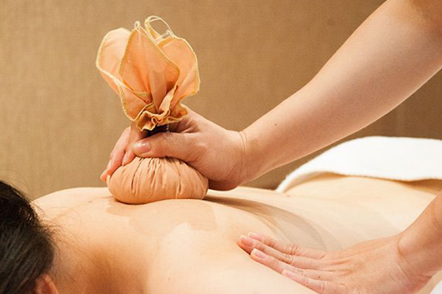

1. Thành phần:
- Ngãi cứu : 2 nắm to
- Muối rang cho hết nổ : 1 bát
2. Cách dùng:
- Sao nóng vừa phải, bọc khăn mỏng chườm vùng đau ngày 2-3 lần.
3. Chủ trị :
- Đau lưng.
- Hội chứng vai gáy.
II. BÀI THUỐC BÔI NGOÀI CHỮA MIỆNG MÉO
- DƯỢC LIỆU :
Huyết dụ : 3 lá
Lươn 3 con ( dùng tiết lươn )
- CÁCH DÙNG :
Giả nát lá Huyết dụ trộn với tiết lươn bôi vùng mặt bên liệt trước lúc đi ngủ tối sáng dậy rữa mặt bằng nước ấm
- CHỦ TRỊ : Miệng méo
III. BÀI THUỐC XÔNG TRỊ CẢM MẠO PHONG HÀN
- DƯỢC LIỆU :
Lá chanh , lá sả , lá tía tô , bạc hà , hương nhu , lá bưởi , lá tỏi : Mỗi thứ một nắm to
- CÁCH DÙNG :
Tất cả rữa sạch cho vào nồi đổ ngập nước đun sôi 5 phút , cởi quần áo trùm khăn kín xông 5- 10 phút
- CHỦ TRỊ :
Cảm mạo phong hàn
IV. VAI GÁY
I. Chế độ dinh dưỡng
- Ăn nhiều rau xanh và các loại trái cây tươi chứa nhiều vitamin C,K và Kali (vd: đu đủ,cam,chuối,bắp cải…)
- Sử dụng sữa và các chế phẩm từ sữa (vd :sữa chua,phô mai…)
- Sử dụng các gia vị có tính kháng viêm như tỏi ,gừng,ớt..
II.Chế độ sinh hoạt
1.Nên:
- Thường xuyên mát xa vùng cổ gáy
- Vận động các bài tập đơn giản cho vùng cổ như:quay cổ,nhấc vai,xát cổ,xát gáy.
- Giữ tư thế cân bằng,vừa phải khi nằm ngủ,kê gối thấp,nằm gối mềm.
- Giữ ấm cơ thể khi trời lạnh hoặc khi thời tiết thay đổi
2.Không nên:
- Làm các động tác vặn,bẻ cổ đột ngột
- Đội vật nặng trên đầu,mang vác quá sức mình
- Ngồi và giữ nguyên tư thế quá lâu như đọc báo,xem tivi,điện thoại…
- Ngủ kê gối quá cao và cứng
- Không nên để cơ thể nhiễm lạnh
V. VIÊM KHỚP DẠNG THẤP
I. Chế độ dinh dưỡng
- Tăng cường sử dụng các thức ăn chứa nhiều vitamin B,C,D,E(rau, củ ,quả..),acid folic (rau,ngũ cốc,thịt gia cầm,gan…),Selen(thịt,tôm,cua,sò…),Protein,Canxi (trứng ,sữa…)
- Chú ý giữ cân nặng hợp lí,tránh béo phì.
II. Chế độ sinh hoạt
1. Nên:
- Vận động nhẹ nhàng,đi bộ hàng ngày (chú ý khoàng thời gian không quá nhiều và có thời gian nghỉ).
- Ngồi ghế cao hoặc có tay vịn,giữ tư thế thẳng cân đối khi đứng hoặc ngồi.
- Tắm nước nóng trước khi ngủ hoặc buổi sáng.
2. Không nên:
- Ngồi lâu hoặc đứng quá lâu.
- Khi nâng đồ cần sử dụng đồng thời cả hai tay,di chuyển đồ thì nên đẩy không nên nhấc.
- Không nên làm việc ở môi trường ẩm thấp và mưa lạnh ( trường hợp không thể thay đổi môi trường làm việc thì nên cần có phương tiện bảo hộ như đi ủng,đeo bao tay…)

